Z

X Y

- 0 -
UNIVERSIDAD AUTÓNOMA DEL ESTADO DE MÉXICO
FACULTAD DE ARQUITECTURA Y DISEÑO

DOCTORADO EN DISEÑO

MODELO DE POLÍTICA PÚBLICA PARA EL SISTEMA DE TRANSPORTE
URBANO DE PASAJEROS POR AUTOBÚS DE LA CIUDAD DE TOLUCA

LÍNEA DE INVESTIGACIÓN
ESTUDIOS URBANOS Y ARQUITECTÓNICOS

TESIS QUE PARA OBTENER EL GRADO DE DOCTOR EN DISEÑO

PRESENTA
M. EN I. GILDARDO MARTÍNEZ MUÑOZ

DIRECTOR DE TESIS
DR. JOSÉ DE JESÚS JIMÉNEZ JIMÉNEZ

TUTORES ADJUNTOS
DR. JESÚS AGUILUZ LEÓN DR. ALBERTO ÁLVAREZ VALLEJO
DR. DAVID JOAQUIN DELGADO HERNÁNDEZ

TUTOR ADJUNTO EXTERNO
DRA. GUADALUPE CONCEPCIÓN SÁNCHEZ GARCÍA

FEBRERO 2017

Índice General Página.

Dedicatorias y Agradecimientos 1
Introducción 7
- Planteamiento del problema 7
- Justificación 8
- Delimitación y alcances 11
- Objetivos 12
- Hipótesis y premisas 12
- Marco cognitivo y metodológico 13
- Organización del trabajo 17
- Resultados Esperados 17
- Marco cognitivo 19
  - Ciudad y urbanización, dinámica y movilidad urbana 20
    - Ciudad y urbanización 21
    - Dinámica urbana 24
    - Movilidad urbana 27
  - Sistema de transporte urbano de pasajeros por autobús (STUPA) 30
    - Características del sistema de transporte urbano 31
    - El sistema de transporte urbano factor para la movilidad 32
    - Componentes del sistema de transporte urbano de pasajeros por autobús 33
    - Atributos del sistema de transporte urbano 35
    - Actores, dimensiones y factores 37
  - Políticas públicas del sistema de transporte urbano de pasajeros por autobús 43
    - Política pública de transporte urbano 43
    - Planeación del sistema de transporte urbano de pasajeros por autobús 44
Z
    - Planeación estratégica de políticas de transporte urbano 48
    - Formulación de políticas públicas del transporte urbano 50
    - Conceptos aplicables en la elaboración de políticas públicas 52
    - Instrumentos normativos para políticas públicas de transporte urbano 59
    - Gestión de políticas públicas de transporte urbano 62
- Diseño de un modelo de análisis de política pública para el sistema de transporte urbano de pasajeros por autobús 73
  - Revisión de estudios similares en temas complementarios de gestión y política pública de transporte urbano 74
    - Ejemplo de políticas públicas para el transporte urbano 74
    - Identificación de componentes del sistema de transporte urbano 82
    - Enfoque del sistema de transporte urbano por organismos internacionales e instituciones nacionales 95
  - Diseño del modelo de política pública para el sistema de transporte urbano de pasajeros por autobús 103
    - Estructuración del modelo 103
    - Identificación de las relaciones significantes (diseño de las relaciones de los componentes del modelo) 116
  - Conceptualización de las fases del modelo 127
- Aplicación del modelo en la ciudad de Toluca 132
  - Diagnóstico de la ciudad de Toluca 2016 133
    - Urbanización 133
    - Estructura urbana 136
    - Dinámica urbana 143
    - Movilidad urbana 145
  - Sistema de transporte urbano de pasajeros por autobús de la ciudad de Toluca 147
    - Características del sistema de transporte urbano de pasajeros por autobús de la ciudad de Toluca 147
    - Caracterización de los componentes del sistema de transporte urbano de pasajeros por autobús de la ciudad de Toluca 154
    - Diagnóstico de las políticas públicas del sistema de transporte urbano de pasajeros por autobús de la ciudad de Toluca 164
    - Aplicación de encuestas de opinión a los actores del sistema de transporte urbano de la ciudad de Toluca 169

Z

3.3 Aplicación del modelo de análisis de política pública al sistema de transporte urbano de la ciudad de Toluca | 176
3.3.1 Combinaciones de los componentes | 176
3.3.2 Identificación de las relaciones significantes | 178
3.3.3 Análisis condición real vs condición objetivo | 181
3.3.4 Política pública sustentable y competitiva para el sistema de transporte urbano de la ciudad de Toluca | 184
Conclusiones, Recomendaciones e Investigaciones Futuras | 186
Anexos | 197
Fuentes de información | 222
Índice de Figuras | Página.
1. Esquema de los ejes temáticos del marco cognitivo. | 13
2. Representación tridimensional del modelo de política pública para el sistema de transporte urbano de pasajeros por autobús. | 105
3. Combinaciones de los componentes: actores, dimensiones, factores. | 106
4. Primer grupo de tríadas 1 a 16. | 109
5. Segundo grupo de tríadas 17 a 32. | 111
6. Tercer grupo de tríadas 33 a 48. | 113
7. Cuarto grupo de tríadas 49 a 64. | 115
8. Fases del modelo de análisis de política pública para el sistema de transporte urbano de pasajeros por autobús. | 130
9. Localización del Municipio de Toluca. | 133
10. Traza Urbana de la Ciudad de Toluca en Plato Roto. | 136
11. Estructura urbana de la ZMCT. | 140
12. Crecimiento histórico de la zona metropolitana de la Ciudad de Toluca. | 141
13. Infraestructura Vial Modelo Radial Concéntrico Discontinuo. | 142
14. Principales rutas de Transporte Urbano de Pasajeros de la Ciudad de Toluca. | 150
15. Tendencias de movilidad y desarrollo urbano. | 152
16. Formas de Movilidad en la ZMT. | 152
17. Organigrama del Poder Ejecutivo del Gobierno del Estado de México. | 167
18. Organigrama de la Secretaría de Movilidad. | 168
19. Estrategias de movilidad para la ZMT. | 184

Z

Índice de Graficas Página.
- Tasa de crecimiento 1990 a 2030 de México y municipio de Toluca. 135

Índice de Tablas Página.
- Componentes del sistema de transporte urbano. 36
- Análisis de los componentes de la política de movilidad urbana de Alemania, Italia, Francia y España. Actores. 83
- Análisis de los componentes de la política de movilidad urbana de Alemania, Italia, Francia y España. Dimensiones. 84
- Análisis de los componentes de la política de movilidad urbana de Alemania, Italia, Francia y España. Factores. 85
- Análisis de los componentes de la política de movilidad urbana de Argentina, Brasil, Chile, Colombia y México. Actores. 86
- Análisis de los componentes de la política de movilidad urbana de Argentina, Brasil, Chile, Colombia y México. Dimensiones. 87
- Análisis de los componentes de la política de movilidad urbana de Argentina, Brasil, Chile, Colombia y México. Factores. 88
- Análisis de los componentes de la política pública de movilidad urbana entre Alemania, Italia, Francia, España, Argentina, Brasil, Chile, Colombia y México. 89
- Análisis de las propuestas teóricas del transporte urbano de los expertos técnicos Checkland, Tomazinis, Vuchic, Molinero y Ortuzar. 90
- Análisis de las propuestas teóricas del transporte urbano de los expertos técnicos Checkland, Tomazinis, Vuchic, Molinero y Ortuzar. 91
- Análisis de las propuestas teóricas de los planificadores de transporte urbano Jiménez, Iracheta, Aguiluz, Seisdedos e Islas. 92
- Análisis de las propuestas teóricas de los planificadores de transporte urbano Jiménez, Iracheta, Aguiluz, Seisdedos e Islas. 93
- Análisis de las propuestas teóricas de los planificadores de transporte urbano Jiménez, Iracheta, Aguiluz, Seisdedos e Islas. 94
- Análisis del enfoque respecto al transporte urbano por los organismos internacionales ONU, ONU HABITAT, OEA, BM, OCDE, ITDP, RIO+20 y Banco de Desarrollo de América Latina. 96
- Análisis del enfoque respecto al transporte urbano por los organismos internacionales ONU, ONU HABITAT, OEA, BM, OCDE, ITDP, RIO+20 y Banco de Desarrollo de América Latina. 97
- Análisis del enfoque respecto al transporte urbano por los organismos internacionales ONU, ONU HABITAT, OEA, BM, OCDE, ITDP, RIO+20 y Banco de Desarrollo de América Latina. 98
- Análisis del enfoque respecto al transporte urbano por las instituciones nacionales IMT Méx., SCT, Centro Mario Molina, CtSEMBARQ MÉXICO, SHCP México y El Poder del Consumidor. 99
- Análisis del enfoque respecto al transporte urbano por las instituciones nacionales IMT Méx., SCT, Centro Mario Molina, CtSEMBARQ MÉXICO, SHCP México y El Poder del Consumidor. 100
- Análisis del enfoque respecto al transporte urbano por las instituciones nacionales IMT Méx., SCT, Centro Mario Molina, CtSEMBARQ MÉXICO, SHCP México y El Poder del Consumidor. 101
- Componentes del sistema de transporte urbano de pasajeros por autobús. 107
Z

- Primer grupo de tríadas 1 a 16. (Estado, Dimensiones, Factores). 108
- Segundo grupo de tríadas 17 a 32 (Permisionarios, Dimensiones, Factores). 110
- Tercer grupo de tríadas 33 a 48 (Usuarios, Dimensiones, Factores). 112
- Cuarto grupo: triadas 49 a 64. (Sociedad, Dimensiones, Factores). 114
- Tabla maestra para el diseño de relaciones de los componentes del modelo. 117
- Papel (o ubicación jerárquica) de los actores en el sistema de transporte público urbano de pasajeros por autobús. 118
- Relaciones significantes por escala ordinal de los componentes del sistema de transporte público urbano de pasajeros por autobús. 121
- Formulación de objetivos, atributos, variables e indicadores de las relaciones significantes. 122
- Relación significante: actor estado; dimensión planeación; factor costo. 123
- Crecimiento de la población (1990 a 2030) en el Municipio de Toluca. 135
- Tasa de crecimiento 1990 a 2030 de México y Municipio. 135
- Líneas de deseo municipio de toluca. 146
- Empresas de autobuses urbanos y suburbanos concesionados para operar en el municipio de Toluca. 148
- Proyección a 2015 de viajes, habitantes y vehículos. 153
- Encuesta preliminar por actor. 170
- Encuestas específicas a cada actor. 170
- Componentes del sistema de transporte urbano de pasajeros por autobús. 178
- Formulación de objetivos, atributos, variables e indicadores para las relaciones significantes. 179
- Análisis condición real vs condición objetivo. 181

Z

Introducción

Planteamiento del problema

La ciudad es el espacio adaptado por el hombre, donde se manifiesta y habita, busca seguridad, bienestar, desarrollo humano y mental; muestra su actuar, el ser y hacer, y al realizar actividades socioeconómicas, genera la dinámica urbana.

La ciudad es para que el hombre se desarrolle de forma integral; sin embargo, por crecimiento natural e inmigración, los tamaños físicos de los espacios se incrementan, así como las distancias entre ellos, propiciando mayores desplazamientos e incremento en la fricción del espacio. Razón por la cual el papel del transporte urbano es reducirla y buscar alternativas que permitan movimientos con eficiencia y calidad.

El fenómeno de urbanización que actualmente se presenta en México y en particular la Zona Metropolitana de la Ciudad de Toluca implica la atención de una creciente demanda de servicios de transporte. Para lograr que este objetivo, se dé en las mejores condiciones para los usuarios y permisionarios, la autoridad se enfrenta a la constante toma de decisiones sobre los componentes del sistema de transporte urbano, por tanto es necesario que las
medidas a instrumentar se deriven de la investigación, estudios, teorías y mejores prácticas para lograr efectos positivos.

La planeación actual de los servicios de transporte que se origina desde el diagnóstico, continúa con el análisis y concluye con la propuesta, deben relacionarse con la sustentabilidad y competitividad, atendiendo los campos ambiental, social, económico y político, aspectos fundamentales integrantes de la dinámica y movilidad urbana.

La planeación del transporte tiene como propósito mejorar las condiciones del flujo de personas en un sistema económico-urbano, al mínimo costo social, a través de la aplicación de acciones en la infraestructura vial y métodos operativos.

La organización de los servicios de transporte urbano de pasajeros debe orientarse al ahorro de recursos, reducción de impactos negativos y mejor la funcionalidad de la ciudad, en razón de que la dimensión moral integra los componentes e instrumentos de las políticas de administración urbana.

Precisando en la visión de la dimensión moral, la actividad global del sistema urbano está regulada por las instituciones, que son quienes implementan lineamientos de actuación individual y

Z

colectiva, a través de leyes, reglamentos y lineamientos; considerando que un sistema democrático, las instituciones funcionan con base en intereses, manteniendo expectativa a la población, fuerzas morales que moldean el desarrollo de la ciudad y determinan la dinámica urbana.

La expansión urbana desordenada, la creciente necesidad de movilidad a mayores distancias y costos, y el deterioro del medio ambiente son actualmente los principales problemas que enfrentan las ciudades del mundo, “[…] la población urbana aumentó desde aproximadamente 750 millones en 1950 hasta 3.600 millones en 2011. Hacia 2030, casi un 60% de la población mundial residirá en zonas urbanas. El crecimiento de las ciudades significa que deberán prestar servicios a cantidades de personas sin precedentes” (UNCSD, 2012: 1).

Las ciudades del mundo principalmente de los países en vías de desarrollo han experimentado un crecimiento acelerado con altos niveles de motorización debido a que han sustentado sus sistemas de transporte en los modos terrestres, principalmente en el autotransporte consecuentemente enfrentan problemas de saturación e impacto acelerado sobre las condiciones físicas de la infraestructura vial y el entorno, reflejados en congestionamientos, accidentes, elevados índices de contaminación, incremento de las
distancias y tiempos de viaje, por el que representan costos sociales adicionales y propician afectaciones a la salud de los habitantes.

Justificación

La expansión de las ciudades en México tuvo su origen a finales de los años cincuenta. La tendencia indica que entre 2010 y 2030 la población urbana pasará de 71.6% a 83.2%. La dinámica migratoria influye directamente en la configuración y expansión de las ciudades. Este modelo de ciudad extendida, genera altos costos a millones de mexicanos diariamente por las distancias que necesitan recorrer. “Entre 2000 y 2010 el número de zonas metropolitanas aumentó de 55 a 59 y su población creció 23.8%, al pasar de 51.5 a 63.8 millones. Para 2020 y 2030 se proyecta que la población que habita en zonas metropolitanas llegue a 72.4 y 78 millones, respectivamente. Actualmente en nuestro país existen 59 zonas metropolitanas que abarcan 367 municipios (PNDU, 2014: 6).

En este sentido resulta indispensable llevar a cabo un trabajo intersectorial que, con instrumentos de gestión modernos, transforme los hábitos de desplazamiento e incentive el uso eficiente del espacio público a través de la implementación de proyectos de oferta y gestión de la demanda, así como obras de

Z

infraestructura que reduzcan la dependencia del uso del automóvil y atraigan a sus usuarios a realizar acciones en favor de la sustentabilidad ambiental (PNDU, 2014: 6).

Las ciudades medias del país han seguido el mismo patrón de crecimiento, el acelerado incremento poblacional de las últimas décadas ha generado expansión urbana dispersa, absorbiendo a las poblaciones aledañas en razón de que los nuevos asentamientos humanos, se dan principalmente en terrenos agrícolas, sin contar con servicios de urbanización y transporte e integración urbana y vial, Esto es, crecimiento demográfico y urbano están estrechamente relacionados.

La Zona Metropolitana de Toluca, quinta ciudad más grande del país por extensión, con más de dos millones de habitantes y la concentración urbana más importante del Estado de México. Es parte de la megalópolis del centro de México y tiene una intensa dinámica económica y laboral con la Zona Metropolitana del Valle de México; en el corredor Toluca-Ciudad de México se genera un flujo promedio de viajes diarios de 500 000 automóviles y 20 000 autobuses, (SCT, 2012). Entre 1980 y 2010 la superficie urbana de la Zona Metropolitana de Toluca, creció 26.9 veces y la población solo aumento 3.4 veces (SEDESOL, 2012: 14).
El tráfico urbano es uno de los principales problemas que más inciden en la calidad de vida de los residentes de las ciudades y áreas metropolitanas en los países en vías de desarrollado. En las últimas décadas se ha acentuado esta situación por el desarrollo de dos fenómenos simultáneos; primero, una creciente movilidad que ha privilegiado el uso del automóvil privado al transporte público; segundo, la generalización del modelo de ciudad difusa, tipología urbana dominante en el tamaño de las ciudades que han alcanzado su desarrollo actual después de un proceso descentralizador.

Tanto en el contexto municipal como en el metropolitano, el sistema de transporte es altamente complejo: su impacto repercute a nivel local y regional. El fenómeno de metropolización que ha desplegado el Valle de Toluca en las últimas décadas ha aumentado no sólo la cantidad de población que desplazan, sino también las distancias, la frecuencia y el número de viajes que se deben atender. En la mayoría de los casos, las rutas abarcan dos o más municipios de la región, principalmente Toluca, Metepec, Zinacantepec, Lerma y San Mateo Atenco. El Municipio de Toluca es el más impactado por su localización central y la concentración de la oferta de fuentes de trabajo, instalaciones educativas, de salud y centralidad administrativa como destino más frecuente para los viajes metropolitanos. (H. Ayuntamiento de Toluca, 2013-2015: 179).

Z

La acción pública en materia de transporte urbano en la Ciudad de Toluca y en el Estado de México ha sido insuficiente por el crecimiento poblacional experimentado, y el desequilibrado y desarticulado desarrollo urbano entre zonas; en particular, aquellas de menores ingresos por estar alejadas principalmente de los lugares de trabajo y de la educación.

En la ciudad de Toluca el año de 1949 inicia la prestación del servicio de transporte público urbano concesionado con la Línea de Autobuses Colón Nacional, iniciando así el esquema Estado– permisionarios, identificándose desde entonces como actores regulador y prestador para atender la demanda de transporte de la población, regulado por la normatividad vigente en esa época; actividad regulada a cargo del Departamento de Comunicaciones y Obras Públicas. Siendo el Estado el actor principal, actualmente las funciones y atribuciones en materia de transporte y movilidad de pasajeros en el Estado de México está a cargo de la Secretaria de Movilidad, prevaleciendo el esquema de la prestación del servicio por medio concesionamiento a 28 empresas (Secretaria de Movilidad, 2015).

El desarrollo urbano actual disperso de las ciudades, plantea para el sistema de transporte urbano la problemática siguiente:
- Viajes distantes que disminuyen la competitividad del servicio porque incrementan la frecuencia, costos, tiempo, demanda de infraestructura vial, estacionamientos, accidentes, estrés y deterioro acelerado de la red vial.

- Impacta la sustentabilidad por el uso intensivo de vehículos privados y públicos que generan excesivo consumo de energéticos, contaminación por emisión de gases, ruido y desechos sólidos, que afectan a la salud y a la economía por los gastos para la mitigación de las externalidades.

- La movilidad en la Zona Metropolitana de Toluca conforme a la encuesta de percepción de movilidad reporta que 76% de los viajes se realizan en transporte público (65% de los usuarios están insatisfechos por la deficiente calidad del servicio), 14% en automóvil y 7% en modos no motorizados (Molina, 2014: 4, 6).

- El transporte, movilidad e inversiones que realizan las dependencias sectoriales de los tres niveles de gobierno tienden a favorecer al automóvil particular.

Z

- En las ciudades y áreas metropolitanas del Estado de México la operación deficiente de los sistemas de transporte urbano se debe principalmente a las políticas gubernamentales, formuladas e instrumentadas sin integración en sus componentes como: actores, dimensiones y factores; lo que ha impactado negativamente en la calidad del servicio, la sustentabilidad y competitividad de los espacios urbanos.

- Deficiente formulación, instrumentación, control y evaluación de la política pública en materia de movilidad urbana.

Delimitación y alcances

Alcances del modelo, el modelo conceptualiza las partes que identifican los componentes del sistema de transporte público urbano de pasajeros por autobús, y traza una secuencia de fases para llegar a establecer lineamientos para las políticas públicas que los integren para la funcionalidad armónica, coordinada, controlada, evaluación y retroalimentación.

Limitación del modelo, diseñar el modelo, establecer las fases, enunciar las actividades a realizar. Como utilizar el modelo, se
conforma por siete fases, dependiendo del propósito y nivel de profundidad se desarrolla cada fase, desde preestablecer los componentes, como relacionarlos, definir los objetivos, atributos, variables e indicadores, recopilación de información teórica, practica y de estudios similares.

A partir de información documental de expertos y autores, se identificará los componentes y sus relaciones.

Definidos los componentes e identificada la forma de relacionamiento, se establece la manera de representarlos para obtener las combinaciones.

Posteriormente se identificara y definirá las relaciones significantes, para las 64 triadas de los componentes del sistema de transporte público urbano de pasajeros por autobús, entre: Actores: estado, permisionarios, usuarios, sociedad. Dimensiones: planeación, sustentabilidad, competitividad, gestión. Factores: costo, calidad funcionalidad, infraestructura.

Elaboración de una tabla maestra que permite tener el enfoque particular e integral en la definición de las relaciones.

Z

Especificar para atributos: objetivos, variables e indicadores, desde la perspectiva de la política pública, establecer por combinación: el objetivo deseable y atributos, objetivo para cada atributo; las variables del atributo e indicador, para que se establezcan y se contengan explícitamente en instrumentos normativos y legales, para que tengan carácter de obligatoriedad para los actores, a través de la instrumentación, implementación, gestión, control, evaluación y retroalimentación.

Y por último solo se menciona que para la funcionalidad del sistema de transporte urbano se requiere establecer una normatividad en los ámbitos municipal, estatal y nacional. Alineada, complementaria, armónica; para la regulación de la operación, marco de referencia de los actores y para la definición de lineamientos para las dimensiones y factores. Como planes, programas, acciones, leyes, reglamentos, normas, procedimientos, trámites, inversiones, financiamiento, etc.

Las normas son acuerdos documentados que contienen especificaciones técnicas u otros criterios precisos, destinados a ser utilizados sistemáticamente como reglas, directrices o definiciones de características para asegurar que los materiales, procesos, y servicios cumplan unos requisitos mínimos de calidad.

Objetivos

El objetivo general del trabajo de investigación es diseñar un modelo de análisis de política pública para el sistema de transporte urbano de pasajeros integrando sus componentes en combinaciones tríadicas.

Los objetivos específicos se formularon de la siguiente manera:

- Exponer el estado del arte del proceso de urbanización, dinámica y movilidad urbana; el sistema de transporte urbano de pasajeros por autobús y de su política pública.

- Revisar propuestas teóricas y las políticas públicas del transporte urbano de pasajeros de algunos países para identificar sus componentes y aspectos relevantes.

- Aplicar el modelo propuesto en la Ciudad de Toluca para mejorar el servicio y la calidad del mismo.

Hipótesis y premisas

La hipótesis corresponde al diseño de un modelo que integre los componentes del sistema de transporte urbano de pasajeros por

Z

autobús, caracterizados como actores, dimensiones y factores, permitirá identificar las relaciones significantes y definir objetivos, atributos, variables e indicadores para formular lineamientos de política pública.

Las premisas que sustentan la hipótesis son:

La eficiencia, calidad, sustentabilidad y competitividad de los sistemas de transporte urbano de pasajeros por autobús son un factor fundamental para la dinámica y movilidad urbana, desarrollo de las actividades sociales, económicas y políticas de las ciudades. (cfr. Jiménez, 2014; Ducci, 2012; Baranda, 2013; Pamplona, 2000; Jiménez, 1996a; Girardet, 1992; Crainic y Laporte, 1997; Islas, 2007; Ortuzar, 2000; Checkland, 1993; Kristy y Lall, 2003;
Tomazinis, 1975; Vuchic, 1975; Molinero, 1996).

Las políticas públicas son los instrumentos del Estado por los que atiende las demandas y necesidades de la sociedad, promueve el bien común, equilibra los intereses de los actores y establece normas de actuación y convivencia. Principios que deben guiar la formulación de las políticas para el sistema de transporte urbano de pasajeros por autobús, particularmente tomando a los usuarios y sociedad como ejes centrales y objetivo de la gestión y producción de la movilidad e integrándolos con enfoque participativo y
principios de consenso, transparencia, legalidad, pertinencia, promueva y propicie las condiciones pertinentes para todos los actores intervinientes. (cfr. Jiménez, 1996b: Cardoso, 2006; Ziccardi, 2006; Evalúa D.F., 2011; Böhler, 2014; Frohock, 1979;
Ruiz, 1996; MoUD, 2013; Iracheta, 2006, Aguiluz, 2010;
Seisdedos, 2007; Islas, 2007)

Marco cognitivo y metodológico

El marco cognitivo que guía la investigación para el diseño del modelo de política pública para el sistema de transporte urbano en la Ciudad de Toluca se fundamenta en la discusión teórica de los ejes temáticos: fenómeno de urbanización, teoría de sistemas y políticas públicas, mostrados en el esquema siguiente:
Figura 1. Esquema de los ejes temáticos del marco cognitivo.
Fenómeno de urbanización
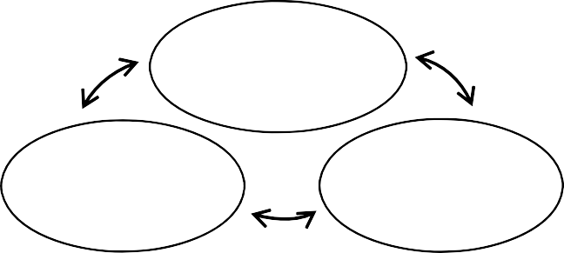
Ciudad y
urbanización, dinámica y movilidad urbana
Sistema de
transporte urbano de pasajeros por autobús
Políticas públicas de
transporte urbano de pasajeros por autobús pasajeros
Teoría de sistemas Políticas públicas

Z Fuente: Elaboración propia.

El trabajo de investigación para realizar el diseño de un modelo de política pública para el sistema de transporte urbano de pasajeros por autobús en la Ciudad de Toluca, se fundamentó en los conceptos y principios teóricos formulados por los autores que se indican a continuación:

Ciudad. El espacio construido para que el hombre pueda desarrollarse de forma integral. (cfr. Bertonni y Morelli, 2003; Jiménez, 1996; Gago, 2016; Anzano, 2010; Munford, 2011;
Chadwick, 1978).

Urbanización. Está ligada al incremento de la población y actividades económicas, es un proceso que concentra población y las actividades en las ciudades, conlleva cambios demográficos, económicos y culturales, incluye las políticas de Estado. (cfr. Gago, 2016; Bottino, 2009; Chadwick, 1978; Bertonni y Morelli,
203; Anzano, 2010; Munford, 2011)

Dinámica urbana. Fenómeno relativo a las relaciones e intensidades entre transporte urbano-usos del suelo-actividades urbanas. (cfr. Jiménez, 2014; Ducci, 2012).

Movilidad urbana. Permite la comunicación, actividades económicas e integra espacios y actividades. Es una necesidad
básica y derecho de todas las personas para acceder a bienes y servicios. (cfr. Baranda, 2013; Pamplona, 2000; Jiménez, 2014) Sistema de transporte urbano de pasajeros por autobús. Elemento fundamental para el desarrollo de las ciudades e imprescindible para el movimiento de personas. Integrado por componentes que funcionan conjuntamente con diferentes niveles de intensidad y relacionamiento. (cfr. Jiménez, 1996; Girardet, 1992; Crainic y Laporte, 1997; Islas, 2007; Ortuzar, 2000; Checkland, 1993; Kristy
y Lall, 2003; Tomaziniz, 1975; Vuchic, 1975; Molinero, 1996).

Políticas públicas. Tienen como principal objetivo crear condiciones de equidad social, promover y garantizar el ejercicio de los derechos de la ciudadanía. Constituyen un conjunto complejo de programas, procedimientos y regulaciones que concurren para un objetivo general, requieren del desarrollo de importantes procesos de coordinación y articulación. (cfr. Cardoso, 2006; Ziccardi, 2006; Evalua D.F., 2011; Böhler, 2014; Frohock,
1979; Ruiz, 1996; MoUD, 2013)

El diseño del modelo de política pública de fundamenta en el concepto.

Modelo es la representación o abstracción idealizada de la realidad, de los componentes de un sistema, de su funcionamiento, relación

Z

e interrelación. (cfr. Islas, 2007; Haggett y Chorley, 2007; Optner, 1976; Echenique, 1976).

El modelo se estructura en siete fases:

Marco cognitivo y revisión de estudios similares
Definición de componentes del sistema de transporte urbano de pasajeros por autobús.
Composición de tríadas.
Identificación y definición de relaciones significantes. Determinación de atributos de las relaciones significantes. Especificar para los atributos: objetivos, variables e indicadores. Implicaciones para política pública, se refiere a establecer lineamientos de política pública para el sistema de transporte urbano de pasajeros por autobús para cada combinación tríadica. Los métodos en que se basó el proyecto de investigación son:

Método deductivo conceptualizado por Aristóteles (384-32 a. C.); es un método de razonamiento consistente en tomar conclusiones generales para obtener explicaciones particulares.

Método hipotético-deductivo de Karl Raimund Popper; consiste en el procedimiento que parte de unas aseveraciones en calidad de
hipótesis y busca refutar o falsear tales hipótesis, deduciendo de ellas conclusiones que deben confrontarse con los hechos.

Método constructivista (Jean Piagert y Lev Vygotski); contempla tanto una visión teórica como una visión de conocimiento de la realidad con la revisión de casos reales el fenómeno que se investiga, así se construye el modelo a partir de teorías y revisión de casos similares en el mundo real, para posteriormente aplicarse al sistema de transporte urbano de pasajeros de la Ciudad de Toluca.

Se realizó la revisión de las posturas teóricas de: Checkland (1993), Tomazinis (1975), Vuchic (1981), Molinero (1996),
Ortuzar (2003), Jiménez (1996), Iracheta ((2006), Aguiluz (2010), Seisdedos (2007) e Islas (2007), en general conceptualizan al transporte urbano como un sistema, sus componentes, actores y características; y lo visualizan como un modelo.

La revisión de casos similares de los países de Alemania, Italia, Francia, España, Argentina, Brasil, Chile, Colombia y México de las políticas públicas de transporte urbana se fundamentaron en la consulta las siguientes referencias documentales: BMZ Federal Ministry for Economic Cooperation and Development. 2015; Roma Transporte. 2016; Comisión Europea. 2014; Ministerio de

Z

Desarrollo Urbano. 2012; Ministerio de Desarrollo Urbano. 2012; Ministerio de Vivienda y Urbanismo. Gobierno de Chile. 2014; Unión Iberoamericana de Municipalidades. 2011; Universidad de los Andes - University College London. 2012); SEDATU. 2013. Las conclusiones se contienen en la tabla 8, página 84, destacando regulación, control, calidad del servicio, ubican al peatón en el primer lugar de la pirámide de la movilidad, sus planes de movilidad son el resultado de la planeación y de políticas públicas orientadas a la sustentabilidad, competitividad involucramiento y participación de los actores.

También se analizó del enfoque respecto al trasporte urbano por los organismos internacionales: ONU, ONU-HABITAT, OEA, OCDE, ITDP, RIO+20, Banco de Desarrollo de América Latina. Y las instituciones nacionales, IMT Méx., SCT Méx., Centro Mario Molina, CTSEMBARQMÉXICO, SHCP Méx., El Poder del Consumidor de las siguientes fuentes documentales: ONU. 2015; ONU-HABITAT. 2015; OEA. 2011; BANCO MUNDIAL. 2015
ONU. 2015; ONU-HABITAT. 2015; OEA. 2011; BANCO
MUNDIAL. 2015, OCDE. 2016; The Institute for Transportation and Development Policy. 2014; NACIONES UNIDAS. 2012; Banco de Desarrollo de América Latina. 2011, Instituto Mexicano del Transporte. 2013; secretaría de comunicaciones y transportes. 2013; Centro Mario Molina. 2014; CTSEMBARQ México. 2012;
Secretaria de Hacienda y Crédito Público. 2010; El poder del consumidor. 2008. ver tablas 14 a 19, páginas 91 a 94. El perspectiva general de refiere a promover el transporte sustentable, desarrollo urbano sostenible, equidad e inclusión social; y transformar el transporte urbano para la movilidad sustentable con calidad y eficiencia, integrando desarrollo urbano e infraestructura, crear la normatividad correspondiente a tal fin.

La metodología cualitativa, el énfasis no está en medir las variables involucradas en el fenómeno, sino en entenderlo. Se fundamenta más en un proceso inductivo, explora y describe, y luego genera perspectivas teóricas. Va de lo particular a lo general. Se utilizó para la jerarquización de las 64 combinaciones tríadicas y para el levantamiento de encuestas a los actores del sistema de transporte urbano en la Ciudad de Toluca, con una encuesta de opinión con preguntas cerradas y abiertas, de su análisis se obtienen conclusiones para plantear lineamientos de política pública.

Z

Organización del trabajo

El contenido del trabajo se estructuro en tres capítulos como se indica a continuación:

El primer capítulo, marco cognitivo se exponen conceptos y principios teóricos respecto a: ciudad y urbanización, dinámica y movilidad urbana, sistema de transporte urbano de pasajeros por autobús y políticas públicas.

El capítulo segundo corresponde al diseño de un modelo de política pública para el sistema de transporte urbano. Se muestra como se integra el modelo de política pública para el transporte urbano de pasajeros por autobús, aplicando los argumentos teóricos que conforman el capítulo I y los hallazgos de los estudios de caso.

En tercer capítulo, se ejemplifica la aplicación del modelo de política pública para el transporte urbano de pasajeros por autobús en la Ciudad de Toluca.

En los últimos apartados se incluyen las conclusiones recomendaciones e investigaciones futuras; anexos y las referencias bibliográficas consultadas para la formulación de este trabajo.

Resultados Esperados

El enfoque de estudio partió de la conceptualización de ciudad como sistema complejo, compuesto a su vez por los subsistemas como los que componen la dinámica urbana: actividades, usos del, comunicaciones y transportes. Analizando desde este enfoque al sistema de transporte urbano de pasajeros por autobús, para identificar sus componentes.

El resultado de la investigación fue el diseño de un modelo de política pública para el sistema de transporte urbano de pasajeros por autobús en la Ciudad de Toluca, con el propósito de presentar una alternativa a la Secretaría de Movilidad del Gobierno del Estado de México, que contribuya al mejoramiento de la movilidad integrando a los doce componentes más importantes conforme a las propuestas de teóricos y del análisis de estudios similares. Clasificados en tres categorías: actores, dimensiones de análisis y factores para integrándolos en un sistema tridimensional, que llevo a combinaciones tríadicas e identificar las relaciones significantes para orientar y fundamentar la definición de lineamientos de la política pública para la movilidad competitiva y sustentable.

La aplicación del modelo a la Ciudad Toluca permitió mostrar el desarrollo de las siete fases, desde la identificación de los doce

Z

componentes en los instrumentos normativos que rigen la movilidad en el Estado de México. Y vislumbrar áreas de oportunidad entre los componentes que pueden llevarse a lineamientos de política pública mediante el procedimiento de formulación propuesto por Ruiz (1996). Esto en base a la información obtenida del levantamiento de encuestas a los actores: estado, permisionarios, usuarios y sociedad. Y análisis de las políticas públicas vigentes contenidas en la normatividad aplicable para encontrar lo que se establece para los actores, dimensiones y factores.

Z

MARCO COGNITIVO

Z

Un sistema de transporte de pasajeros incluye paseantes, vehículos, bienes e infraestructuras, es fundamental en la decisión de localizar actividades económicas y para integrar un territorio.

En las sociedades desarrolladas, los transportes tienen una importancia capital, forman un sistema que permite el desplazamiento de personas, bienes y mercancías, cuyos elementos son medios o vehículos de transporte, infraestructuras, bienes y productos.

La importancia de este capítulo radica en que se describe no sólo al sistema de transporte como un ente apartado, se analiza lugar su influencia para formular una política pública basada en usos, costumbres, normas y jurídico-administrativas..

El capítulo se divide en 3 apartados, en el primero se analiza a la ciudad, su dinámica, organización y como se va planificando al paso del tiempo. En el segundo se estudia el sistema de Transporte Urbano de Pasajeros por Autobús (STUPA), sus características, componentes, movilidad, atributos, actores, dimensiones y factores que en él intervienen.

Por último se refiere el tema de las Políticas Públicas del Sistema de Transporte Urbano de Pasajeros por Autobús (STUPA), los
planes, programas y proyectos que de éste se deprenden; además se analiza concepto, la demanda, diseño de soluciones y la evaluación de alternativas, se describe el proceso de formulación, esquematización, los instrumentos normativos, su gestión y finalmente implementación.

1.1 Ciudad y urbanización, dinámica y movilidad urbana

Los principios de la urbanización tienen su origen desde la aparición del hombre en el mundo, conceptualizándose como la expresión física, que origina la construcción de edificaciones y adaptación del espacio con múltiples objetivos. Para la modernidad, la urbanización como ciudad, se erigió entre el siglo XIX y mediados del siglo XX (Bertoni y Morelli, 2003: 1-2).

Actualmente la creciente concentración de la población en las ciudades genera expansión horizontal, viajes de mayor longitud, tiempo y frecuencia. La movilidad urbana ocupa un papel central en la sociedad para la comunicación, actividad económica e integración de espacios y actividades; pero también tiene impactos negativos al medio ambiente. La ciudad debe estudiarse desde la perspectiva integral de la sustentabilidad. Un sistema de transporte público eficiente sustenta e impulsa las actividades económicas, sociales y políticas.

Z

Ciudad y urbanización

El estudio de la ciudad puede realizarse desde diversos enfoques; histórico, geográfico, sociológico, filosófico, político o económico; los cuales presentan múltiples componentes y complejidad que existe entre sus relaciones internas y externas; Jiménez conceptualiza a la ciudad como el espacio natural adaptado por el hombre y la define como:

El espacio construido para que el hombre pueda desarrollarse de forma integral. En esta visión de la ciudad se aprecia el papel inicial de los sistemas de transporte en el funcionamiento, en su conjunto forman parte del sistema de comunicaciones físicas urbanas y obedecen a la necesidad de realizar el movimiento de bienes y personas de un lugar a otro. Hay una relación directa entre las actividades, los usos del suelo y lo medios de transporte (1996: 71).

La historia universal, se divide en cuatro grandes periodos, precedidos por la denominada prehistoria, desde la aparición del humano hasta la actualidad como se detallan a continuación:

Edad antigua, aproximadamente del año 4,000 o 3,000 a.C. al siglo VI.
Edad media, del siglo VI a finales del siglo XV. Edad moderna, siglo XV hasta 1789.
Edad contemporánea, de 1789 a nuestros días (cfr. Langer, 1988: 47).

Desde su origen, el hombre ha tenido la necesidad de desplazarse para cubrir sus requerimientos de alimentación por medio de la caza, recolección de frutos y hierbas comestibles. Se ha tenido que mover de sitio una vez agotadas estas provisiones. El medio para trasladarse de un lugar a otro era su propio cuerpo, a través de la caminata bípeda.

La necesidad de alimento llevó al hombre a inventar la agricultura y domesticación de animales, ambas causantes del cambio de modo de vida, nómada a sedentaria, le permitió idear el lenguaje simbólico y verbal, división del trabajo, cultura expresada mediante instituciones políticas y sociales, arte, ciencias, literatura y demás creaciones de la mente humana.

La agricultura contribuyó en gran medida al incremento de las concentraciones humanas que se organizaron y dieron lugar a estados, sociedades complejas, civilizaciones, creación y desarrollo de sistemas de transporte y redes de comunicaciones. Algunas ciudades datan de entre 4,000 a 5,000 años, éstas se desarrollaron a la orilla de grandes ríos, como el Tigris, Éufrates y Nilo aprovechándolos como medio de transporte.

Z

Los primeros estados en América surgieron a finales del primer milenio a.C.; estos fueron los mayas, moche y nazca.

Según Gago señala:

El estudio del proceso de urbanización obliga a prestar atención a la investigación del pasado y a la vez al análisis del presente. Las ciudades han evolucionado paralelamente al ser humano pues, a fin de cuentas, han constituido, junto a la naturaleza, su entorno de vida. Las metrópolis más antiguas aparecieron en Mesopotamia. Posteriormente, el proceso continuó su desarrollo, acelerándose en el siglo XIX (2016: 2).

La historia de las ciudades del mundo es antiquísima. Las primeras surgieron entre cinco y seis mil años atrás, como asentamientos permanentes poco complejos. Al respecto Anzano, establece tres fases de los orígenes de la ciudad.

Primera fase: entre 5,000 y 6,000 años a.C. en las antiguas civilizaciones, primeros asentamientos en el Valle de Mesopotamia, Egipto, India y China; practicaron la agricultura y domesticación de animales.

Segunda fase: desarrollo de las ciudades con la revolución industrial en Europa a mediados del siglo XVIII.
Tercera fase: a partir de 1950 con el crecimiento acelerado de la población y del número de ciudades, ante la globalización de la economía.

Asimismo, menciona que la morfología del espacio urbano depende de tres elementos: el plano, usos del suelo y tipología constructiva (Anzano, 2010: 5).

En efecto como la historia lo demuestra, la urbanización se manifiesta plenamente en el siglo XIX, con el desarrollo de las ciudades comerciales situadas en puntos estratégicos geográficamente, dotados de recursos naturales básicos como las minas de carbón, hierro, materiales de construcción o zonas productoras de materias primas o bienes del sector primario.

La máquina de vapor utilizada en la expansión industrial y aplicada a los medios de transporte acuáticos y ferrocarril, contribuyó al crecimiento de las zonas urbanas, transformándolas en áreas comerciales e industriales; atractivas y generadoras de materias primas, bienes y servicios; centros políticos y financieros (Mumford, 2011: 43).

Por su parte, Anzano menciona que:

Z

La ciudad post-industrial pretende ser sostenible, con la intervención pública para los problemas de energía, transporte […] la Unión Europea (UE) ha puesto en marcha un programa de investigación llamado Regiones Urbanas Funcionales (RUF), por el que se intenta una estructura policéntrica con límites inciertos y a la vez se pretende la renovación de los centros urbanos con nuevos equipamientos (2010: 8).

La urbanización de las ciudades en países subdesarrollados, inició su crecimiento a mediados del siglo XX; como fue el caso de Asia, África y América Latina. Se aprecia que el proceso es histórico por ser una expresión física del hombre para realizar sus actividades en el espacio, en diferentes tiempos y distancias, según la localización de las zonas de interés. Al igual que la ciudad, este proceso de urbanización es conceptualizado desde diversos ángulos; por lo que se dificulta proporcionar al lector una definición única, lo cierto es que se involucra directamente con el devenir de los años.

Considerando el pensamiento de Gago, existen dos criterios importantes para definir el término urbanización:

El más utilizado es el demográfico, que define la urbanización como el aumento de la población que reside en ciudades, […]. El segundo criterio es socio-económico, y la relaciona con los cambios sociales y económicos inherentes a las transformaciones tecnológicas y organizativas […] es más cualitativo y está ligado a la
industrialización […] específicamente a la tercerización, porque la ciudad moderna constituye una modalidad de organización que fomenta la eficiencia económica (2016: 4).

Bottino, por su parte, también coincide en que la urbanización está directamente ligada al incremento de la población y las actividades económicas, como lo expresa en su concepto al afirmar que es un proceso que concentra a la población y las actividades en las ciudades, lo que conlleva cambios no sólo demográficos, sino también económicos, culturales haciendo parte de las políticas de Estado (Bottino, 2009: 3).

Actualmente, el número de ciudades en el mundo sigue creciendo ante la tendencia del éxodo de la población rural hacia las áreas urbanas, concentración económica y política así como por la aspiración de mejores condiciones del nivel de vida (Chadwick, 1973: 50). Estás no son únicamente lo tangible y material, tienen una gran diversidad de componentes que desde el punto de vista de sistemas, se denominan subsistemas, cómo las comunicaciones y transportes.

De los anteriores planteamientos contamos con los elementos para afirmar que la historia del hombre está ligada al desarrollo de los transportes, ante la necesidad de desplazarse con diferentes

Z

motivos y distancias, incluyendo la naturaleza inherente de exploración, que lo llevó primero a caminar para proveerse de alimentos y cambios climáticos; luego a descubrir nuevas rutas y continentes para llegar a conocer todo el mundo y conceptualizarlo como tal; así mismo ha perseguido otros fines; comerciales, militares, recursos naturales, materias primas, mano de obra, control de vías marítimas y posiciones geográficas estratégicas, entre otras.

La creciente concentración de la población en las ciudades, genera expansión horizontal del área urbana, mayor demanda de bienes y servicios, incluyendo viajes de más longitud y tiempo, por la polarización y multiplicidad de los usos de suelo, circunstancias que reducen y dificultan la movilidad de bienes y personas. Para propiciar la eficiencia, eficacia, efectividad, sustentabilidad y competitividad de las políticas de transporte, una herramienta estratégica es la planeación y el ejercicio de las atribuciones y funciones del Estado para atender las necesidades de todos los sectores de la sociedad en la materia.

Dinámica urbana

El transporte urbano es un componente de la dimensión funcional de la ciudad y junto con los usos del suelo, condiciona la manera
en que se llevan cabo las actividades urbanas. En su conjunto, este fenómeno es conocido como dinámica urbana (Jiménez, et al., 2014: 49).

Las ciudades han crecido extraordinariamente hasta el punto de integrase con pueblos y urbes vecinas. La aparición de las conurbaciones y las megalópolis es uno de los fenómenos urbanos más dinámicos de nuestro tiempo.

La ciudad necesita de múltiples obras de infraestructura, hospitales, cementerios, vertederos, rondas de circulación, depósitos de agua y transformadores eléctricos. Algunas de las cuales preferentemente debieran situarse en las áreas periféricas. También debe dotarse para su funcionamiento de pavimento asfaltado, modernas vialidades y calles peatonales, alumbrado, estaciones de transporte, mobiliario urbano y recolección de basura, entre otras.

Uno de los puntos relevantes cuando se planea la urbanización es la asignación de zonas para las diversas actividades que satisfagan las necesidades que demandan los habitantes, al mismo tiempo crear modelos de interacción entre éstas debido a la dinámica urbana que se generará. La relación entre las diferentes zonas dependerá del tipo, tamaño y localización de la actividad que se desarrollará en ellas ritmo, intensidad y frecuencia.

Z

La dinámica urbana está en función de las relaciones e intensidades de intercambio, movilidad de los individuos, actividades de la ciudad y sistema de transporte para realizar los movimientos de materias primas, bienes, servicios y desplazamiento de la fuerza de trabajo con eficiencia y efectividad.

Se entiende por sistema al conjunto de elementos relacionados entre sí y encaminados hacia objetivos específicos y metas, así, por ejemplo el sistema de actividades de una zona urbana puede considerarse el conjunto de subsistemas como comercio, industria, educación, salud, transportes y servicios, entre otros.

El caso del transporte urbano se puede definir como un sistema básico para el funcionamiento de una ciudad en donde su operación influye de manera directa en la eficiencia del conjunto de sus actividades y la calidad de vida de los habitantes.

El funcionamiento del sistema de transporte urbano está relacionado entre las actividades, usos de suelos y la necesidad de movilidad de la población.

Por tanto el transporte urbano de pasajeros debe cumplir determinadas expectativas de satisfacción, tales como: el usuario, el cual demanda que éste sea confortable, rápido y seguro; el
permisionario, que sea rentable; la sociedad, que no exista caos vial y el gobierno, satisfacer las aspiraciones de los agentes involucrados; así como, condicionantes ambientales y de competitividad.

Dentro de la dinámica urbana es importante mencionar la planificación. (Ducci, 2012: 6) maneja diferentes etapas como son: determinación de objetivos, análisis de la situación actual, diagnóstico, definición de estrategias de acción, delineación de opciones, ejecución de opciones y ejecución del plan puntos que se refieren al urbanismo que cada autor emplea diferente.

La planeación urbana prevé qué infraestructura se necesitará para el bienestar de la población, causando el mínimo impacto en el ambiente natural y preservando condiciones ambientales óptimas para las generaciones futuras. Una adecuada planeación urbana requiere de conocimiento y estudio específico de la dinámica del cambio. El transporte urbano de pasajeros debe cumplir con determinadas expectativas para satisfacer el uso del suelo urbano, de las leyes de comportamiento y de interacciones sociales, predicción de tendencias socioeconómicas y del hallazgo de patrones globales de comportamiento.

Z

La competitividad urbana comprende a la idoneidad social, que considera la calidad de vida de los habitantes, este concepto de la productividad lleva a interpretarla, no sólo en el sentido económico sino también humano e incluir en su definición, así como, en la de sustentabilidad. De esta forma se deriva la idea que la primera competencia de la ciudad es garantizar la vida en sociedad y después ser competente en generar bienes y servicios (Jiménez et al., 2014: 43).

Los cambios económicos y demográficos del suelo están asociados con la degradación ambiental. La gran cantidad de suelo de producción agrícola removido por la urbanización ha generado preocupaciones en relación con la preservación del suelo rural, y en particular la seguridad alimentaria. Por otro lado, los vínculos entre suelo, transporte, emisiones de material y gases de efecto invernadero inciden preponderantemente sobre la calidad del aire y el cambio climático.

Sustentabilidad y competitividad, se relacionan con la eficiencia de los procesos de producción y generación de desechos de los sistemas de actividad. Intervienen ciencia, tecnología, técnica y cultura, los cuales son directamente proporcionales a los niveles de educación de los actores (Jiménez et al., 2014: 43).
El propósito de una dinámica urbana ordenada es generar el ambiente para el desarrollo económico y social responsablemente con el medio ambiente y recursos naturales, conducir a la ciudad por el contexto de la triada: desarrollo, sociedad y sustentabilidad.

Entre las propuestas para lograr una relación acorde entre el crecimiento de la ciudad y el propósito de la sustentabilidad, se encuentra la realizada por la ONU (UNCHS/HABITAT, 2001) (citada por Jiménez, 2014: 49) la cual incluye acciones como:

- Desarrollar planes integrales entre el uso del suelo y el transporte, que incluyan zonas peatonales y ciclovías,

- Organización espacial de la ciudad para formar núcleos de actividad.

- Equilibrio de los modos de transporte favoreciendo aquellos de carácter masivo en las zonas intermedias entre clusters.

- Inhibir la utilización de los modos personalizados de transporte.

- Mejorar la eficiencia tecnológica de las unidades de transporte.

Z

- Automatizar los controles de tránsito y mejorar su programación.

- Reducir los niveles de emisiones de los vehículos por medio de motores eficientes y energéticos mejorados.

- Revisar la distribución de corredores y rutas de transporte público y privado para evitar traslapes y recorridos innecesarios.

- Evitar el libre movimiento de taxis por medio de bases fijas que distribuyan el servicio entre las zonas de actividad en la ciudad.

Movilidad urbana

Factor determinante para la productividad económica de la ciudad, calidad de vida de los ciudadanos, acceso a servicios básicos de salud y educación.

Los sistemas de transporte eficientes sustentan e impulsan las actividades económicas, sociales y políticas de ciudades y países; reducen las externalidades o costos generados por el automóvil, como pérdidas económicas por congestión, impactos a la salud, accidentes y daños ambientales, entre otros. Las políticas de
transporte pueden tener impacto significativo en el desarrollo, calidad de vida y movilidad urbana.

Vincular crecimiento económico con calidad de vida y sustentabilidad ambiental en el transporte dentro de las ciudades requiere dejar atrás modelos que han demostrado su ineficacia, y crear alternativas innovadoras aplicables a un contexto complejo como el que existen en nuestras zonas urbanas (Baranda, et al., 2013: 20).

Los sistemas de transporte urbano masivo se han convertido en instrumentos del Estado de promoción de equidad social para lograr avances importantes en las políticas públicas de distribución de beneficios a la mayoría de los habitantes de las ciudades.

La gestión del desarrollo urbano es una tarea compleja que involucra a los tres niveles de gobierno e instituciones públicas y privadas. Se requiere alinear y conciliar necesidades e intereses, para lograr los resultados planeados en tres acciones que son:

- Establecer sinergia entre transporte, accesibilidad, movilidad y gestión urbana.
- Promover el intercambio de información entre ciudades de las buenas prácticas de los sistemas de transporte.

Z

- Establecer redes de cooperación regional relacionando profesionales, autoridades, asociaciones y usuarios.

La movilidad ocupa un papel central en la sociedad, en tanto que contribuye a la comunicación, actividad económica e integra espacios y actividades. Es una necesidad de todas las personas acceder a bienes y servicios básicos que hacen posible una vida digna. Al reconocerla como un derecho humano autónomo genera compromisos y obligaciones del Estado, por tanto, el enfoque que deben tener las políticas de movilidad es disponibilidad, accesibilidad y calidad componentes del derecho que engloba los contenidos e indicadores necesarios de cumplimiento. Es imprescindible ajustar los criterios de evaluación de políticas a estas exigencias públicas.

Las decisiones eficaces de política pública se implementan cuando las acciones responden a una visión colectiva en las ciudades, donde se alinean las expectativas con los proyectos. Esto permite procesos ampliamente benéficos: la sinergia entre estrategias en distintos sectores y niveles de la Administración Pública, la continuidad de políticas públicas a lo largo del tiempo e incluso con diferentes partidos políticos, así como la participación colaborativa entre sociedad y gobierno que permite legitimar las decisiones, sobre todo, reducir el riesgo y mejorar la capacidad de
gestión y decisión de la autoridad responsable (Baranda et al., 2013:14).

Una visión no es la suma de los proyectos, sino la meta que como sociedad se exige unificar en las acciones. Toda política de innovación en movilidad requerirá sólidos acuerdos entre sociedad y gobierno, debiendo ser punto de partida para cualquier plan y proyectos.

La movilidad en las ciudades debe ser un servicio público asequible y accesible para todos, por lo que, el criterio de equidad es central por ser guía para las decisiones de cobertura y estructura tarifaria.

Las inversiones y subsidios en movilidad urbana deben ser progresivos, a fin de compensar en parte, la inequidad existente en las ciudades. Los planes y programas han de contener alto nivel de seguridad vial para reducir los costos sociales ocasionados por atropellamientos y choques vehiculares. Para que no sean asumidos por los más pobres y vulnerables del sistema de transporte urbano: peatones, ciclistas, personas discapacitadas y usuarios tercera edad.

Las decisiones de diseño, planeación y operación de los sistemas de movilidad deben enfocarse prioritariamente al usuario, en consecuencia los factores externos como tecnología y política, que

Z

llevará a colocar en el centro de los proyectos, los estándares de calidad del servicio resultado de la operación eficiente con indicadores que lo demuestren.

La movilidad debe ser un componente fundamental de la planeación urbana e integrase con la gestión de vialidades, sistema de transporte y usos del suelo en concordancia con la alineación y complementariedad de los instrumentos normativos relativos a asentamientos humanos, ecología y medio ambiente. Para Baranda (et al., 2013: 14) una política nacional de movilidad urbana sustentable, necesita integrar y coordinar a los sectores ambientales, transporte y desarrollo urbano. A nivel nacional son las Secretarías de Recursos Naturales, Comunicaciones y Transportes, así como Desarrollo Agrario, Territorial y Urbano, coordinando objetivos de crecimiento bajo en carbono, infraestructura, desarrollo urbano y vivienda, alineando instrumentos financieros, regulatorios y de planeación.

De acuerdo con Baranda, (et al. 2013: 20). En la planeación de la movilidad se deben tener en cuenta seis puntos:

- El sistema de planeación es de largo plazo, integral y participativo en donde planes y programas, más que documentos técnicos, son acuerdos sociopolíticos que incluyen cómo ejecutar
lo acordado, con qué recursos, en qué plazos y condiciones, con qué instituciones y cómo distribuir las cargas y beneficios que genera cada acción de desarrollo.

- Es necesario establecer un conjunto de instituciones que den soporte a la planeación de la movilidad, desarrollo urbano y participación ciudadana.

- Utilizar diversos instrumentos de desarrollo urbano y movilidad que permitan ejecutar las políticas y los proyectos para transformar a las ciudades y a sus sistemas de transporte.

- Establecer una estrategia permanente y sistemática para generar una cultura de participación y corresponsabilidad de la comunidad.

- Utilizar esquemas de financiamiento que aprovechen al máximo la recuperación de la plusvalía que genera el crecimiento y el desarrollo de la ciudad (impuesto predial).

- El conjunto de programas e incentivos gubernamentales.

Z

El hombre por naturaleza busca el bienestar, al igual que congregarse en espacios que, a través de la historia él mismo ha transformado de acuerdo al contexto espacial y temporal, basando su desarrollado en la utilización de los recursos que le proporciona el medio ambiente, pero se enfrenta a un reto: la preservación y mantenimiento el equilibrio entre, desarrollo, bienestar y hábitat, creando conciencia individual y colectivo, que llevará a mejores estadios a la humanidad en el presente y futuro.

La ciudad debe estudiarse desde una perspectiva integral, siendo la sustentabilidad, el enfoque integrador de desarrollo en teoría, unir los objetivos de las dimensiones de la intervención humana en relación con el ambiente económico y social (Pamplona, 2000: 48).

La vida de la ciudad es física y biología con una organización compleja. Las peculiaridades geográficas del metabolismo urbano limitan a las ciudades globales a ofrecer las ventajas de localización a sus habitantes. El enfoque sistémico ofrece un marco en el cual las relaciones técnicas, económica y procesos culturales en el área urbanizada pueden ser identificadas en el contexto de modo de vida y permanencia como ecosistemas.

Sistema de transporte urbano de pasajeros por autobús (STUPA)

La ciudad, se conceptualiza como un sistema con elementos físicos y no físicos, uno de sus componentes es el transporte público y privado, ambos esenciales para la funcionalidad e integrados también por partes tangibles e intangibles, dependientes e interdependientes, influenciados por factores endógenos y exógenos.

El sistema de transporte urbano de pasajeros por autobús es un elemento fundamental para el desarrollo y crecimiento de las ciudades e imprescindible para llevar a cabo el movimiento de personas, al prestar un servicio público socialmente necesario. Se conceptualiza como un sistema, al estar integrado por componentes que funcionan conjuntamente con diferentes niveles de intensidad y relacionamiento para lograr un objetivo común. Identificarlo desde esta perspectiva, permite incidir en las partes para modificar el funcionamiento integral y dirigir su evolución en el sentido que preestablezca el actor rector.

Z

Características del sistema de transporte urbano

El sistema de transporte urbano tiene características, directamente relacionadas con los factores, propiedades de cada contexto y condiciones del ambiente; en razón de que la calidad, funcionalidad y servicio no es el mismo en las ciudades de países desarrollados y subdesarrollados.

Las características de un sistema de transporte urbano son elementos que definen el funcionamiento del sistema y describen como es percibido por los actores. Comprenden operaciones, administración, mantenimiento y planeación, entre otros (Jiménez, 1996: 161).

Las referidas características también se subdividen en tres conceptos:

- Objetivos: ¿Qué es lo que persigue el sistema? El servicio de transporte urbano considera las razones para que se produzca en la ciudad que opera. Responden a la pregunta: ¿Por qué está haciendo eso? Son los puntos de referencia para medir la actividad. Incluyen los relacionados con las operaciones internas y los que responden a una amplia gama de objetivos económicos, políticos y sociales (Jiménez, 1996: 163-164).
- El Papel: ¿Cuál es la función primaria para la que fue creado el sistema? Esta consiste en proveer el servicio para el movimiento de la población. Es el medio que contribuye al mejoramiento de la movilidad urbana. Influye en el desarrollo y crecimiento económico de las ciudades y mejora el medio ambiente.

La mayoría de usuarios son personas que no tienen acceso a otros medios de transporte, por los costos y/o condición económica. El papel es concebido entonces como la tarea básica que desempeña el sistema y responde a la pregunta:
¿Qué está haciendo él?

- Carácter: ¿Qué forma administrativa debe tomar el sistema para cumplir con los objetivos que persigue? Es la característica que define la forma en que es gestionado por particulares o proporcionado por el gobierno como un servicio público. Dos formas puras de propiedad: empresa privada o pública (Jiménez, 1996: 160).

El planteamiento de objetivos, se formula en función del carácter del sistema. De la iniciativa privada es maximizar la inversión y obtener ganancias a cambio del servicio para el sector público, el brindar el servicio el bien común, administrarlo a través del

Z

subsidio. Predominando el privado, enfocado fundamentalmente en la utilidad. Lo óptimo sería equilibrio los fines económicos y sociales para que las partes involucradas sean beneficiadas equitativamente.

El sistema de transporte urbano factor para la movilidad

El hombre manifiesta su actividad desplazándose en la ciudad a los lugares de su interés. Genera colectivamente la dinámica urbana con lo cual se establece el binomio uso del suelo y transporte. Al aumentar el tamaño físico de los espacios se incrementa la distancia y fricción. El objetivo es reducirla con alternativas que permitan los movimientos con eficiencia y calidad. Es la movilidad desde el acto más simple de caminar hasta el nivel de intensidad de la circulación del tráfico vehicular por la red de infraestructura vial que conecta físicamente las zonas de una ciudad.

Las ciudades actuales se asemejan a un organismo vivo, a una gran fábrica que demanda diversos tipos de insumos tangibles e intangibles para vivir, manifestarse, crecer, expandirse y dar productos de variadas características y trascendencia como lo expresa Girardet:
La máquina de las ciudades transforma materias primas en productos terminados. Convierten alimentos, combustibles, productos forestales, minerales, agua y energía humana, en edificios, bienes manufacturados, poder financiero y político: todos componentes de la civilización. Este proceso de refinación ha alterado radicalmente el mundo. Dominan los asuntos humanos y sus demandas están empezando a superar la capacidad del planeta (1992: 20).

Para la movilidad son fundamentales las vías de comunicaciones y transportes que se asemejan al aparato circulatorio por el que fluyen bienes e información, ya que:

La ciudad es el espacio construido para que el hombre pueda desarrollarse de forma integral. En esta visión se aprecia el papel inicial del transporte para su funcionamiento, en conjunto forman parte del sistema de comunicaciones físicas urbanas y obedecen a la necesidad de realizar el movimiento de bienes y personas. Hay una relación directa entre las actividades, los usos del suelo y los medios de desplazamiento (Jiménez, 1996: 71).

En este sentido para Crainic y Laporte, los sistemas de transporte están conformados por múltiples elementos que interactúan y se comportan como organizaciones complejas, involucran recursos humanos y materiales, despliegan intrincadas relaciones y negociaciones entre las varias políticas y decisiones, afectando a sus diferentes componentes (1997: 407).

Z

El tráfico urbano es uno de los problemas que influyen en la calidad de vida de los residentes de las ciudades y áreas metropolitanas en los países subdesarrollados. Se ha acentuado en las últimas décadas por el desarrollo de dos fenómenos simultáneos, el primero, la creciente movilidad que privilegia el uso del automóvil privado en detrimento del transporte público y el segundo, la generalización del modelo difuso, tipología dominante del tamaño que han alcanzado su desarrollo actual tras un proceso descentralizador.

Componentes del sistema de transporte urbano de pasajeros por autobús

Un sistema tiene objetivo y componentes, las relaciones entre éstos últimos son causales del funcionamiento, al menos teóricamente bajo reglas de operación que son preestablecidas. El concepto de transporte, Islas enuncia 18 definiciones, concluyendo:

[…] es un proceso, un conjunto de acciones que se repite constantemente; tiene por objeto el cambio de posición con respecto al espacio […] ligado a eventos económicos y sociales, por lo que reviste gran importancia al condicionar la realización de estos a las características de cantidad, calidad y de forma […] de traslado. Por ello, es un fenómeno complejo, con características especiales, que incluso dependen del enfoque con que se analicen (2007: 20-21).
Ortuzar (2000:22) establece que el sistema de transporte se puede definir como la interacción de una red de infraestructura, un sistema de gestión y un conjunto de medios que compiten o se complementan.

Para Islas:

Los sistemas de transporte son del tipo operativos, que cuentan con tres clases de componentes: estructurales, operativos y fluentes. […] físicos y no físicos. […]. El estructural se refiere a la parte estática […]. El operativo, realiza las actividades […] de flujo, tiene las siguientes categorías: hombres, máquinas y métodos. El fluente, parte del sistema que se desplaza en su interior, es objeto del proceso […]. Los tipos de flujos son: materia, energía e información (2007: 20-21).

Además, los componentes de un sistema de transporte cumplen una función modificadora de operación y de lugar, que consiste en ubicar a la materia en un sitio diferente al original, por esta razón se denomina sistema operativo.

Basado en la taxonomía de Checkland:

El transporte es un sistema de actividad humana, se define como un conjunto de actividades o acciones interactuantes realizados por una persona o grupo de personas en el

Z

mundo real. Se integra por tres tipos de subsistemas: de actividades, social y físico (1993: 131-132).

Desde el punto de vista de los sistemas, el transporte se conceptualiza por tres dimensiones el sistema físico en el sentido que es diseñado y construido por el hombre, genera externalidades como congestionamientos, ruido, etc. La parte funcional representa una vía de comunicación material, y para operar requiere una normatividad que dicte ordenamiento, dé lugar a la mejora de la movilidad y conectividad óptimas (Checkland, 1993: 131-132).

Jiménez, también conceptualiza al sistema de transporte desde tres dimensiones a partir de la dinámica urbana, porque:

Depende de tres tipos de factores (dimensiones): físicos, funcionales y morales. Cada uno representa una dimensión de análisis de la ciudad. El transporte urbano, es un componente de la dimensión funcional, el comportamiento de los individuos se relaciona con la moral y las características locacionales de los usos del suelo y la infraestructura se asocian con la física (2010: 70).

Para Khisty y Lall, el servicio que presta el transporte urbano, es un componente de la dimensión funcional. Elemento sustantivo para la dinámica urbana (2003: 15).
Todos sus componentes deben trabajar conjuntamente:
- Subsistema físico: vehículos, vías y terminales.
- Subsistema de actividad: traslado, manejo, conducción y control.
- Subsistema humano: individuos o grupos de personas que administran a los dos primeros subsistemas.

Jiménez, establece que:

En una ciudad en pleno crecimiento, el incremento en actividades demanda más servicios de transporte para tener un índice de movilidad adecuado. Esto se traduce directamente en servicios e infraestructura de transporte, la cual crece al ritmo del crecimiento urbano. Debido a que es un servicio necesario resulta ser una de las grandes demandas urbanas siendo del interés de usuarios, permisionarios, gobierno y público en general (1996: 14).

Resumiendo las propuestas teóricas expuestas de la conceptualización de los actores del sistema de transporte urbano, los autores identifican los siguientes:

Tomazinis (1975), usuario, permisionario, sociedad y gobierno. Vuchic (1979), permisionarios, gobierno y usuarios.
Molinero (1996), usuario, permisionario y comunidad (sociedad y gobierno).

Z

Jiménez (2010), dinámica urbana, movilidad por incremento de actividades. Los usuarios y sociedad demandan el servicio (servicio e infraestructura). El servicio es de interés de los usuarios, permisionarios, gobierno y público en general (sociedad).

Los actores en la realidad se identifican con las entidades gubernamentales sectoriales, los empresarios prestatarios del servicio, usuario público, destino y los terceros beneficiarios o perjudicados, inicialmente visualizados empíricamente e identificados por teóricos especialistas en sistemas de transporte urbano.

Atributos del sistema de transporte urbano

En los sistemas de transporte inciden características y atributos para su gestión se requiere determinar la combinación que propicie la mejor prestación de servicio, sustentable y competitivo para la movilidad y funcionalidad de la ciudad. Al respecto Islas retoma de Thompson, Voigt y Schumer la siguiente observación:

[…] a continuación se hace una primera descripción de algunas de las características o posibles atributos de los sistemas de transporte, reconociendo que la lista no es exhaustiva: velocidad, capacidad, seguridad, frecuencia, regularidad, facilidad de acceso, simplicidad,
responsabilidad, cobertura, flexibilidad y economía (Islas, 2007: 46).

Posición que confirma Jiménez, con la reflexión que hace sobre la conceptualización de atributo:

[…] actividades del sistema de transporte urbano de pasajeros por autobús, se definen como las características intrínsecas y los aspectos relevantes del proceso de producción de bienes y servicios, con uso intensivo de recursos y generación de desperdicios, mostrando como trabaja el sistema por la calidad de resultados (1996b: 60).

A continuación, se describen los atributos considerados de actividad: eficiencia, calidad y efectividad.

La eficiencia se asocia con la optimización de insumos en la producción de algún artículo (Shone, 1981: 17). Busca la combinación de factores para alcanzar una producción óptima (causas del incremento de producción) basado en los factores conocidos (mano de obra, tierra y capital). Es un concepto rodeado de incertidumbre y desconocimiento; frecuentemente se confunde con productividad (Jiménez, 1996b: 162).

Calidad, atributo que describe las características de los recursos, productos y procesos de producción. La actividad del sistema será

Z

mejor con factores de máxima eficacia, incluyendo la mano de obra altamente calificada y organización eficiente. La calidad se divide en dos tipos:

- Calidad de hecho: es la propia del producto o el servicio.
- Calidad de percepción: es la que el usuario o consumidor atribuye a ese bien o servicio (Jiménez, 1996b: 160).

El concepto de efectividad se aplica para describir el grado de consecución de los resultados finales derivados de la producción y uso de un bien o servicio. Está relacionado a la idea de hacer las cosas correctas en términos de (De Pree, 1987: 7).

Hacer las cosas correctas es la producción de artículos que satisfacen las expectativas del consumidor y contribuyan a los objetivos del sistema en su conjunto. La efectividad del transporte urbano de pasajeros por autobús se mide en relación a los propósitos económicos y sociales alcanzados (Jiménez, 1996b: 162).

El transporte urbano representa un instrumento de carácter estratégico para impulsar el desarrollo y crecimiento de una ciudad o país; posibilita la integración política, social, cultural y económica, beneficiando a sus habitantes. Sin embargo, el
crecimiento desmedido es causando por problemas como la contaminación ambiental, efecto que es posible reducir mejorando y fortaleciendo el transporte público de pasajeros para disminuir el uso de los vehículos particulares.

Jiménez, define los atributos de actividad de un sistema, como una característica intrínseca del proceso de producción bienes y servicios. Los conceptualiza respecto a la calidad, muestra como el sistema trabaja y realiza las actividades con eficiencia, calidad y efectividad (1996b: 164).

De los autores Islas, Ortuzar, Checkland, Jiménez, Khistey, Lall y Tomazinis, en la Tabla 1 se detalla el resumen sobre la estructura para los componentes del sistema de transporte urbano.

Tabla 1. Componentes del sistema de transporte urbano.

Componentes Características Físicos y • Actores • Objetivo(s)
No • Dimensiones de análisis • Papel o función
Físicos • Factores • Carácter

Fuente: Elaboración propia.

Z

Actores, dimensiones y factores

Se especifican en razón del tipo de sistema y de las características de los componentes del objetivo, papel y carácter que son dependientes del propósito que se preestablece para el sistema de transporte urbano. Para la funcionalidad se requiere establecer una normatividad que ordene la operación, actuación, forma de relacionarse, estableciendo deberes y obligaciones, marco de referencia de los actores al igual que lineamientos para las dimensiones y factores.

Para las combinaciones de los componentes que reflejan el nivel e intensidad de las relaciones, se requiere fijar:

- Objetivos.
- Atributos de cada objetivo.
- Objetivo del atributo.
- Variables del atributo.
- Indicador del atributo.

Actores

Identificados como el ente y fin de la funcionalidad del sistema de transporte, con eficiencia, efectividad y calidad para lo cual es
necesario determinar el objetivo e intereses de cada uno. En este caso reconocidos como Estado, Permisionarios, Usuarios y Sociedad, los cuales se describen a continuación.

Estado. Formula los estudios de sistemas de transporte urbano por las facultades que tiene en los niveles de las operaciones y mejoramiento de los tipos de este servicio; autoriza concesiones y subsidios e invierte en investigaciones, formula políticas públicas, apoya y promueve los mecanismos de administración extensiva; por lo que, se requieren sus puntos de vista en cualquier estudio de calidad, productividad, eficiencia y efectividad.

En tal razón, cuenta con objetivos explícitos e instrumentos específicos hacia la sociedad para ejecutar metas colectivas. El manejo prudente de los fondos y recursos públicos, necesidades de la sociedad, anticipación a necesidades y a problemas futuros, así como emergencias derivadas de nuevos requerimientos de la población, tienen un papel importante en las decisiones en materia de transporte urbano.

Permisionarios. Proveen el servicio del sistema de transporte y las condiciones de oferta; proporcionan las rutas o derroteros, operaciones del servicio que son los responsables de reparar y dar

Z

mantenimiento y controlar patios de guardado. Los indicadores relacionados con los intereses del permisionario son:

Área cubierta por un sistema de transporte, se expresa como el porcentaje del área servida de 5 a 10 minutos de distancia a pie hasta el lugar de abordaje; también donde se considera la extensión de las redes y la accesibilidad a los modos de transporte y los centros de equipamientos.

Frecuencia, es el número de salidas de los vehículos por unidad de tiempo. Los viajes regulares son esenciales para la atracción de pasajeros.

Velocidad, los pasajeros son sensitivos a los tiempos de espera que a los de viaje, pero prefieren prontitud de recorrido. Al permisionario también le interesan velocidades comerciales altas, porque impacta los costos de trabajo, el consumo de gasolina y mantenimiento, así como la atracción de pasajeros.

Costo, se les ha dado injustamente un peso relativamente alto que ha llegado a ser utilizado como criterio predominante en la evaluación de los sistemas de transporte porque es el factor más importante, representativo y el único para el permisionario.
Capacidad, se pueden definir dos capacidades por cada sistema: de vialidad y estación. La primera gobierna a la segunda, ya que es más pequeña en todos los casos.

Seguridad, el permisionario le debe brindar atención al sistema. Los modos de alta confianza son los que tienen derechos de vías separadas y regímenes de señales de protección que proporcionan una mayor ventaja sobre los vehículos operados manualmente en las calles.

Efectos colaterales, son del sistema a los no usuarios y al medio ambiente; el permisionario es responsable de los impactos tanto físicos como estéticos, de ruido y contaminación del aire.

Atracción de pasajeros, el número de pasajeros en una línea de transporte es generalmente el más importante indicador de éxito y del papel en el transporte. La atracción está en función directa del tipo y nivel de servicio.

Imagen del sistema, es un factor adicional, compuesta de aspectos, tales como: simplificación del sistema, confianza en el servicio, frecuencia, regularidad, así como características físicas de los modos de transporte como cables hacia el trolebús, carriles para

Z

modos por riel o separación de derecho de vía para cualquier tecnología.

Usuarios. Siempre está presente y es quien recibe el servicio del sistema. Representa la razón del oficio, por lo que su punto de vista es indispensable. Los indicadores que le competen son:

- Costo, el pago por el servicio de transporte es el indicador más significativo del viajero.

- Velocidad/tiempo del viaje, el tiempo total de viaje puerta a puerta se compone de cinco partes: accesibilidad, lapso de espera, turno de salida, duración de traslado y del viaje.

- Puntualidad, se define con apego a un horario. El factor más significativo para asegurarla son los derechos de vía separados por modos de transporte.

- Conveniencia, la comodidad se relaciona con el vehículo, la conveniencia se refiere al total del sistema. Como buen servicio, clara información del procedimiento, buen diseño, espacios de espera a cubierto, estacionamientos. Sus evaluaciones son cualitativas.
- Comodidad, es un atributo difícil de definir porque lo acompañan una diversidad de factores cualitativos; entre ellos, la disposición de un asiento y la calidad al viajar para leer y escribir. La comodidad del sillón entra en el juego, así como la geometría de las entradas y salidas del vehículo, ancho de los pasillos, aire acondicionado, los tirones o sacudidas y niveles de ruido; así como la imagen que dan a los pasajeros y el grado de privacidad que ofrecen.

- Protección y seguridad, la seguridad del viajero, en términos de prevención de accidentes, es muy importante, se mide por records estadísticos de crimen en el sistema.

Sociedad. Imprime el significado social al sistema de transporte urbano está obligada a conocer el sistema que opera en la región y satisfacer sus necesidades de movilidad con objetivos sociales. Los aspectos incluidos en esta categoría, son por sí mismos explícitos, aunque para casos específicos deberán de ser cuidadosamente determinados y analizados porque tienen variaciones debido a las condiciones locales.

Aun cuando se refiere a la inclusión de los actores en un análisis de productividad para la red de transporte urbano la sociedad, usuario,

Z

permisionario y gobierno. Esta idea agrupa a los cuatro componentes, destacando al gobierno como actor principal por ser quien define, establece, administra, regula y controla todo el procedimiento. Tiene la responsabilidad de generar las condiciones propicias para el mejor funcionamiento de la red, armonizando, atendiendo y equilibrando los intereses de todos los actores intervinientes y de la sociedad en su conjunto.

Dimensiones

Son las perspectivas para establecer los requerimientos de la funcionalidad del sistema de transporte urbano: armoniza la utilización de recursos humanos, técnicos y económicos con eficiencia, eficacia y efectividad. Son factores para el desarrollo competitivo y sustentable del hombre y las ciudades. Se proponen: la planeación, sustentabilidad, competitividad y gestión; por tanto a continuación se definen.

Planeación, proceso que analiza el potencial de acciones futuras para guiar un sistema dado hacia una dirección deseada, ya sea para lograr metas específicas, evitar situaciones de conflicto o ambas cosas (Papacostas, 1987: 215 y 216).
Toda planeación tiene un alcance limitado, orientado a objetivos específicos. Y como los fines están ligados a un sistema de valores, la proyección necesariamente busca satisfacer metas y propósitos de grupos particulares de la sociedad.

La planeación del transporte ha seguido el enfoque de sistemas, consistente en identificar problemas, definir objetivos y metas; generar y evaluar alternativas de solución; y desarrollar el plan para lograr esos propósitos, orientados a satisfacer las necesidades de movilidad de pasajeros y carga de la sociedad.

El objetivo general de la planeación del transporte es satisfacer las necesidades sociales tales como empleo, educación, servicios de salud, entretenimiento y traslado de carga; de movilidad, en una circunstancia concreta puede requerirse explicitar sobre la movilidad de quién; cual es el propósito; con qué medios; a qué costos; y quién los cubre; además de definir quién debe hacer la planeación, que son preguntas que no tienen una respuesta fácil y directa (Moreno, 2007: 3-4).

Sustentabilidad, se refiere a la administración eficiente y racional de los recursos, de manera tal que sea posible mejorar el bienestar de la población actual sin comprometer la calidad de vida de las generaciones futuras (Lleras y Bowers, 2015: 65).

Z

El transporte sustentable es compatible con el crecimiento económico y con la reducción de nuestro impacto sobre el medio ambiente, en particular, evitando los efectos nocivos del cambio climático, lo que significa sacar el máximo partido de nuestras redes de transporte, desarrollando nuevas formas de viajar y un mayor foco en los efectos medioambientales del transporte (Pro México, 2014: 24).

Competitividad, medida relativa que compara el desempeño económico de algún elemento de análisis con el resto de las unidades que forman el universo de estudio: es también un atributo que no puede ser medido directamente, de ahí que seleccionen algunas variables que asumen el papel de indicadores de la productividad. La unidad de análisis será competitiva en relación con otras en función del crecimiento de los objetos seleccionados y durante un período específico de tiempo (Kresl y Singh, 1999, citados por Sobrino, 2003: 99).

Gestión, conjunto de operaciones que se realizan para dirigir y administrar un proceso. La gestión del transporte tiene dos tareas imperativas, que son la elección del medio o los medios de transporte a utilizar y la programación de los movimientos a emplear. Éstas casi ocupan el derrotero de la administración del transporte, todas las decisiones deben ajustarse a medidas óptimas
teniendo en cuenta los factores de costos, rapidez de entrega, eficiencia, seguridad, precisión, modo y servicio al cliente (Salazar, 2012: 12).

Factores

Aspectos físicos y no materiales que se necesitan para el objetivo del sistema, derivados de las dimensiones de análisis y supeditados a la satisfacción de los intereses de los actores. Se propone para la red de transporte urbano, en este trabajo: costo, calidad, funcionalidad e infraestructura definidos como se describe a continuación:

Costo, cantidad de dinero que cuesta una cosa. Precio del servicio, tiempo de traslado, distancia recorrida, etc.

Calidad, es el buen estado de los componentes que integran el sistema de transporte público urbano y de sus interrelaciones considerando y cuantificando: la cobertura, infraestructura vial y de apoyo, vehículos para la prestación del servicio, satisfacción de los usuarios y transportistas, participación de los usufructuarios en el proceso de formación de las políticas de traslado urbano.

Z

El sistema de trasporte público debe reunir un grupo de condiciones necesarias que permitan un servicio integral y óptimo a todas las personas, por lo que, los requerimientos de los usuarios, son: salir de su casa, caminar lo menos posible hasta el lugar donde pasa el autobús y esperar poco en la parada para abordar, trasladarse en el menor tiempo en vehículos seguros y confortables hasta su lugar destino y pagar una tarifa baja (Evalúa DF, 2011: 12).

Ofrecer calidad de servicio es hacer que cada componente del sistema de transporte público urbano brinde seguridad física en la prestación del servicio, comodidad, tarifas acorde con el servicio recibido, entre otros. El buen funcionamiento de la red contribuye, por tanto, a mejorar la calidad de vida de los ciudadanos (Evalúa DF, 2011: 12-13).

La calidad de servicio debe considerar los siguientes elementos:
- Cobertura.
- Vehículos utilizados.
- Infraestructura vial y de apoyo.
- Vehículos.
- Satisfacción de los usuarios.
- Satisfacción de los transportistas.
- Participación de los usuarios en la formulación de las políticas de transporte urbano (Urdaneta, 2006: 5-6).
Funcionalidad, significa asegurar que el producto se desempeñe como ésta especificado. Un sistema de transporte público eficaz y planificado es esencial en los núcleos de población de tamaño mediano y grande, no sólo como factor de desarrollo económico al potenciar la promoción de polos de actividades terciarias o para la calidad de vida al reducir el nivel de contaminación atmosférica, sino también por ser instrumento de la importante función social con la que cumple, ya que para determinados sectores de población, es el único medio de transporte financieramente accesible para desplazarse cotidianamente.

Infraestructura, conjunto de medios técnicos, servicios e instalaciones necesarios para el desarrollo de una actividad y funcionalidad de un servicio. La infraestructura del transporte comprende:

Infraestructura vial: por donde transita el transporte público urbano debe estar en buen estado y señalizadas. Designar vías preferenciales para el transporte de pasajeros.

Infraestructura de apoyo: paraderos y cobertizos para el resguardo de los usuarios, mantener en buen estado físico y ubicación equidistante, además contar con un sistema de información óptimo para la eficaz movilidad de los usufructuarios.

Z

1.3 Políticas públicas del sistema de transporte urbano de pasajeros por autobús

Las áreas metropolitanas en el mundo con sus singularidades, comparten una historia común que incluye el transporte, inscrito en las tendencias globales que las caracterizan. Además del aumento de la población, acelerado crecimiento urbano; incremento del movimiento de personas y del parque vehicular privado, son algunas de las tendencias que hoy en día los gobiernos enfrentan. Las estrategias para responder a los desafíos que afronta el traslado de personas, se relacionan con la recuperación del espacio público, la movilidad alternativa, el desestimulo al uso del vehículo particular, la construcción y operación de sistemas de transporte masivo.

Los objetivos de las políticas públicas es la eficiencia económica, a través de ahorros en tiempos de viaje y costos de operación, protección ambiental, seguridad, disminución de la accidentalidad y áreas metropolitanas habitables que mantengan niveles adecuados de calidad de vida para alcanzar el estadio de ciudades socialmente saludables. Las consecuciones de estos propósitos se orientan normativamente por principios como la accesibilidad, sostenibilidad, equilibrio, desarrollo económico y equidad.

Política pública de transporte urbano

La política pública es definida como:

[…] un fenómeno social, administrativo y político específico, resultado de un proceso de sucesivas tomas de posición que se concretan en un conjunto de decisiones, acciones u omisiones, asumidas fundamentalmente por los gobiernos, mismas que traducen, en un lugar y periodo determinado, la respuesta preponderante del mismo frente a los problemas públicos vividos por la sociedad civil (Cardozo, 2006: 26).

De una política pública surgen planes, programas y proyectos con recursos asignados ordenan la acción gubernamental; razón por la cual la suma de sus esquemas, además de una realidad ético- política cualitativamente distinta, superior a sus instrumentos operativos. Una programación define con precisión objetivos operativos, medios para alcanzarlos y acciones calendarizadas; la política constituye un conjunto complejo de programas, procedimientos y regulaciones que concurren hacia el objetivo general, es un sistema concatenado y sinérgico, que requiere del desarrollo de importantes procesos de coordinación y articulación para lograr el cumplimiento de la misión (Cardoso, 2006: 26).

Z

En la tipología de políticas públicas, se encuentran las sociales que son […] aquellas políticas públicas que tienen como principal objetivo crear condiciones de equidad social, así como promover y garantizar el ejercicio de los derechos de la ciudadanía (Ziccardi, 2006: 8).

Una política de transporte tiene como objetivo fundamental el enfoque social, es decir el acceso de la población a un transporte seguro, rápido, eficiente, cómodo, confiable y asequible para todos los usuarios. Este enfoque se orienta a elevar la calidad de vida de los habitantes y también la competitividad de las ciudades. Para lograr esto se requiere de una nueva visión y de modelos alternativos de movilidad que den preferencia a las personas y no a los automóviles, a través de darle mayor peso presupuestal a programas de transporte público masivo en vez de darle prioridad a las grandes infraestructuras viales que tienden a saturarse (Evalúa D.F., 2011: 1).

Es necesario que la política de transporte público para la ciudad garantice el derecho de la población a la movilidad en los sistemas de transporte público, que el gobierno diseñe, desarrolle y opere, bajo la promoción de un transporte eficiente, cómodo, confiable y no contaminante con adecuados precios y tarifas con subsidios para aquellos que lo necesiten (Evalúa D.F., 2011: 1).

Planeación del sistema de transporte urbano de pasajeros por autobús

Planear tiene por objetivo fijar el curso concreto de acción que ha de seguirse, estableciendo principios que habrán de orientarlo, secuencia de operaciones para realizarlo y determinaciones de tiempo y números necesarios para su realización (Reyes, 1996: 165). Para Ivancevich significa que las decisiones que hoy se adopten producirán resultados útiles en alguna fecha futura, resultados que se desprenden de la finalidad y de los objetivos de la organización (1997: 199).

La planeación como proceso permite la identificación de oportunidades para el mejoramiento de la operación de una organización con base en la técnica y el establecimiento de planes o proyectos […] en tal razón es la determinación racional de a dónde queremos ir y cómo llegar allá, consiste en una relación entre fines y medios (Aguilar, 2000).

Para una empresa u organización gubernamental, la planeación se clasifica, por expectativas temporales, amplitud y especificidad, tales como: planeación estratégica definida por la alta dirección para analizar factores internos, externos y su repercusión en los objetivos. Se traza a largo plazo y consiste en el diseño detallado de inserción, posicionamiento, permanencia y desarrollo en el

Z

mercado o determinado sector público de la comunicación con los medios al interior y exterior e incluso campañas publicitarias. (Aguilar, 2000). La planeación estratégica a diferencia de la planeación tradicional, considera no sólo el corto y el largo plazo, sino que hace énfasis en respuestas lógicas a necesidades de un futuro incierto, complejo y cambiante; busca prever los próximos eventos, y con ello, la posibilidad de describir el porvenir de las decisiones actuales (Aguilar, 2000).

Planeación táctica, se relaciona con la toma de decisiones a corto plazo, para sobrellevar una crisis inesperada.

Planeación operativa, se relaciona con la organización de recursos y personal. Es esencial, porque traza el plan de acción y la relación entre departamentos u oficinas para el desarrollo de funciones y obras en un tiempo específico. Define grupos de trabajo, proyectos y programas, proceder, designación de actividades, etc.

Planeación normativa, es una serie de normas, lineamientos y reglas que se formulan e instituyen conforme al objeto y razón de ser de la empresa u organización gubernamental para su correcto funcionamiento. Dirigidas al personal, mediante directrices de
trabajo, técnicas de operación, construcción, procedimentales, evaluación, control, vigilancia, etc.

Planeación interactiva, es la más utilizada por las empresas que ofrecen productos tecnológicos. Se basa en trazar soluciones a problemas en un futuro ideal, así como el camino para alcanzarlo. Cuando no se cuenta con las herramientas o la infraestructura necesaria para lograr ciertos objetivos, se analiza el accionar necesario en dirección a conseguir esos recursos.

Puede entenderse como:

Una herramienta que ha sido creada en el mundo privado y que, dada su eficacia para enfrentar entornos dinámicos y fuertemente competitivos, ha ido adquiriendo una relevancia creciente en el sector público en tal magnitud que, actualmente, constituye uno de los ejes del proceso de reforma y modernización del Estado que se está impulsando en nuestro país (Aramayo, 2016).

Ante los resultados obtenidos en el sector privado con la implementación de la planificación estratégica, el sector público también la ha adoptado como un instrumento. Desde la definición de la misión, visión y objetivos hasta políticas.

Z

Aunque no está tan extendida como en el ámbito empresarial, actualmente la planificación estratégica forma parte del corpus de conocimientos de muchas organizaciones públicas, esto se debe en parte a que no ignora la naturaleza política del proceso de toma de decisiones y, por tanto, no intenta poner un modelo racional de planificación en un sistema que responde más a la racionalidad política que a la técnica (Fernández, 2013: 51).

Es el transporte urbano, entre áreas que han adoptado la planificación estratégica para la resolución de diversos problemas o establecimiento de procedimientos como la ubicación de una ruta específica, la selección de servicios por un departamento de tráfico industrial o la planificación de todo un sistema privado de transportación para una industria e igualmente del establecimiento de un patrón para las carreteras federales interestatales, las vías acuáticas o aerovías de las necesidades e integración de las diversas modalidades de transporte en un espacio urbano o una nación.

Las empresas privadas como oferentes o demandantes de transporte, toman decisiones, usando datos y alternativas desarrolladas por consultores, comités internos, departamentos de tránsito, ingeniería industrial o planificación de sistemas porque las utilidades predominan como motivación e interés en las necesidades públicas, manifiesta en relación con sus efectos en las utilidades o mediante la conformidad con las exigencias de la ley,
las disposiciones de las dependencias regulatorias. Los planes opcionales se someten a un escrutinio financiero estricto que el que se concede a los proyectos públicos. Sin embargo, las personas pueden resultar beneficiados por los esfuerzos que realizan las empresas privadas para afrontará la competencia (Hay, 1983: 547- 548).

Organismos federales y estatales han proporcionado en forma diversa la transportación pública con base en estudios realizados por empresas consultoras o en otros casos sus gobiernos establecen sus propias unidades administrativas de planificación del transporte urbano.

Etapas de la planeación clásica

La planeación y la ejecución de los planes siguen las fases que se describen a continuación. El nivel de detalle o las necesidades de cada etapa varían por el proyecto.

Reconocimiento de la necesidad, puede ser actual y grave: un caso de congestionamiento, falta de acceso a una nueva subdivisión o un centro comercial, una intersección con un elevado índice de accidentes, etc. Puede en cambio no ser evidente mientras no se

Z

realice un estudio que establezca las necesidades presentes y futuras.

Las metas de la planeación, deben tener una dirección y propósitos específicos. Es preciso establecer objetivos que representen valores comunales, así como los medios necesarios para lograrlos. Los propósitos de la planificación representan la orientación en que una sociedad, regional, estatal o nacional, desea moverse.

Los objetivos se formulan para lograr las metas y los criterios se aplican conforme a su cuantificación.

Estudios de demanda

A partir de la información obtenida del estudio de la demanda se puede proceder a la planeación. Los volúmenes de viajes están en función de los usos del suelo y población. Los estudios determinan la tendencia del crecimiento de la metrópoli, desarrollo urbano, industria y comercio, así como de los sistemas de transporte y comportamiento de la demanda.

Análisis de la demanda

La capacidad se compara con la demanda para determinar las condiciones de operación actuales y proyectar los requerimientos futuros. También se obtiene información de las características de los viajes como elección de modal, frecuencia, líneas de deseo, corredores, accesibilidad, calidad, etc. (Hay, 1983: 548-551).

Diseño de soluciones

Es recomendable plantear las soluciones posibles para visualizar las mejores alternativas para posteriormente evaluarlas y seleccionar la factible. Algunos aspectos a considerar son la selección de modalidad, diseño y ubicación de la red, nivel de servicio y costo, impactos sociales y ambientales.

Evaluación de alternativas

Las alternativas se evalúan para determinar los costos económicos, sociales y ambientales. Determinar las consecuencias significativas de cada solución alternativa, incluso la aceptabilidad por parte del público objetivo. Comprende dos fases: presentación y ejecución del plan. Se presenta la alternativa seleccionada al decisor para su aceptación y autorización. La ejecución del plan para implementar

Z

la alternativa seleccionada implica establecer el método de financiamiento, preparar el diseño final, planos, adquisición de terrenos, la construcción y puesta en operación.

La planeación inicial puede indicar que el proyecto no se justifica o es impracticable, en tal caso la organización habrá cumplido el propósito de evitar un gasto innecesario de recursos y esfuerzos (Hay, 1983: 551, 553).

Para un servicio de transporte con financiamiento privado, una meta fundamental es la obtención de utilidad, pero también satisfacer las necesidades de transporte de los usuarios con calidad y seguridad (Hay, 1983: 554).

Planeación estratégica de políticas de transporte urbano

Tiene como objetivo lograr la utilización óptima de la infraestructura vial y de los modos de transporte disponibles para hacer frente de manera eficaz a la demanda de este servicio de una región o país.

Entre los propósitos de la planeación de los sistemas de transporte, se destaca el mejorar las condiciones de flujos de personas y bienes dentro de un contexto espacial y económico global al menor costo
posible en función de la zona de estudio, maximizando los beneficios al mayor número de usuarios. Permite tomar decisiones óptimas hacia la construcción de obras viales, métodos de operación para los sistemas de transporte existentes, implantación de modalidades adicionales o alternativas; disminución de los impactos socio-económicos medio ambiente y desarrollar la secuencia de actividades integrando planes y programas.

El plan estratégico de transporte es una herramienta de planificación que establece las directrices para orientar el desarrollo del sector y se constituye en el instrumento fundamental para formular, evaluar, revisar y analizar las políticas, planes y proyectos dirigidos al sector transporte.

Un plan de movilidad urbana es una herramienta de planificación que comprende objetivos y medidas orientadas hacia sistemas de transporte urbano, eficientes y accesibles. Puede revelar los desafíos reales que una ciudad enfrenta, explicar cómo cambian las condiciones si la urbe se mantiene en su curso y contribuye a asegurar que las propuestas de traslado se mantengan ancladas a un entendimiento sólido de la red existente.

El proceso de elaboración de un plan de movilidad urbana también puede ayudar a que una variedad de actores clave apoye una visión

Z

en común para mejorar el sistema de transporte en sus ciudades. En resumen, puede brindar posibles y potenciales estrategias para afrontar los desafíos de la movilidad urbana (Böhler, et al., 2014: 1-2).

El Centro de Transporte Sostenible (CST) ofrece una definición más completa, un sistema de transporte sostenible es uno que logre lo siguiente (CST, 2002).

- Atender las necesidades básicas de los individuos y las sociedades de manera consistente con la salud humana y del ecosistema, así como con equidad dentro y entre generaciones.

- Asequible, opera eficientemente, ofrece opciones de medios de transporte y apoya una economía dinámica.

- Limita las emisiones y desperdicios dentro de los márgenes de absorción del planeta, minimiza y limita el consumo de recursos no renovables al nivel sostenible permitido, recicla sus componentes, minimiza el uso del suelo y la producción de ruido.

Frecuentemente, la planeación del transporte sigue un enfoque conocido como «predecir y proveer», se estima el crecimiento de uso del automóvil privado y se calculan los requerimientos de
infraestructura para satisfacer la demanda. Las decisiones de inversión en infraestructura en una ciudad tienen impacto modificatorio de los hábitos de transporte.

El enfatizar en modos de transporte sostenibles como caminar, andar en bicicleta y el transporte público se asocia a una gran variedad de beneficios. Desplazarse activamente no sólo es bueno para la salud de los ciudadanos; si la movilidad es planificada correctamente puede mejorar el acceso a oportunidades de trabajo y servicios sociales uno de los prerrequisitos para el desarrollo económico sólido y sostenible de ciudades y áreas metropolitanas. Al mismo tiempo, los patrones de movilidad se traducen directamente en mejor calidad de aire y menos ruido (Böhler, et al., 2014: 1-2).

Las ciudades también desempeñan un papel importante en la reducción de gases de efecto invernadero, por tanto, una de las preocupaciones principales de los planes de movilidad urbana es guiar la expansión de estos modos. Es claro que para una urbe vale la pena invertir en soluciones de transporte sostenible, pues mientras se vuelven más atractivas para los negocios, el número de ciudadanos y visitantes se incrementa y a largo plazo, el consumo de energía y la dependencia energética disminuyen.

Z

Las políticas nacionales de transporte y la planificación de la movilidad urbana son el núcleo de la política climática, económica y de desarrollo urbano. Frecuentemente el servicio requiere de grandes inversiones y supone una enorme presión sobre el presupuesto nacional y local, por lo tanto, es esencial diseñar políticas que respalden el desarrollo sostenible.

Dentro del marco de formulación de políticas nacionales, los planes de movilidad urbana pueden ayudar a establecer una consistencia entre las metas de transporte nacionales y las intervenciones del servicio local, este tipo de marco debe indicar el cómo las iniciativas se relacionan con las metas regionales en varios sectores, incluyendo salud, energía y ambiente. La reciente propuesta para las metas del desarrollo sostenible post 2015 (SDG por sus siglas en inglés) sugiere objetivos que intentan proveer acceso universal a una movilidad limpia, segura y reducir los impactos negativos (Böhler, et al., 2014: 8-9).

Los gobiernos nacionales establecen objetivos para la reducción de las emisiones de efecto invernadero, contaminación por residuos sólidos, accidentes viales, dependencia energética de combustibles fósiles, reducción de la pobreza y desarrollo económico sostenible. Las políticas de transporte urbano nacional pueden contribuir en este sentido, a la planificación, planes, proyectos y programas de
financiación e inversión pública y privada orientándolos a estos fines. Así como a la operación, organización de las empresas prestadoras del servicio; equipamiento y construcción de infraestructura para el transporte público; factores económicos y fiscales y tarificación; gestión, calidad del servicio. Incluyendo la administración del tránsito para mejoramiento de la circulación y movilidad (Böhler, et al., 2014: 9).

Formulación de políticas públicas del transporte urbano

Se basa en una secuencia de etapas que se establecen en un procedimiento conceptualizado como formulación para ejemplificarlo se expone de manera general el contenido del Manual para la elaboración de Políticas Públicas, guía base de consulta práctica y teórica elaborada por Carlos Ruiz Sánchez. (Ver anexo 1, ubicado en página 198 de la investigación).

Existen múltiples definiciones de política pública, todas coinciden en el objetivo que es atender necesidades sociales con oportunidad, calidad, conveniencia y pertinencia entre otros atributos.

A continuación se expone la definición de Frohock para las condiciones y realidad política mexicana. Una política pública es:

Z

Una práctica social y no un evento singular o aislado, ocasionado por la necesidad de: conciliar demandas conflictivas o, establecer incentivos de acción colectiva entre aquellos que comparten metas, pero encuentra irraciona1 cooperar con otros (1979: 11).

El procedimiento para la formulación de una política pública consiste en cuatro fases que son:

- Formulación Preliminar de Proposiciones Políticas.
- Análisis de las Proposiciones.
- Formalización de las Políticas.
- Formulación Jurídica de las Políticas (Ruiz, 1996: 12).

Otra manera para formular las políticas públicas del transporte urbano es a través de tareas (MoUD, 2013: 41) (Ver anexo 2, ubicado en página 212 de la investigación).

La formulación de políticas públicas del transporte urbano le permiten a la ciudad:

- Analizar y asesorar los problemas y retos del transporte local.
- Identificar medidas efectivas y eficientes en cuanto a costes para superar retos.
- Entender los diferentes escenarios de desarrollo y opciones políticas.
- Concebir los intereses y expectativas de los usuarios del sistema de transporte.
- Ampliar una visión común sobre el desarrollo de transporte urbano.
- Escoger y coincidir en un grupo de medidas apropiadas y factibles.
- Priorizar y programar medidas de acuerdo a los problemas más urgentes, a los logros fáciles de alcanzar y de rápidos resultados en línea con el presupuesto disponible, la implementación de capacidades.
- Armonizar las acciones de los actores clave y crear una gran aceptación hacia las intervenciones de transporte.

El criterio de selección para la formulación de políticas públicas de transporte urbano debe ser:

Específico.- Precisamente descrito usando términos cuantitativos o cualitativos que son entendidos por todos los actores clave.

Medible.- La situación actual ha sido medida y es conocida. Los recursos también están disponibles para evaluar los cambios (cualitativos o cuantitativos) que ocurran.

Z

Alcanzable.- Basado en competencias técnicas, operacionales y financieras disponibles, así como acuerdos/compromisos de actores clave que se han realizado.

Relevante.- Acentúa la importancia de formular objetivos importantes, que empujen la movilidad urbana hacia delante y que apoyen o estén alineadas con otros objetivos.

Plazo de tiempo.- Las fechas clave para el alcance de objetivos están claramente definidas (Böhler, et al., 2014: 34).

Conceptos aplicables en la elaboración de políticas públicas

Para la formulación de una política pública es necesario considerar los conceptos que a continuación se presentan, ya que en la actualidad el Gobierno busca implementar herramientas que le permiten ofrecer soluciones integrales a los problemas o demandas que le hace la población. El sistema de transporte urbano es uno de esos temas que requieren la operatividad de estas concepciones.

La intersectorialidad en el gobierno y gestión de la política social: La noción de la intersectorialidad remite, en principio, a la integración de diversos sectores con vistas a la solución de problemas sociales. Sin embargo, el término tiene diversas
connotaciones según las premisas que se adopten e, incluso, según qué se entienda por sector (UNESCO, 1990: 92).

Mediante las siguientes dos premisas se pretende delimitar conceptualmente la noción de la intersectorialidad y clarificar sus sentidos, así como desentrañar cuáles son sus fundamentos.

Primera premisa, la integración entre sectores posibilita la búsqueda de soluciones integrales. Esta deducción le asigna un fundamento expresamente político a la intersectorialidad y se traduce en la asunción de que todas las políticas públicas que persigan estrategias globales de desarrollo, tales como: la modificación de la calidad de vida de la población, debe ser planificada y ejecutada dividiendo el territorio en sectores.

Segunda premisa sustenta una parte del discurso sobre la intersectorialidad, ya que la integración entre secciones permite que las diferencias entre ellos puedan ser usadas productivamente para resolver problemas sociales. Esta condición se relaciona con el fundamento técnico de la intersectorialidad consistente con la idea de que crea mejores soluciones (que la sectorialidad) porque permite compartir los recursos que son propios de cada división.

Z

Puntualizando en la primera premisa los sectores se corresponden con especialidades del conocimiento que, a su vez, se remiten al criterio convencional de organización gubernamental (sectores de educación, salud, etc.). En cambio la segunda inferencia, los sectores pueden referir también a las grandes lógicas de acción colectiva y mecanismos de coordinación social, por tanto, la intersectorialidad, eventualmente, puede significar la articulación entre los sectores público, social y mercantil.

Una vez identificados los posibles fundamentos de la intersectorialidad, a continuación se presentan los elementos básicos que formarían parte del concepto.

El primer elemento que destaca es la Integración, presente en todas las definiciones de intersectorialidad (Cunill, 2005: 1-2), este elemento ha sido incluso asimilado a la noción de intersectorialidad. Por ejemplo, la UNESCO implementa políticas sociales integradas para referirse a la intersectorialidad (UNESCO, 1990: 95).

La sectorización, es un reordenamiento necesario de la realidad para actuar sobre ella con un criterio de división técnica del trabajo, pero sólo una visión integradora, asociativa e intersectorial permite controlar las exigencias de una estrategia global para el desarrollo
[…] el reto de la intersectorialidad supone la integración conceptual de objetivos, la composición administrativa de algunos procesos y el derrumbe (al menos hipotéticamente) de cotos cerrados o feudos (UNESCO, 1990: 95).

Un segundo elemento que construye al concepto es precisamente La Inclusividad en el sentido de que la intersectorialidad afecta desde el diseño hasta la evaluación de las acciones. Al respecto, Rufián y Palma (1990: 42) afirman que el concepto de intersectorialidad representa no sólo un cuestionamiento conceptual de las políticas sociales, sino una pauta de acción para su implementación. Bajo este marco, a principios de los 80´s, la Organización Panamericana de la Salud definió la intersectorialidad como el proceso en que los objetivos, estrategias, actividades y recursos de cada sector se consideran según sus repercusiones y efectos en los propósitos, estrategias, actividades y recursos de los demás sectores (OMS/OPS, 1982, citado por Rufián y Palma, 1990: 130).

Un tercer elemento es la Mancomunidad, dado que la intersectorialidad supone compartir recursos, responsabilidades y acciones (Méndez y Fernández, 2004: 121), por lo tanto, necesariamente interpela a la solidaridad o al poder. Si se retiene éste elemento, se hace evidente que la intersectorialidad es un

Z

proceso político que como tal envuelve el enfrentamiento de contradicciones, restricciones y resistencias, más aún se erige como alternativa y, por ende, como crítica a lo sectorial. La intersectorialidad puede cuestionar, de hecho, al menos dos postulados de la gestión social (Rufián y Palma, 1990: 42):

- La estructura de la Administración Pública caracterizada por los Ministerios (en países con sistemas parlamentarios, no en México por contar con un sistema presidencialista) que atiende a una especialización sectorial.

- Los mecanismos de asignación de recursos según partidas sectoriales.

Por otra parte, la predominancia de un ethos corporativo profesional convierte a la intersectorialidad en un problema cultural. Una de las expresiones de esta limitante la reseñan Rufián y Palma (1990: 133) al afirmar que es necesario «pensar» intersectorialmente para llevar a cabo políticas de ese contenido.

Puesta en práctica, la intersectorialidad puede allanar el camino para la interdisciplinariedad y la transectorialidad. En efecto, la intersectorialidad puede conducir a la interdisciplinariedad al facilitar la negociación entre diferentes puntos de vista, para
deducir sobre la representación considerada adecuada teniendo en vista la acción (Forerez, 1995, citado por Junqueira, 2000: 41). También puede conducir a la transectorialidad al crear una nueva mirada e instaurar diferentes valores, mediante el respeto de las diferencias y la incorporación de contribuciones de cada política social en la comprensión y superación de problemas sociales (Junqueira, 2000: 43).

De cualquier manera, mientras varias nociones llaman la atención sobre abordajes alternativos a la disciplinariedad para la producción de conocimientos, la intersectorialidad se presenta como una estrategia para la solución de problemas.

Definiciones de intersectorialidad:

Convergencia de esfuerzos de diferentes sectores gubernamentales y no gubernamentales para producir políticas integrales e integradas que ofrezcan respuestas a las necesidades generales (Méndez y Fernández, 2003: 74).

Articulación de saberes y experiencias en el planeamiento, realización y evaluación de acciones, con el objetivo de alcanzar resultados integrados en situaciones complejas, buscando un efecto sinérgico en el desarrollo social (Junqueira… [et al], 1998: 52).

Z

Para que la cooperación intersectorial pueda hacerse posible tiene que existir algún tipo de evidencia (o conciencia) de que la solución del problema que ocupa la atención no puede lograrse, a través de un solo sector. La frustración con las soluciones monosectoriales y la distribución dispersa de los recursos (de información, mandato legislativo, financiamiento, acceso a las comunidades, etc.) que son necesarios para solucionar el problema se constituyen, en la práctica, en uno de los principales factores desencadenantes de la intersectorialidad (Kalegaonkar y Brown, 2000: 54).

La operación de la intersectorialidad tiende a sustentarse en la hipótesis de que nuevas institucionalidades de carácter plural pueden inducir a mejores patrones de desempeño organizacionales.

Así, su adopción como estrategia intenta aportar: un nuevo criterio de planificación y dirección macropolítica; formato de organización del gobierno o de los servicios públicos; abordaje de las políticas transversales.

De hecho, tanto de la revisión de la literatura como de la exploración empírica, queda establecido que la intersectorialidad es un concepto que se materializa, a través de formas estructurales.
Existen distintas combinaciones institucionales dependiendo de los ámbitos de aplicación de la intersectorialidad, a saber:

Las fases de la gestión: la intersectorialidad logra abarcar la institucionalidad encargada de los procesos de formulación e implementación de las políticas o sólo de los primeros.

La cobertura de las políticas: la intersectorialidad puede tratar de cubrir la totalidad de las acciones públicas; sólo las políticas sociales y respecto de éstas, todas o algunas.

La atención en tales ámbitos y sus combinaciones ayudan a delimitar los ambientes en que se mueve la intersectorialidad y sus grados de complejidad. La necesidad de la intersectorialidad surge particularmente en las situaciones en que se requieren políticas y/o acciones integrales, las que exigen mezclas de perspectivas y especialidades. La creciente importancia que está adquiriendo la transversalidad (Echebarria, 1998: 62), así como, el gobierno en red y multinivel con la consiguiente tendencia a la desaparición de las especializaciones, permiten suponer que la insuficiencia de la intersectorialidad será reforzada en el futuro.

¿Dónde aplicar la intersectorialidad? La determinación requiere, en primer término de enfoques contingentes.

Z

¿Cómo desarrollar un enfoque intersectorial inclusivo? Cuando es aplicada a la formulación y a la implementación de las políticas puede desarrollarse, a través de una reorganización administrativa o mediante del uso de estrategias de gestión integrada, basadas en el territorio, población o familia.

¿Cómo gestionar la intersectorialidad en el diseño de las políticas? La intersectorialidad aplicada a la formulación o planificación de las políticas requiere de arreglos institucionales ad hoc, en lo posible deslindados de los clásicos mecanismos de coordinación interinstitucional.

¿Cuáles son los factores condicionantes de la intersectorialidad?
Cualquiera que sea el ámbito de aplicación de la intersectorialidad, hay que considerar la institucionalidad política dominante, teniendo en cuenta que actúa como condicionante de la intersectorialidad tanto en el sentido positivo como negativo.

¿Cómo crear viabilidad política a la intersectorialidad? Minimizando las diferencias percibidas de poder. Además hay que considerar que en tanto la intersectorialidad supone compartir recursos, responsabilidades y acciones, también se presenta la posibilidad de resistencias y de luchas de poder. La praxis sugiere
que hay que diseñar dispositivos institucionales que no sólo minimicen esas posibilidades sino que contribuyan expresamente a la creación de comunidades de sentido.

¿Cómo aumentar la viabilidad técnica de la intersectorialidad? Asegurando el financiamiento de la intersectorialidad para crear sinergias o al menos, evitar contra-sinergias dentro de la Administración Pública es necesario monitorear integralmente, sobre todo cuando se trata de introducir una nueva racionalidad integradora como la que propicia la intersectorialidad.

En conclusión la intersectorialidad y, sobre todo, su gestión constituyen acciones de las que se dispone poco conocimiento, por ser temas que presentan nuevos desafíos a la gestión pública, tales como: el trabajo horizontal, la gestión de redes o el de la transversalidad donde hay bastante retórica pero escasas herramientas prácticas. Para gestionar la intersectorialidad se requieren de más pistas, e incluso de más teoría que ayude a deslindar la especificidad del fenómeno, respecto por ejemplo, gestión horizontal, coordinación horizontal o la transversalidad (Cunill, 2005: 17).

Z

Otro concepto de transversalidad:

Transversalidad: forma de ver la realidad [...] aportando a la superación de la fragmentación de las áreas del conocimiento, [...] maneras de entender el mundo y las relaciones sociales en un contexto específico (Magendzo, 2005: 43).

Los conceptos de transversalidad conducen a la definición de temas que articulan el conocimiento pero que surgen de la realidad. Los argumentos transversales son importantes para el desarrollo, y se convierten en los ejes sobre los cuales se imparten los conocimientos, un ejemplo de ello son género, ambiente, pobreza, derechos humanos y sistema de transporte.

La transversalidad se convierte en una forma de ver los diferentes aspectos de la realidad, pero con un eje vertebrador que es un tema transversal, por definición importante para el desarrollo. Pero no desde el punto de vista de cada parte o individuo que asume el tema y lo desarrolla como lo considera conveniente. Se trata de introducirlo en la vida diaria de la persona, en su toma de decisiones de todo aquello que vaya a realizar.

Así, un Ingeniero Civil puede tomar en consideración las condiciones ambientales al construir un puente o una carretera; un
empresario la cuestión de género al decidir sobre aumentos, ascensos o carga laboral o un funcionario del gobierno al ejercer los derechos de los diversos grupos al momento de tomar decisiones de promoción de ciertas funciones y actividades. Para esto, no se requiere que las personas sean expertas en cuestiones de género, ambientales o de derechos de las comunidades, sino contar con criterios para decidir o buscar la información necesaria para ello, esto es un ejemplo claro de la incorporación transversal, aquello que trasciende lo temático y se convierte en criterios de decisión en nuestra vida.

Multidisciplinariedad: significa abordar los temas por varios tipos de profesionales, sin contacto entre sí. Es cuando cada profesional considera un argumento importante y lo aborda desde su óptica. No existe contacto entre profesionales y el abordaje de un contenido común no sólo es simple coincidencia, sino además es muchas veces contradictorio (Solano, 2007: 1-2).

Interdisciplinariedad: es un estado más avanzado, significa ver un problema desde diversas perspectivas, pero en una forma consciente e interrelacionada. No es un esquema fácil si se desea tener resultados, porque implica poner de acuerdo las diversas percepciones de vida que tiene cada tipo de profesional. Requiere un liderazgo integrador, a fin de obtener efectos. Se diferencia de

Z

la transversalidad que tiene un principio y un fin, se aplica para resolver problemas puntuales y no se incorpora a la vida. Toma en la práctica la forma de proyectos, con todo lo que ello significa, por ser un conjunto de actividades para resolver objetivos con principio y fin.

Con lo anterior se manifiesta una diferencia importante entre la interdisciplinariedad y transversalidad; la primera busca resolver problemas puntuales y la segunda pretende introducir el argumento en la vida diaria de la toma de decisiones.

La multidisciplinariedad, interdisciplinariedad y transversalidad en los procesos de toma de decisiones del Estado en América Latina los esquemas son conceptualmente multidisciplinarios, lo cual deviene en multisectoriales y se refleja en la existencia de muchas unidades administrativas en cada país (Solano, 2007: 3).

Es más, existe la creencia que a cada problema nuevo se debe crear una nueva división administrativa que se encargue de él. Esto también abona a la tendencia de los funcionarios públicos de querer delimitar su campo de acción en función de su saber profesional (Solano, 2007: 3).
Sin embargo, existen casos de trabajo interdisciplinario, es decir intersectorial, situación que se puede dar en dos casos:

- Cuando existe una Autoridad en el tema, caso específico las autoridades ambientales de América Latina.
- Cuando existen proyectos de desarrollo integral de ciertas regiones.

Transectorialidad: una Autoridad es transectorial cuando tiene influencia y sus decisiones son de carácter vinculante con las resoluciones de otros sectores. Quizás el concepto de transectorialidad es el que más se asemeja a transversalidad porque convierte en expresión sectorial.

Las autoridades transversales se crean en los países para atender problemas importantes pero que trascienden la acción de un solo sector. Un tema o una autoridad se convierten en transectorial no sólo por decreto, sino cuando las secciones asumen el tema y las decisiones de dicha autoridad como vinculantes, lo que significa una asunción de la importancia, primero del argumento y luego de la capacidad de la institución para dirigir adecuadamente la acción.

Z

Multisectorialidad: es un concepto común en el Estado por ser la forma más arraigada y usual del gobierno de afrontar la realidad o los problemas (Solano, 2007: 3).

Disciplinariedad: de manera simple podríamos decir que es moverse, regirse y guiarse según el paradigma, es decir, acatar el marco conceptual o de referencia, delimitaciones, objetivos, contenidos y método que tal prototipo le impone a lo que conocemos como, asignatura, materia, ciencia o disciplina. La disciplinariedad, es un modelo heredado en gran parte del período clásico de la ciencia, tiene características claras a saber: análisis, disyunción, reduccionismo, objetividad, entre otros (Duque, 2006: 18).

Instrumentos normativos para políticas públicas de transporte urbano

En México, los gobiernos en sus tres ámbitos también tienen importantes responsabilidades, además de educar a la población sobre nuevas visiones urbanas, deben contribuir unos con otros a las transformaciones urbanas. Una de sus tareas más importantes consiste en alinear las políticas y el financiamiento entre sectores y niveles de administración. Esto es clave para que el desarrollo orientado al transporte se implemente de manera exitosa.
Los gobiernos locales deben fomentar políticas y regulaciones específicas que promuevan el desarrollo orientado al transporte y alineen la zonificación, impuestos, estándares de diseño, lineamientos de expropiación, reglas de captura de valor e incentivos. Trabajando juntos, el Estado y las organizaciones no gubernamentales, particulares y ciudadanos pueden crear un futuro modelo urbano que dirija al mundo a balancear la actividad económica, la protección del medio ambiente y la calidad de vida (Ramos, 2015: 9).

La Ley General de Cambio Climático (LGCC) en su articulo 34 dispone establece que se deben instrumentar planes y programas de desarrollo urbano que comprendan criterios de eficiencia energética y mitigación de emisiones directas e indirectas, generadas por los desplazamientos y servicios requeridos por la población, evitando la dispersión de los asentamientos humanos y procurando aprovechar los espacios urbanos vacantes en las ciudades.

En este contexto, el Instituto de Políticas para el Transporte y el Desarrollo (ITDP, por sus siglas en inglés), considera que los instrumentos pueden ser medios para mejorar la articulación entre infraestructura de transporte y tanto la planeación como la gestión urbana. De esta forma, se pueden mejorar los escenarios para

Z

integrar diferentes lógicas y capitalizar oportunidades inmobiliarias, que permitan una mayor accesibilidad a los sistemas de transporte.

También enfatizamos que estos instrumentos requieren asociación, gerencia y consenso entre los agentes públicos y privados, por lo que su gestión es compleja y requiere tiempos largos de implementación. Los beneficios a largo plazo pueden ser mayores al cimentar el camino hacia ciudades más sustentables, saludables y equitativas (Ramos, 2015: 11).

Leyes de movilidad y transporte: establece instrumentos de desarrollo urbano que son las áreas de Transferencia para el Transporte (ATT), consisten en la determinación de espacios destinados a la conexión entre los diversos modos de traslado que permiten un adecuado funcionamiento del tránsito peatonal y vehicular (LMDF, art. 9, f. III).

Además, referidas leyes señalan que la infraestructura para la movilidad contará con áreas de transferencia destinadas a la conexión de los diversos modos de transporte para lo cual la Administración Pública debe instrumentar acciones encaminadas a crear, conservar y optimizar estos espacios. Asimismo, se prevé que para estos efectos, la Secretaría de Medio Ambiente
(SEDEMA) emitirá el Manual de diseño y operación de las Áreas de Transferencia para el Transporte en el Distrito Federal, así como los estudios y acciones necesarias para la reconversión de las áreas de transferencia existentes con objeto de mejorar su infraestructura y servicios (LMDF, art. 187).

Sin embargo, debido a la reciente promulgación de la LMDF, este manual aún no ha sido elaborado y las áreas de transferencia para el transporte tampoco han sido reglamentadas. Esto genera una oportunidad para el Gobierno del Distrito Federal (GDF) de incluir criterios de integración urbana tanto en el manual como en el reglamento pendientes de publicación (Ramos, 2015: 48).

No obstante, el artículo 188 de la LMDF considera que este instrumento administrativo es un mecanismo relevante para garantizar condiciones de accesibilidad, niveles óptimos de servicio de los modos de transporte, intermodalidad e información y principios.

La LMDF prevé que se coordine con las entidades federativas colindantes con el Distrito Federal para la creación de áreas de transferencia para el transporte en las zonas conurbadas (LMDF, art. 190). Destacan las Estaciones de Transferencia Modal (ETM) del Estado de México, instalaciones con equipo tecnológico donde

Z

converge el transporte de alta capacidad con otro u otros medios de transporte (CAEM, art. 17.4, fr. IV), ya que tenemos ejemplos de su aplicación como la de Cuatro Caminos y la Paz.

Para estar en condiciones de propiciar el desarrollo orientado al transporte en México es necesario realizar modificaciones mínimas a las herramientas de ordenación existentes en los distintos niveles administrativos para lograr una nueva forma de pensar la ciudad, para esto es importante tener en cuenta:

- Una gestión integral de los espacios para estacionamiento, mediante un control de la vía pública para el uso de estacionamiento, a través de políticas de precio y aplicación de reglamentos, los parquímetros o “estacionó metros” han demostrado ser uno de las herramientas más eficaces para el control de la vía pública.

- Eliminación de requerimientos mínimos por uso de suelo y la implementación de cantidades máximas de estacionamiento por proyecto en relación al uso de suelo. Es posible observar que los nuevos proyectos ya sean de vivienda o comerciales, cada vez incrementan más su capacidad de lugares para estacionamiento, esto induce a que el automóvil sea el principal medio de transporte restándole así importancia a otros medios
de transporte. Contrario a lo que establece el Desarrollo Orientado al Transporte.

- Aunado a la mezcla de usos de suelo viene una diversificación en la producción de vivienda en cuestión de niveles de ingreso: una casa con tipología de construcción incluyente con los estratos sociales, así como las estructuras de los hogares. Además, se requiere una zonificación menos orientada al control y prescripción de usos y más a la regulación de la intensidad de carga del desarrollo urbano, así mismo la relación con el espacio público.

- En el caso de fusión de predios, planes maestros, áreas de gestión estratégica y demás proyectos urbanos estratégicos, se debe regular el tamaño de las manzanas y de las secciones de calle para impulsar el desarrollo urbano compacto y de proximidad. Es importante mencionar que una estructura urbana adecuada a los planes y programas de desarrollo urbano no sólo regula los espacios privados, es necesario extender estos hasta la regulación y gestión del espacio público, extendiendo las atribuciones de la Administración Pública sobre el diseño y aprovechamiento de estos espacios.

Z

Cabe destacar que la planeación urbana articulada en un conjunto de políticas y proyectos de movilidad puede coadyuvar a la reducción de emisiones y promover economías bajas en emisiones (Ramos, 2015: 41).

Gestión de políticas públicas de transporte urbano

El ejercicio de elaboración de políticas públicas para efectos metodológicos, puede ser descrito como un conjunto de actividades interrelacionadas e interdependientes que, al menos, incluye: a) la construcción de la agenda formal, es decir, la elección prioritaria de los temas y problemas que habrá de abordar el gobierno; b) la especificación de las opciones de solución en torno alguna de las cuales habrá de seleccionarse; c) una decisión de la autoridad competente para determinar la alternativa de solución más viable y
d) la implementación de dicha solución (Kingdon, 1984: 2-3).

Dorantes y Aguilar (2012), en su artículo denominado “agenda comunicativa para la implementación exitosa de políticas públicas” señala que la construcción de la Agenda, la primera etapa es la hechura de políticas que constituye un procedimiento mediante el cual los problemas sociales, frecuentemente controversiales, se ubican en los primeros lugares de la agenda formal del gobierno para buscarles una solución socialmente satisfactoria que surgirá
de una lista de opciones disponibles y técnicamente viables, cuya determinación conforma la segunda etapa de la elaboración de políticas, denominada especificación de alternativas.

La tercera fase incluye la manera como la disyuntiva elegida se somete a un proceso de toma de decisiones, con objeto de que, bajo condiciones de factibilidad política, sea aceptada por quienes autorizan la política en cuestión. Finalmente, la implementación, que puede resumirse como el periodo durante el cual los servicios ofrecidos se confrontan tanto con la política adoptada como con su plausibilidad o aceptación social.

En resumidas cuentas, constituye el periodo en la cual la decisión de política asumida cobra o no realidad y en qué medida. Debe quedar claro que el éxito alcanzado en uno de esos procesos no necesariamente implica el triunfo en los otros. Asimismo, que ningún esquema de políticas, por bien planeado que sea si esto es posible, asegura el éxito en su realización, ya que ellas, como toda acción humana, no funcionan en un escenario vacío.

Es por causa de estas evidencias que las políticas, además de su viabilidad técnica, requieren el componente de factibilidad política, es decir la aprobación tanto de los servidores públicos encargados de su puesta en práctica como de los beneficiarios de la misma,

Z

considerado el público objetivo. Proceso necesario en tanto que sus resultados afectan de manera relevante su realización efectiva.

Una razón del fracaso de las políticas se debe en parte a errores de diseño, en parte a fallas en su implementación (Aguilar, 1993: 16). Diversos estudios en áreas de política pública han identificado varios factores cruciales asociados con la incertidumbre y la dificultad que caracterizan a la implementación; uno de ellos corresponde a los problemas de comunicación al interior y entre las instituciones encargadas de la realización de la política (Sabatier y Mazmanian, 1981: 327).

Ello confirma la convicción que en política no basta nunca con la decisión, aunque sea una decisión técnicamente correcta; ya que las decisiones, para ser factibles, deben ser entendidas, legitimadas, aceptadas y puestas en práctica (Majone, 1978: 67).

Por lo tanto no debe sorprender que exista un consenso entre los analistas de la elaboración de políticas respecto a que la ruta exitosa para la implementación de los programas correspondientes depende, básicamente, de dos condiciones: por un lado, que el gobierno defina de manera amplia y clara los problemas sociales, que conceptúe objetivamente las alternativas de solución disponibles y que tome las mejores decisiones a su alcance; y por
el otro, que los encargados de su consumación las comprendan y apliquen cabalmente. Esta última se logra mediante un amplio proceso de comunicación y persuasión, de tal suerte que las políticas se transformen en acción administrativa coherente pero sobre todo, eficiente y productiva.

En esas condiciones, la política y comunicación constituyen dos variables interdependientes, por lo que, la última no debe limitarse a conformar una pequeña parte del más amplio proceso de la elaboración de políticas o únicamente a dar cuenta, por más pública que sea de las resoluciones tomadas.

En cada una de las etapas que conforman la hechura de políticas, los procesos de comunicación, dentro y fuera de las instituciones constituyen en elemento central, si bien no el único, contribuye en la implementación exitosa de la política adoptada.

La comunicación efectiva, en consecuencia, debe ser parte endógena y no meramente incidental al proceso de confección de políticas públicas. No cabe duda, entonces, que la comunicación es la esencia de las políticas, tanto en sus procesos como en sus productos (Cobb y Elder, 1981: 124). Esto es, no sólo en el momento posterior a la elección de la política, sino a lo largo de todas las etapas que involucra su elaboración e implementación.

Z

La comunicación, en relación con la elaboración de políticas públicas, es el proceso fundamental que siguen los ciudadanos y las autoridades gubernamentales para llegar a juicios morales y a la elección (o rectificación) de políticas. De esta forma, el diálogo entre los involucrados produce resultados que están más allá de los métodos autoritarios o tecnocráticos frecuentemente utilizados en la elaboración de políticas.

La política pública puede entenderse como parte de un proceso continuo de comunicación y retroalimentación cuya dinámica está estructurada y constreñida en función de las capacidades comunicativas; es decir, de la eficiencia y la eficacia para explicar y convencer a los actores involucrados más relevantes por qué se ha decidido un curso de acción (Chafee, 1975: 160).

O sea, un mecanismo de consulta, debate, explicación, justificación y persuasión, para sustentar la decisión sobre bases conceptuales, ideológicas y políticas en concordancia con las condiciones reales de su entorno, y con ello articular el consenso, anticipar probables consecuencias e implicaciones no previstas y, en gran medida, reducir la incertidumbre en torno a posibles conflictos sociales.

Todo lo anterior permite concluir que toda política pública debe contar con una agenda comunicativa que aspire a constituirse como
factor decisivo en la implementación exitosa de políticas públicas, respondiendo a la proposición de que ni los objetivos ni las especificaciones pueden ponerse en práctica, a menos que se les exprese con claridad, pertinencia y oportunidad suficiente, de modo que los responsables de la implementación del programa puedan saber qué es lo que realmente se espera de ellos. Esto significa, en los hechos, reconocer la consubstancialidad de política y comunicación.

La implementación de políticas y la comunicación institucional.

La implementación establece una serie de retos entre los que destaca la promoción, dentro del sistema operativo correspondiente, de una cultura organizacional con mayor capacidad de respuesta y orientada tanto al prestador del servicio como al usuario, de tal suerte que aquél se comprometa con su tarea y ésta, la comunidad beneficiaria, confíe en los servicios públicos y se convenza de la utilidad de contribuir por anticipado a la atención de sus problemas y, en consecuencia, coadyuve con el éxito de la política en cuestión.

Para poder contender con ese y otros retos, se debe tener presente que la eficiencia de la implementación es más el resultado de procesos interactivos y complejos de diálogo y negociación que de

Z

una simple progresión lineal, automática, de los modelos de elección racional. Es por ello que una realización efectiva de la política exige, entre otros aspectos, que las normas y los objetivos de cada programa sean conocidos, comprendidos y aceptados plenamente por todas las personas y en todos los niveles de la institución. También por los que se encuentran fuera de ella.

Agenda comunicativa para la implementación.

La política trasciende la decisión gubernamental, ello implica que además de ser competente para resolver los problemas técnicos, administrativos y presupuestales que le plantea la realización de sus objetivos, la política debe tener la capacidad de solucionar los problemas de información y comunicación que se presentan desde el nivel decisorio hasta los estratos de operación, que involucran tanto al prestador del servicio como al público beneficiario. Sigue así una doble lógica: la de la racionalidad instrumental y la de la racionalidad comunicativa (Aguilar, 1997: 23-24). Esto es, se ponen en sintonía política y comunicación. Es menester, en consecuencia, adscribir al proceso de elaboración de políticas una agenda comunicativa, es decir, un plan integral de comunicación.
Bases del diseño estratégico.

El diseño estratégico y el plan operativo de la agenda comunicativa constituyen el marco unitario de referencia al que se deberán remitir todos los actores que representan un papel importante en el sistema operativo, encargado de la implementación de la política de que se trate. Busca encauzar una misma lectura de los problemas y oportunidades, poniendo en común unos mismos objetivos y valores y un lenguaje compartido, facilitando el diálogo y el consenso. Asimismo, orientar hacia un mismo vértice la toma de decisiones y, sobre todo, dar coherencia a la pluralidad de voluntades en los niveles de actuación y a la enorme complejidad de las actividades que se llevan a cabo en la dependencia correspondiente.

Conceptos, definiciones y proposiciones primordiales.

Cabe advertir que la perspectiva adoptada para la realización de la Agenda comunicativa se sustenta en un enfoque combinado de las teorías sociológica, administrativa, psicológica y comunicacional, que centra su atención en la tensión existente entre las necesidades de los individuos, las necesidades vitales de las organizaciones y, sobre todo, las percepciones y expectativas de los públicos beneficiarios del servicio en cuestión.

Z

El proyecto de comunicación se fundamenta en dos de las características distintivas de las políticas: la magnitud del cambio requerido y la necesidad del consenso para lograrlo. Por ello se construyó sobre la base de las siguientes proposiciones, envueltas en cuatro dimensiones en relación con:

La implementación, se sustenta principalmente en la construcción de consensos y de sólidas relaciones interpersonales entre todos los miembros de la institución, y entre éstos y los beneficiarios del servicio. Por consiguiente, los rasgos del proceso de implementación que más importan son aquellos que inciden en la motivación individual, en la participación proactiva y profesional y en la cooperación interpersonal.

El proceso de implementación es necesariamente un proceso de comunicación entre los actores institucionales. En consecuencia, la calidad de la comunicación y de las relaciones interpersonales en las instituciones determina, en buena medida, la eficacia de las decisiones y de las acciones correspondientes. La implementación no reside solamente en el grado hasta el cual se conformen los ejecutores a la política prescrita, sino en la capacidad del proceso mismo de generar consensos en torno a las metas y de fomentar el compromiso con la política por parte de quienes deben ponerla en práctica.
Las instituciones, éstas deben funcionar para satisfacer los requerimientos sociales y psicológicos de los individuos buscando, además, maximizar racionalmente sus valores: relativa autonomía y control sobre su trabajo, participación en las decisiones que los afectan, aprendizaje mediante la práctica cotidiana y compromiso con la propia institución y sus objetivos. Asimismo, deben establecer los mecanismos de comunicación estratégica para buscar maximizar los resultados mediante la participación y el compromiso individual y colectivo en todos sus niveles, pero sobre todo en el operativo, incidiendo sobre los factores que condicionan la participación y el consenso.

En una organización, las personas se inclinan con mayor probabilidad a desempeñar sus funciones al máximo de capacidad cuando se les mantiene informados, en relación con los grandes objetivos de la política y se les escucha en torno a sus preocupaciones cotidianas.

Los operadores del servicio, en la medida en que la mayor parte de la responsabilidad de las decisiones operativas recae en los niveles inferiores de la institución, el centro gravitacional de la actividad institucional son los trabajadores y su organización laboral, comprometidos en una tarea común. Por lo tanto, la información, es decir, las declaraciones de propósitos, los juicios de valoración

Z

y la expresión de los cambios necesarios, debe ser transmitida a través de todos los niveles del organismo con agilidad y pertinencia, y sin temor de que acarreará consecuencias sociales negativas.

Los trabajadores en el nivel de ventanilla, sobre todo, deben caracterizarse por un acuerdo mutuo en torno a las metas, por una comunicación abierta entre todos los participantes, por la confianza y el apoyo mutuo entre los miembros de la institución, por el pleno aprovechamiento de las aptitudes y actitudes positivas de sus integrantes y por una capacidad de prevención y, en su caso, una gestión eficaz de los conflictos.

La comunicación, el proceso de comunicación interna en la cúspide de la institución debe comenzar por una profunda comprensión de lo que es realmente importante en la base. Si no se define con claridad en dónde se ubican el nivel y el contexto de operación directa y cuáles son las percepciones, actitudes y comportamientos de los responsables respecto a la política a implementar, sus formulaciones subvierten lo que se suele considerar como el flujo normal de los mensajes, que van de arriba hacia abajo y de adentro hacia fuera.
En un programa de comunicación eficaz, los problemas en la implementación no se conciben solamente como resultado de un deficiente control administrativo ni de la persistencia de rutinas burocráticas; también surgen de la ausencia de una Agenda comunicativa que articule consenso y compromiso de los responsables operativos.

La estrategia de comunicación considera dos de las principales formas comunicativas: directa o cara a cara (dirigida al personal operativo) e indirecta o de dos pasos (orientada a las organizaciones profesionales y académicas en la materia). Una refinada combinación de ambas derivará en una comunicación efectiva.

Un plan de comunicación tendrá un mayor efecto si quienes lo ponen en operación logran concentrar la energía, la atención y las habilidades de los responsables de la implementación, haciendo coincidir todos los recursos comunicativos en cada uno de los campos de operación, de acuerdo con cada circunstancia específica.

Una agenda comunicativa exitosa debe ser lo suficientemente flexible como para permitir que se desarrolle de manera libre —y se enriquezca— en función de las variables cambiantes de cada

Z

contexto de aplicación. El resultado de cada táctica comunicativa constituirá siempre el punto de partida de la siguiente.

Finalmente, de acuerdo con la medida en la que el proceso de comunicación permita ajustar la implementación a las formulaciones de la política, los responsables de la misma podrán invertir mayores recursos, pero no en la imposición del acatamiento de sus políticas, sino en la tarea de ayudar a las unidades operativas (federales, estatales y municipales) a desarrollar una capacidad más independiente para producir vehículos de comunicación innovadores y más adaptados a sus propios contextos, que garanticen mejor el cumplimiento de los objetivos.

Atributos

Los siete atributos que sustentan este plan de comunicación son:

Estratégico, la comunicación debe ser administrada con criterios estratégicos, del mismo modo que hay que someterla a reglas claras de juego y a procedimientos tácticos, para crear un ambiente de consenso entre los participantes que derive en la aceptación y apropiación de la política a implementar.
Bidireccional, el plan está orientado a comprender cómo los profesionales operativos ven a la institución y cómo experimentan los problemas que puedan surgir en su relación con las autoridades y con los beneficiarios del servicio, con objeto de reorientar no sólo la comunicación sino también al propio emisor y su programa operativo.

Simétrico, los efectos perseguidos se suponen beneficiosos para todos los protagonistas del proceso de implementación: las autoridades, los profesionales del programa y la población a beneficiar.

De mutua comprensión, no se trata de persuadir sino de encontrar una mutua comprensión entre autoridades y operadores a nivel de calle.

Consensual, la estrategia propuesta se basa en la búsqueda de una forma lúcida y sistemática para alcanzar un compromiso en el que las necesidades y demandas de todos los participantes sean tomadas en cuenta.

Productivo, la comunicación no puede disociarse de la acción: no se actúa primero y se comunica después. No basta con hacer bien las cosas; hay que explicarlas.

Z

Seminal y replicable, el plan considerado brinda la suficiencia temporal para elaborar “estrategias de siembra” que permitan el arraigo y el desarrollo del proyecto hacia el largo plazo.

Bases metodológicas.

Para que el plan de comunicación sea adecuado, hay que realizarlo siguiendo un método definido y planificado en función de los objetivos tanto de la política como de comunicación, del contexto donde se van a llevar a cabo y de los recursos existentes.

El plan general propuesto se basa en los presupuestos y atributos mencionados. Los detalles de este esquema están supeditados a su lógica subyacente, adscrita a la política en cuestión. Su objeto primordial es colaborar para enlazar directamente las decisiones políticas con el punto exacto en que sus efectos se manifiestan. Sus principales fundamentos metodológicos se enlistan a continuación.

El plan opera de acuerdo con el ciclo repetido de mejora continua: planear- hacer-verificar-actuar; o sea, se trata de un programa abierto de planeación permanente. El presupuesto económico se sustentará en la selección de las siguientes áreas, acorde con la metodología de la Administración Profesional de Proyectos (APP): alcance (qué y qué no incluye el proyecto), tiempo (programa y
calendario de entregas), costo (presupuesto), calidad (requerimientos, normas y estándares), recursos humanos (diseño y ejecución) y comunicación (información, juntas y reportes). (Chamoun, 2002: 32)

Los cinco procesos interdependientes que componen el proyecto son: a) inicio (su visión), b) planeación (el cómo), c) ejecución (su gestión), d) control (comparación entre lo planeado y lo ejecutado y correcciones) y e) cierre (bitácora y lecciones aprendidas).

Cabe señalar, finalmente, que cada institución posee una cultura, objetivos y formas de actuar que le son propias. Por lo tanto, el plan debe ajustarse a estos elementos, por eso es conveniente que se analice, discuta y enriquezca con las proposiciones de las autoridades y del personal responsable de la comunicación institucional.

Objetivos estratégicos y operacionales.

El objetivo estratégico del plan propuesto es colaborar con las unidades operativas para responder al reto, también estratégico, de generalizar una cultura organizacional con mayor capacidad de respuesta orientada al usuario, de tal suerte que la sociedad comprenda y experimente los beneficios de la política en cuestión,

Z

propiciando una formación ciudadana que logre promover una conciencia y una movilización social en defensa de los fines sociales de la política en cuestión.

Para lograr el objetivo general, es necesaria la puesta en marcha de una estrategia de comunicación que contemple la definición de políticas, la planeación y la programación de estrategias operativas y líneas de acción, para conducir la información pertinente a juicio de las autoridades, dando cumplimiento al mandato legal que sustenta la política. Para alcanzar mayores niveles de concreción, el objetivo general se traduce en objetivos más concretos: a) Convertir los datos en información estratégica; b) prever el rumbo y orientar el diseño de la comunicación de la institución responsable de la política; c) traducir los objetivos del diseño estratégico en líneas y acciones concretas y d) hacer del reto estratégico de comunicación una oportunidad con verdadera posibilidad de lograrla.

Niveles y calendario de operación.

El plan de comunicación estratégica propuesto considera que la comunicación, para ser más efectiva, se debe realizar en todos los ámbitos de actuación de cada participante, tales como: a) individual (personal, familiar y comunitario), b) institucional (dependencias
involucradas), c) gremial (organizaciones laborales, profesionales y académicas) y d) colectivo (organizaciones sociales). Abarca integralmente al ámbito de los servicios sociales que incluye las siguientes dimensiones:

- Interno, personal operativo del sistema. En esta vertiente se buscará garantizar la implementación de la política;

- Externo, entidades, profesionales y organizaciones cooperantes fuera del sistema operativo, pero relacionados con él. En esta dimensión se conseguirá el mayor respaldo a la política;

- Coordinador, personal directivo del sistema y de instituciones y organizaciones cooperantes. Este nivel supone el diseño, operación y control del plan de comunicación.

Cada entidad federativa tendrá su propio comité para actuar en los ámbitos de los gobiernos estatales y municipales.

Con objeto de conocer sus variaciones en el transcurso del tiempo y tener una visión más aproximada de la realidad, el proyecto comprende la operación del plan con una visión integrada de corto plazo (un año), mediano plazo (tres años) y largo plazo (seis años).

Z

Líneas de acción

El plan contempla los conocimientos (saber), habilidades (saber hacer) y herramientas (métodos y técnicas) para satisfacer, cumplir y superar las necesidades y expectativas de la unidad operativa.

Establece cinco rubros generales y once líneas de acción que deberán ser enriquecidas y complementadas en función del contexto de aplicación, experiencias prácticas cotidianas y resultados concretos. Los elementos generales son: a) diseño estratégico (¿qué hacer?); b) investigación (¿en qué contexto?); c) aplicación: emisores (¿quién dice?); mensajes (¿qué?); receptores (¿a quién?); canales (¿dónde?), ¿con qué efectos?; d) presupuesto y apoyos a la operación (¿con qué recursos?) y e) control (¿con qué efectos?).

Las líneas de acción, no necesariamente seriadas, son:

- Elaboración del diseño estratégico.
- Aplicación de una encuesta sobre conocimiento, actitudes, creencias y prácticas (CACP).
- Identificación de los principales emisores.
- Definición y caracterización de públicos.
- Índice y matriz de riesgo.
- Elaboración de los ejes y sub ejes rectores de los mensajes.
- Auditoría comunicológica interna.
- Plan ampliado de medios de difusión.
- Monitoreo de información interna.
- Capacitación para la comunicación.
- Supervisión, evaluación, y administración del proyecto en curso.

No debe sorprender, por tanto, que exista un consenso entre los analistas de la elaboración de políticas respecto a que la ruta exitosa para la implementación de los programas correspondientes depende, básicamente de dos condiciones: por un lado que el gobierno defina de manera amplia y clara los problemas sociales, que conceptúe objetivamente las alternativas de solución disponibles y que tome las mejores decisiones a su alcance; y por el otro, que los encargados de su consumación las comprendan cabalmente. Esta última condición se logra mediante un amplio proceso de comunicación y persuasión, de tal suerte que esas políticas se transforman en acción administrativa coherente y, sobre todo eficiente y productiva.

La implementación exige que tanto la sustancia de la política pública como los objetivos del programa correspondiente sean conocidos y comprendidos planamente, sin excepción, por todos

Z

los miembros de la institución responsable de la política: autoridades, profesionales y trabajadores, en todos los niveles de la institución operativa, y beneficiarios del servicio.

Por ello, al proceso de elaboración de políticas debe adscribirse una agenda comunicativa o un plan estratégico de comunicación que responda a la proposición que ni los objetivos ni las especificaciones pueden ponerse en práctica, a menos que se les exprese con claridad, pertinencia y oportunidad suficiente, de modo que los responsables de la realización de los programas puedan saber qué se espera de ellos y actúen en consecuencia. En suma, conectar comunicación y política, reconociendo la consubstancialidad de ambas categorías esenciales a los procesos de políticas.

Podemos decir que para poder desarrollar las políticas públicas del Sistema de Transporte Urbano de Pasajeros por Autobús (STUPA), se tienen que analizar todos los aspectos que rigen al sistema, para así poder llegar a un modelo (desarrollado en el siguiente capítulo) que no deje aislado ningún aspecto y que al final las políticas sean los más veraces y que el Sistema de Transporte Urbano de Pasajeros por Autobús (STUPA), sea aceptado por la sociedad que lo use.

Z

DISEÑO DE UN MODELO DE ANÁLISIS DE POLÍTICA PÚBLICA PARA EL SISTEMA DE TRANSPORTE URBANO DE PASAJEROS
POR AUTOBÚS

Z

2.1 Revisión de estudios similares en temas complementarios de gestión y política pública de transporte urbano

2.1.1 Ejemplo de políticas públicas para el transporte urbano

La expansión urbana desordenada, la creciente necesidad de movilidad a mayores costos y el deterioro del medio ambiente son actualmente los principales problemas que enfrentan los gobiernos de las ciudades del mundo. Les están dando atención de diversa manera, con políticas públicas que son formuladas, instrumentadas, gestionadas a través de planes, programas y acciones mediatas y a largo plazo, enfrentando condiciones contextuales extremas políticas, sociales y económicas, particularmente algunos países en vías de desarrollo de África, América Latina y Asia.

Actualmente, una mitad de la humanidad vive en ciudades y la población urbana aumentó desde aproximadamente 750 millones en 1950 hasta 3.600 millones en 2011. Hacia 2030, casi un 60% de la población mundial residirá en zonas urbanas. El crecimiento de las ciudades significa que deberán prestar servicios a cantidades de personas sin precedentes; servicios como vivienda y educación a costos accesibles, agua potable y alimentos, aire puro, un entorno libre de delincuencia y transportes eficientes. (UNCSD, 2012: 18).
En general, los transportes son la fuente de un 13% de las emisiones mundiales de gases de efecto invernadero. Actualmente, los países industrializados son las fuentes principales de emisiones generales de gases de efecto invernadero, pero el 80% del aumento previsto según las proyecciones hasta 2030 es atribuible al transporte vial en los países en desarrollo, principalmente los países con mercados emergentes. Es importante contar con sistemas de transportes eficientes y eficaces para un buen acceso a los mercados, el empleo, la educación y los servicios básicos, factores de importancia crítica para reducir la pobreza. Las actuales pautas de evolución del transporte no son sostenibles y pueden agravar tanto los problemas del medio ambiente como los de la salud (UNCSD, 2012: 18).

Propuestas para Río+20

En las negociaciones para Río+20, se han presentado propuestas a fin de:

- Incorporar el desarrollo urbano sostenible como componente fundamental de las políticas nacionales;
- Promover un enfoque integrado de la planificación y construir ciudades sostenibles dotándolas de eficaces redes de transportes y comunicaciones, edificios más respetuosos del medio ambiente, asentamientos humanos eficientes con sistemas de

Z

suministro de servicios eficaces, mejor calidad del aire y del agua, preparación para desastres y respuesta a los desastres, y aumento de la resiliencia frente al cambio climático;
- Adoptar modalidades de desarrollo y expansión de las ciudades que sean racionales desde el punto de vista del medio ambiente y de la utilización de la tierra (UNCSD, 2012: 18).

Desarrollo urbano y movilidad en América Latina

La forma de ocupación de las grandes áreas urbanas, asociada al proceso desigual de ubicación de empleos y servicios públicos, genera un patrón caótico de circulación de personas y mercancías. Estos patrones y mecanismos presentan graves problemas para los usuarios más vulnerables como son los peatones y los ciclistas (falta de veredas o cruces y rutas seguras) y para la mayoría de la población que necesita del transporte público (deficiencias de oferta, mala calidad del servicio y altas tarifas). Por otro lado, los grupos con mayor ingreso y su uso creciente del automóvil colaboran en la dispersión urbana y la utilización intensiva de un sistema vial limitado que, además, necesita servir adecuadamente a los vehículos de transporte colectivo.

Este patrón de movilidad genera graves externalidades negativas como la contaminación del aire, la accidentalidad y la congestión
vial, que asume proporciones gigantescas y particularmente en Buenos Aires, São Paulo y Ciudad de México.

En la actualidad estos problemas son muy graves, y en el futuro la situación podría empeorar. CEPAL estima que al cierre de 2010 la población urbana de América Latina fue de 441 millones de habitantes. Se calcula que esta población aumentará a 531 millones en 2020 y a 597 millones en 2030 (CEPAL, 2008), lo que agregará, respectivamente, 90 millones y 155 millones de habitantes a las áreas urbanas de la región. Al considerar solamente el incremento entre 2010 y 2020, los 90 millones de habitantes urbanos adicionales realizarán cerca de 150 millones de viajes diarios, sean éstos a pie, en bicicleta, en transporte público, en automóvil o en motocicleta (Banco de Desarrollo de América Latina, 2011: 15).

Reporte nacional de movilidad urbana en México 2014-2015

Los centros urbanos actúan a manera de imán, atraen a personas que buscan oportunidades para mejorar su nivel de vida, lo que resulta en un crecimiento acelerado de la población urbana y la concentración de actividades económicas que, a su vez, derivan en una expansión territorial de las urbes. En la mayoría de las ciudades mexicanas este proceso se caracterizó por una escasa planeación urbana, lo que ha generado procesos de expansión, dispersión,

Z

fragmentación y exclusión hacia las periferias, mermando eficiencia a la movilidad1 y posibilidades de desarrollo. Los gobiernos tienen un rol estratégico, mediante las políticas de desarrollo urbano, vivienda y movilidad, pueden incidir en los factores que influyen en la eficiencia de las ciudades.

Por ejemplo, en lo que se refiere a densidades, inciden en la concentración de la actividad económica, la estructura y expansión urbana; y respecto a la mezcla de usos del suelo, en el diseño urbano, los sistemas de transporte público, así como en la dotación y la infraestructura vial, entre otros. Ante la falta de políticas integrales, la concentración de la población en zonas urbanas y la dispersión de los desarrollos habitacionales tienen impactos negativos en la movilidad de las ciudades, tales como el deterioro ambiental, el fomento al uso del transporte privado, congestión vial y el deterioro de la calidad de vida.

El proceso de urbanización se potencia, en primer lugar, en las 59 zonas metropolitanas (ZM) en donde viven 65 millones de habitantes (57% de la población de México), en ellas se genera el 74% del Producto Interno Bruto (PIB) (INEGI, 2011), y se estima que hacia el 2030 su población alcanzará los 78 millones de personas, lo que demandará sistemas eficientes para movilizarse. Predomina una elevada concentración poblacional en un reducido
número de grandes ciudades. De acuerdo con el Consejo Nacional de Población (CONAPO), en el año 2010 el 37% de la población total del país (42 millones de personas) se aglomeraba en las 11 zonas metropolitanas de más de un millón de habitantes; estas generaban el 48% del PIB y el 50% de los empleos formales. Resalta por su magnitud y complejidad la Zona Metropolitana del Valle de México (ZMVM), donde cerca de 21 millones de personas conforman la mayor concentración urbana, económica y financiera de México y América Latina (ONU-Hábitat para México, 2014: 18).

América Latina y el Caribe, se caracteriza por ser la Región con mayores desigualdades del mundo, condición que se refleja de diversas formas en las ciudades y en la calidad de vida de sus habitantes. En el tema asociado con la movilidad, este factor se traduce en la capacidad para desplazarse de un lugar a otro.

La movilidad se ha convertido en uno de los asuntos prioritarios a atender y resolver en las agendas gubernamentales, las estrategias que se han llevado a cabo hasta el momento, en la mayoría de los casos, no han logrado crear las condiciones de bienestar y prosperidad para la población en las áreas urbanas. En este contexto, la región en términos de movilidad, se define por dos rasgos contrastantes, por un lado la importancia del transporte

Z

público colectivo, los viajes a pie y en bicicleta, y por el otro, el creciente aumento de la motorización y la congestión, invirtiendo un alto porcentaje de los recursos públicos en infraestructuras urbanas e interurbanas para el transporte privado.

Las deficiencias en la movilidad han restringido por lo tanto los derechos de los habitantes en las ciudades; los tiempos invertidos en los traslados, el costo económico y el impacto en el presupuesto familiar, así como la inseguridad que se vive en los trayectos, han deteriorado las condiciones de vida de la población.

Haciendo un balance general, la región está lejos de contar con sistemas de movilidad eficientes que favorezcan el desarrollo social y económico, que permitan a las personas acceder a servicios, oportunidades laborales, educativas y que favorezcan el disfrute pleno de la ciudad. Por lo que actualmente, la falta de integración del transporte con la planeación del desarrollo urbano, sin prever cualidades para la conectividad, ha sido la causa principal del modelo desarticulado de movilidad que predomina en las ciudades mexicanas, así como de las pérdidas que esta situación genera por las externalidades negativas que origina, como son: descenso en la productividad económica, impacto en la salud de los habitantes y en la calidad de vida y el deterioro ambiental.
En el caso de México, el Reporte Nacional de la Movilidad Urbana en México 2014-2015 muestra que si bien se han dado pasos importantes para la creación de una política de movilidad y planeación urbana, será primordial promover acciones coordinadas en todos los órdenes de gobierno que apoyen la consolidación de avances sustanciales, tales como implementar estrategias que desincentiven el uso del automóvil y faciliten modos de transporte no motorizado; que fomenten el uso del transporte público y se invierta en que éste sea con menor consumo energético; que impulsen el modelo de ciudad compacta, con usos de suelo mixtos compatibles, así como el esquema de calle completa como un medio para favorecer la accesibilidad universal y generar condiciones adecuadas para la movilidad de personas y mercancías. (ONU-Hábitat para México, 2014)

En México existen excelentes oportunidades y grandes retos, por lo que la colaboración conjunta de ONU-Hábitat, el Senado de la República Mexicana y el Grupo Mexicano de Parlamentarios por el Hábitat en este Reporte representa una excelente ocasión de reflexión y de acción; el tema abordado invita a la deliberación sobre las circunstancias de vida en las ciudades de la Región y su aportación para lograr la prosperidad urbana en el contexto mexicano. En este Reporte se hace referencia al derecho a la movilidad como un eje estratégico para lograr condiciones de

Z

prosperidad urbana, con transporte público eficiente y con accesibilidad universal, así como situaciones adecuadas y de seguridad para el peatón y ciclista. Se resalta también la importancia del seguimiento y evaluación de las estrategias que se implementen y la participación del sector privado, social y académico en ello, con el fin de consolidar en el mediano y largo plazo los avances logrados.

Más allá de la dimensión económica, la noción de ONU-Hábitat sobre prosperidad urbana está vinculada a una nueva visión de la ciudad en el siglo XXI, donde el centro es el ser humano, y por lo tanto, la prosperidad rescata valores de solidaridad, pertenencia y colectividad; por lo que resulta estratégico impulsar la gestión de la movilidad urbana en los próximos años. El éxito que se tenga en esta tarea será esencial para crear ciudades más equitativas, sustentables, saludables y productivas, que permitan que todas y todos vean materializados sus anhelos como colectivo en este territorio común que compartimos llamado ciudad (ONU-Hábitat para México, 2014: 6-7).

Comisión Europea: documento de Trabajo Transportes urbanos y suburbanos no contaminantes.
En las ciudades, el cambio a un transporte menos contaminante se ve facilitado por una menor necesidad de autonomía de los vehículos y por la densidad demográfica más elevada. Hay una disponibilidad mucho mayor de opciones de transporte público, y existe también la posibilidad de ir caminando o en bicicleta. Las ciudades son las que más padecen de congestión, mala calidad del aire y exposición al ruido.

El transporte urbano es responsable de casi una cuarta parte de las emisiones de CO2 originadas por el transporte, y el 69% de los accidentes de circulación se producen en las ciudades. La eliminación progresiva de los vehículos de «propulsión convencional» en el entorno urbano es una contribución fundamental a una reducción significativa de la dependencia del petróleo, las emisiones de gases de efecto invernadero, la contaminación atmosférica local y la contaminación acústica. Tendrá que estar complementado por el desarrollo de infraestructura adecuada para que los nuevos vehículos puedan repostar combustible o cargar sus baterías.

Una proporción mayor de desplazamientos realizados con transporte colectivo, combinada con unas obligaciones de servicios mínimos, permitiría incrementar la densidad y frecuencia del servicio, generando con ello un círculo virtuoso para los modos de

Z

transporte público. La gestión de la demanda y la ordenación territorial pueden reducir los volúmenes de tráfico. Una parte integrante de la movilidad urbana y del diseño de infraestructuras debe centrarse en facilitar los desplazamientos a pie y en bicicleta.

Debe fomentarse el uso de vehículos de pasajeros más pequeños, más ligeros y más especializados en el transporte por carretera. Son especialmente adecuados para la introducción de sistemas de propulsión y de combustibles alternativos las grandes flotas de autobuses urbanos, taxis y camionetas de reparto. Esto podría contribuir sustancialmente a la reducción de la intensidad de carbono del transporte urbano, y servir de banco de pruebas para las nuevas tecnologías y de oportunidad para su rápida implantación en el mercado. La tarificación de las infraestructuras de carreteras y la supresión de las distorsiones en la imposición pueden ayudar también a fomentar el uso del transporte público y la introducción gradual de sistemas de propulsión alternativos (Comisión Europea, 2011: 8).

La calidad, la accesibilidad y la fiabilidad de los servicios de transportes son aspectos que ganarán una creciente importancia en los próximos años, entre otras cosas debido al envejecimiento de la población y a la necesidad de fomentar el transporte público. Las principales características de un servicio de calidad son horarios
convenientes, comodidad, facilidad de acceso, fiabilidad de los servicios e integración intermodal. La disponibilidad de informaciones relativas a la duración de los trayectos y a los itinerarios alternativos es igualmente importante para una movilidad puerta a puerta sin discontinuidad, tanto para el transporte de pasajeros como para el de mercancías (Comisión Europea, 2011: 12).

El crecimiento de la movilidad y, sobre todo, del tráfico de automóviles, plantea problemas sociales desigualdades en términos de accesibilidad, económicos costes de infraestructuras, congestión y medioambientales, poco compatibles con los objetivos de un desarrollo sostenible.

Las cuestiones relacionadas con el crecimiento de los tráficos se concentran esencialmente en dos tipos de espacios, que son los grandes corredores europeos incluso mundiales si se habla de mercancías y viajeros (especialmente, en este caso, con ocasión de picos estivales), y las grandes metrópolis, que congregan los tráficos, locales y de tránsito, tanto de unas como de otros. Es, pues, en el seno de los territorios metropolitanos en donde los desafíos para el control de la movilidad individual y la reducción de las desigualdades en esa movilidad y en la accesibilidad, son más importantes, aun sabiendo que sería también interesante explorar

Z

las desigualdades potenciales entre poblaciones metropolitanas y no metropolitanas (Mignot, et al., 2010: 73).

Los países en desarrollo y las economías emergentes están experimentando un rápido aumento en la demanda de energía del transporte. Las altas tasas de crecimiento de la población y urbanización están provocando que las necesidades de transporte aumenten, lo que junto con una clase media emergente que aspira a la utilización de vehículos automotores privados, significa que el consumo de combustible también está creciendo. Por lo tanto, ya no es un lujo sino una necesidad el establecer un sistema de transporte eficiente que responda a la demanda, pero consuma tan poca energía como sea posible.

Esto es importante ya que el transporte rápido y seguro de personas y bienes es un requisito previo para el crecimiento económico. Considerando los desafíos del cambio climático, los recursos limitado de petróleo, los aumentos del precio de la energía, la contaminación ambiental y los riesgos para la salud, es esencial que tomemos el camino correcto con el fin de hacer frente a la creciente demanda de transporte.

Los tomadores de decisiones en las ciudades en desarrollo se enfrentan a retos de establecer sistemas sostenibles de transporte
urbano. La búsqueda de la eficiencia energética es una gran oportunidad para lograr este objetivo. Las medidas de eficiencia energética no sólo reducen el consumo de combustible, sino que también nos ayudan a resolver otros problemas relacionados con el transporte. Organizar y operar de manera eficiente el transporte urbano reduce los costos (de energía): y también disminuye la congestión, las emisiones de ruido, la contaminación del aire local, los riesgos de accidentes y las emisiones mundiales de gases de efecto invernadero, asegurando al mismo tiempo el crecimiento económico (Böhler, et al., 2014: 1).

Basta con observar la velocidad con que los seres humanos nos venimos aglomerando en las ciudades durante los dos últimos siglos, generando nuevas necesidades y demandas en estos territorios que, a su vez, exigen constantes trasformaciones en materia de transporte y movilidad urbana. Solamente recordemos que para 1885 data la creación del primer automóvil movido por un motor de combustión interna (habiendo trascurrido escasos 128 años de su invención en Europa), y que a América Latina llegaron los primeros automóviles a fines del siglo XIX. En este contexto, a comienzos del siglo XX nuestras ciudades eran pequeñas en extensión y sin grandes aglomeraciones de población.

Z

Las diez ciudades de mayor tamaño contaban entre 100.000 y
500.000 habitantes en el primer cuarto de siglo. Sin embargo, hoy las ciudades latinoamericanas continúan creciendo, tanto en población como en extensión. Sus diez principales ciudades para 2012 superan los siete millones de habitantes, como es el caso de Bogotá, hasta alcanzar niveles de aglomeración de más de veinte millones de habitantes como en Ciudad de México y su área metropolitana. Baste mencionar que también se cuentan más de 65 ciudades con sus áreas metropolitanas que superan el millón de habitantes. Asimismo, recordemos que más del 75% de los habitantes de América Latina ya viven en ciudades y que se estima que para el 2025 alcanzaremos a ser el 80% (Torres; Caquimbo, 2012: 7-8).

En la convocatoria de este número se mencionaba que estamos en un mundo en el cual la velocidad y la proximidad han aumentado significativamente gracias a los nuevos medios de comunicación, por ello la movilidad parece ser la gran pregunta de las ciudades de este siglo. Pero, ¿qué tipo de movilidad?, ¿transporte masivo o individual?, ¿existen opciones intermedias?, ¿cuál de ellos garantiza la comunicación de las diferentes zonas de nuestras metrópolis, y que a la vez ahorre combustible, proteja el medio ambiente y sea amigable con la ciudad y sus habitantes? ¿Cómo, entonces, podemos garantizar la adecuada movilidad en nuestras
ciudades? ¿Es posible hacerlo? ¿Cómo superar las constantes dificultades en materia de transportes y movilidad urbana que han padecido la mayoría de nuestras ciudades? ¿Lograremos en estos territorios con enormes dificultades históricas de planeación y ordenamiento ser capaces de ordenar la movilidad y garantizar la calidad de vida?

En resumen, ¿cuál es el transporte urbano ideal? El problema se agudiza cuando se piensa en que a la aceleración del mundo actual se suma la enorme proporción de grupos humanos que deben movilizarse. En nuestra región la discusión ha venido dándose en el ámbito académico, pero también es necesario que ejemplos realizados en otras latitudes nos sirvan para entender posibilidades que quizás han sido poco exploradas en nuestros territorios.

Es posible imaginarse otras opciones en materia de transporte, opciones necesarias para las ciudades que habrán de enfrentar nuevos retos y normativas en el siglo actual: buses articulados (Bus Rapid Transit BRT), tranvías eléctricos, monorrieles, metros subterráneos y en superficie, teleféricos, carros compartidos, bicicletas, etc. Es claro que el transporte ideal no existe.

El transporte masivo, sin duda, nos permite organizar mejor la ciudad, pero ¿es la manera más efectiva para hacerlo? ¿Tenemos

Z

que creer a ojos cerrados en sus resultados? En fin, ¿qué otros medios de transporte pueden ser más efectivos para la ciudad del siglo XXI? (Torres; Caquimbo, 2012: 7-8).

Identificación de componentes del sistema de transporte urbano

Conocer las experiencias, las mejores prácticas, contribuirá a sustentar la formulación de alternativas técnicas que se transformen en mejores políticas públicas para la movilidad sustentable y competitivas que demanda las sociedades. Así como los mecanismos que han puesto en práctica para instrumentarlas y gestionarlas; como han integrado a los actores, que componentes han considerado y cuáles han sido los factores en que han puesto énfasis, para dinamizar la movilidad de personas, como han contemplado el desarrollo urbano, el sistema vial, que modalidades de transporte han priorizado, qué estrategias han aplicado para reducir los impactos al medio ambiente, es el propósito de analizar casos similares de dos grupos de países, se muestra en las Tablas 2 a la 8.

- Alemania, Italia, Francia y España.
- Argentina, Brasil, Chile, Colombia y México.
En las Tablas 9 y 10 se muestran las investigaciones de transporte urbano por los expertos técnicos Chekland, Tomazinis, Vuchic, Molinero y Ortuzar.

Las propuestas teóricas de los planificadores de transporte urbano: Jiménez, Iracheta, Aguiluz, Seisdedos e Islas. Ver Tablas 11 a la 13.

Revisar el enfoque que toman respecto al trasporte urbano los, organismos internacionales: ONU, ONU-HABITAT, OEA, OCDE, ITDP, RIO+20, Banco de Desarrollo de América Latina. Y las instituciones nacionales, IMT Méx., SCT Méx., Centro Mario Molina, CTSEMBARQMÉXICO, SHCP México y El Poder del Consumidor. El análisis se desarrolla en el subtema 2.1.3, ubicado en la página 95.

Z

Tabla 2. Análisis de los componentes de la política de movilidad urbana de Alemania, Italia, Francia y España. Actores.

Elementos |  | País |  |  |  | Conclusiones
 |  | Alemania | Italia | Francia | España | Conclusiones
 |  | Los ministerios nacionales | Siguiendo la normativa | Reenfoque de | Organizado en tres niveles: | Rector. Los ministerios
 |  | y las divisiones | europea que obliga a la | esfuerzos sobre el | local, autonómico y | nacionales y las divisiones
 | a. | municipales locales, | separación del sector | transporte público | nacional. | municipales locales,
 | Estado | configuran el sistema de  transporte a través de la | transporte de pasajeros, del  sector infraestructura. | para combatir los  impactos sociales, |  | configuran el sistema de  transporte a través de la
 |  | planificación estratégica y |  | económicos y de |  | planificación estratégica y
 |  | de infraestructura. |  | salud. |  | de infraestructura.
 |  | Son actores interesados, | Tren Italia S.A se encarga | Regulados por el | ATP (Autoridades de | Regulados, control de
 |  | pero no toman decisiones. | del transporte de pasajeros y | comité técnico del | Transporte Público), | calidad. Participación
 | b. | Participación controlada | Ferrocarriles del Estado del | estándar DOT | disponen de un marco | limitada y controlada.
 |  |  | transporte de carga. Sin | (Desarrollo | normativo específico.
 | Permisionarios |  | embargo, hay otras empresas, de estas la más | Orientado al Transporte).
I. |  |  | importante es la Ferrovie
Actores |  |  | Nord.
 |  |  | La ciudadanos son bastantes | Disfrutan de red | Ciudades con influencia de | Destinatario del servicio.
 |  |  | caóticos al conducir y | peatonal y ciclista | las ATP: Madrid, Bilbao, | Participación limitada. Se
 | c. |  | respetan poco las normas de | segura y completa, | Valencia, Cádiz, Granada y | toma en cuenta su opinión.
 | Usuarios |  | tráfico, por tal razón se debe andar con mucho precaución. | cortas directas y variadas. | Málaga. Sevilla, Pamplona, las Palmas, Alma de
 |  | Son ignorados, sólo |  | Transporte público | Mallorca y Murcia. Gerona,
 |  | influyen en la política y |  | de alta calidad. | Lleida, Tarragona y
 |  | planificación de forma |  |  | Concepción.
 | d.  Sociedad | indirecta. | Trata de Unirse para tomar decisiones que influyan en el estado. |  | Participa de manera directa a través del uso de redes de desarrollo social sostenible. | Participa de manera directa a través del uso de redes de desarrollo social sostenible. Receptora de las externalidades.

Fuente: Elaboración propia. (cfr. BMZ Federal Ministry for Economic Cooperation and Development, 2015; Roma Transporte. 2016; Comisión Europea. 2014; Ministerio de Fomento, 2016).

Z

Tabla 3. Análisis de los componentes de la política de movilidad urbana de Alemania, Italia, Francia y España. Dimensiones.

Elementos |  | País |  |  |  | Conclusiones
 |  | Alemania | Italia | Francia | España | Conclusiones
II.  Dimensiones | 1.  Planeación | Establecimiento de la agenda, implementación, consulta, entorno legislativo y ejecución. | El principal órgano de gobierno de la República Italiana es el Presidente de la República y el Jefe de Gobierno es el Primer Ministro. El Gabinete se comprende por el Primer Ministro y los ministros; los cuales toman la mayoría de decisiones en transporte | DOT (Desarrollo Orientado al Transporte) Planeación y diseño de los usos del suelo y los espacios para promover, facilitar y priorizar; el trasporte público y los modos básicos de transporte (caminar y andar en bicicleta). | PEIT (Plan estratégico de infraestructura y transporte).  Planificación territorial, programación financiera, ordenación tarifaria, construcción de infraestructura, prestación de servicios y evaluación. | DOT (Desarrollo Orientado al Transporte)  Planeación y diseño de los usos del suelo y los espacios para promover, facilitar y priorizar; el trasporte público y los modos básicos de transporte (caminar y andar en bicicleta).
II.  Dimensiones | 2.  Sustentabilidad | Mayor seguridad energética, menos externalidades, fuerte desarrollo económico, aumento de calidad de vida. | Creación del “Comité de coordinación ambiental”, que definirá medidas vinculantes para afrontar el problema de la contaminación y sustentabilidad. | Pedalear, caminar y densificar. | Regido bajo el libro blanco del transporte. | Regido bajo el libro blanco del transporte. Mayor seguridad energética, menos externalidades, fuerte desarrollo económico, aumento de calidad de vida.
II.  Dimensiones | 3.  Competitividad | Mejorar el sistema de transporte, reducción de la contaminación del aire y ruido, reducción de daños al medio ambiente, reducción de la expansión urbana, aumento de la competitividad y del atractivo de la ciudad, ingresos adicionales para la ciudad. | Tiene ventaja con otros medios, debido a sus amplias conexiones. (Tiene paradas en distintas partes dentro de las ciudades principales, la mayoría tiene parada en las plazas centrales y muchas veces cerca de las estaciones de tren) | Conectar, transportar, compactar, cambiar, mezclar. | Impulso de planes de movilidad urbana. | Regido bajo el libro blanco del transporte. Mayor seguridad energética, menos externalidades, fuerte desarrollo económico, aumento de calidad de vida.
II.  Dimensiones | 4.  Gestión | Autoridades locales, empresas locales y organizaciones y gobiernos nacionales (a través de una agencia de eficiencia). | La Gestión Inteligente del Transporte hace frente a la evaluación sostenible y el diseño de movimientos de mercancías a través de las redes de transporte | Guiar la política y regulaciones relevantes a la planificación urbana de transportes, uso de suelo, diseño urbano y estacionamiento. | Sistema de gestión a través de la planificación y fijación de objetivos que permite el seguimiento de los mismos y la toma de decisiones, adecuado a cada momento y ciudad. | Sistema de gestión a través de la planificación y fijación de objetivos que permite el seguimiento de los mismos y la toma de decisiones adecuadas a cada momento y condición de la ciudad.
Fuente: Elaboración propia. (cfr. BMZ Federal Ministry for Economic Cooperation and Development, 2015; Roma Transporte. 2016; Comisión Europea. 2014; Ministerio de Fomento, 2016).

Z

Tabla 4. Análisis de los componentes de la política de movilidad urbana de Alemania, Italia, Francia y España. Factores.

Elementos |  | País |  |  |  | Conclusiones
 |  | Alemania | Italia | Francia | España | Conclusiones
III.  Factores | x. Costo | Tarifas subsidiadas (tarifas atractivas). | Los precios varían en función de la clase, la duración del viaje y con cuánta antelación se reserve | De acuerdo a un sistema de puntaje entre 21 indicadores, la distribución de estos puntos refleja de manera aproximada el costo de cada indicador. | Sujeto a políticas públicas. | Sujeto a políticas públicas.
III.  Factores | y.  Calidad | Para crear calidad se generaron carriles separados para buses, comodidad de las estaciones y de los vehículos, integración de las diferentes infraestructuras del transporte público. | La red de carreteras nacionales, provinciales y locales son consideradas excelentes en Italia. | Calidad óptima.  De acuerdo a un sistema de puntaje entre 21 indicadores, la distribución de estos puntos refleja de manera aproximada la calidad de cada indicador. | Alcanzar niveles de accesibilidad homogéneos en todo el territorio. | La calidad es prerrequisito del servicio. Basada en 21 indicadores. Se buscan niveles de accesibilidad homogéneos.
III.  Factores | z.  Funcionalidad | Basado en un reglamento de transporte público (competencia controlada y competencia abierta). | Los autobuses urbanos son una opción estupenda y económica para moverse por las ciudades. La red de autobuses públicos es extensa y muy práctica de usar | Calles más largas y más anchas, separan a los edificios y a las cuadras unos de otros. |  | Basada en la normatividad.
III.  Factores | w.  Infraestructura | Infraestructura física y redes de rutas podrían ser ajustadas y coordinadas para que los pasajeros puedan desplazarse fácilmente entre los diversos servicios. | Italia cuenta con una infraestructura de carreteras buena que a veces se queda congestionada en los fines de semana y en la alta temporada Sin embargo, hay otras empresas, de estas la más importante es la Ferrovie Nord. | Edificios cerca de los corredores de transporte y estaciones. |  | Planeada, construida y operada por el Estado. Integralidad y complementariedad de desarrollo urbano, sistemas de transporte, red vial.

Fuente: Elaboración propia. (cfr. BMZ Federal Ministry for Economic Cooperation and Development, 2015; Roma Transporte. 2016; Comisión Europea. 2014; Ministerio de Fomento, 2016).

Z

Tabla 5. Análisis de los componentes de la política de movilidad urbana de Argentina, Brasil, Chile, Colombia y México. Actores.

Elementos |  | País |  |  |  |  | Conclusiones
 |  | Argentina | Brasil | Chile | Colombia | México | Conclusiones
 |  | El Gobierno adopta | Plan maestro (sistema | Los distintos | Gobierno | El Gobierno del D.F. es quien decide | Rector. Planea. Establece
 | a. Estado | constitucionalmente la forma de una democracia representativa, republicana y federal. | vial, uso de suelo y  transporte público). | niveles de  gobierno. | adopta el plan  maestro de movilidad en el 2005. | realizar obras viales estratégicas, para  garantizar la conectividad y articulación de la metrópoli. | la normatividad. Construye y opera la infraestructura del transporte.
 |  | Son actores ejecutores, | Las ventajas medio | Se concentran | STM Sistema | Existen siete medios de transporte: | Regulados, control de
 |  | con acuerdos con el estado para subsidiar el transporte | ambientales residen en la  organización del sistema que posee un área definida y exclusiva para | exclusivamente  a la conducción de los vehículos. (Origen – | de transporte  masivo. | metro (empresa pública financiada  por el gobierno de la ciudad), trolebús, tren ligero, metro bus (organismo público descentralizado – | calidad.
 |  |  | funcionar en el espacio | destino – |  | ruta 2 – responsable de la planeación,
 | b. |  | público. | horario). |  | corredor insurgentes S.A de C.V.
 | Permisionarios |  |  |  |  | concesionarios de la ruta 2 en troncal  insurgentes), microbús (diez
 |  |  |  |  |  | empresas concesionadas, 109
I. |  |  |  |  |  | agrupaciones de microbuses y autobuses y el resto del GDF), red de
Actores |  |  |  |  |  | transporte público y taxis (105, 000  taxistas autorizados y 22, 000 taxistas
 |  |  |  |  |  | piratas).
 |  | No interviene con la | Planteamientos de | Se enfrentan a la |  | Son expertos vivenciales con
 |  | CNRT solo de manera | carácter social y | creación de una |  | intereses propios y reales. Su opinión | Destinatario del servicio.
 | c.  Usuarios | externa. | participativo de  sostenibilidad respeto al medio ambiente, control público, dando flexibilidad e incentivos a la iniciativa privada. | cultura de  adaptación a los cambios relativos al transporte público. | Es necesario que coordinen sus acciones y aporten los recursos necesarios para resolver la problemática de movilidad. | siempre debe ser incluida. | Participación limitada. Debe tomarse en cuenta su opinión.
 | d.  Sociedad | La Nación Argentina pueden ejercer, libremente, sus derechos y desde su propia identidad. Delegando Funciones al CNRT | URBS (Compañía urbanizadora de Curitiba S.A.). | Formular y fortalecer programas públicos de integración social urbana. |  | Se apropia del plan, lo cual se consigue únicamente si está participa en su elaboración en sus diferentes fases, desde el diagnostico hasta la implementación y seguimiento (la participación debe ir más allá de las encuestas o consultas). | Participación limitada y controlada. No debe ser pasiva y receptora de las externalidades.
Fuente: Elaboración propia. (cfr. Ministerio de Desarrollo Urbano. 2012; Ministerio de Vivienda y Urbanismo. Gobierno de Chile. 2014; Unión Iberoamericana de Municipalidades. 2011; Universidad de los Andes Universito Collage London. 2012); SEDATU. 2013).

Z


Tabla 6. Análisis de los componentes de la política de movilidad urbana de Argentina, Brasil, Chile, Colombia y México. Dimensiones.

Elementos |  | Estudios (casos de países) |  |  |  |  | Conclusiones
 |  | Argentina | Brasil | Chile | Colombia | México | Conclusiones
 |  | En la actualidad no | Plan maestro (sistema | La planeación se | Plan maestro de | STC, metro. 1969. | A nivel macro. Planes
 |  | existe un Sistema ni | vial, uso de suelo y | desarrolla atreves de 6 | movilidad (PMM), fija | Sistema BRT (Bus Rapid Transit) | definidos para sistemas
 |  | un Plan Federal | transporte público). | modelos analizados, | los parámetros para el | “Metro Bus”. | BRT.
 |  | Estratégico del |  | cada uno con diferente | desarrollo del
 |  | Transporte a nivel |  | ideología. | transporte, incluye
 | 1.  Planeación | nacional.  El I.A.T. nace con vocación para |  | - Proyectos de nivel estratégico.  - Proyectos de nivel | estrategias y políticas. Modelo transmilenio.
 |  | impulsar y |  | táctico.
 |  | promocionar la
 |  | elaboración del
 |  | Sistema Nacional de
 |  | Transporte
 |  |  | Las ventajas medio | Satisfacción de las | Es necesario un cambio | La política sustentable debe vincular y coordinar tres sectores: el ambiental, el de transporte y el de desarrollo urbano. Basado en dos ejes:  - Promover la implementación de sistemas integrados de transporte urbano de ata calidad y,  - Potenciar la inversión en infraestructura de transporte urbano. | Basada en la
 | 2.  Sustentabilidad | Algunas ciudades también estimulan el uso de la bicicleta como un medio de transporte rápido, ecológico y | ambientales residen en la organización del sistema que posee un área definida y exclusiva para funcionar en el | necesidades actuales sin comprometer a las futuras generaciones. | de cultura que abarque a todos los actores del transporte público y privado, ya que esto contribuirá a mejorar la gestión del tráfico, sino |  | reorganización del sistema de transporte urbano.  Vincular sectores: ambiental, transporte
 |  | saludable | espacio público. |  | también a la |  | desarrollo urbano.
 |  |  |  |  | sustentabilidad.
II.  Dimensiones |  | - La puesta en marcha y | Planteamientos de carácter social y | Gradualidad, descentralización, | Se plantea la ejecución de un sistema metro y | Favorecer la ciudad compacta, reducir el uso del automóvil, priorizar los modos | Favorecer la ciudad compacta. Reducir el
 |  | consolidación del | participativo de | equidad, integración | un tren de cercanías, | de transporte más eficientes y | uso del automóvil.
 |  | Sistema de | sostenibilidad respeto | social, participación, | junto con la ejecución | sustentabilidad de la movilidad. | Priorizar los modos de
 |  | Información, | al medio ambiente, | identidad, compromiso, | de un sistema integrado |  | transporte más
 |  | Vinculación y | control público, | calidad, eficiencia, | de transporte público y |  | eficientes y
 | 3.  Competitividad | Asistencia Técnica para el Transporte.  - La puesta en | dando flexibilidad e incentivos a la iniciativa privada. | adaptabilidad, residencia y seguridad. | la ampliación del transmilenio. |  | sustentabilidad de la movilidad.  Planificación
 |  | marcha y |  |  |  |  | operacional.
 |  | consolidación del
 |  | Plan Federal
 |  | Estratégico de
 |  | Transporte 2020
 |  | (PFETRA2020).
 |  | La CNRT ente de | URBS (Compañía | El estado administra los | 1. Secretaria distrital de | En el ámbito urbano a los estados y | A cargo del estado.
 |  | fiscalización de | urbanizadora de | bienes de uso público, | movilidad. | municipios les corresponden funciones | Para los sistemas BRT
 | 4.  Gestión | servicios para el  transporte de turismo. | Curitiba S.A.). | da concesiones. | - Instituto de  desarrollo urbano.  - Unidad | diversas, sin embargo el estado gestiona  el transporte masivo de vialidades primarias, mientras que al municipio le | se crea entidad para la gestión.
 |  |  |  |  | administrativa especial | asigna calles secundarias.
 |  |  |  |  | de rehabilitación y
 |  |  |  |  | mantenimiento vial.
 |  |  |  |  | 4. FONDAT.
 |  |  |  |  | 5. Transmilenio.
 |  |  |  |  | 6. Terminal de
 |  |  |  |  | transporte.
Fuente: Elaboración propia. (cfr. Ministerio de Desarrollo Urbano. 2012; Ministerio de Vivienda y Urbanismo. Gobierno de Chile. 2014; Unión Iberoamericana de Municipalidades. 2011; Universidad de los Andes - University College London. 2012); SEDATU. 2013).

Z

Tabla 7. Análisis de los componentes de la política de movilidad urbana de Argentina, Brasil, Chile, Colombia y México. Factores.

Elementos |  | País |  |  |  |  | Conclusiones
 |  | Argentina | Brasil | Chile | Colombia | México | Conclusiones
III.  Factores | x. Costo | Tarifas subsidiadas (tarifas atractivas). | Subsidiado por el gobierno, que invirtió USD 16 billones (PAC). | El servicio se ajustara regularmente a la tarifa de cada momento. | Inversión de 1,700 millones de dólares.  Las tarifas no están subsidiadas. | Subsidiado por el gobierno. | En la generalidad Subsidiado
III.  Factores | y.  Calidad | Propone reducir los costos logísticos. Habrá inversiones en trenes, autos y aviones. Su objetivo final, la movilidad sustentable. | Monitoreo del plan maestro de Curitiba con respecto a seis ejes: movilidad urbana, transporte integrado, control ambiental, desarrollo sostenible, vivienda y vivienda de interés social, desarrollo económico, desarrollo social, seguridad y defensa civil. | Por medio de una licitación se obtiene el mejor precio y calidad. | Carriles sobre paso y servicios expresos. | Basado en ocho principios: caminar, pedalear, conectar, transportar, mezclar, compactar, densificar y cambiar. | Control de calidad para sistemas BRT. En el servicio tradicional de autobuses calidad deficiente.
III.  Factores | z.  Funcionalidad | Uso intensivo de automóviles, lo cual origina numerosos problemas con el tránsito. Los trenes urbanos conectan la ciudad, además de un tren ligero Autobús de tránsito rápido (BRT). | - Expansión radial a una ciudad lineal.  - Integración del transporte, sistema vial y uso de suelo.  - Aliviar y preservar el centro de la ciudad.  - Contener a la población dentro de límites territoriales.  - Crear un apoyo económico para el desarrollo urbano.  - Equipamiento en toda la ciudad.  - Crear institución para monitorear el plan maestro. | Terrenos bien localizados para favorecer la integración social urbana. | El sistema transmilenio a través de un esquema operacional en que los autobuses articulados y alimentadores circulan en rutas estaciones, paradas y frecuencias definidas, que permiten articular y ordenar la operación. | - La planeación debe ser a largo plazo, integral y participativa.  - Establecer un conjunto de instituciones que den soporte a la planeación.  - Utilizar diversos instrumentos de desarrollo urbano y movilidad.  - Establecer una estrategia permanente y sistemática.  - Utilizar sistemas de financiamiento que se aprovechen al máximo. | Eficiente para los sistemas BRT. Ineficiente para el servicio tradicional de autobuses.
III.  Factores | w.  Infraestructura | Concesionado a empresas privadas, está subvencionado por el estado. | Los ejes estructurales densos y están equipados con todas las infraestructuras urbanas necesarias y equipadas con un sistema de transporte capaz de satisfacer la demanda del tiempo y del futuro. | Generar las condiciones urbanas que fomenten el desarrollo económico, la innovación y la creación del empleo. | Las vías urbanas son escasas con respecto a otras ciudades, la calidad y la longitud y nivel de mantenimiento es bajo, muchas vías se encuentran en mal estado y no hay continuidad con otras, afectando la movilidad en general. | Movilidad (espacio público, ciclo vías, calles, superficies de rodamiento, aceras, infraestructura de transporte masivo, entre otras). | Construida y operada por el Estado para BRT. Deficientes condiciones para sistema tradicional por autobuses. Integra desarrollo urbano y red vial.
Fuente: Elaboración propia. (cfr. Ministerio de Desarrollo Urbano. 2012; Ministerio de Vivienda y Urbanismo. Gobierno de Chile. 2014; Unión Iberoamericana de Municipalidades. 2011; Universidad de los Andes - University College London. 2012); SEDATU. 2013).

Z

Tabla 8. Análisis de los componentes de la política pública de movilidad urbana entre Alemania, Italia, Francia, España, Argentina, Brasil, Chile, Colombia y México.
PAÍSES
COMPONENTES | Alemania, Italia, Francia y España | Argentina, Brasil, Chile, Colombia y México
ACTORES
a. Estado | Rector. Los ministerios nacionales y las divisiones municipales locales, configuran el sistema de transporte a través de la planificación estratégica y de infraestructura  Análisis de las Mejores prácticas, Entidades gubernamentales estructuradas. Políticas públicas para la movilidad sustentable y competitiva | Rector. Planea. Establece la normatividad. Construye y opera la infraestructura del transporte.
b. Permisionarios | Regulados, control de calidad. Participación limitada y controlada. | Regulados, control de calidad
c. Usuarios | Destinatario del servicio. Participación limitada. Se toma en cuenta su opinión. | Destinatario del servicio. Participación limitada. Debe tomarse en cuenta su opinión.
d. Sociedad | Participa de manera directa a través del uso de redes de desarrollo social sostenible. Receptora de las externalidades. | Participación limitada y controlada. No debe ser pasiva y receptora de las externalidades.
DIMENSIONES
1. Planeación | DOT (Desarrollo Orientado al Transporte)  Planeación y diseño de los usos del suelo y los espacios para promover, facilitar y priorizar; el trasporte público y los modos básicos de transporte (caminar y andar en bicicleta). | A nivel macro. Planes definidos para sistemas BRT.
2. Sustentabilidad | Regido bajo el libro blanco del transporte. Mayor seguridad energética, menos externalidades, fuerte desarrollo económico, aumento de calidad de vida. | Basada en la reorganización del sistema de transporte urbano. Vincular sectores: ambiental, transporte desarrollo urbano.
3. Competitividad | Impulso de planes de movilidad urbana. Conectar, transportar, compactar, cambiar, mezclar. | Favorecer la ciudad compacta. Reducir el uso del automóvil. Priorizar los modos de transporte más eficientes y sustentabilidad de la movilidad. Planificación operacional.
4. Gestión | Sistema de gestión a través de la planificación y fijación de objetivos que permite el seguimiento de los mismos y la toma de decisiones, adecuado a cada momento y condición de la ciudad. | A cargo del Estado. Para los sistemas BRT se crea entidad para la gestión.
FACTORES
x. Costo | Sujeto a políticas públicas | En la generalidad subsidiado, tarifa establecida por el Gobierno
y. Calidad | La calidad es prerrequisito del servicio. Basada en 21 indicadores. Se buscan niveles de accesibilidad homogéneos | Control de calidad para sistemas BRT. En el servicio tradicional de autobuses calidad deficiente
z. Funcionalidad | Basada en la normatividad | Eficiente para los sistemas BRT. Ineficiente para el servicio tradicional de autobuses.
w. Infraestructura | Planeada, construida y operada por el Estado. Integralidad y complementariedad de desarrollo urbano, sistemas de transporte, red vial. | Construida y operada por el Estado para BRT. Deficientes condiciones para sistema tradicional por autobuses Integra desarrollo urbano y red vial
Fuente: Elaboración propia.

Z

Tabla 9. Análisis de las propuestas teóricas del transporte urbano de los expertos técnicos Checkland, Tomazinis, Vuchic, Molinero y Ortuzar.

Autor/ Titulo | Objetivo | Enfoque | Dimensión de análisis | Atributos | Actores | Factores
Checkland, P. (1993) | Relacionar la teoría de sistemas | Teórico. | - Sistema natural  - Diseño físico  - Diseño abstracto  - Sistema de actividad humana. Los sistemas de actividad humana se pueden manifestar únicamente como percepciones de actores  humanos que son libres de atribuir significado a los que ellos advierten.  (p. 29) | Eficiencia, | Actores interesados | Principalmente resalta la
Pensamiento de sistemas, | con la práctica sistemas |  |  | Efectividad, Calidad, | en el sistema suave. | Calidad, el costo y la
práctica de sistemas, | Metadisciplina |  |  | comodidad. |  | funcionalidad como
México: Grupo Noriega. | Enfoque de sistemas |  |  |  | Actores interesados | factores fundamentales.
 | Método de ataque |  |  |  | en la situación | Además de considerar el
 | Toma una amplia visión |  |  |  | problema, como el | impacto al medio
 | Trata de tomar en cuenta todos |  |  |  | estado y los | ambiente.
 | los aspectos, |  |  |  | permisionarios.
 | Que se concentra en interacciones
 | entre las diferentes partes del
 | problema.
 | La organización complejidad
 | organizada
 | Principios generales de integridad
 | Totalidades conectadas.
 | Sistemas complejos.
 | Es holístico.
Tomazinis, A. (1975) | Presentar algunos estudios sobre | Marco conceptual | Análisis detallado del sistema en | El autor declara tres | El usuario, el | En cuanto a factores se
Productivity, Efficiency | el transporte público urbano, la | sobre el sistema de | partes, partidas componentes, | atributos principales: | permisionario, la | refiere destaca costo,
and Quality in Urban | conceptualización de sus | transporte urbano. | subcomponentes y unidades. | productividad, | sociedad y el | calidad, funcionalidad e
Transportation Systems. | componentes, actores y | Enfoque académico. | Descripción detallada de los | eficiencia y calidad. | gobierno. | infraestructura como
Massachusetts University | características. |  | componentes y características del |  |  | factores primordiales del
of Pennsylvania. EUA. |  |  | sistema de transporte. |  |  | sistema de transporte
 |  |  |  |  |  | urbano.
Vuchic, V. (1981) Urban | Planificación, diseño, | Mejora de la | Gestión de los Sistemas de | Impactos del | Usuarios, | Congestión de la carretera
Public Transportation | implementación de planes y | utilización y la | transporte urbano (Sistemas | transporte en | permisionarios, | crónica, tránsito
Systems and Technology. | funcionamiento de los sistemas de | modernización de los | inteligentes - autopistas y | ciudades y su | concesionarios, el | inadecuado y peatones
University of | transporte | sistemas existentes y | tránsito); | habitabilidad; | estado y la sociedad | descuidados.
Pennsylvania. New Jersey, |  | las instalaciones y | Diseño, Operación y Análisis | Impactos de la | en sus distintos
EUA. |  | medidas cuyo efecto | teórico de las redes de transporte: | contaminación de los | sectores de la
 |  | es el cambio de | Ingeniería de tráfico, calles y | diferentes modos de | sociedad
 |  | recorrido de los | carreteras diseño y | transporte; | (económico,
 |  | coches a menos | funcionamiento de la red; | Política de transporte | productivo,
 |  | tránsito ocupa mucho | Tráfico peatonal y de bicicletas y | urbano; | educativo etc.)
 |  | espacio, taxi y los | diseño de instalaciones; | Alta velocidad de los
 |  | viajes de peatones | Métodos de programación, de | sistemas ferroviarios
 |  |  | rendimiento y optimización del | y proyectos de
 |  |  | tráfico de tránsito y de la calle; | demostración de
 |  |  | Composición urbana sistemas de | levitación
 |  |  | transporte intermodal y la | magnética.
 |  |  | integración;
 |  |  | Análisis comparativo de transporte
 |  |  | urbano en diferentes países;
 |  |  | Automatización de los sistemas de
 |  |  | transporte.
Fuente: Elaboración propia. (cfr. Checkland, P. 1993; Tomazinis, A. 1975; Vuchic, V. 1981; Molinero, A. 1996; Ortuzar, J. 2003).

Z

Autor/ Titulo | Objetivo | Enfoque | Dimensión de análisis | Atributos | Actores | Factores
Molinero, A. (1996). | Abrir brecha en un área de la | Análisis del sistema de | Conceptos sobre la | Se mencionan principalmente la | Se identifican tres | Los factores más
Transporte Público: | ingeniería poco tratada. | transporte público por medio | caracterización del transporte | densidad del servicio, cobertura, | grupos de | importantes en el
Planeación, Diseño, | Desarrollar y sistematizar los | de procesos y metodologías | urbano y la descripción detallada | conectividad, capacidad | participantes: | sistema de transporte
Operación y | conceptos básicos y los | en combinación con el | de los vehículos que la | limitada, velocidad, tecnología, |  | son: Calidad del
Administración. | conceptos técnicos del área de | dimensionamiento y | componen. | rendimiento, nivel de servicio, | Usuario o consumidor | servicio, costos del
México. Secretaria de | estudio, adecuándolos en lo | programación del servicio. |  | impactos, costos, disponibilidad, |  | sistema, objetivos
Transporte y Vialidad | posible al entorno mexicano. | Marco conceptual respecto al | Se definen los componentes y | puntualidad, comodidad, | Prestatario o | sociales, impactos al
del Departamento del | Ofrecer al lector la primera obra | transporte urbano. | elementos del sistema, | seguridad | proveedor | medio ambiente,
Distrito Federal. | publicada en español que cubre | Marco Jurídico e institucional | resaltando la infraestructura. |  |  | consumo de energía,
 | aspectos importantes como son | del transporte. |  |  | Comunidad o | infraestructura,
 | la planeación, diseño, operación | Visión técnica, profesional y |  |  | evaluador. | funcionalidad.
 | y administración del transporte | académica.
 | público en nuestras ciudades.
Ortúzar, J. (2003) El | Presentar una panorámica | Análisis de las ventajas | Análisis metodológico y | Carácter derivado, capacidad a | Interacción de tres | Los altos costos,
problema de modelación | general actualizada del problema | comparativas del enfoque | empírico sobre la demanda, | largo plazo, larga duración, alto | elementos: | existencia de
de demanda desde una | de la modelación de la demanda | desagregado sobre los | transporte, modelos | costo irrecuperable, larga | La infraestructura o | infraestructuras de
perspectiva | desde una perspectiva | enfoques alternativos | desagregados y metodología. | duración de las infraestructuras, | red, el conjunto | larga durabilidad, la
desagregada: el caso del | desagregada, haciendo especial | tradicionales, así como sus | Análisis y predicción de la | calidad, seguridad de los | formado por los | decreciente calidad y
transporte. Santiago de | hincapié en el caso del | fundamentos teóricos basados | demanda, mediante modelos | desplazamientos. | distintos servicios y un | la poca funcionalidad
Chile. Revista Eure | transporte, donde se han | en la microeconomía de las | desagregados, basados en el |  | sistema de gestión. | son factores
(Vol. XXIX, No. 88), | desarrollado la mayor parte de | elecciones discretas y en la | comportamiento de los |  | La oferta: | fundamentales a
pp. 149-171. | las aplicaciones. | teoría de la utilidad aleatoria. | individuos y sus decisiones de |  | combinación de | considerar en la
 |  |  | consumo. |  | capital público y | elaboración de un
 |  |  | Análisis de fundamentos |  | privado (a través de | modelo o política
 |  |  | microeconómicos relacionados |  | infraestructuras y | pública de transporte.
 |  |  | con la modelización de la |  | distintos operadores
 |  |  | información de estos modelos. |  | del transporte).
 | Relacionar la teoría de sistemas | Teórico. Marco conceptual | Análisis del sistema en | Eficiencia, Efectividad, Calidad, | Usuario o consumidor. | Calidad del servicio,
 | con la práctica. Metadisciplina. | sobre el sistema de transporte | componentes y características | comodidad. Productividad | Prestatario o | costos del sistema,
Conclusiones  Checkland, Tomazinis, Vuchic, Molinero y Ortuzar | Estudios sobre transporte urbano, conceptualización de sus componentes, actores y características.  Planeación, diseño, operación y administración del transporte público en nuestras ciudades. Modelación de la demanda desde una perspectiva desagregada, haciendo especial hincapié en el caso del transporte, donde se han desarrollado la mayor parte de las aplicaciones. | urbano. Enfoque académico.  Análisis del sistema de transporte público por medio de procesos y metodologías. Marco conceptual.  Marco Jurídico e institucional. Visión técnica, profesional y académica.  Análisis de las ventajas comparativas del enfoque desagregado sobre los enfoques alternativos tradicionales. | del sistema de transporte.  Se definen los componentes y elementos del sistema, resaltando la infraestructura. Análisis metodológico y empírico sobre la demanda, transporte, modelos desagregados y metodología. Análisis y predicción de la demanda, mediante modelos desagregados, basados en el comportamiento de los individuos y sus decisiones de consumo. | Densidad del servicio, cobertura, conectividad, capacidad limitada, velocidad, tecnología, rendimiento, nivel de servicio, impactos, costos, disponibilidad, puntualidad, comodidad, seguridad.  Carácter derivado, capacidad a largo plazo, larga duración, alto costo irrecuperable, larga duración de las infraestructuras, calidad, seguridad de los desplazamientos. | proveedor. Comunidad o evaluador.  La infraestructura o red. Servicios y un sistema de gestión.  La oferta capital pública y privada, infraestructuras y distintos operadores del transporte. | objetivos sociales, impactos al medio ambiente, consumo de energía, infraestructura, funcionalidad.  Accesibilidad a un sistema de transporte urbano deficiente por limitación económica de usuarios.

Tabla 10. Análisis de las propuestas teóricas del transporte urbano de los expertos técnicos Checkland, Tomazinis, Vuchic, Molinero y Ortuzar.

Fuente: Elaboración propia. (cfr. Checkland, P. 1993; Tomazinis, A. 1975; Vuchic, V. 1981; Molinero, A. 1996; Ortuzar, J. 2003).

Z

Tabla 11. Análisis de las propuestas teóricas de los planificadores de transporte urbano Jiménez, Iracheta, Aguiluz, Seisdedos e Islas.

Autor/ Titulo | Objetivo | Enfoque | Dimensión de análisis | Atributos | Actores | Factores
Jiménez, J. (1996) El | Desarrollo de un modelo para el | Productividad y eficiencia | Dimensiones de | Atributos de actividad | Agentes intervinientes: | Factores condicionantes de la operación para la conceptualización del sistema:  Papel Objetivos Carácter (p. 24 y 25)  Estos factores varían con el medio ambiente  - Económico  - Social  - Político
transporte de autobuses | análisis de la productividad, para | en la prestación del servicio | actividad | (atributos de | sociedad, usuario,
urbanos: diseño y aplicación de | planear el diseño del servicio | de autobuses urbanos | (dimensiones de la | productividad) | permisionario y gobierno
indicadores de productividad, | (operación y funcionamiento) |  | productividad) | - Eficiencia
Toluca, México: Colección:  Ciencias y técnicas/29. UAEM. | Desarrollar una serie de  indicadores ordenadores y estructurados para el monitoreo y la evaluación de la actividad (función de productividad)  Que sea un instrumento para la toma de decisiones de la organización  Planeación y administración del servicio | Enfoque microeconómico y  de la administración de empresas  (Eficiencia y efectividad)  Marco de funciones sobre las cuales clasificar los indicadores | - Producción  - Distribución  - Consumo (pp. 35 y 67)  (tomadas de la teoría microeconómica de la producción de la empresa) | - Efectividad  - Calidad (p. 35)  Efectividad: Hacer las cosas correctas.  Eficiencia: Hacer las cosas correctamente. Calidad  Calidad de hecho
 |  |  |  | Calidad de percepción
Iracheta, A. (2008) La | Proporcionar al lector un | Análisis sobre la necesidad | Desarrollo de algunas | Comunicación, | Se identifican como actores | El transporte público se
necesidad de una Política | panorama general sobre la | de crear una política | líneas de política | capacidad de | principales al estado | define como un sistema con
Pública para el Desarrollo de | problemática de la movilidad de | pública para el desarrollo | nacional de transporte | movilización, | representado por el | infraestructura inadecuada, es
Sistemas | las personas en las ciudades | de sistemas integrados de | urbano. | accesibilidad, cobertura, | gobierno federal mexicano | un sistema inseguro y
Integrados de Transporte en | mexicanas. | transporte en las grandes |  | calidad, responsabilidad | y las autoridades de cada | desordenado, carente de
Grandes Ciudades Mexicanas. |  | ciudades mexicanas. | Visión integral del | ambiental, economía, | ciudad, los concesionarios | calidad, es la única opción
México. Colegio Mexiquense y |  |  | transporte y la | flexibilidad, seguridad, | de micros, autobuses, | para los habitantes de
otras instituciones, |  | Análisis sobre el parque | movilidad. | comodidad, eficiencia. | combis, etc. | menores ingresos pues el
Zinacantepec. México. |  | automotor y los viajes en la |  |  | Una parte de la población | costo es más compatible con
 |  | ciudad |  |  | como los usuarios del | sus ingresos.
 |  |  |  |  | transporte público, como la
 |  |  |  |  | sociedad los habitantes de
 |  |  |  |  | las diferentes ciudades.
Aguiluz, J. (2012) Modelos de | Exponer una lectura crítica que | Análisis del papel que | Análisis de la | Productividad, eficiencia, | El permisionario, gobierno, | Las ciudades subdesarrolladas
calidad del servicio de los | aborda el proceso de producción | desempeña el transporte en | competitividad | calidad, competitividad, | usuarios. | con rápido proceso de
autobuses urbanos. Caso de | de la calidad del servicio del | la competitividad, | económica en el | seguridad, |  | urbanización enfrentan retos
estudio: Ciudades en vías de | transporte público urbano en un | sustentabilidad y calidad de | ámbito nacional e | sustentabilidad |  | de funcionalidad, calidad que
desarrollo del área conurbada | contexto nacional | vida en la era de la | internacional. |  |  | de no aplicarse, comprenden
del Valle de Toluca. México. | económicamente vulnerable, en | globalización. |  |  |  | fenómenos que generan
Editorial Académica Española. | el área conurbada de Toluca. | Socio - territorial. | Modelo de medición |  |  | graves problemáticas de
 | Construir un modelo conceptual | Ámbito académico y a | del transporte público |  |  | orden sociocultural,
 | para el análisis de la calidad del | autoridades públicas y | urbano. |  |  | ambiental, económico,
 | sistema de transporte urbano en la | privadas. |  |  |  | político y urbano.
 | zona conurbada próxima a la
 | ciudad de Toluca.
Fuente: Elaboración propia. (cfr. Jiménez, J. 1996b; Iracheta, A. 2008; Aguiluz, J. 2012; Seisdedos. G. 2007; Islas, V. 2007).

Z

Tabla 12. Análisis de las propuestas teóricas de los planificadores de transporte urbano Jiménez, Iracheta, Aguiluz, Seisdedos e Islas.

Autor/ Titulo | Objetivo | Enfoque | Dimensión de análisis | Atributos | Actores | Factores
Seisdedos, G. (2007)  Cómo Gestionar las Ciudades del Siglo XXI Prentice hall | Gestionar la evolución de la Ciudad | Proporcionar un Modelo integral de ciudad, para entenderlas y mostrar las nuevas tendencias emergentes a la hora de gestionarlas; las bases para una nueva gestión urbana | Generar conocimiento y generar nuevos servicios urbanos innovadores para que la ciudad sea medioambientalmente sostenible y socialmente cohesionada. | - Infraestructuras  - Financiación  - Medio Ambiente  - Movilidad  - Seguridad  - Cultura  - Servicios  - Desarrollo Económico  - Entre otros | Gobiernos, Ayuntamientos, Sociedad. | - Concentración  - Mezcla de usos del espacio y diversidad Social  - Conectividad con el Resto del mundo
Islas, V. | Proporcionar al lector | Análisis de los sistemas | Conceptos que intentan | Atributos se definen | Se identifica al sistema de | Sustentabilidad,
(2007), | un esquema general del | de transporte, vistos | caracterizar al sistema de | como. Características | transporte como un sistema | calidad, costos
Análisis de los sistemas de transporte, Vol. 1: conceptos básicos.  Publicación técnica No. 307, México: Instituto Mexicano del | análisis de sistemas de  transporte.  Proporcionar al lector algunas definiciones y conocimientos básicos sobre los sistemas de transportación, su clasificación, atributos, composición e interacción con su medio ambiente. | precisamente como  sistemas.  Marco conceptual de los sistemas de transporte.  Enfoque interdisciplinario que debe aplicarse al estudio de los sistemas de transporte. | transporte, sus componentes  y atributos.  Es el analista el que define cómo, porque y cuales componentes, o sea qué divisiones del sistema deben ser considerados. | de los componentes  que determinan su acción sistémica. (p.36)  Variable: Entidad matemática de la que se desconoce su magnitud. (p.39)  Velocidad: capacidad, seguridad, frecuencia, regularidad, facilidad | operativo.  Con tres clases de componentes: (pp.33 a 35)  Estructurales, operativos y fluentes.  Cada uno se subdivide en físicos y no físicos.  Físicos:  Estructurales: vinculación, protección, localización. Operativos: seres humanos, máquinas. | altos.
transporte. |  | Académico. |  | de acceso, | Fluentes: seres humanos, materia,
SCT. |  |  |  | simplicidad, | energía.
 |  |  |  | responsabilidad | No físicos
 |  |  |  | cobertura, flexibilidad | Estructurales: vinculación,
 |  |  |  | y economía. (p.46) | protección, localización.
 |  |  |  |  | Operativos: métodos, procesos.
 |  |  |  |  | Fluentes: información.
 |  |  |  |  | El sistema de transporte se
 |  |  |  |  | representa mediante un modelo
 |  |  |  |  | descriptivo, conceptual, estático
 |  |  |  |  | (pp.40-41)
 |  |  |  |  | El sistema de transporte se
 |  |  |  |  | clasifica como un sistema de
 |  |  |  |  | obtención de ideales (p. 38)
Fuente: Elaboración propia. (cfr. Jiménez, J. 1996; Iracheta, A. 2008; Aguiluz, J. 2012; Seisdedos. G. 2007; Islas, V. 2007).

Z

Tabla 13. Análisis de las propuestas teóricas de los planificadores de transporte urbano Jiménez, Iracheta, Aguiluz, Seisdedos e Islas.

Autor/ Titulo | Objetivo | Enfoque | Dimensión de análisis | Atributos | Actores | Factores
 | Desarrollo de un modelo | Productividad y | Producción. Distribución. Consumo. | Eficiencia. Efectividad. Calidad. Comunicación.  Capacidad de movilización. Accesibilidad. Cobertura.  Responsabilidad ambiental. Economía. Flexibilidad.  Seguridad. Comodidad  Dialogo. Programas nacionales sobre asentamientos humanos, previsión del capital y asistencia técnica.  Los atributos, se definen como: características de los componentes que determinan su acción sistémica. | Sociedad. Usuario. Permisionarios.  Estado (representado por el gobierno federal, estatal y municipal).  Permisionarios. Gobierno. Usuarios.  Tres componentes: Estructurales, operativos y fluentes.; físicos y no físicos. | Factores
 | para el análisis de la | eficiencia en la | Desarrollo de líneas de política |  |  | condicionantes:
 | productividad, para | prestación del servicio | nacional de transporte urbano. |  |  | Papel. Objetivos.
 | planear el diseño del | de autobuses urbanos. | Visión integral del transporte y la |  |  | Carácter. Varían con
 | servicio. Panorama | Análisis sobre la | movilidad. |  |  | el medio ambiente
 | general sobre la | necesidad de crear una |  |  |  | económico, social y
 | problemática de la  movilidad de las personas en las ciudades mexicanas.  Abordar el fenómeno | política pública para el desarrollo de sistemas integrados de transporte en las grandes ciudades |  |  |  | político.  Accesibilidad a un sistema de transporte urbano deficiente por limitación
 | del transporte urbano en | mexicanas. |  |  |  | económica de
 | México, sus problemas |  |  |  |  | usuarios.
 | y perspectivas
Conclusiones Jiménez, Iracheta, Aguiluz, Seisdedos e Islas | Construir un modelo para el análisis de la calidad del sistema de transporte urbano en la zona conurbada próxima a la ciudad de Toluca. Gestionar la evolución de la ciudad. | Análisis del papel que desempeña el transporte en la competitividad, sustentabilidad y calidad de vida en la era de la globalización. Proporcionar un modelo integral de ciudad para una nueva gestión urbana. | Análisis de la competitividad económica en el ámbito nacional e internacional. Modelo de medición del transporte urbano.  Generar conocimiento y nuevos servicios urbanos innovadores para que la ciudad sea medioambientalmente sostenible y socialmente cohesiva. |  |  | Proceso de urbanización. Funcionalidad. Calidad.  Concentración. Usos del suelo.  Conectividad.
 | Esquema general del análisis de sistemas de transporte | Marco conceptual de los sistemas de transporte. Enfoque interdisciplinario que | Conceptos que intentan caracterizar al sistema de transporte, sus componentes y atributos. |  |  | Sustentabilidad, competitividad, calidad, costo.
 |  | debe aplicarse al
 |  | estudio de los sistemas
 |  | de transporte.
Fuente: Elaboración propia. (cfr. Jiménez, J. 1996; Iracheta, A. 2008; Aguiluz, J. 2012; Seisdedos. G. 2007; Islas, V. 2007).

Z

Enfoque del sistema de transporte urbano por organismos internacionales e instituciones nacionales

El análisis del enfoque respecto al trasporte urbano por los organismos internacionales: ONU, ONU-HABITAT, OEA, OCDE, ITDP, RIO+20, Banco de Desarrollo de América Latina. Y las instituciones nacionales, IMT Méx., SCT Méx., Centro Mario Molina, CTSEMBARQMÉXICO, SHCP Méx., El Poder del Consumidor se presentan en las tablas 14 a 19.

Cada una de las propuestas teóricas y de estudios similares del sistema de transporte urbano posee una visión particular, se refieren parcialmente a los componentes. Los denominan de diversa manera, exponen la multiplicidad de factores, enfatizan la interrelación e interdependencia. Destacan la necesidad de integrarse y establecer directrices de funcionamiento. El análisis permitió identificar permitió identificar los componentes y clasificarlos en tres categorías: actores, dimensiones y factores.

Z

Organismo | Objetivo | Enfoque | Dimensión de análisis | Atributos | Actores | Factores
ONU-  Organización de las Naciones Unidas | Facilita la cooperación en asuntos como:  - El Derecho internacional,  - La paz y Seguridad internacional,  - El desarrollo económico y social,  - Los asuntos Humanitarios y los Derechos Humanos. | Deliberan y deciden acerca de temas significativos y administrativos en reuniones periódicas celebradas durante el año. | Mediante un foro para que sus miembros puedan expresar su opinión | Diálogo entre sus miembros, Conferencias, Reuniones y Eventos | Asamblea General, Consejo de Seguridad,  Consejo Económico y Social, Secretaría General,  Consejo de Administración Fiduciaria y la Corte Internacional de Justicia. | Mantenimiento de la Paz Desarrollo Derechos Humanos Derecho Internacional Asuntos Humanitarios
ONU HABITAT | Promover el desarrollo de asentamientos humanos sostenibles del punto de vista social y medioambiental y proporcionar vivienda adecuada para todos y todas | Asumir un liderazgo natural y una función catalizadora en temas urbanos. | Asentamientos humanos en todo el mundo centrado en construir un futuro mejor para comunidades rurales, pueblos y ciudades de todos los tamaños. | Programas nacionales sobre asentamientos humanos mediante la provisión de capital y asistencia técnica, en particular en los países en vías en desarrollo | Ciudades y sus habitantes. | Respuestas y soluciones alcanzables a los desafíos actuales que nuestras ciudades enfrentan.
OEA - | * Afianzar la paz y la seguridad del | Diálogo político, la | Paz, | * Metas comunes | * Observadores Permanentes. | * Lineamientos
Organización | Continente; | inclusión, la | Seguridad, | * Respeto por la | * Sociedad Civil. | sobre políticas
de los Estados | * Promover y consolidar la | cooperación e | Consolidar la | soberanía de cada uno. | * Organizaciones internacionales. | * Acciones
Americanos | democracia; | instrumentos | democracia, |  | (* Asamblea General; | vigentes
 | * Prevenir las posibles causas de | jurídicos y de | Promover los |  | * Ministros de Relaciones Exteriores;
 | dificultades y asegurar la solución | seguimiento | derechos humanos, |  | * Consejos;
 | pacífica de controversias que surjan |  | Apoyar el desarrollo |  | * Comité Jurídico Interamericano;
 | entre los Estados miembros; |  | social y económico |  | * Comisión Interamericana de Derechos
 | * Organizar la acción solidaria; |  | Favoreciendo el |  | Humanos;
 | * Procurar la solución de los |  | crecimiento |  | * Secretaría General;
 | problemas políticos, jurídicos y |  | sostenible en |  | * Organismos Especializados,
 | económicos; |  | América |  | * Otras entidades)
 | *Erradicar la pobreza crítica.
BM - Banco | * Soluciones Integrales y | *Impulsar la | El Banco Mundial es | * Reducir la Pobreza y | Cinco instituciones: Un Grupo | * Países
Mundial | personalizadas | Productividad; | una fuente | Apoyar el Desarrollo. | * El Banco Internacional de Reconstrucción y | * Indicadores
 | * Mantener una Política Monetaria, | * Aumentar la | fundamental de |  | Fomento. | * Temas
 | Financiera y Fiscal Prudente | Prosperidad Social; | asistencia financiera |  | * La Asociación Internacional de Fomento.
 |  | * Fortalecer las | y técnica para los |  | * La Corporación Financiera Internacional
 |  | Finanzas Públicas y | países en desarrollo |  | * El Organismo Multilateral de Garantía de
 |  | la Eficiencia | de todo el mundo |  | Inversiones.
 |  | Gubernamental. |  |  | * El Centro Internacional de Arreglo de
 |  | * Promover el |  |  | Diferencias Relativas a Inversiones.
 |  | crecimiento verde e |  |  | Población de todos los países (Gobierno,
 |  | inclusivo. |  |  | Instituciones, etc.).

Tabla 14. Análisis del enfoque respecto al transporte urbano por los organismos internacionales ONU, ONU HABITAT, OEA, BM, OCDE, ITDP, RIO+20 y Banco de Desarrollo de América Latina.

Fuente: Elaboración propia. (cfr. ONU. 2015; ONU-HABITAT. 2015; OEA. 2011; BANCO MUNDIAL. 2015).

Z

Tabla 15. Análisis del enfoque respecto al transporte urbano por los organismos internacionales ONU, ONU HABITAT, OEA, BM, OCDE, ITDP, RIO+20 y Banco de Desarrollo de América Latina.

Organismo | Objetivo | Enfoque | Dimensión de análisis | Atributos | Actores | Factores
OCDE -  Organización para la Cooperación y Desarrollo Económicos | Promover políticas que mejoren el bienestar económico y social de las personas alrededor del mundo | - Analizamos y comparamos datos para realizar pronósticos de tendencias.  - Fijamos estándares internacionales dentro de un amplio rango de temas de políticas públicas | - Compartir experiencias.  - Buscar soluciones a los problemas comunes | * Promover el Trabajo y las actividades de la OCDE | - Países miembros de la OCDE  - Países Adhesión  - Socios Clave | - Agricultura y Pesca  - Economía  - Finanzas, Inversiones y Fiscal  - Asuntos Sociales y de Bienestar  - Educación  - Dirección de Gobernanza Pública y Desarrollo Territorial  - Ciencia e Innovación  - Empleo  - Industria, Comercio y Turismo  - Desarrollo y Economías Emergentes  - Energía y Transporte  - Desarrollo Sostenible
ITDP -Instituto de Políticas para el Transporte y el Desarrollo | Promover el transporte sustentable y equitativo a nivel global. | Priorizar a peatones, ciclistas y al transporte público dentro de las políticas públicas | Plan de movilidad con un enfoque sustentable y participativo. | Solidez Técnica y Legitimidad Social. | Sociedad como primer rubro Gobierno como eje rector iniciativa privada, academia, Vecinos. | Mantener las políticas actuales, y planear las políticas futuras.(construir sobre lo construido)
RIO+20 | Desarrollo Urbano Sostenible | Planificación y construcción de Ciudades Sostenibles. | Edificios más respetuosos del medio ambiente, asentamientos humanos eficientes con sistemas de suministro eficaces, mejor calidad del aire y del agua, preparación para desastres y respuesta a los desastres y aumento de la resiliencia frente al cambio climático | Se espera que Alcaldes, Autoridades asuman compromisos y presenten soluciones prácticas, a los problemas urbanos. | - Gobierno  - Iniciativa Privada  - Sociedad | Proponer y poner en práctica el reciclado de los desechos y su reutilización
BANCO DE DESARROLLO DE AMERICA LATINA | Habitabilidad, sostenibilidad ambiental, la equidad, la inclusión social. | Reducir la pobreza, Promover la Equidad Social y Garantizar la Protección del Medio Ambiente; para llegar al futuro que queremos. | A través del Observatorio de Movilidad Urbana (OMU) | Economía Verde en el Contexto de la Erradicación de la Pobreza; El Desarrollo Sostenible. | Gobiernos, Sector Privado, Las ONG y Otros Grupos | Evolución Histórica y la situación actual
Fuente: Elaboración propia. (cfr. OCDE. 2016; The Institute for Transportation and Development Policy. 2014; NACIONES UNIDAS. 2012; Banco de Desarrollo de América Latina. 2011).

Z

Tabla 16. Análisis del enfoque respecto al transporte urbano por los organismos internacionales ONU, ONU HABITAT, OEA, BM, OCDE, ITDP, RIO+20 y Banco de Desarrollo de América Latina.
Organismo | Objetivo | Enfoque | Dimensión de análisis | Atributos | Actores | Factores
 | Facilitar la | Deliberar y decidir sobre los | Mediante foros de análisis. | Dialogo. Programas | Dialogo. | Lineamientos sobre políticas.
 | cooperación en | asuntos de interés. Asumir | Promoción del desarrollo social | nacionales sobre | Programas | Respuestas y soluciones
 | asuntos de interés | liderazgo natural y función | y económico sostenible. | asentamientos | nacionales sobre | alcanzables. Desarrollo integral de
 | mundial económicos, | catalizadora. Dialogo político | Consolidar la democracia, | humanos, previsión | asentamientos | los pueblos.
 | sociales y políticos. | incluyente y cooperativo. | seguridad, paz. | del capital y | humanos,
Conclusiones | Promover el desarrollo de |  |  | asistencia técnica. | previsión del capital y
 | asentamientos |  |  |  | asistencia
ONU, | humanos sostenibles. |  |  |  | técnica.
ONU HABITAT, | Promover políticas | Aumentar la prosperidad | Asistencia financiera y técnica | Reducir la pobreza y | Gobiernos. | Indicadores. Economía. Políticas
OEA,  BM, OCDE, | que mejoren el bienestar económico y social. | social. Fortalecer la eficiencia Gubernamental. Promover el crecimiento verde e inclusivo. | para países en desarrollo. Compartir experiencias y buscar soluciones a problemas comunes. | apoyar el desarrollo. | Organismos internacionales. | públicas. Desarrollo sostenible. Energía y desarrollo sostenible.
ITDP,  RIO+20 y  Banco |  | Fijar estándares internacionales de un amplio rango de temas de políticas públicas.
de
Desarrollo de | Promover el transporte sustentable. | Priorizar las políticas públicas para caminata, ciclistas, | Plan de movilidad sustentable y participativo. Desarrollo urbano | Solidez técnica. Legitimidad social. | Gobierno como eje rector. | Mantener las políticas actuales y planear las futuras. Promover el
América Latina | Desarrollo urbano sostenible. Equidad e | transporte público, equidad. Planificación y construcción | inteligente. Observatorio de movilidad urbana. | Autoridades comprometidas para | Iniciativa privada. | reciclaje. Aprovechar la historia.
 | inclusión social. | de ciudades sostenibles. |  | resolver la | Sociedad.
 |  |  |  | problemática. | ONG’s
 |  |  |  | Desarrollo
 |  |  |  | sostenible.

Fuente: Elaboración propia. (cfr. ONU, 2015; ONU-HABITAT. 2015; OEA. 2011; BANCO MUNDIAL. 2015; OCDE. 2016; The Institute for Transportation and Development Policy. 2014; NACIONES UNIDAS. 2012; Banco de Desarrollo de América Latina. 2011).

Z

Tabla 17. Análisis del enfoque respecto al transporte urbano por las instituciones nacionales IMT Méx., SCT Méx., Centro Mario Molina, CtSEMBARQ MÉXICO, SHCP México y El Poder del Consumidor.
Organismo | Objetivo | Enfoque | Dimensión de análisis | Atributos | Actores | Factores de análisis
IMT / México - Instituto | * Calidad de la | * Normas. | * Investigación aplicada. | * Elaboración de | * Servidoras y | * Economía del
Mexicano del Transporte | Infraestructura. | * Especificaciones. | * Desarrollo | normativa para el | Servidores Públicos. | Transporte y Desarrollo
 | * Seguridad del | * Manuales. | tecnológico. | transporte. | * Sociedad. | Regional.
 | Transporte. |  | * Normativa para el | * Pruebas de laboratorio. |  | * Seguridad y Operación
 | * Planeación y Políticas |  | transporte. | * Proyectos de |  | del Transporte.
 | Públicas. |  | * Servicios | investigación de |  | * Infraestructura.
 |  |  | especializados. | iniciativa interna. |  | * Administración y
 |  |  | * Formación post | * Proyectos de |  | Finanzas
 |  |  | profesional. | investigación de
 |  |  | * Difusión de | iniciativa externa.
 |  |  | conocimientos y
 |  |  | tecnologías.
 |  |  | * Asesoría y asistencia
 |  |  | técnica.
SCT - México - | Impulsa crecimiento de | Transporte masivo | Generar las bases para el | Contribuir al | * Gobierno | Marco Normativo
Secretaría de | la infraestructura | amigable con el medio | desarrollo y | abatimiento de la | * Iniciativa Privada | Políticos
Comunicaciones y | carretera | ambiente y de alta | modernización de la | corrupción en la | * Sociedad | Sociedad
Transportes |  | tecnología | infraestructura de | Secretaría de |  | Grupos de Interés
 |  |  | comunicaciones del país, | Comunicaciones y
 |  |  | a través de la definición | Transportes, a la
 |  |  | de políticas y programas | transparencia de su
 |  |  | que incentiven la | gestión y al desempeño
 |  |  | inversión en el sector. | honesto, eficaz y
 |  |  |  | eficiente de las unidades
 |  |  |  | administrativas, órganos
 |  |  |  | administrativos
 |  |  |  | desconcentrados y
 |  |  |  | Centros SCT

Fuente: Elaboración propia. (cfr. Instituto Mexicano del Transporte. 2013; secretaría de comunicaciones y transportes. 2013).

Z

Tabla 18. Análisis del enfoque respecto al transporte urbano por las instituciones nacionales IMT Méx., SCT Méx., Centro Mario Molina, CtSEMBARQ MÉXICO, SHCP México y El Poder del Consumidor.
Organismo | Objetivo | Enfoque | Dimensión de análisis | Atributos | Actores | Factores de análisis
Centro Mario Molina | - Crear una Estructura policéntrica.  - Garantizar la accesibilidad, cobertura, calidad de servicio y equilibrio financiero del ST.  - Adaptar y Dotar de Infraestructura de calidad  - Crear normatividad para la movilidad hacia la sustentabilidad  - Desincentivar la utilización de autos | - Estructura urbana que tiende a la expansión  - Aumento en el tiempo y la distancia de viaje  - Fomento de Modalidades de transporte poco eficientes  - Fragmentación de la gestión pública de la movilidad  - Incremento en el uso del auto particular | 4 fases de estudio:  - Exploratoria y de consulta  - Constructiva y de generación de información  - Análisis y reflexión  - Propositiva | Equidad, accesibilidad, salud pública, contaminación, calidad de vida, competitividad. | - Gobierno Estatal  - Gobierno Municipal  - Usuarios en General | -Inversión Pública y Privada.  -Decisión y Liderazgo Político.  -Fortaleza Institucional.  -Participación Ciudadana.  -Infraestructura  -Inversión en transporte público y movilidad peatonal y ciclista.
CtSEMBARQ  México | Ciudades Compactas y Movilidad de Personas | Ciudades Competitivas, Incluyentes,  Seguras, Amables. | Marco Institucional, Legal,  Financiero;  Que dé unidad nacional al tratamiento de las ciudades | Pensamiento Incluyente, democrático y amable; con base a una visión que ofrezca certeza y determinación para el futuro. | - Gobierno  - Iniciativa Privada  - Sociedad | Estrategias que promuevan: la caminata, la bicicleta, y el transporte público y desalienten el uso del automóvil
SERETARIA DE HACIENDA Y CREDITO PÚBLICO | 350 millones de dólares en México para proyectos de transformación del transporte urbano. | Promover el uso eficiente de la energía. | Plan está en proceso inicial y que habrá que evaluar proyectos para dar el financiamiento. | Rezago en Infraestructura que debe atenderse. | Banco Mundial (SHCP)  Gobiernos, Sector Privado, ONG´s  Otros Grupos | Falta de planeación urbana
El Poder del Consumidor | Eficiencia del Transporte Público y Privado | Transporte Público ordenado, seguro, eficiente y no contaminante; una verdadera opción para la movilidad urbana | Desarrollo de Estrategias Oficiales | Alternativas eficientes y seguras  así como una participación activa y consiente de la ciudadanía | Todos los Sectores de la Sociedad | Falta de información entre los consumidores sobre los vehículos

Fuente: Elaboración propia. (cfr. Centro Mario Molina. 2014; CTSEMBARQ México. 2012; SECRETARÍA DE HACIENDA Y CREDITO PÚBLICO. 2010; El poder del consumidor. 2008).

Z

Tabla 19. Análisis del enfoque respecto al transporte urbano por las instituciones nacionales IMT Méx., SCT Méx., Centro Mario Molina, CtSEMBARQ MÉXICO, SHCP México y El Poder del Consumidor.
Organismo | Objetivo | Enfoque | Dimensión de análisis | Atributos | Actores | Factores de análisis
 | Infraestructura vial. | Normatividad. Transporte masivo, | Desarrollo tecnológico. | Gestión. Transparencia. | Gobierno. | Economía del transporte. Seguridad
 | Seguridad del transporte. | amigable con el medio ambiente y | Normatividad del | Investigación. | Iniciativa | y operación del transporte. Actores.
 | Planeación y políticas | de alta tecnología | transporte. Definición |  | privada.
 | públicas |  | de programas y políticas |  | Sociedad
 |  |  | para la modernización,
Conclusiones |  |  | inversión de la
 |  |  | infraestructura del
IMT Méx., |  |  | transporte
SCT Méx.,
Centro
Mario Molina, | Transformar el transporte | Análisis de la problemática de la | Fases de estudios. | Equidad, accesibilidad, | Gobierno, | Inversión pública y privada.
CtSEMBARQ | urbano para la movilidad | estructura urbana por expansión, | Análisis del marco | salud pública, ambiental, | sector privado, | Fortaleza institucional. Participación
MÉXICO, | sustentable con calidad y | respecto a la generación de viajes | institucional, Financiero. | impacto en la calidad de | sociedad, | ciudadana. Falta de planeación
SHCP Méx. y | eficiencia, integrando | más costosos por tiempo y | Que establezca un | vida, competitividad. | ONGS, | urbana. Estrategias para la caminata,
El Poder del | desarrollo urbano e | distancia. Enfocando la visión | enfoque nacional. | Participación social | participación de | uso de la bicicleta y transporte
Consumidor | infraestructura, crear la | hacia la transformación de los | Desarrollo de estrategias | incluyente, activa y | organismos | público. Información para los
 | normatividad | transportes públicos con | oficiales. | consiente de la ciudadanía. | internacionales | usuarios.
 | correspondiente. | eficiencia, calidad, uso eficiente |  | Genere confianza en la | (BM) y
 |  | de energía, mejorando la gestión |  | sociedad. | nacionales
 |  | pública para la movilidad. |  |  | (SHCP).

Fuente: Elaboración propia. (cfr. Instituto Mexicano del Transporte. 2013; secretaría de comunicaciones y transportes. 2013; Centro Mario Molina. 2014; CTSEMBARQ México. 2012; SECRETARÍA DE HACIENDA Y CREDITO PÚBLICO. 2010; El poder del consumidor. 2008).

Z

Por la contextualización de una realidad del reparto de la demanda de transportes para la movilidad, se distribuye entre transportes privados y públicos, interactúan y compiten por el uso de las infraestructuras viales, la existencia de ambos es irrefutable, equilibrar sus fuerzas es necesario para la sustentabilidad y competitividad de las ciudades, armonizando desarrollo urbano, sistema vial y sistema de transporte, favoreciendo los transporte públicos de mediana y gran capacidad en conjunción con los medios no motorizados.

Los sistemas de transporte por autobuses han sido el medio tradicional y más utilizado en el mundo, demostrado versatilidad, adaptación y evolución para la atención de grandes demandas con niveles de servicio y calidad similares al Metro, los sistemas BRT con características determinantes, utilizados como un elemento complementario del sistema de transporte urbano de muchas ciudades. Los sistemas de transporte basados en autobuses deben constituir en primera instancia el eje fundamental para ciudades medias, optimizando su funcionalidad desde la perspectiva de la sustentabilidad y competitividad.

Los actores, dimensiones y factores se especifican en razón del tipo de sistema y de las características de los componentes del objetivo,
papel y carácter, que son dependientes del propósito que se preestablece para el sistema de transporte urbano.

Para la funcionalidad del sistema de transporte urbano se requiere establecer una normatividad para ordenamiento de la operación, actuación, forma de relacionamiento, estableciendo deberes y obligaciones, marco de referencia de los actores y al igual que lineamientos para las dimensiones y factores, definir atributos para las relaciones entre componentes.

Las políticas públicas de transporte urbano de pasajeros establecen: objetivos, estratégicas, programas planes y programas, que promuevan los transportes no motorizados; a pie y bicicleta. Para atraer usuarios a estas modalidades es fundamental estudiar que estrato de usuarios están en condiciones físicas para utilizar esta opción de transporte; tipificar los viajes que es factible realizar por este medio respecto a: distancia, clase de viajeros (individuales) (por el diseño de las bicicletas), hora del día, condiciones climáticas, orografía, topografía; objetivo de los viajes; viabilidad de la red actual y futura para proporcionar la infraestructura física adecuada; condiciones de seguridad corporal y de circulación.

Se deduce que las diversas modalidades de transporte público por autobuses o sistemas guiados pueden constituirse en ejes

Z

articuladores, que se conecten con las zonas de interés, estableciendo puntos de cambio modal, para de ahí moverse en viajes cortos a píe o bicicleta. Construyendo zonas que cuenten con ciclovías y espacios para la caminata, con sistemas de renta asequible. Destinar carriles exclusivos en trayectos largos resulta en una infraestructura y operación global costosa para las ciudades, por dar atención a un porcentaje proporcionalmente mínimo de usuarios.

Todas las opciones de transporte deben conformar parte de un plan de movilidad integral para la ciudad, donde cada una tenga la participación proporcional adecuada, conforme al contexto urbano, político, social, económico, natural y ambiental; características del usuario y viajes, para que el Estado lo transforme en mejores políticas públicas.

Diseño del modelo de política pública para el sistema de transporte urbano de pasajeros por autobús

Estructuración del modelo

Modelo es la representación o abstracción idealizada de la realidad, de los componentes de un sistema, de su funcionamiento, relación e interrelación, al respecto Islas (2007: 7) señala, “Toda
representación es un modelo y el objetivo de éste es proveer un cuadro simplificado e inteligible de la realidad, con el fin de comprenderla mejor”.

Como dicen Haggett y Chorley: “se pueden concebir los modelos como aproximaciones selectivas que, gracias a la eliminación de detalles incidentales, permiten captar en forma global algunos aspectos fundamentales, relevantes o interesantes del mundo real” (Haggett y Chorley, 1971: 11).

Para Stanford Optner “el éxito del análisis de sistemas y la validez de sus soluciones están influenciados por la habilidad de los experimentadores para representar el mundo real del problema en forma simbólica” (Optner, 1976: 17), esto es de su habilidad para crear modelos confiables.

De acuerdo a la clasificación de modelos de Echenique (1976) para representar el sistema de transporte urbano de pasajeros, se aplicará el modelo descriptivo (para que esta hecho, explicar la realidad), conceptual (de que esta hecho, describir la realidad, en términos de símbolos y relaciones formales), y respecto como es tratado el factor tiempo, estático (representa un determinado estado del sistema en el tiempo). Identificados los principales componentes del sistema de transporte público urbano de pasajeros por autobús,

Z

a partir del estado del arte expuesto en el capítulo I y de la revisión de estudios similares de transporte urbano documentado en el apartado 2.1.2 y 2.1.3, en las páginas 82 y 95 respectivamente.

Se proponen los siguientes componentes del sistema de transporte urbano de pasajeros por autobús:

Actores: estado, permisionarios, usuarios, sociedad. Por quienes tienen objeto la acción en lo individual y colectivo en el espacio y tiempo.

Dimensiones: planeación, sustentabilidad, competitividad, gestión. Desde que perspectivas se requieren hacer las cosas.

Factores: costo, calidad, funcionalidad, infraestructura. Principales factores para que se genere el transporte, en las mejores condiciones para los actores intervinientes del sistema.

Esta representación permite conformar las combinaciones de los 4 elementos de cada uno de los 3 ejes, en el orden (I, II, III) = (actores, dimensiones, factores), resultando 64 combinaciones tríadicas, mostrando cada arreglo la relación de los 4 actores con las 4 dimensiones y los 4 factores, en este caso desde la visión de la política pública, para establecer los parámetros: objetivo
deseable y atributos, propósito para cada atributo; las variables por atributo e indicadores, para que se establezcan y contengan explícitamente en la política pública. Desarrollando las etapas para formularla, instrumentarla, implementarla, gestionarla, controlarla, evaluarla y de retroalimentación, siguiendo el proceso de mejora continua dado que el sistema de transporte urbano de pasajeros se clasifica como dinámico.

En las figuras 2 y 3 se representan los tres ejes ortogonales con los cuatro elementos de cada uno; y las combinaciones, respectivamente.

Z

Figura 2. Representación tridimensional del modelo de política pública para el sistema de transporte urbano de pasajeros por autobús.

(I. Actores, II. Dimensiones, III. Factores).
  - Factores

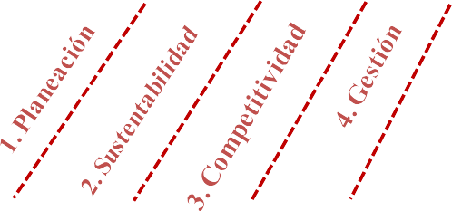II. Dimensiones
w. Infraestructura
z. Funcionalidad
y. Calidad
x. Costo
a. Estado
b. Permisionarios
c. Usuarios
d. Sociedad

    - Actores

Fuente: Elaboración propia.

Z

Figura 3. Combinaciones de los componentes: actores, dimensiones, factores.

Factores

        - 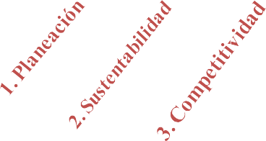Dimensiones
w. Infraestructura
z. Funcionalidad
y. Calidad
x. Costo
a. Estado
b. Permisionarios
c. Usuarios
d. Sociedad
I. Actores

Fuente: Elaboración propia.

Z

Establecimiento de triadas

A partir de la conceptualización del modelo de política pública para el sistema de transporte público urbano de pasajeros por autobús en un sistema tridimensional mostrado en las figuras 2 y 3, se determinan las combinaciones de los componentes a través de la conformación de triadas arregladas en el orden:

Actores, dimensiones, factores = (I, II, III) = 64 triadas, con base lo indicado en la tabla 20.

Tabla 20. Componentes del sistema de transporte urbano de pasajeros por autobús.

COMPONENTES PARA LA GESTIÓN DEL SISTEMA DE TRANSPORTE URBANO DE PASAJEROS POR AUTOBÚS
E J E  S | I. | ACTORES |  | a. ESTADO b. PERMISIONARIOS | c. | USUARIOS | d. | SOCIEDAD
E J E  S | II. DIMENSIONES |  |  | 1. PLANEACIÓN 2. SUSTENTABILIDAD | 3. | COMPETITIVIDAD | 4. | GESTIÓN
E J E  S | III. FACTORES |  |  | x. COSTO Y. CALIDAD | z. | FUNCIONALIDAD | w. | INFRAESTRUCTURA
 |  | (I, II, III) |  | 64 T R I | A | D A S
Fuente: Elaboración propia.

Z

La Tabla 21 se relaciona al primer grupo de triadas 1 a 16: actor estado; dimensiones planeación, sustentabilidad, competitividad y gestión; y factores costo, calidad, funcionalidad e infraestructura.

Tabla 21. Primer grupo de tríadas 1 a 16. Dimensiones, Factores).
(Estado,

COMPONENTES DEL SISTEMA DE TRANSPORTE URBANO DE PASAJEROS POR AUTOBÚS
E J E S | I. ACTORES |  | a. ESTADO b. PERMISIONARIOS c. USUARIOS d. SOCIEDAD
E J E S | II. DIMENSIONES |  | 1. PLANEACIÓN 2. SUSTENTABILIDAD 3. COMPETITIVIDAD 4. GESTIÓN
E J E S | III. FACTORES |  | x. COSTO Y. CALIDAD z. FUNCIONALIDAD w. INFRAESTRUCTURA
1. (a,1,x) = (estado, planeación, costo) |  | 2. (a,1,y) = (estado, planeación, calidad) |  | 3. (a.1,z) = (estado, planeación, funcionalidad) | 4. (a,1,w) = (estado, planeación, infraestructura)
5. (a,2,x) = (estado, sustentabilidad, costo) |  | 6. (a,2,y) = (estado, sustentabilidad, calidad) |  | 7.(a,2,z) = (estado, sustentabilidad, funcionalidad) | 8. (a,2,w) = (estado, sustentabilidad, infraestructura)
9. (a,3,x) = (estado, competitividad, costo) |  | 10. (a,3,y) = (estado, competitividad, calidad) |  | 11. (a,3,z) = (estado, competitividad, funcionalidad) | 12. (a,3,w) = (estado, competitividad, infraestructura)
13. (a,4,x) = (estado, gestión, costo) |  | 14. (a,4,y) = (estado, gestión, calidad) |  | 15. (a,4,z) = (estado, gestión, funcionalidad) | 16. (a,4,w) = (estado, gestión, infraestructura)
Fuente: Elaboración propia.

Triadas 1 a 16, combinaciones: actor

con las dimensiones:
Estado

En la figura 4 se ilustran las 16 triadas en el sistema tridimensional

planeación, sustentabilidad, competitividad, sociedad, y los factores: costo, calidad, funcionalidad, infraestructura.

El establece la política pública, para las dimensiones de la planeación, sustentabilidad, competitividad, gestión respecto al: costo, calidad, funcionalidad e infraestructura para el sistema de transporte público urbano de pasajeros por autobús.
Estado
construido para los componentes del sistema de transporte urbano de pasajeros por autobús. Como interpretar, leer las triadas, darles sentido constructivista para que los factores tomen desde las dimensiones establecidas, los términos suficientes y necesarios para que propicien las mejores condiciones dirigidas a la integración y normalización de los factores para el funcionamiento óptimo del sistema de transporte urbano.

Z

Figura 4. Primer grupo de tríadas 1 a 16.

Factores
(Estado,

Dimensiones, Factores)

          - Dimensiones
8

12
6

10
5
9
w. Infraestructura
4
16
z. Funcionalidad
3
4
11
12
y. Calidad
2
14
x. Costo
1
16
a. Estado
b. Permisionarios
c. Usuarios
d. Sociedad
Fuente: Elaboración propia.

I. Actores
Z

La Tabla 22 contiene el segundo grupo de triadas 17 a 32: actor permisionarios; dimensiones planeación, sustentabilidad, competitividad y gestión; factores costo, calidad, funcionalidad e infraestructura.

Tabla 22. Segundo grupo de tríadas 17 a 32 Dimensiones, Factores).
(Permisionarios,

COMPONENTES DEL SISTEMA DE TRANSPORTE URBANO DE PASAJEROS POR AUTOBÚS
E J E S | I. ACTORES |  | a. ESTADO b. PERMISIONARIOS c. USUARIOS d. SOCIEDAD
E J E S | II. DIMENSIONES |  | 1. PLANEACIÓN 2. SUSTENTABILIDAD 3. COMPETITIVIDAD 4. GESTIÓN
E J E S | III. FACTORES |  | x. COSTO Y. CALIDAD z. FUNCIONALIDAD w. INFRAESTRUCTURA
17. (b,1,x) = (permisionarios, planeación, costo) |  | 18. (b,1,y) = (permisionarios, planeación, calidad) |  | 19. (b.1,z) =(permisionarios, planeación, funcionalidad) | 20. (b,1,w)=(permisionarios, planeación, infraestructura)
21. (b,2,x) = (permisionarios, sustentabilidad, costo) |  | 22. (b,2,z) = (permisionarios, sustentabilidad, calidad) |  | 23. (b,2,z) =(permisionarios, sustentabilidad, funcionalidad) | 24. (b,2,w)=(permisionarios, sustentabilidad, infraestructura)
25. (b,3,x) = (permisionarios, competitividad, costo) |  | 26. (b,3,y) = (permisionarios, competitividad, calidad) |  | 27. (b,3,z) =(permisionarios, competitividad, funcionalidad) | 28. (b,3,w)=(permisionarios, competitividad, infraestructura)
29. (b,4,x) = (permisionarios, gestión, costo) |  | 30. (b,4,y) = (permisionarios, gestión, calidad) |  | 31. (b,4,z) =(permisionarios, gestión, funcionalidad) | 32. (b,4,w)=(permisionarios, gestión, infraestructura)
Fuente: Elaboración propia.

Triadas 17 a 32, combinaciones: actor
Permisionarios
con las
por autobús. En la figura 5 se ilustran las 16 triadas en el sistema

dimensiones: planeación, sustentabilidad, competitividad, sociedad. Y factores: costo, calidad, funcionalidad, infraestructura.
tridimensional construido para los componentes del sistema de transporte urbano de pasajeros por autobús, segundo gripo de tríadas.

Los conforme a la política pública establecida por
Permisionarios
el estado, para las dimensiones de la planeación, sustentabilidad, competitividad, gestión, concerniente con el: costo, calidad, funcionalidad, infraestructura; deben organizar la operación, administración, funcionalidad, y utilización de la infraestructura para ofertar el servicio de transporte público urbano de pasajeros

Z

Figura 5. Segundo grupo de tríadas 17 a 32.

Dimensiones, Factores)
(Permisionarios,

          - Factores

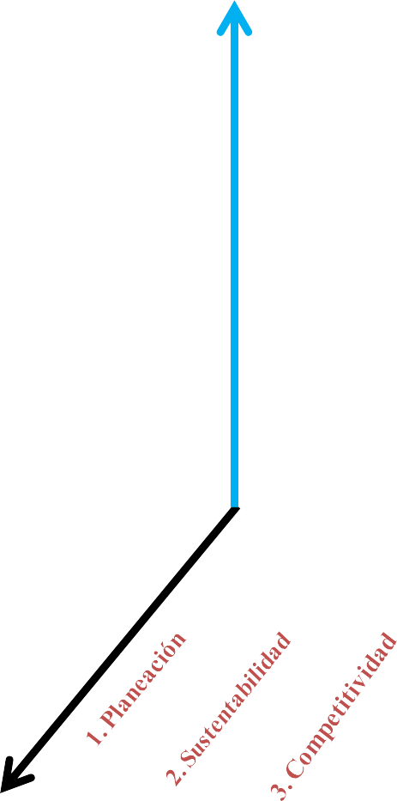w. Infraestructura

20 24 28 32

19 23 27 31
z. Funcionalidad

- Calidad

18 22 26 30
  - Estado
  - Permisionarios 17 21 25 29

x. Costo
    - Dimensiones

  - Usuarios
  - Sociedad

Z I. Actores
Fuente: Elaboración propia.

La siguiente tabla 23 muestra el tercer grupo de triadas 33 a 48: actor usuarios; dimensiones planeación, sustentabilidad, competitividad y gestión; y factores costo, calidad, funcionalidad e infraestructura.

Tabla 23. Tercer grupo de tríadas 33 a 48 (Usuarios, Dimensiones, Factores).

COMPONENTES DEL SISTEMA DE TRANSPORTE URBANO DE PASAJEROS POR AUTOBÚS
E J E S | I. ACTORES |  | a. ESTADO | b. PERMISIONARIOS | c. USUARIOS | d. SOCIEDAD
E J E S | II. DIMENSIONES |  | 1. PLANEACIÓN | 2. SUSTENTABILIDAD | 3. COMPETITIVIDAD | 4. GESTIÓN
E J E S | III. | FACTORES | x. COSTO | Y. CALIDAD | z. FUNCIONALIDAD | w. INFRAESTRUCTURA
Fuente: Elaboración propia.
33. (c,1,x) = (usuarios, planeación, costo) | 34. (c,1,y) = (usuarios, planeación, calidad) | 35. (c.1,z) = (usuarios, planeación, funcionalidad) | 36. (c,1,w) = (usuarios, planeación, infraestructura)
37. (c,2,x) = (usuarios, sustentabilidad, costo) | 38. (c,2,z) = (usuarios, sustentabilidad, calidad) | 39. (c,2,z) = (usuarios, sustentabilidad, funcionalidad) | 40. (c,2,w) = (usuarios, sustentabilidad, infraestructura)
41. (c,3,x) = (usuarios, competitividad, costo) | 42. (c,3,y) = (usuarios, competitividad, calidad) | 43. (c,3,z) = (usuarios, competitividad, funcionalidad) | 44. (c,3,w) = (usuarios, competitividad, infraestructura)
45. (c,4,x) = (usuarios, gestión, costo) | 46. (c,4,y) = (usuarios, gestión, calidad) | 47. (c,4,z) = (usuarios, gestión, funcionalidad) | 48. (c,4,w) = (usuarios, gestión, infraestructura)

Triadas 33 a 48, combinaciones: actor con las
Usuarios
dimensiones: planeación, sustentabilidad, competitividad, sociedad. Y factores: costo, calidad, funcionalidad, infraestructura.

Los como participan en la definición (formulación) de la
Usuarios
política pública del sistema de transporte público urbano de pasajeros por autobús para las dimensiones de planeación, sustentabilidad, competitividad, gestión respecto a los factores: costo, calidad, funcionalidad, infraestructura. En la figura 6 se ilustran las 16 triadas.

Z

Figura 6. Tercer grupo de tríadas 33 a 48.

Dimensiones, Factores)
(Usuarios,

    - Factores

- 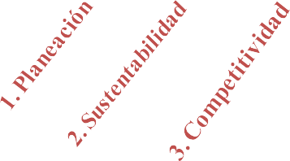Dimensiones

44

48
w. Infraestructura
z. Funcionalidad
36
40
y. Calidad
35
39
43
47
x. Costo
a. Estado
34
38
42
46
b. Permisionarios
c. Usuarios
33
37
41
45
d. Sociedad
I. Actores

Fuente: Elaboración propia.

Z

En la Tabla 24 se presenta el grupo de triadas 49 a 64: actor sociedad; dimensiones planeación, sustentabilidad, competitividad y gestión; y factores costo, calidad, funcionalidad e infraestructura.

Tabla 24. Cuarto grupo: triadas 49 a 64. (Sociedad, Dimensiones, Factores).
COMPONENTES DEL SISTEMA DE TRANSPORTE URBANO DE PASAJEROS POR AUTOBÚS
E J E S | I. ACTORES |  | a. ESTADO | b. PERMISIONARIOS | c. | USUARIOS | d. | SOCIEDAD
E J E S | II. DIMENSIONES |  | 1. PLANEACIÓN | 2. SUSTENTABILIDAD | 3. | COMPETITIVIDAD | 4. | GESTIÓN
E J E S | III. | FACTORES | x. COSTO | Y. CALIDAD | z. | FUNCIONALIDAD | w. | INFRAESTRUCTURA

(d,1,x) = (sociedad, planeación, costo) | (d,1,y) = (sociedad, planeación, calidad) | (d.1,z) = (sociedad, planeación, funcionalidad) | (d,1,w) = (sociedad, planeación, infraestructura)
(d,2,x) = (sociedad, sustentabilidad, costo) | (d,2,z) = (sociedad, sustentabilidad, calidad) | (d,2,z) = (sociedad, sustentabilidad, funcionalidad) | (d,2,w) = (sociedad, sustentabilidad, infraestructura)
(d,3,x) = (sociedad, competitividad, costo) | (d,3,y) = (sociedad, competitividad, calidad) | (d,3,z) = (sociedad, competitividad, funcionalidad) | (d,3,w) = (sociedad, competitividad, infraestructura)
(d,4,x) = (sociedad, gestión, costo) | (d,4,y) = (sociedad, gestión, calidad) | (d,4,z) = (sociedad, gestión, funcionalidad) | (d,4,w) = (sociedad, gestión, infraestructura)
Fuente: Elaboración propia.

Triadas 49 a 64, combinaciones: actor con las
Sociedad
dimensiones: planeación, sustentabilidad, competitividad, sociedad. Y factores: costo, calidad, funcionalidad, infraestructura.

La como interviene para establecer la política pública del
Sociedad
sistema de transporte público urbano de pasajeros por autobús para las dimensiones de planeación, sustentabilidad, competitividad, gestión correspondientes al: costo, calidad, funcionalidad, infraestructura. En la figura 7 se ilustran las 16 triadas.

Z

Figura 7. Cuarto grupo de tríadas 49 a 64.

Dimensiones, Factores)
(Sociedad,

- Factores

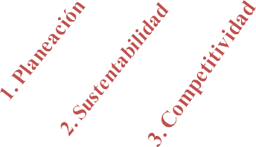w. Infraestructura

z. Funcionalidad

y. Calidad

    - Estado

    - Permisionarios

    - Usuarios

Sociedad
52 56 60 64

51 55 59 63

54 58 62
50

49 53 57 61
x. Costo

- Dimensiones

  - Actores

Fuente: Elaboración propia.

Z

Identificación de las relaciones significantes (Diseño de las relaciones de los componentes del modelo)

A partir de las 64 triadas, que definen las combinaciones de los 12 componentes del sistema de transporte urbano de pasajeros, identificado el nivel de relación se realiza el diseño del objetivo, parámetros y atributos de cada elemento en lo particular e integralmente, para el logro del objetivo del sistema, satisfaciendo al máximo factible las necesidades e intereses de los actores. Para esta fase del modelo, se elaboró la tabla siguiente que permite tener el enfoque particular e integral en la definición de las relaciones.

Desde la perspectiva de la política pública, para establecer por combinación: el objetivo deseable y atributos, objetivo para cada atributo; las variables del atributo e indicador, para que se establezcan y se contengan explícitamente en instrumentos normativos y legales, para que tengan carácter de obligatoriedad para los actores, a través de la instrumentación, implementación, gestión, control, evaluación y retroalimentación para propiciar la movilidad sustentable y competitiva.

A continuación se muestra la tabla maestra para diseñar las relaciones de los componentes del modelo de análisis de política pública para el sistema de transporte urbano de pasajeros por autobús.

Z

Tabla 25. Tabla maestra para el diseño de relaciones de los componentes del modelo.

 | I. Actores | a. Estado | b. Permisionarios |  | c. Usuarios |  | d. Sociedad
II. Dimensiones | Seleccionar actor
II. Dimensiones | III. Factores
II. Dimensiones | x. Costo | y. Calidad |  | z. Funcionalidad |  | w. Infraestructura
1. Planeación | - Definir : objetivos, atributos, variables e indicadores  - ídem  - ídem  - ídem | - ídem  - ídem  - ídem  - ídem |  | - ídem  - ídem  - ídem  - ídem |  | - ídem  - ídem  - ídem  - ídem
2. Sustentabilidad | - ídem  - ídem  - ídem  - ídem | - ídem  - ídem  - ídem  - ídem |  | - ídem  - ídem  - ídem  - ídem |  | - ídem  - ídem  - ídem  - ídem
3. Competitividad | - ídem  - ídem  - ídem  - ídem | - ídem  - ídem  - ídem  - ídem |  | - ídem  - ídem  - ídem  - ídem |  | - ídem  - ídem  - ídem  - ídem
4. Gestión | - ídem  - ídem  - ídem  - ídem | - ídem  - ídem  - ídem  - ídem |  | - ídem  - ídem  - ídem  - ídem |  | - ídem  - ídem  - ídem  - ídem
Fuente: Elaboración propia.

Z

Identificación de las relaciones significantes conforme a la jerarquización de los componentes del modelo

Se definen las relaciones significantes identificando la participación e intervención de los actores: estado, permisionarios, usuarios y sociedad para desde las perspectivas denominadas dimensiones de: planeación, sustentabilidad, competitividad y gestión. Establecer lineamientos para los factores costo, calidad, funcionalidad, infraestructura, para el sistema de transporte público urbano de pasajeros por autobús. Con base en lo indicado en los subtemas 1.2, 2.2 y 2.3, que se localizan en las páginas 30, 103 y 127.

Determinación de la importancia de los actores en el sistema de transporte urbano, se explica en la Tabla 26.

Tabla 26. Papel (o ubicación jerárquica) de los actores en el sistema de transporte público urbano de pasajeros por autobús.

INTERVENCIÓN EN EL

NIVEL DE

A C T O R
SISTEMA
DE TRANSPORTE URBANO
POSICIÓN FUNCIONAL
EN EL SISTEMA DE TRANSPORTE
PARTICIPACIÓN OPERATIVO


Estado
Independiente
Rector
Rector
Permisionarios
Dependiente
Sujeto a lineamientos de observancia
obligatoria y coercitivos
Trascendental
Cierta autonomía
Usuarios
Dependiente
Protección
Beneficiario directo
Participación mínima
Sociedad Dependiente
Protección
Beneficiario
indirecto Participación mínima Receptor de externalidades

Fuente: Elaboración propia con en base a la información contenida en los subtemas 1.2, 2.2 y 2.3 ubicados en las páginas 30, 103 y 127.

Z

Determinación de la escala ordinal para el sistema de transporte urbano

Escala ordinal. La información tiene el carácter nominal, pero con la característica no restrictiva de que se puede establecer algún tipo de orden; existiendo, por tanto, algún origen de referencia para esta ordenación. Serían de este tipo o escala, las observaciones referentes a: tipo de satisfacción (mala, regular...), consumo (bajo, medio...), ingresos (bajos...), etc.; en definitiva toda información "nominal" susceptible de ser ordenable.

Fundamentándose en el concepto de variables categóricas, también llamadas cualitativas, tienen dos escalas:

- Escala nominal. Utiliza categorías no ordenadas.
- Escala ordinal. Las categorías son ordenadas, en base a una escala.

Para las 64 triadas de los componentes del sistema de transporte público urbano de pasajeros por autobús, se utiliza la escala ordinal, estableciendo una escala con 6 niveles de relación, ver Tabla 27: muy alta, alta, media, baja y no aplica, conforme al grado de interrelación entre:

Actores: estado, permisionarios, usuarios, sociedad.
Dimensiones: planeación, sustentabilidad, competitividad, gestión. Factores: costo, calidad funcionalidad, infraestructura.

De conformidad a lo indicado en los apartados. 1.2, 2.2 y 2.3 ubicados en las páginas 30, 103 y 127.

El Estado tiene jerarquía administrativa sobre todos los actores del STPUPA de acuerdo al sistema político administrativo gobernante. Tiene las facultades legales para definir, formular, instrumentar y gestionar lineamientos normativos para los permisionarios, usuarios y sociedad; incluyendo los sectores políticos, sociales y económicos en los ámbitos municipal, estatal y nacional. Su actuación es determinante con la dimensión de planeación y los factores costo, calidad, funcionalidad e infraestructura, clasificándose las tríadas 1 a 4 en la categoría:

Más importante Muy alta
Las triadas 5 a 16. Actor Estado; dimensiones, sustentabilidad, competitividad y gestión; factores costo, calidad, funcionalidad e infraestructura.

Z

Alta. Los permisionarios tienen la función de producir el servicio de transporte público urbano de pasajeros por autobús conforme a la normatividad y políticas públicas establecidas por el Estado para tal efecto, de intervención y participación limitada y controlada por el Estado en estas. Pero las externalidades generadas por su actividad inciden directamente sobre las dimensiones de: planeación, sustentabilidad, competitividad y gestión: factores costo, calidad, funcionalidad e infraestructura.

Las triadas con nivel de relación alta son: 17 a 32.
Media. Los usuarios son los beneficiarios directos del servicio de transporte público urbano de pasajeros por autobús, conforme lo operen los concesionarios, bajo las políticas públicas y gestión que ejerza el Estado, incidiendo moderadamente en: las dimensiones de competitividad, y gestión; factores de costo, calidad, funcionalidad e infraestructura.

Triadas con nivel de relación media; 41 a 43 y 45 a 48.
Baja. La sociedad son los beneficiarios indirectos del servicio de transporte público urbano de pasajeros por autobús, conforme lo operen los concesionarios, bajo las políticas públicas y gestión que ejerza el Estado, con mínima incidencia en: las dimensiones planeación, sustentabilidad, competitividad y gestión; factores costo, calidad, funcionalidad e infraestructura. Pero en
general beneficiados y afectados por las externalidades positivas y negativas.

Triadas con nivel de relación baja; 49 a 64.
No aplica. Los usuarios sin intervención en las dimensiones de planeación, sustentabilidad y competitividad: factores costo, calidad, funcionalidad e infraestructura. Están las triadas 33 a 40 y 44.

Se revela de este análisis jerárquico de las combinaciones tríadicas, que tiene por propósito determinar objetivos y atributos, realizarse de arriba hacia abajo, siguiendo el principio deductivo, esto es del nivel macro de las políticas públicas equiparable al horizonte estratégico o al táctico u operativo, según los planteamientos resultantes.

En la Tabla 27 se muestran las relaciones significantes en base a la escala ordinal propuesta. Para cada relación significante, a partir de la definición de su objetivo se requiere establecer los atributos, objetivos específicos, variables e indicadores que permitan evaluar el desempeño integral o individual de los componentes. Esto puede realizarse utilizando el contenido del punto 1.2, 1.3 y apartado 2.1 o utilizar, referencias bibliográficas especializadas como las que se indican a continuación, ver Tablas 28 y 29.

Z

33. (c,1,x) = (usuarios, planeación, costo) | 34. (c,1,y) = (usuarios, planeación, calidad) | 35. (c.1,z) = (usuarios, planeación, funcionalidad) | 36. (c,1,w) = (usuarios, planeación, infraestructura)
37. (c,2,x) = (usuarios, sustentabilidad, costo) | 38. (c,2,z) = (usuarios, sustentabilidad, calidad) | 39. (c,2,z) = (usuarios, sustentabilidad, funcionalidad) | 40. (c,2,w) = (usuarios, sustentabilidad, infraestructura)
41. (c,3,x) = (usuarios, competitividad, costo) | 42. (c,3,y) = (usuarios, competitividad, calidad) | 43. (c,3,z) = (usuarios, competitividad, funcionalidad) | 44. (c,3,w) = (usuarios, competitividad, infraestructura)
45. (c,4,x) = (usuarios, gestión, costo) | 46. (c,4,y) = (usuarios, gestión, calidad) | 47. (c,4,z) = (usuarios, gestión, funcionalidad) | 48. (c,4,w) = (usuarios, gestión, infraestructura)

Tabla 27. Relaciones significantes por escala ordinal de los componentes del sistema de transporte público urbano de pasajeros por autobús.
E J E S |  | I. ACTORES | a. ESTADO b. PERMISIONARIOS c. USUARIOS d. SOCIEDAD |  |  |  |  | 64 T R I A D A S (I, II, III)
 |  | II. DIMENSIONES | 1. PLANEACIÓN 2. SUSTENTABILIDAD 3. COMPETITIVIDAD 4. GESTIÓN
 |  | III. FACTORES | x. COSTO Y. CALIDAD z. FUNCIONALIDAD w. INFRAESTRUCTURA
1. (a,1,x) = (estado, planeación, costo) |  |  |  | 2. (a,1,y) = (estado, planeación, calidad) |  | 3. (a.1,z) = (estado, planeación, funcionalidad) |  | 4. (a,1,w) = (estado, planeación, infraestructura)
5. (a,2,x) = (estado, sustentabilidad, costo) |  |  |  |  | 6. (a,2,y) = (estado, sustentabilidad, calidad) |  | 7. (a,2,z) = (estado, sustentabilidad, funcionalidad) | 8. (a,2,w) = (estado, sustentabilidad, infraestructura)
9. (a,3,x) = (estado, competitividad, costo) |  |  |  |  | 10. (a,3,y) = (estado, competitividad, calidad) |  | 11. (a,3,z) = (estado, competitividad, funcionalidad) | 12. (a,3,w) = (estado, competitividad, infraestructura)
 | 13. (a,4,x) = (estado, gestión, costo) |  |  |  | 14. (a,4,y) = estado, gestión, calidad) |  | 15. (a,4,z) = (estado, gestión, funcionalidad) | 16. (a,4,w) = (estado, gestión, infraestructura)
17. (b,1,x) = (permisionarios, planeación, costo) |  |  |  | 18. (b,1,y) = (permisionarios, planeación, calidad) |  | 19. (b.1,z) =(permisionarios, planeación, funcionalidad) |  | 20. (b,1,w)=(permisionarios, planeación, infraestructura)
21. (b,2,x) = (permisionarios, sustentabilidad, costo) |  |  |  | 22. (b,2,z) = (permisionarios, sustentabilidad, calidad) |  | 23. (b,2,z) =(permisionarios, sustentabilidad, funcionalidad) |  | 24. (b,2,w)=(permisionarios, sustentabilidad, infraestructura)
25. (b,3,x) = (permisionarios, competitividad, costo) |  |  |  | 26. (b,3,y) = (permisionarios, competitividad, calidad) |  | 27. (b,3,z) =(permisionarios, competitividad, funcionalidad) |  | 28. (b,3,w)=(permisionarios, competitividad, infraestructura)
29. (b,4,x) = (permisionarios, gestión, costo) |  |  |  | 30. (b,4,y) = (permisionarios, gestión, calidad) |  | 31. (b,4,z) =(permisionarios, gestión, funcionalidad) |  | 32. (b,4,w)=(permisionarios, gestión, infraestructura)
 | 49. (d,1,x) = (sociedad, planeación, costo) |  |  | 50. (d,1,y) = (sociedad, planeación, calidad) |  | 51. (d.1,z) = (sociedad, planeación, funcionalidad) |  | 52. (d,1,w) = (sociedad, planeación, infraestructura)
 | 53. (d,2,x) = (sociedad, sustentabilidad, costo) |  |  | 54. (d,2,z) = (sociedad, sustentabilidad, calidad) |  | 55. (d,2,z) = (sociedad, sustentabilidad, funcionalidad) |  | 56. (d,2,w) = (sociedad, sustentabilidad, infraestructura)
 | 57. (d,3,x) = (sociedad, competitividad, costo) |  |  | 58. (d,3,y) = (sociedad, competitividad, calidad) |  | 59. (d,3,z) = (sociedad, competitividad, funcionalidad) |  | 60. (d,3,w) = (sociedad, competitividad, infraestructura)
 | 61. (d,4,x) = (sociedad, gestión, costo) |  |  | 62. (d,4,y) = (sociedad, gestión, calidad) |  | 63. (d,4,z) = (sociedad, gestión, funcionalidad) |  | 64. (d,4,w) = (sociedad, gestión, infraestructura)

RELACIÓN : MÁS IMPORTANTE MUY ALTA ALTA MEDIA BAJA NO APLICA

Fuente: Elaboración propia.

Z

Tabla 28. Formulación de objetivos, atributos, variables e indicadores de las relaciones significantes.
Ejemplo formulación de objetivos para la relación significante:
Actor Estado con la dimensión Planeación y los 4 factores: Costo, Calidad, Funcionalidad e Infraestructura Se pueden definir a partir de lo indicado en los incisos 1.2, 1.3 y 2.2, ubicados en las páginas 30, 43, 103.

Fuente: Elaboración propia.
Actor Estado
Dimensión | F a c t o r e s
Dimensión | Costo | Calidad | Funcionalidad | Infraestructura
Planeación | El estado debe establecer lineamientos en los instrumentos jurídico – normativos que estén a su alcance y/o le sean necesarios; la técnica, procedimientos, participación ciudadana y de los actores, para determinar la pertinencia y temporalidad del costo de la prestación del servicio, mecanismos de cobro y recaudación.  Atendiendo los principios generales de derecho, transparencia, equidad, asequibilidad, accesibilidad, viabilidad, rentabilidad económica y financiera, calidad, cobertura; productividad, eficiencia y eficacia, para los actores: estado, usuarios, permisionarios y sociedad.  Responsables de su instrumentación, gestión, observancia, cumplimiento, evaluación y retroalimentación: así como la intervención y participación de los tres niveles de gobierno, esto es, transversalidad y transectorialidad. | El estado debe establecer lineamientos en los instrumentos jurídico – normativos que estén a su alcance y/o le sean necesarios; la técnica, procedimientos, participación ciudadana y de los actores, respecto a, las características y los parámetros de la calidad del servicio principal, conexos y complementarios.  Atendiendo los principios generales de derecho, transparencia, equidad, asequibilidad, accesibilidad, viabilidad, rentabilidad económica y financiera, regularidad, cobertura; productividad, eficiencia, eficacia, para los actores: estado, usuarios, permisionarios y sociedad.  Responsables de su instrumentación, gestión, observancia, cumplimiento, evaluación y retroalimentación: así como la intervención y participación de los tres niveles de gobierno, esto es, transversalidad y transectorialidad. | El estado debe establecer lineamientos en los instrumentos jurídico – normativos que estén a su alcance y/o le sean necesarios; la técnica, procedimientos, participación ciudadana y de los actores, respecto a, las características y los parámetros de funcionalidad del servicio para que cumpla el objetivo de trasladar a las personas con regularidad, comodidad, seguridad y confiabilidad.  Atendiendo los principios generales de derecho, transparencia, equidad, asequibilidad, accesibilidad, viabilidad, rentabilidad económica y financiera, regularidad, cobertura; productividad, eficiencia, eficacia, para los actores: estado, usuarios, permisionarios y sociedad.  Responsables de su instrumentación, gestión, observancia, cumplimiento, evaluación y retroalimentación: así como la intervención y participación de los tres niveles de gobierno, esto es, transversalidad y transectorialidad. | El estado debe establecer lineamientos en los instrumentos jurídico – normativos que estén a su alcance y/o le sean necesarios; la técnica, procedimientos, participación ciudadana y de los actores, respecto a, las especificaciones técnicas, diseño geométrico, transitabilidad, nivel de servicio, señalamientos y dispositivos de tránsito, seguridad y vigilancia del tránsito en la red vial urbana.  Atendiendo los principios generales de derecho, transparencia, equidad, asequibilidad, accesibilidad, viabilidad, rentabilidad económica y financiera, regularidad, cobertura; productividad, eficiencia, eficacia, para los actores: estado, usuarios, permisionarios y sociedad.  Responsables de su instrumentación, gestión, observancia, cumplimiento, evaluación y retroalimentación: así como la intervención y participación de los tres niveles de gobierno, esto es, transversalidad y transectorialidad.

Z

Tabla 29. Relación significante: actor estado; dimensión planeación; factor costo.
Ejemplo: Para el factor costo, definición de objetivos de sus atributos, variables e indicadores
Se pueden definir a partir de lo indicado en los incisos 1.2, 1.3 y 2.2, ubicados en las páginas 30, 43, 103.

A c t o r E s t a d o
D i m e n s i ó n P l a n e a c i ó n
F a c t o r C o s t o
Atributo | Objetivo |  |  | Variable/Indicador
Accesibilidad | Que todos los usuarios independientemente de su edad, condición física y objeto de viaje, caminen una distancia máxima preestablecida a una ruta de transporte. |  |  | Distancia de caminata = distancia real caminada a una ruta de transporte  distancia máxima a una ruta de transporte preestablecida
Asequibilidad | El costo del servicio esté al alcance de todos los usuarios. |  |  | Proporción del ingreso = dinero diario promedio gastado por usuario en transporte Gastado en transporte ingreso diario promedio por usuario
Rentabilidad económica | Que el precio de la prestación del servicio genere la renta esperada. |  |  | Rentabilidad = recursos recaudados por cobro de la tarifa Económica costos totales
Rentabilidad Financiera | Maximizar las permisionarios. |  | ganancias de los | Utilidad= resultados obtenidos
Calidad | Cumplir estándares del servicio: atención, condiciones de la unidad, comodidad, seguridad, puntualidad, tiempo de recorrido. |  |  | Índice de calidad = índice real  índice preestablecido
Cobertura | Proporcionar servicio a todas las zonas de demanda. |  |  | % área cubierta= área servida  área de demanda
Eficiencia | Producir el servicio con los recursos suficientes y necesarios. |  |  | Eficiencia de producción = recursos utilizados de producción del servicio  recursos planificados de producción del servicio |  | x 100
Efectividad | Transportar programada. | la | cantidad de pasajeros | Efectividad de traslado de pasajeros= cantidad de pasajeros transportados  cantidad programada de pasajeros a transportar |  | x 100
Eficacia | Satisfacer los objetivos de desempeño del servicio. |  |  | Eficacia del servicio = objetivo de desempeño logrado  objetivo de desempeño programado | x 100
Fuente: Elaboración propia.

Z

La definición de los atributos, objetivos específicos, variables e indicadores se citan dos referencias como ejemplos de documentos especializados.

- Gobierno de Colombia. (2016). Manual de cálculo de los Indicadores de Monitoreo y Evaluación de Proyectos de Transporte Urbano en Colombia.
Recuperado de: http://portal.mintransporte.gov.co:8080/transporte_urbano/Ma nual%20de%20Indicadores.pdf.

Este manual presenta los indicadores desarrollados por el Ministerio de Transporte de la República de Colombia para realizar el monitoreo y evaluación de los proyectos (IMEPs) de transporte urbano en Colombia. Estos indicadores se han construido para medir el cumplimiento de metas planteadas por la Política Nacional de Transporte Urbano y Masivo y para hacer seguimiento al funcionamiento e impactos del transporte urbano sobre las áreas urbanas del país (Gobierno de Colombia, 2016: 1).

- Méndez, G. 2015. Metodología para la elaboración de indicadores de inserción urbana base para la medición de impactos de la implementación de proyectos del sistema de
movilidad urbana sustentable en la Ciudad de México. Indicadores para el ejercicio del derecho a la movilidad.
Recuperado de: www.movilidadamable.org/recursos/item/indicadores- movilidad.

La implementación de calles peatonales, calles compartidas, corredores ciclistas, zonas de servicio para bicicleta pública y corredores de transporte masivo ha logrado importantes transformaciones urbanas, sociales, ambientales, económicas y espaciales en la Ciudad de México.

En este proceso surgen diversas interrogantes: qué significa la implementación de estos nuevos proyectos, cuáles son sus impactos, qué aportes ofrece a la calidad de vida de los que habitamos la ciudad, cuál es el impacto de las acciones en temas de políticas públicas e implementación de proyectos de movilidad urbana sustentable. Ante tales cuestionamientos, la importancia de medir, monitorear y evaluar las políticas exitosas del sistema de movilidad, así como identificar resultados adversos a los esperados por los proyectos.

Ante este panorama, surge la oportunidad de compartir la Metodología para la elaboración de indicadores de inserción

Z

urbana base para la medición de impactos de la implementación de proyectos del sistema de movilidad urbana sustentable en la Ciudad de México. Indicadores para el ejercicio del derecho a la movilidad.

Un estudio realizado por el Centro de Transporte Sustentable EMBARQ México (CTS EMBARQ México) en coordinación con la Procuraduría Ambiental y del Ordenamiento Territorial del Distrito Federal (PAOT), para elaborar una herramienta de medición de impactos en la implementación de proyectos de movilidad urbana sustentable. Este documento, propone una batería de indicadores para el ejercicio del derecho a la movilidad en la Ciudad de México y tiene como siguiente objetivo la aplicación de la metodología aquí expuesta en próximos proyectos del Gobierno del Distrito Federal. Siendo un instrumento referente para el conocimiento, seguimiento y evaluación de la política de movilidad en la Ciudad de México (Méndez, 2015: 7).

Implicaciones de las relaciones significantes para política pública

La forma de entender y de incorporar la calidad en la gestión empresarial va evolucionando con el tiempo. Las experiencias, conocimientos y necesidades actuales han permitido desarrollar nuevos modelos. Los modelos son esquemas teóricos que nos
facilitan la comprensión y el estudio del comportamiento de la realidad.

Algunos de estos modelos se han plasmado en normas. Las normas son acuerdos documentados que contienen especificaciones técnicas u otros criterios precisos, destinados a ser utilizados sistemáticamente como reglas, directrices o definiciones de características para asegurar que los materiales, procesos, y servicios cumplan unos requisitos mínimos de calidad.

Políticas públicas fundamentadas y orientadas para mejorar la funcionalidad del sistema de transporte público urbano de pasajeros por autobús, en las que, la toma de decisiones correspondan al interés público en las mejores condiciones para todos los actores y medio a ambiente; consensadas y gestionadas por el Estado con transparencia y legalidad, actor rector de la vida política, económica y social. El modelo propuesto integra los componentes significantes para que a partir de la definición de las relaciones se establezcan parámetros objetivo, para transformarlos en lineamientos de política pública de carácter inmediato, mediato, a largo plazo; y espectro de aplicabilidad. Enmarcado en la normatividad nacional, tratados internacionales, estatal y local de la materia, abarcando en lo especifico a uno o varios de los componentes, sectorial o intersectorialmente.

Z

Para definir: objetivos, ejes transversales, estrategias, programas, planes, líneas de acción conforme al propósito preestablecido por el político y analista, para la problemática, demanda social o situación a modificar o mejorar (CETMO, 2006).

Ejemplos de Políticas públicas nacionales de transporte urbano de Brasil. Francia, Alemania, México:

- Brasil: Planes de Movilidad Urbana (PMU).
negativos del incremento de la congestión a causa del automóvil. Los PDU son documentos legalmente vinculantes con un plazo de 10 años para su elaboración, aprobación e implementación. Estos fueron inicialmente propuestos en 1982 y se convirtieron en un requerimiento legal para las ciudades con poblaciones mayores a
100.000 habitantes bajo la Ley de Calidad del Aire (Loi sur l’Air et l’Utilisation Rationnelle de l’Energie).

- Alemania: Verkehrsentwicklungspläne (VEP).

La Política Nacional de Movilidad Urbana de Brasil fue revisada en el 2012, y bajo la nueva política, las ciudades con poblaciones mayores a 20.000 habitantes deben elaborar PMU, conocidos como Planos de Movilidad Urbana (PMU). Por primera vez en Brasil el marco legislativo ordena la consideración del transporte motorizado como la del transporte no motorizado, más aún los PMU deben estar armonizados con los planes maestros de desarrollo urbano.

  - Francia: Plans de Déplacements Urbains (PDUs).

El marco de planificación de la movilidad en Francia exige a las ciudades la presentación de PMU conocidos como Plans du Déplacements Urbains (PDU) los cuales abordan los efectos

En Alemania los llamados Verkehrsentwicklungspläne (VEP, trad.: Planos de Desarrollo de Transporte) son los documentos patrones de planificación de la movilidad a nivel municipal y regional.

- México: Plan Integral de Movilidad Urbana Sustentable (PIMUS).

Desde el 2008 el Fondo Nacional de Infraestructura de México (FONADIN) y el Programa Federal de Apoyo al Transporte Urbano Masivo (PROTRAM) han promovido la elaboración de PMU. PROTRAM se centra en la modernización de sistemas de transporte público en ciudades con más de 500.000 habitantes. El Proyecto de Transformación del Transporte Urbano (PTTU) busca,

Z

de manera integral, fortalecer el transporte público, el transporte no motorizado y las tecnologías de vehículos no contaminantes.

Para poder recibir financiación para proyectos de transporte de parte del Banco Nacional de Obras y Servicios Públicos (BANOBRAS), en el contexto de PROTRAM y PTTU, las ciudades deben desarrollar un Plan Integral de Movilidad Urbana Sustentable (PIMUS).

En conclusión la planificación de la movilidad urbana debe seguir evaluando la efectividad de sus políticas, actualizando directrices (y políticas) como también implementando ambiciosas iniciativas para la creación de capacidades. Las directrices del PlanMob de 2007 (Brasil) puede servir como guía para la formulación de los PMU ((Böhler, et al., 2014: 27-29).

2.3 Conceptualización de las fases del modelo

Tipo de modelo, se parte de un modelo cualitativo en razón de la forma de conceptualizarlo, dado que en primera instancia se establecen objetivos que conforme se avanza en las fases, algunas partes son cuantitativas, cuando se determinan variables e indicadores, que requieren ser determinadas de estudios de transporte cualitativos y cuantitativos. El modelo conceptualiza sus
componentes en un tiempo y contexto determinado, pero la estructura es adaptativa a las circunstancias imperantes y enfoque de análisis; así mismo cumple el objetivo de reducir la complejidad del objeto de estudio, logrando identificar y representar las fases principales identificadas del marco cognitivo, y revisión de estudios similares, teóricos y expertos del transporte urbano.

Alcances del modelo, el modelo conceptualiza las partes que identifican los componentes del sistema de transporte público urbano de pasajeros por autobús, y traza una secuencia de fases para llegar a establecer lineamientos para las políticas públicas que los integren para la funcionalidad armónica, coordinada, controlada, evaluación y retroalimentación.

Justificación del modelo, establecer un guía para fundamentar, formular y orientar las políticas públicas para el sistema de transporte público urbano de pasajeros por autobús que propicien la calidad, funcionalidad, y sean instrumentos contribuyentes para alcanzar los objetivos, sociales, económicos y políticos del Estado.

Limitación del modelo, diseñar el modelo, establecer las fases, enunciar las actividades a realizar. Como utilizar el modelo, se conforma por siete fases, dependiendo del propósito y nivel de profundidad se desarrolla cada fase, desde prestablecer los

Z

componentes, como relacionarlos, definir los objetivos, atributos, variables e indicadores, recopilación de información teórica, practica y de estudios similares.

Productos del modelo, las políticas públicas a los niveles que se requieran, desde el enfoque deseado, para los componentes preestablecidos, combinación o combinaciones que establezca el político y analista, para derivarlo en políticas públicas, que sean fundamentadas, formuladas, instrumentadas, aplicadas, evaluadas, presupuestadas y consensadas con los actores, en un marco de transparencia y legalidad.

Aplicabilidad del modelo, el modelo es de utilidad para analizar el sistema de transporte urbano de pasajeros, para determinar sus componentes, integrarlos por medio de combinaciones, identificar las relaciones significantes, establecer objetivos, atributos, variables e indicadores para modificar alguna problemática identificada, inducir cambios e introducir políticas particulares o generales hacia uno o varios de los componentes del sistema de transporte urbano.

Complejidad del Modelo, para este caso son 64 triadas, para cada triada debe definirse un objetivo, estableciéndose a partir de la visión del político y del analista, apoyado en información teórica,
experiencia y de las mejores prácticas mundiales; de igual manera los atributos, variables e indicadores.

Fases del modelo

- Marco cognitivo, y revisión de estudios similares en temas complementarios de gestión y política pública, respecto al objeto de estudio: el sistema de transporte urbano de pasajeros por autobús. A partir de información documental de expertos y autores: definir conceptos; identificar las teorías de la temática de estudio; hallazgos y problemas no resueltos; enfoques; identificar los componentes y relaciones. De la revisión de estudios similares. Visualizar la regularidad y consistencia de enfoques, formas de estudiar la problemática, tendencias y tipos de soluciones planteadas y puestas en práctica.
- Definición de componentes, del punto 1, Marco cognitivo y Revisión de Estudios Similares en Temas Complementarios de Gestión y Política Pública, identificados los componentes del sistema de transporte urbano de pasajeros por autobús, se seleccionan los que se determinan fundamentales para la funcionalidad del sistema, así como la forma de relacionamiento.

Z

- Composición de triadas, definidos los componentes e identificada la forma de relacionamiento, se establece la manera de representarlos para obtener las combinaciones.
- Identificar y definir relaciones significantes, para las 64 triadas de los componentes del sistema de transporte público urbano de pasajeros por autobús, se utiliza la escala ordinal, estableciendo 6 niveles de relación: más importante, muy alta, alta, media, baja y no aplica, conforme al grado de interrelación entre: Actores: estado, permisionarios, usuarios, sociedad. Dimensiones: planeación, sustentabilidad, competitividad, gestión. Factores: costo, calidad funcionalidad, infraestructura.
- Determinar atributos de relaciones significantes, partir de las 64 triadas, que definen las combinaciones de los 12 componentes del sistema de transporte urbano de pasajeros, identificado el nivel de relación se realiza el diseño del objetivo, parámetros y atributos de cada elemento en lo particular e integralmente, para el logro del objetivo del sistema, satisfaciendo al máximo factible las necesidades e intereses de los actores. Para esta fase del modelo, se elabora una tabla maestra que permite tener el enfoque particular e integral en la definición de las relaciones.
- Especificar para atributos: objetivos, variables e indicadores, desde la perspectiva de la política pública, establecer por combinación: el objetivo deseable y atributos, objetivo para cada atributo; las variables del atributo e indicador, para que se
establezcan y se contengan explícitamente en instrumentos normativos y legales, para que tengan carácter de obligatoriedad para los actores, a través de la instrumentación, implementación, gestión, control, evaluación y retroalimentación.
- Implicaciones para política pública, para la funcionalidad del sistema de transporte urbano se requiere establecer una normatividad en los ámbitos municipal, estatal y nacional alineada, complementaria, armónica, para: regulación de la operación, marco de referencia de los actores y para la definición de lineamientos para las dimensiones y factores. Como: planes, programas, acciones, leyes, reglamentos, normas, procedimientos, trámites, inversiones, financiamiento, etc. Las normas son acuerdos documentados que contienen especificaciones técnicas u otros criterios precisos, destinados a ser utilizados sistemáticamente como reglas, directrices o definiciones de características para asegurar que los materiales, procesos, y servicios cumplan unos requisitos mínimos de calidad.

En la figura 8 se muestra la secuencia de las siete fases del modelo.

Z

Figura 8. Fases del modelo de análisis de política pública para el sistema de transporte urbano de pasajeros por autobús.

DEFINICIÓN DE COMPONENTES
ANÁLISIS DE RELACIONES SIGNIFICANTES

1

Marco cognitivo
- Ciudad y urbanización, dinámica y movilidad urbana
- Sistema de Transporte Urbano de Pasajeros por Autobús
- Políticas de Transporte Urbano de Pasajeros por Autobús

Revisión de estudios similares en temas complementarios de gestión y política pública:

Identificación de componentes analizando
- 9 países
- 10 expertos
- 7 organismos internacionales
- 6 instituciones nacionales
2

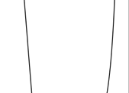E J E S

- ACTORES

- DIMENSIONES

- FACTORES

III

II

- ESTADO
- PERMISIONARIOS
- USUARIOS
- SOCIEDAD

  - PLANEACIÓN
  - SUSTENTABILIDAD
  - COMPETITIVIDAD
  - GESTIÓN

- COSTO
- CALIDAD
- FUNCIONALIDAD
- INFRAESTRUCTURA

3
COMPOSICIÓN DE
TRIADAS

T R I A D A S
(I, II, III)
64

IDENTIFICAR Y DEFINIR
RELACIONES SIGNIFICANTES 4
DETERMINAR ATRIBUTOS
DE RELACIONES SIGNIFICANTES 5
ESPECIFICAR PARA ATRIBUTOS
  - OBJETIVOS
  - VARIABLES 6
  - INDICADORES

7

IMPLICACIONES PARA POLÍTICA PÚBLICA

I
Z

Fuente: Elaboración propia.
X Y

El modelo de política pública para el sistema de transporte urbano de pasajeros por autobús fue diseñado para resolver los posibles problemas que puede tener el transporte, analizando los diferentes puntos de vista de cada usuario (actores).

Como ya vimos los componentes del sistema son: los actores, las dimensiones y los factores, que son los que intervienen para poder hacer las posibles combinaciones y darle solución a cada aspecto analizado.

Dentro de los actores interviene: el Estado, los Permisionarios, los Usuarios y la Sociedad.

Las Dimensiones se dividen en: Planeación, Sustentabilidad, Competitividad y Gestión.

Y los Factores que derivan cualquier sistema tenemos: el Costo, la Calidad, la Funcionalidad y la Infraestructura.

Si se combina cada componente tenemos un conjunto de 64 triadas y estas servirán para denotar cada posible ángulo a analizar en el sistema.
Teniendo como referencia las 64 triadas tendremos que escoger las más importantes (relaciones significantes) de acuerdo a las características que tienen más valor de importancia de acuerdo al sistema.

Y por último de esas relaciones significantes se determinan atributos de las relaciones significantes para llegar a las políticas públicas del sistema de transporte urbano de pasajeros por autobús.


La aplicación del modelo de política pública para el sistema de transporte se utilizará y analizará en el siguiente Capítulo y es en la Ciudad de Toluca ya que es la ciudad escogida para este tema y referente para este documento.

Z



III. APLICACIÓN DEL MODELO EN LA CIUDAD DE TOLUCA

Z

Diagnóstico de la Ciudad de Toluca 2016

Toluca es la capital del estado más poblado del país; el Estado de México. Ubicada a más de 2,600 msnm y con un clima de los más fríos de la región del altiplano central mexicano, es una ciudad activa, hermosa y hospitalaria, cuenta con una excelente comunicación hacia todos los rumbos del país a través de una extensa red de carreteras.

Urbanización

- Localización

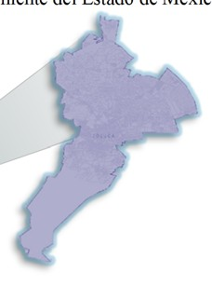En la figura 9 se muestra que el Municipio de Toluca se encuentra localizado en la porción centro-poniente del Estado de México.

Figura 9. Localización del Municipio de Toluca.
Fuente: IGECEM Enero 2013. Mapa de la División Política del Estado de México.
La Ciudad de Toluca de Lerdo es la cabecera municipal y capital del Estado. Se ubica en las coordenadas geográficas extremas, en el paralelo 19º 04’ y 19º 28’ de latitud norte, así como en el meridiano 99º 31’ y el 99º 47’ de longitud oeste del meridiano de Greenwich. La altura promedio es de 2,660 metros sobre el nivel medio del mar.

Los municipios colindantes con el de Toluca son: al norte con Almoloya de Juárez, Temoaya y Otzolotepec, al sur con Calimaya, Metepec, y Tenango del Valle, al este se encuentra Lerma, San Mateo Atenco y Metepec y al oeste colinda con Zinacantepec y Almoloya de Juárez (INEGI, 2010).

Crecimiento territorial

El Municipio de Toluca cuenta con una superficie de 42,952.14 hectáreas y se encuentra distribuida administrativamente en 47 delegaciones y 280 Unidades Básicas Territoriales.

Cabe señalar que el Instituto Nacional de Estadística y Geografía (INEGI) señala, en el Censo General de Población y Vivienda del 2010, que el Municipio tiene cien localidades (INEGI, 2010).

Z

En los últimos años, algunos de los municipios de la región de Toluca han tenido un crecimiento en número de localidades, que han provocado la dispersión de los asentamientos humanos, lo que trae como consecuencia problemas de abastecimiento de equipamiento, servicios públicos e infraestructura, principalmente en las zonas rurales del municipio.

Toluca fue el municipio que presentó el mayor número de funciones y establecimientos, haciendo de él un municipio en el que se concentran las principales actividades administrativas, políticas, de infraestructura y de equipamiento.

Con respecto a la densidad de población, en los últimos 15 años se presentó un incremento del 31 por ciento en torno a esta variable, ya que para 2015 existen 2 mil 45 habitantes por kilómetro cuadrado, dato que prácticamente triplica al presentado a nivel estatal (PDMT, 2016: 259).

Es importante señalar que la Región XIII forma parte de la Zona Metropolitana del Valle de Toluca (ZMVT), la cual se encuentra conformada por 22 municipios, nueve de los cuales se consideran físicamente conurbados (Toluca, Lerma, Ocoyoacac, San Mateo Atenco, Xonacatlán, Otzolotepec, Metepec, Zinacantepec y Almoloya de Juárez) y 13 denominados periféricos (PDMT, 2016: 62).

Población

El municipio de Toluca cuenta con una población de 819 mil 561 habitantes, que representa 5.40% del total del Estado de México; al comparar esta cifra respecto al Censo de Población y Vivienda 2000, el incremento es de 152 mil 965 habitantes.

Al año 2010, la distribución poblacional es de 394 mil 836 hombres y 424 mil 725 mujeres, hay una relación de 107.57 mujeres por cada 100 hombres que habitan en el municipio. La densidad de población del municipio es de 1,796.61 habitantes por kilómetro cuadrado.

Cuenta con un total de 69 localidades rurales, y en ellas residen 49 mil 139 habitantes, que representan 6.0% del total de la población del municipio, 770 mil 422 habitantes, residen en localidades urbanas 94.0 por ciento.

Las localidades con mayor número de población son: la Cabecera Municipal (489 mil 333), San Pablo Autopan (35 mil 141), San José Guadalupe Otzacatipan (31 mil 299), San Mateo Otzacatipan (22 mil 656), y San Pedro Totoltepec (21 mil 76), entre otras, sin embargo hay localidades de caserío disperso con poca población como es el caso de El dorado (9), Rancho la Esperanza (5) y Rancho el Rosedal (4) (INEGI, 2010).

Z

En la Tabla 30 se muestra el crecimiento de la población desde 1990 con proyección hasta 2030 en México y el Municipio de Toluca.

Tabla 30. Crecimiento de la población (1990 a 2030) en el Municipio de Toluca.
Crecimiento de la Población (1990 – 2030)
Año | México | Toluca
1990 | 9,815,795 | 487,612
1995 | 11,707,964 | 564,476
2000 | 13,096,686 | 666,596
2005 | 14,007,495 | 747,512
2010 | 15,175,862 | 819,561
2015 | 16,870,388 | 914,841
2020 | 18,075,065 | 981,657
2025 | 19,178,922 | 1,042,393
2030 | 20,167,433 | 1,096,700
Fuente: Elaborado por el INAP, a partir de información del INEGI, Censos de Población y Vivienda 1990, 2000 y 2010 y conteos de Población y vivienda 1995 y 2005. De 2015 en adelante son proyecciones de población realizadas por la Consejo Nacional de Población (CONAPO).
La gráfica 1 muestra la tasa de crecimiento de México y el municipio de Toluca de 1990 y proyección de la tendencia a 2030, datos relacionados en la Tabla 30.

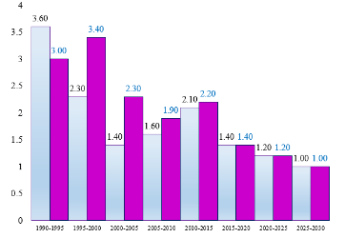
Gráfica 1. Tasa de crecimiento 1990 a 2030 de México y Municipio de Toluca.

Fuente: Elaborado por el INAP, a partir de información del INEGI, Censos de Población y Vivienda 1990, 2000 y 2010 y conteos de Población y vivienda 1995 y 2005. De 2015 en adelante son proyecciones de población realizadas por la Consejo Nacional de Población (CONAPO).
Tabla 31. Tasa de crecimiento 1990 a 2030 de México y Municipio.
 | 1990-  1995 | 1995-  2000 | 2000-  2005 | 2005-  2010 | 2010-  2015 | 2015-  2020 | 2020-  2025 | 2025-  2030
México | 3.6 | 2.3 | 1.40 | 1.60 | 2.10 | 1.40 | 1.20 | 1.00
Toluca | 3.0 | 3.40 | 2.30 | 1.90 | 2.20 | 1.40 | 1.20 | 1.00
Fuente: Elaborado por el INAP, a partir de información del INEGI, Censos de Población y Vivienda 1990, 2000 y 2010 y conteos de Población y vivienda 1995 y 2005. De 2015 en adelante son proyecciones de población realizadas por la Consejo Nacional de Población (CONAPO).

Z

Estructura urbana

- Traza

El Municipio de Toluca cuenta con una traza urbana discontinua, asentamientos humanos irregulares y desarticulados, con deficiencias en la dotación de servicios, (PMDUT, 2013: 26). La figura 10 ilustra la traza urbana del municipio de Toluca, con forma de plato roto.

Figura 10. Traza Urbana de la Ciudad de Toluca en Plato Roto.

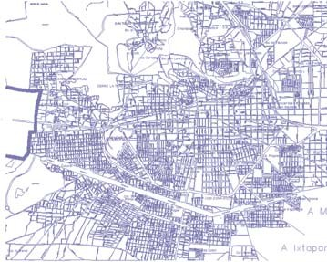
Fuente: http://seduv.edomexico.gob.mx/planes_municipales/Toluca/D1.pdf.

Como se puede apreciar en la imagen, la traza urbana de la Ciudad de Toluca es de Plato de roto, debido a que se generó sin un orden geométrico definido.

Organización territorial

El artículo 13 del Bando Municipal de Toluca 2016, establece que la Ciudad de Toluca de Lerdo está conformada por 85 circunscripciones territoriales, divididas en 47 delegaciones, 38 subdelegaciones y 280 unidades territoriales básicas, esta división se llevó acabo de acuerdo con criterios de población, continuidad geográfica, vías de comunicación, servicios públicos e identidad local; como consecuencia del crecimiento de la población (BMT, 2016).

Infraestructura para el transporte urbano de pasajeros por autobús

En materia de infraestructura para el transporte el municipio cuenta con lo siguiente:

Dentro de la infraestructura en el sistema de transporte del Municipio de Toluca, podemos agrupar los siguientes conceptos: infraestructura vial (local y primaria), mobiliario urbano, dispositivos del control de tránsito (semáforos y señalamientos) y equipamientos para el transporte: terminales, paraderos, gasolineras, depósitos, etc. (PMDUT, 2013: 11).

Z

Vialidades

La Ciudad de Toluca cuenta con: vialidades primarias, secundarias y terciarias.

Vialidades primarias

El sistema de vialidades primarias se conforma por ejes que en algunos casos forman parte o son una continuidad de los ejes regionales y que dan acceso al centro de la ciudad.

En la actualidad las vialidades primarias presentan condiciones materiales aceptables y su problemática se identifica en algunos cruces con otras vialidades primarias o secundarias o a su paso por centros urbanos con flujos vehiculares intensos, como es el caso de la zona de la terminal y el centro histórico.

Los conflictos viales de mayor impacto se crean en la confluencia de vialidades de carácter municipal con vialidades estatales, ya que las primeras no tienen incidencia sobre las segundas en cuestiones de seguridad y mantenimiento, ejemplo de ello son Isidro Fabela en su intersección con la carretera Toluca - Atlacomulco y Paseo Tollocan con Heriberto Enríquez.
El sistema vial primario se encuentra integrado de la siguiente manera:

- Paseo Tollocan (10 carriles), principal vía de acceso al Municipio y comunicación con Municipios de la misma zona metropolitana. Presenta conflictos viales con el cruce con vialidades como: Heriberto Enríquez, Pino Suárez, 5 de Mayo, Ignacio Comonfort, Tecnológico y Miguel Alemán. Aunque sus nuevos pasos a desnivel han mejorado el flujo.

- Av. José María Morelos y Av. Miguel Hidalgo (4 carriles), presenta problemas de conflicto vial en la zona centro del Municipio por la ubicación de oficinas administrativas, equipamientos, comercio y la confluencia de líneas de transporte.

- Av. Independencia, Av. Benito Juárez y Av. Ignacio López Rayón (3 carriles), presenta problemas de conflicto vial en la zona centro del Municipio por la ubicación de oficinas administrativas, equipamientos, comercio y la confluencia de líneas de transporte.

- Av. Venustiano Carranza (6 carriles), el problema principal se presenta en la intersección con otras vialidades sobre todo de

Z

carácter secundario, debido a la falta de semaforización como es el caso de la esquina con Allende.

- Av. Valentín Gómez Farías (3 carriles), presenta saturación por la existencia de equipamientos de tipo educativos principalmente.

- Avenida Alfredo del Mazo (8 carriles), es una de las vialidades más conflictivas del Municipio, esto debido el gran flujo vehicular que transita dentro de ella, ya sea transporte de pasajeros y vehículos particulares. Su principal conflicto es la intersección con la López Portillo (Toluca-Naucalpan).

- Av. Heriberto Enríquez (4 carriles), presenta conflictos viales en su intersección con Tollocan, las Torres, Ceboruco y en la Plaza San Fermín.

- Av. José María Pino Suárez (6 carriles), presenta buenas condiciones físicas y su principal punto conflictivo se crea en su cruce con la Av. las Torres. Vialidad saturada por el desarrollo de la actividad económica que se integra con el Municipio de Metepec.
- Prolongación 5 de Mayo (4 carriles), presenta conflictos de flujo vial en su intersección con la Vialidad las Torres y Paseo Tollocan.

- Av. Isidro Fabela (6 carriles), presenta problemas de conflicto vial en la zona del Mercado Benito Juárez, la terminal de autobuses y la maquinita principalmente en sentido norte sur.

- Av. Sebastián Lerdo de Tejada (4 carriles), problemas de conflicto vial en la zona centro del Municipio por la ubicación de oficinas administrativas y la confluencia de líneas de transporte.

- Av. Las Torres (9 carriles), es una de las vialidades principales más importantes de Toluca, ya que comunica al Municipio en dirección este oeste con algunos de los municipios de la zona metropolitana. Presenta problemáticas viales al converger con otras vialidades de carácter primario y la sección de sus pasos a desnivel, limitados a dos carriles por sentido.

- Felipe Berriozábal (2 carriles), presenta conflictos viales severos entre el tramo de las Torres y Tollocan por la ubicación de la terminal de autobuses dentro de dicha zona.

Z

- Av. Adolfo López Mateos (8 carriles), por ser uno de los accesos a la ciudad de Toluca de Lerdo por la zona poniente, presenta severos conflictos viales.

- Santos Degollado (4 carriles), esta vialidad se encuentra subutilizada, sólo presenta conflicto en su intersección con Isidro Fabela.

- Paseo Colón (6 carriles), subutilizada, sólo presenta conflictos viales en la intersección con Carranza, Tollocan y las Torres.

- Av. José López Portillo (6 carriles), en su intersección con Alfredo del Mazo forman el principal nodo conflictivo de la ciudad por la convergencia del transporte público, la falta de puentes peatonales y flujos vehiculares muy elevados. Otro punto de conflicto lo presenta al intersectar con el Boulevard Aeropuerto por la alta confluencia de vehículos al ser estas dos vialidades de tipo regional.

Vialidades secundarias

Las vías secundarias son aquellas que conectan las vías primarias con los puntos específicos de origen y destino de los viajes de los
habitantes de la Ciudad, permitiendo la circulación al interior de las colonias, barrios y pueblos de la Ciudad.

Vialidades terciarias

Corresponde a las calles más pequeñas de vecindario que dan servicio a zonas pequeñas y que tienen poco tráfico por su poca extensión.

Equipamiento para el transporte urbano de pasajeros por autobús

- Terminal de autobuses

El Municipio cuenta con una terminal de autobuses de cobertura metropolitana ya que desde los años 90’s ha fungido como centro articulador del transporte y de la movilización de pasajeros hacia múltiples orígenes y destinos locales, regionales e inclusive nacionales (PMDUT, 2013: 215).

Z

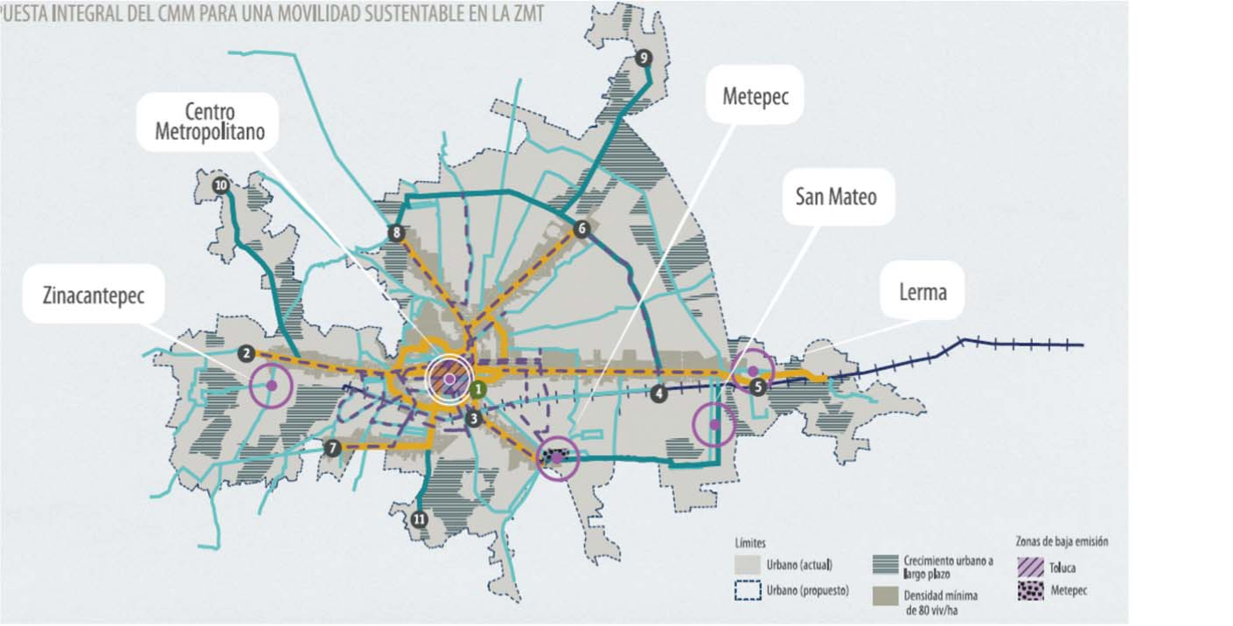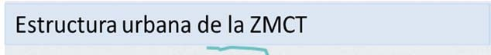Figura 11. Estructura urbana de la ZMCT.
Me tepe c
Ce ntro
Me tro p olitano
San
Mateo
Lerm a
Límites
Urb ano ( a c tual)
Urb ano (Pro puesto)

Cre cimiento urb ano a largo plazo
Densid a d Mínim a d e 80 Viv/ ha

Toluc a

Me tep e c
Zina c antepe c

Zonas d e Baja Emisión
Fuente: Centro Mario Molina. (2014). Estudio del Sistema Integral de Movilidad Sustentable para el Valle de Toluca.

Z

Figura 12. Crecimiento histórico de la zona metropolitana de la Ciudad de Toluca.
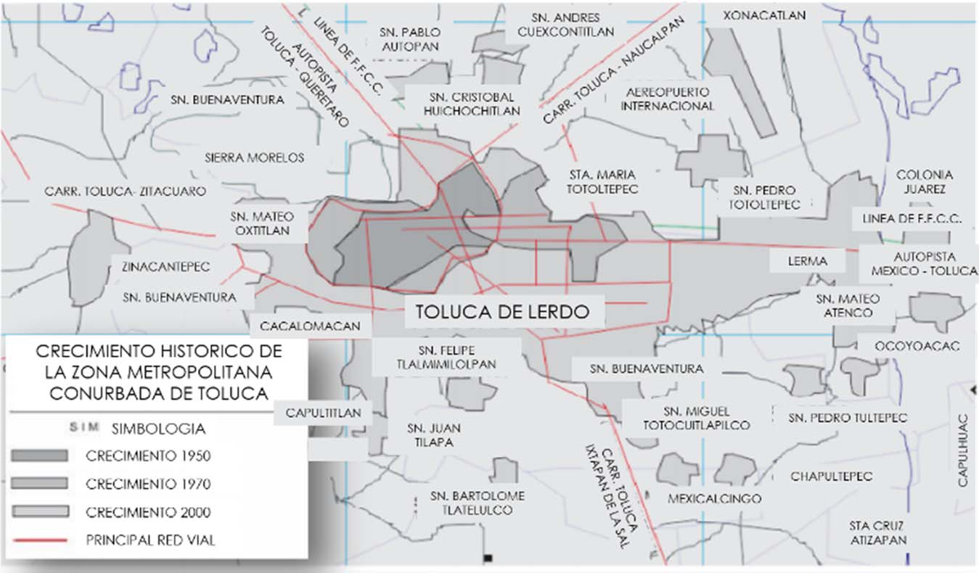
Fuente: Plan de Desarrollo Municipal de Toluca 2013 -2015.

Z

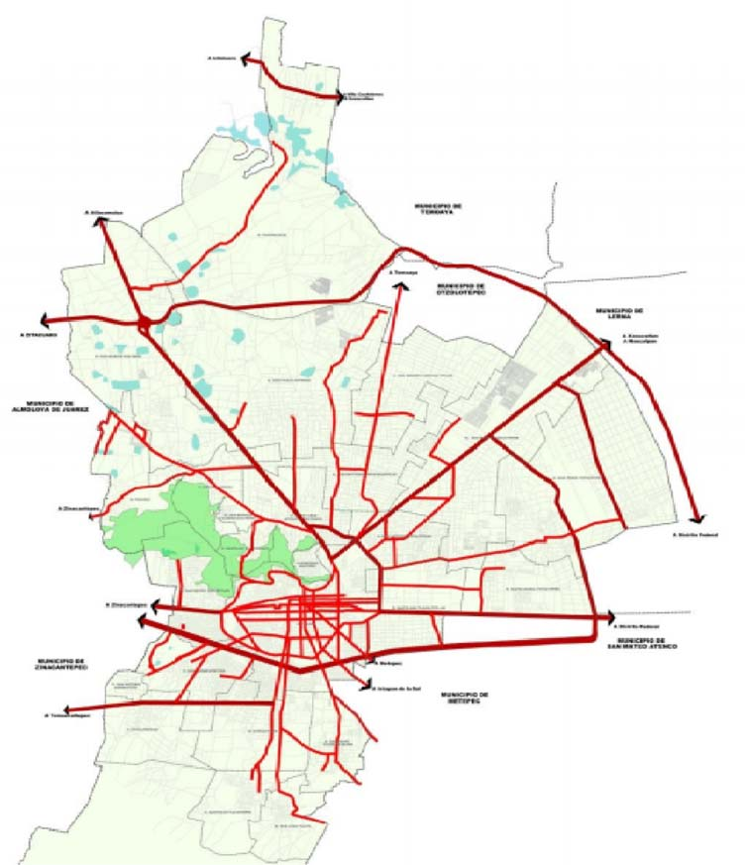
Figura 13. Infraestructura Vial Modelo Radial Concéntrico Discontinuo.
Fuente: Plan de Desarrollo Municipal de Toluca 2013 -2015.

Z

Dinámica urbana

- Usos del suelo

De acuerdo a la información emitida por la Dirección de Estadística del IGECEM, con información del INEGI, Toluca en su uso de suelo cuenta con un 37.18 por ciento de zona urbana, un 37.01 por ciento de zona agrícola tanto de riego, temporal y humedad, el
14.02 por ciento es bosque de encino y pino, el 9.22 por ciento es pastizal inducido y el 1.1 por ciento del territorio no tiene vegetación es pradera de alta montaña (PDMT, 2016: 176).

Características socio-económicas

De la población de 12 años y más, 338 mil 926 (54.91%), es económicamente activa, y de acuerdo a su condición de actividad, 95.28% está ocupada y 4.72% desocupada. La participación de las mujeres en el sector económico, ha presentado un aumento paulatino en la última década, para el año 2010 se identificó a 122 mil 702 mujeres económicamente activas, por cada 100 hombres económicamente activos, hay 56.75 mujeres. El municipio cuenta con 276 mil 182 (COESPO 2010).
El municipio cuenta con 276 mil 182 personas de 12 años y más económicamente inactivas; 49.90% se dedican a los quehaceres de hogar, 39.91% a estudiar, 5.62% son pensionados y jubilados, las personas en otras actividades no económicas y las que cuentan con alguna limitación física o mental permanente que les impide trabajar, en conjunto son 4.57 por ciento. En el municipio, las actividades que se desarrollan en el sector servicios, representan la principal concentración de población ocupada, seguido por el sector secundario y el comercio (COESPO, 2010).

Sustentabilidad

En lo que se refiere a la sustentabilidad, en el municipio de Toluca aún hay mucho por hacer, de hecho este es un tema del que se han planteado diversos objetivos dentro de los planes estatales de Desarrollo Urbano del Estado de México, entre los cuales se destacan los siguientes impulsar el desarrollo urbano ordenado para coadyuvar a la sustentabilidad.

Evitar el crecimiento urbano sobre las áreas de recarga acuífera y naturales protegidas, para mantener la sustentabilidad en la región del Valle de Toluca.

Z

Promover el reordenamiento y modernización del sistema de transporte colectivo metropolitano, con el fin de resolver la problemática actual en materia de eficiencia, sustentabilidad y calidad.

Impulsar la integración y coordinación de programas de cobertura metropolitana orientados hacia la conservación, preservación y restauración del medio ambiente, que contribuyan a garantizar la sustentabilidad y mejoramiento de las áreas naturales protegidas y demás zonas con valor ambiental y a proteger y preservar las áreas de recarga de acuíferos de la región metropolitana del Valle de Toluca.

Establecer programas de coordinación metropolitana para la conservación, preservación y restauración del medio natural a fin de garantizar la sustentabilidad regional y metropolitana en el mediano y largo plazo, dando especial importancia a los recursos hidráulicos, ya que actualmente existe un alto índice de sobreexplotación de los acuíferos subterráneos y la contaminación severa de los mantos superficiales que permitan un mejoramiento de zonas con valor ambiental y Áreas Naturales Protegidas.

Fomentar la sustentabilidad de los edificios públicos municipales (PMDUT, 2013: 304,306, 318).

Competitividad

El Plan Municipal de Desarrollo Urbano como una herramienta transversal del Plan de Desarrollo Municipal 2013-2015, expresa:

Generar las condiciones que contribuyan al impulso económico del Municipio, mediante la definición de normas de ocupación del suelo que fomenten la equidad, productividad y competitividad.

Promover una economía que genere condiciones de competitividad.

Promover una economía que genere condiciones de competitividad en la Región XIII Toluca.

Aumentar su competitividad respecto a las metrópolis del país y de la región Centro del País.

En este ámbito, el Municipio de Toluca establecerás políticas públicas que le permitan reconfigurar y reforzar su vocación de centralidad económica y administrativa en la Zona Metropolitana del Valle de Toluca, con acciones que mejoren su conectividad, competitividad, crecimiento económico y coordinación con el resto de la región (PMDUT, 2013: 304).

Z

3.1.4 Movilidad urbana

En este apartado se aborda lo relativo a la movilidad urbana, entendida ésta como generadora de la capacidad y la posibilidad de desplazamiento de personas y mercancías para atender la multiplicidad de fines individuales y sociales. Así, ejerce una función articuladora del territorio, por lo que abarca aspectos como la infraestructura, equipamiento y servicios, como el transporte, vinculados a las múltiples actividades que se generan en el municipio y que, por tanto, repercuten en el grado de funcionalidad y competitividad del mismo (PMDUT, 2013: 210).

Demanda de viajes del transporte urbano de pasajeros por autobús

La ciudad de Toluca mantiene una intensa dinámica económica y laboral con la Zona Metropolitana del Valle de México (ZMVM); tan solo el corredor Toluca-ciudad de México presenta un flujo promedio de viajes diarios de 500 000 automóviles y 20 000
autobuses (SCT, 2012).

La ampliación de su superficie urbana a un ritmo ocho veces superior al crecimiento poblacional en las últimas tres décadas, ha generado la necesidad de realizar viajes más largos, modificar la
frecuencia y el número de viajes que se deben atender, todo esto derivado de la dispersión de la ciudad.

En promedio, los viajes diarios más frecuentes de los habitantes de la zona conurbada de Toluca tienen una duración de 39 minutos, es decir, la población destina 1.2 horas diarias en traslados. Derivado del incremento en las distancias, para alrededor del 30% de la población, el gasto en transporte representa más de una cuarta parte de su ingreso, cuando la proporción recomendada es de 10 a 20% del ingreso.

En la mayoría de los casos las rutas abarcan dos o más municipios de la región, los principales destinos de los viajes intermunicipales son: Toluca 70%, Metepec 12%, Zinacantepec 6%, Sn. Mateo
Atenco 3% y Lerma 2%.

No obstante que se considera a la ciudad de Toluca como policéntrica, de los casi un millón de viajes intra e intermunicipales que se realizan diariamente en la ZMT, 70% tienen su destino en la capital del Estado de México. Esta situación señala la necesidad de fortalecer los servicios y empleos en zonas de la ciudad para reducir el número de viajes hacia el centro urbano (Molina, 2014).

Z

Por el contrario, solo 7% de los viajes realizados se hacen a pie o en bicicleta. La posibilidad de elevar los viajes no motorizados dependerá de ampliar los 14 km de ciclovías actuales a partir de una red de infraestructura ciclista regional y de incrementar la inversión en transporte público y movilidad peatonal y ciclista. Al respecto, cabe mencionar que en 2014, estos modos de transporte que concentran más del 80% de los viajes intraurbanos, recibieron menos del 20% de los recursos del PEF 2014 destinados a la movilidad en la ZMT (SHCP, 2014).

En un escenario de infraestructura ciclista adecuado, 26% de la población consideraría realizar un viaje al centro de la ciudad en bicicleta.

Distribución modal del transporte de pasajeros

En Toluca existen los siguientes tipos de transporte: De pasajeros, de carga, mixto y particular.

A su vez, el transporte de pasajeros, puede ser de tipo colectivo (autobuses), individual (taxis) y especializado (de turismo y escolar). (PMDUT, 2013: 210)

Z

Líneas de deseo del transporte de pasajeros

En el municipio de Toluca; el número de viajes atraídos por día es de aproximadamente 168,707; de los cuáles poco más de 77 mil se originan en el municipio de Metepec, sin embargo, la relación entre ambos municipios ocurre de igual forma en el sentido opuesto al producir el municipio de Toluca alrededor de 48 223 viajes con destino en Metepec. La Tabla 32 relaciona los viajes por día con origen y destino el municipio de Toluca y municipios aledaños. Esta fuerte relación funcional puede responder en primer lugar a la cercanía entre ambos municipios y en segundo lugar a la oferta de servicios que ofrece este último (Molina, 2014b).

Tabla 32. Líneas de deseo Municipio de Toluca.
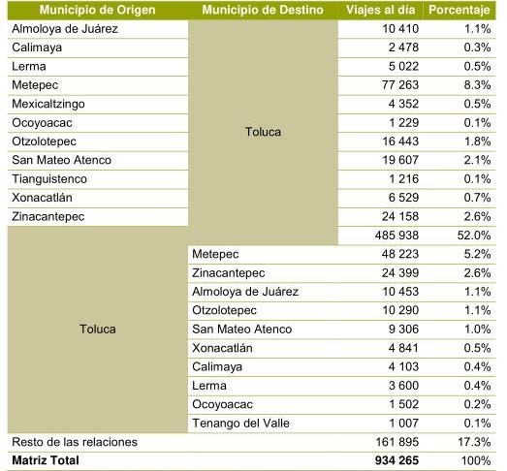
Fuente: http://ieec.edomex.gob.mx/sites/ieecc.edomex.gob.mx

Corredores del transporte urbano de pasajeros

Los cuatro corredores estructuradores de la ciudad de Toluca, que en conjunto tienen una extensión de 84 km por sentido sobre las siguientes vialidades:

- Eje estructurador Oriente-Poniente: constituido por parte de Paseo Tollocan al oriente; por el centro de la ciudad con un par vial en Av. José María Morelos y Pavón y Sebastián Lerdo de Tejada; y al final Adolfo López Mateos.

- Eje estructurador Norponiente-Suroriente: integrado por las vías Isidro Fabela y José María Pino Suárez hacia Tenango.

- Eje estructurador Nororiente-Sur poniente: formado por Avenida del Pacífico, Paseo Colón, pasando por el centro de la ciudad y la Avenida López Portillo.

- Eje estructurador Circular: delimitado por las vialidades de Paseo Tollocan, Paseo Matlazincas, López Portillo y Alfredo del Mazo (Molina, 2016: 8).

Sistema de transporte urbano de pasajeros por autobús de la ciudad de Toluca

Características del sistema de transporte urbano de pasajeros por autobús de la ciudad de Toluca

- Oferta del sistema de transporte urbano de pasajeros por autobús de la ciudad de Toluca

El servicio de transporte público en la Ciudad de Toluca se ha tornado complejo, toda vez que existe una sobreoferta del servicio. Prueba de lo indicado es que en el año 2014 se detectaron 28 concesiones a empresas a través de dos modalidades (urbanas y suburbanas), en las cuales operan 317 derroteros autorizados por la Secretaría de Movilidad del Gobierno Estatal, 252 rutas radiales y diametrales hacia el centro de la Ciudad de Toluca.

El elevado número de derroteros muestra sobre posición de rutas, lo que genera diversas problemáticas viales, que se presentan con mayor intensidad en la Delegación Centro Histórico. Un caso particular lo refleja la intersección de Paseo Tollocan con las vialidades de 5 de Mayo e Isidro Fabela donde confluyen 13 derroteros del transporte público.

Z

Bajo ese tenor se estima que existen aproximadamente más de 4 mil autobuses de los cuales sólo 3 mil 700 se encuentran autorizados por la Secretaría de Movilidad, la antigüedad del 47% de los autobuses es de 10 años (PDMT, 2016: 243).

El transporte público de la Ciudad de Toluca tiene las siguientes características:

21 km de longitud promedio de recorrido. 17 km/h velocidad promedio.
77 minutos tiempo promedio de recorrido del derrotero. 7 unidades en promedio por derrotero.
6 a7 minutos de intervalo, 11 minutos en promedio, 30 minutos intervalo máximo. (PDMT, 2016: 137)

El horario que se cubre es entre las 06:00 a 21:00 horas. Tarifa
La tarifa que actualmente se cobra es de $8.00 (Ocho Pesos 00/100 M.N) por los primero 5 kilómetros.
$ .20 pesos por cada kilómetro adicional (POGEM, 2013: 3).
Tabla 33. Empresas de autobuses urbanos y suburbanos concesionados para operar en el municipio de Toluca.

Z
1. | Servicio Intermetropolitano de Transporte, S.A. de C.V.
2. | Autobuses Estrella del Noreste, S.A. de C.V.
3. | Red de Transporte Público, S.A. de C.V.
4. | Autotransportes Tres Estrellas del Centro, S.A. de C.V.
5. | Sistema de Transporte Urbano y Suburbano de la Ciudad de Toluca, S.A. de C.V.
6. | Autotransportes Águila, S.A de C.V.
7. | Autotransportes Toluca-Capultitlán, Triangulo Rojo, S.A. de C.V.
8. | Transportes Crucero S.A. de C.V.
9. | Servicios Urbanos y Suburbanos Xinántecatl, S.A. de C.V.
10. | Autotransportes Toluca-Cuatro Caminos, S.A. de C.V.
11. | Autotransportes Colón Nacional, S.A. de C.V.
12. | Autobuses Flecha Blanca, S.A. de C.V.
13. | Autotransportes Urbanos y Suburbanos Tollotzin, S.A. de C.V.
14. | Autotransportes Primero de Mayo, S.A. de C.V.
15. | Transportes Urbanos y Suburbanos Tollocan S.A. de C.V.
16. | Transportes de Pasajeros de Segunda Clase Flecha de Oro, S.A. de C.V.
17. | Autotransportes Urbanos y Zona Conurbada de Toluca, Adolfo López Mateos, S.A. de C.V.
18. | Autotransportes Temoayenses, S.A. de C.V.
19. | Autobuses México-Toluca-Zinacantepec y Ramales, S.A. de C.V.

En cuestiones generales el transporte presenta una sobre ocupación por la duplicidad de rutas y sobreoferta de unidades, lo cual se ve reflejado en que las unidades vayan ocupadas en sólo un 40% aproximadamente, por lo que es necesaria su ordenación y la modificación de rutas (PMDUT, 2013).
20. | Línea de Turismos Toluca-Tenango, Estrella de Oro, S.A. De C.V.
21. | Autotransportes Urbanos de Toluca Y Zona Conurbada, S.A. de C.V.
22. | Autotransportes Urbanos y Suburbanos Corsarios del Norte,  S.A. De C.V.
23. | Transportes Urbanos y Suburbanos de la Ciudad de Toluca y Zona Industrial, S.A. de C.V.
24. | Autotransportes Toluca-Tlachaloya y Ramales, S.A. de C.V.
25. | Rápidos del Valle de Toluca, S.A. de C.V.
26. | Autotransportes de Pasajeros de Segunda Clase Ala de Oro,  S.A. de C.V.
27. | Autotransportes 8 de Noviembre
28. | Autotransportes del Valle de Toluca, S.A. de C.V.

En la figura 14 se muestran las rutas de las nueve empresas más importantes.

Fuente: Plan Municipal de Desarrollo Urbano de Toluca 2013-2015.

En el siguiente mapa se puede apreciar que en el centro del municipio de Toluca existe una sobre oferta de servicio de transporte urbano, en cambio algunas delegaciones como San Pedro Totoltepec y San Mateo Otzacatipan no cuentan con el servicio suficiente de transporte público en la modalidad de autobuses, por lo que han tomado como alternativa el uso de moto taxis.

Z

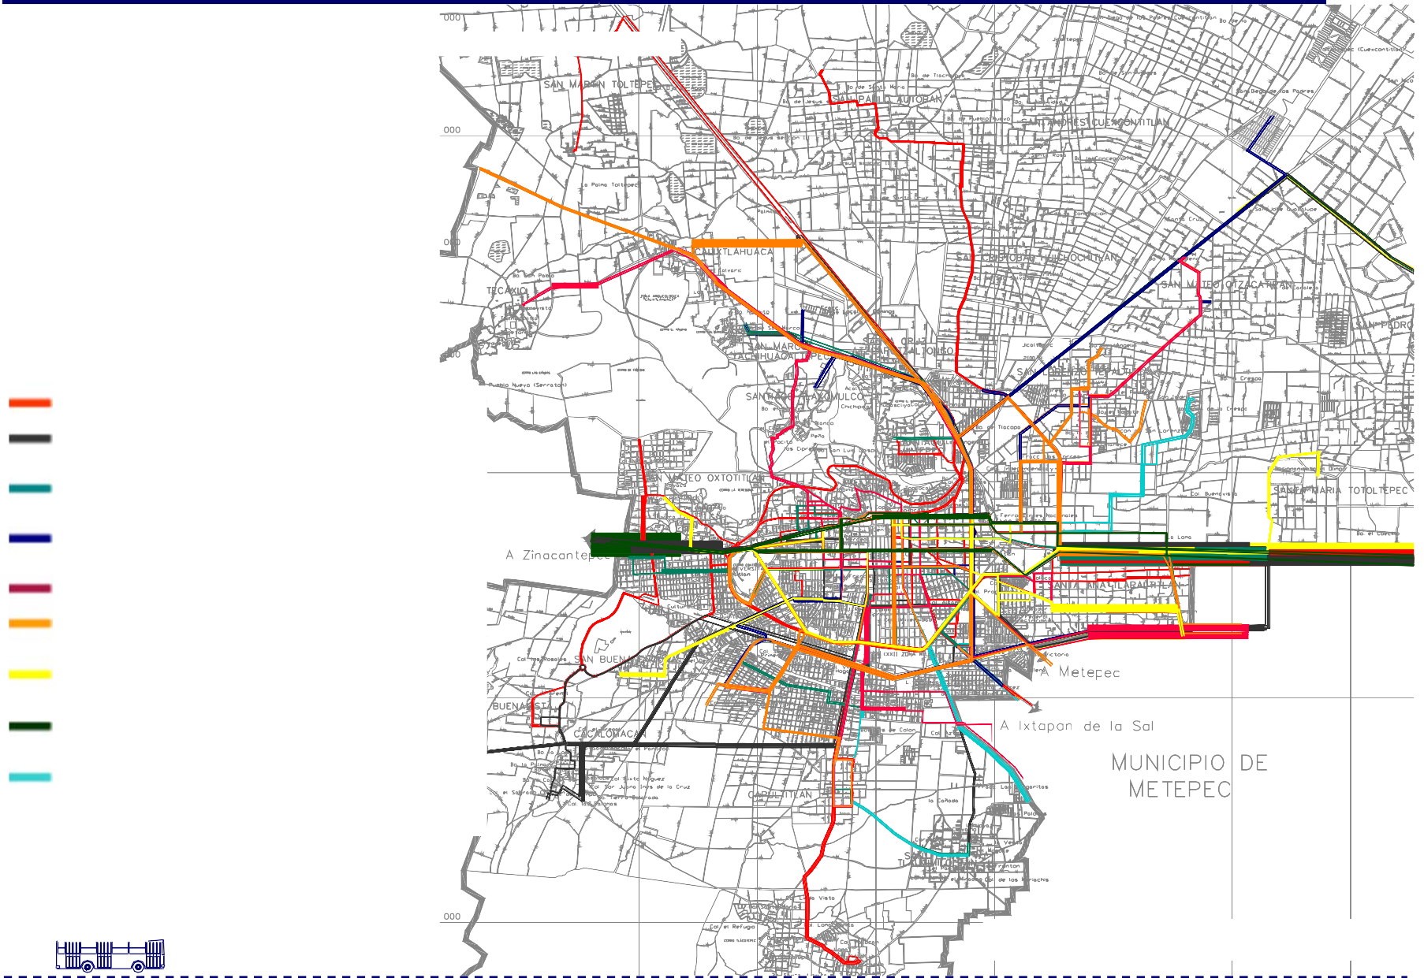
Figura 14. Principales rutas de Transporte Urbano de Pasajeros de la Ciudad de Toluca.

- Autotransportes 2 de Marzo, S.A de C.V.
- Servicios Urbanos y Suburbanos Xinántecatl, S.A. de C.V.
- Sistema de Transporte Urbano y Suburbano de la Ciudad de Toluca, S.A. de C.V.
- Transportes Urbanos y Suburbanos Tollocan S.A. de C.V.
- Autotransportes Colón Nacional, S.A. de C.V
- Autotransportes Urbanos y Zona Conurbada de Toluca, Adolfo López Mateos, S.A. de C.V.
- Autotransportes Urbanos y Suburbanos Tollotzin, S.A. de C.V.
- Autobuses México-Toluca-Zinacantepec y Ramales, S.A. de C.V.
- Autotransportes Urbanos de Toluca Y Zona Conurbada,
S.A. de C.V.

Z Fuente: Plan Municipal de Desarrollo Urbano de Toluca 2013-2015.

X Y

- Atributos de la oferta del STUPA

Para evaluar las características del sistema de transporte existente en el municipio, se consideran el propio servicio de transporte, la infraestructura y equipamiento que lo hacen posible.

Como ya se mencionó anteriormente en Toluca existen los siguientes tipos de transporte: De pasajeros, de carga, mixto y particular. A su vez, el transporte de pasajeros, puede ser de tipo colectivo (autobuses), individual (taxis) y especializado (de turismo y escolar).

Un ejemplo de la forma administrativa de operación del transporte por autobús (hombre-camión), en la cual el chofer tiene que cubrir una cuota diaria mínima al dueño de la unidad, y el resto es la ganancia del chofe. Los análisis y evidencias dan muestra de que este sistema, atenta en contra de la óptima movilidad de personas, debido a las condiciones que genera: Los choferes no respetan las paradas), manejan con exceso de velocidad en busca del pasaje con lo que provocan numerosos accidentes viales, no existe una correcta programación del servicio, etc.

Lo anterior se debe a la falta de una programación correcta y articulada entre las diferentes rutas, del parque vehicular que
circula, tanto en horas valle como horas pico. Consecuentemente, sobre las vialidades se da una perniciosa sobreoferta de unidades, que en muchos casos no utilizan su capacidad, provoca congestionamiento, contaminación, desgaste de unidades, pérdidas de tiempo en horas-hombre, etc.

Otra problemática derivada del transporte por autobús en el municipio, consiste en que aún no se aplica el esquema de prepago, no cuenta con dispositivos ni servicio especializado, diseñado y programado específicamente para las personas con discapacidad, en especial las discapacidades motrices. En parte este factor alienta al uso del vehículo particular, con las consecuentes consecuencias.

Por otro lado, en el municipio se presta el servicio público individual (taxis) de manera discrecional, de sitio, radiotaxi y de alquiler sin base. Ala fecha se advierte ya una excesiva sobreoferta de este tipo de servicios, ya que se estima que existen en el Valle de Toluca cerca de 10,000 taxis (PDMT, 2016: 210).

Z

Tendencias (perspectivas, proyecciones)

La movilidad es un tema transversal a los ámbitos institucional, social, económico y ambiental. La Estrategia de Movilidad Sustentable para la Zona Metropolitana de Toluca (EMS) responde a cinco tendencias identificadas en términos de movilidad y desarrollo urbano;

La figura 15 muestra las cinco tendencias identificadas entre la relación interdependiente movilidad y desarrollo urbano.

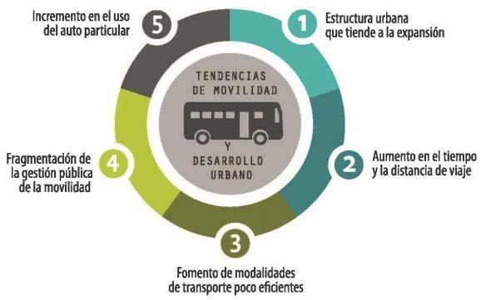
Figura 15. Tendencias de movilidad y desarrollo urbano.

Fuente: Centro Mario Molina. (2014). Estudio del Sistema Integral de Movilidad Sustentable para el Valle de Toluca.
La figura 16. Muestra los resultados del muestreo de movilidad en la Zona Metropolitana de Toluca, similares al patrón nacional.

Figura 16. Formas de Movilidad en la ZMT.

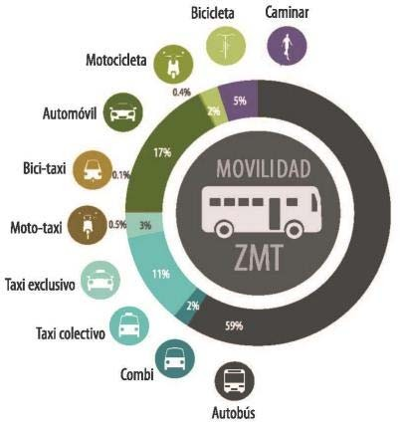

Fuente: Centro Mario Molina. (2014). Estudio del Sistema Integral de Movilidad Sustentable para el Valle de Toluca.

Siguiendo la pauta de muchas ciudades a nivel global donde los viajes se realizan principalmente en transporte público, seguido de transportes no motorizados (caminar y bicicleta), se propone una meta de reparto modal al 2025 para la ZMT que estabilice el uso del transporte público, reduzca el uso de modos privados motorizados y aumente la participación de los modos no motorizados.

Z

Las tendencias identificadas que deben atenderse, modificarse y re orientarse para alcanzar el reparto modal de la gran visión de la movilidad en la ZMT al 2025, consideran objetivos medibles y alcanzables para cambiar la dirección de la actual tendencia en el patrón de movilidad y la estructura urbana. Para cada tendencia identificada se propone un objetivo y a su vez a cada objetivo le corresponde una meta global, así como una serie de líneas de acción orientadas a modificar del reparto modal en la ZMT (Leo, 2014).

Proyecciones

La gaceta oficial del estado de México publicada en Toluca de Lerdo el día jueves 22 de noviembre del 2007, afirma un estimado de 1.02 millones de viajes diarios realizados en la ZMVT.

Para la estimación a 2025 se utilizaron las proyecciones de población de CONAPO y del modelo de pronóstico para vehículos de motor registrados en circulación generado en secciones anteriores del mismo documento Plan de desarrollo urbano del Municipio de Toluca, en la Tabla 34 se indican los resultados.
Tabla 34. Proyección a 2015 de viajes, habitantes y vehículos.

V2025  (Viajes diarios) | P2025  (Habitantes) | Ve2025  (Vehículos de motor registrados en circulación)
1,977,796 | 2,822,180 | 1,373,120
Fuente: Estudio del Sistema Integral de Movilidad Sustentable para el Valle de Toluca. (Molina, 2014: 248-249).

Para el año 2025 en ZMVT los viajes ascenderán a casi 2 millones a diario con una tasa de crecimiento medio anual de 3.3% (PDMT, 2016: 276).

Perspectivas

El crecimiento urbano, la dinámica económica y la movilidad social son factores que han influido en el cambio de las perspectivas planteadas en los distintos antecedentes de planeación territorial en el Municipio de Toluca. Es por estos motivos que actualmente el Municipio de Toluca requiere nuevamente una revisión en su instrumento de planeación, que reoriente el desarrollo urbano con una visión metropolitana, integral, funcional y moderna (PDMT, 2016: 276).

Z

Caracterización de los componentes del sistema de transporte urbano de pasajeros por autobús de la Ciudad de Toluca

En los siguientes párrafos, se puntualizan los componentes, atributos, variables e indicadores del Sistema de Transporte Urbano de Pasajeros por Autobús de la Ciudad de Toluca.

1. Componentes:

- Actores: Estado, Permisionarios, Usuarios, Sociedad.

Estado

    - Gobierno de Estado de México a través de la Secretaría de Movilidad del Gobierno del Estado de México, es la encargada de otorgar las autorizaciones a los permisionarios para operar el servicio de transporte público, tiene funciones y atribuciones en materia de movilidad de las personas en el Estado de México. (Art. 33 de la Ley Orgánica de la administración pública del Estado de México y Art. 2 Fracc. VI Ley de Movilidad del Estado de México).

    - Integración del Comité Estatal de Movilidad. El Comité estará integrado por:
- El Gobernador del Estado, quien actuará como Presidente.

- El Secretario de Movilidad, quien tendrá el carácter de Secretario Técnico.

- Los titulares de las dependencias siguientes, tendrán el carácter de vocales:
  - Secretaría de Infraestructura.
  - Secretaría de Finanzas.
  - Secretaría de Desarrollo Urbano y Metropolitano.
  - Consejería Jurídica.
  - Comisión Estatal de Seguridad Ciudadana (GGEM, 2015: 2).

Permisionarios

- Las 28 Empresas concesionadas para prestar el servicio de transporte público en la zona metropolitana de la Ciudad de Toluca; Son aquellas personas que actualmente son titulares o soliciten el otorgamiento de una licencia, permiso, autorización, e incluso, concesión o asociación público privada vinculada a dicho sistema.

- Modalidades: urbanas y suburbanas.

Z

317 Derroteros autorizados por la secretaría de Movilidad. 4,000 Autobuses aprox. de los cuales sólo 3,700 se encuentran autorizados por la Secretaría de Movilidad (Indicados en el art. 2, Fracc. V y Art. 3 Fracc. I de la Ley de Movilidad del Estado de México).

Las empresas de autobuses urbanos y suburbanos concesionados para operar en el municipio de Toluca, 2014

- Servicio Intermetropolitano de Transporte, S.A. de C.V.
- Autobuses Estrella del Noreste, S.A. de C.V.
- Red de Transporte Público, S.A. de C.V.
- Autotransportes Tres Estrellas del Centro, S.A. de C.V.
- Sistema de Transporte Urbano y Suburbano de la Ciudad de Toluca,
S.A. de C.V.
- Autotransportes Águila, S.A de C.V.
- Autotransportes Toluca-Capultitlán, Triangulo Rojo, S.A. de C.V.
- Transportes Crucero S.A. de C.V.
- Servicios Urbanos y Suburbanos Xinántecatl, S.A. de C.V.
- Autotransportes Toluca-Cuatro Caminos, S.A. de C.V.
- Autotransportes Colón Nacional, S.A. de C.V.
- Autobuses Flecha Blanca, S.A. de C.V.
- Autotransportes Urbanos y Suburbanos Tollotzin, S.A. de C.V.
- Autotransportes Primero de Mayo, S.A. de C.V.
- Transportes Urbanos y Suburbanos Tollocan S.A. de C.V.
- Transportes de Pasajeros de Segunda Clase Flecha de Oro, S.A. de C.V.
- Autotransportes Urbanos y Zona Conurbada de Toluca, Adolfo López Mateos, S.A. de C.V.
- Autotransportes Temoayenses, S.A. de C.V.
- Autobuses México-Toluca-Zinacantepec y Ramales, S.A. de C.V.
- Línea de Turismos Toluca-Tenango, Estrella de Oro, S.A. De C.V.
- Autotransportes Urbanos de Toluca Y Zona Conurbada, S.A. de C.V.
- Autotransportes Urbanos y Suburbanos Corsarios del Norte, S.A. De C.V.
- Transportes Urbanos y Suburbanos de la Ciudad de Toluca y Zona Industrial, S.A. de C.V.
- Autotransportes Toluca-Tlachaloya y Ramales, S.A. de C.V.
- Rápidos del Valle de Toluca, S.A. de C.V.
- Autotransportes de Pasajeros de Segunda Clase Ala de Oro, S.A. de C.V.
- Autotransportes 8 de Noviembre
- Autotransportes del Valle de Toluca, S.A. de C.V.

Usuarios

- La población de la zona metropolitana de la Ciudad de Toluca son los usuarios potenciales del servicio que prestan las empresas concesionadas. (Indicados en el Art. 2, Fracc. XVII,

Z

Art. 3 Fracc. II y Art. 5 Fracc. I de la Ley de Movilidad del Estado de México).

- Un usuario es toda persona que utiliza el servicio de transporte público, pertenece o no al municipio de Toluca o de sus alrededores.

- No tienen voz en las determinaciones o decisiones que se toman sobre el sistema de transporte público.

Sociedad

- La gente del Municipio y visitantes del municipio, que utilizan o no el servicio. Por ejemplo organizaciones, fundaciones (fundación Tláloc, Fundación Tamar, Casa Hogar para Niñas en México, Pro acceso, etc.); Asociaciones Civiles (Insigne Colegio de Arquitectos Mexiquenses, Colegio de Arquitectos del Estado de México, etc.). Indicada en el Art. 5 Fracc. VI y Art. 26 Fracc. IX.
- Dimensiones: Planeación, Sustentabilidad, Competitividad, Gestión.

Planeación

- Falta planificación en el sistema de transporte urbano de pasajeros por autobús, puesto que algunos lugares del municipio no cuentan con el servicio suficiente para ofrecer movilidad a los usuarios, tal es el caso de San Pedro Totoltepec y San Mateo Otzacatipan. Mientras en algunos puntos de la ciudad se sobreoferta el servicio, en otros es insuficiente.

- Falta una programación correcta y articulada entre las diferentes rutas del parque vehicular que circula, tanto en horas valle, como horas pico. Consecuentemente, sobre las vialidades se da una perniciosa sobreoferta de unidades.

- La planeación para el desarrollo es un mandato constitucional que se asume como una política de estado en la Ley de Planeación del Estado de México y Municipios, indicada en el Art. 1 y Art. 5 Fracc. VIII Ley de Movilidad del Estado de México.

Z

Sustentabilidad

- Directriz inscrita en la normatividad que rige al estado y a la sociedad. Indicada en Art. 18 de la Constitución Política del Estado de México en los Art. 1, Art. 4 y Art. 5 Fraccs. I, II y VII de la Ley de Movilidad del Estado de México. Libro séptimo del Código Administrativo del Estado de México Art. 7.2.

- El sistema de transporte de pasajeros por autobús, no es sustentable, ya que existe una sobreoferta de unidades, que en muchos casos no se utilizan en su capacidad total, provocan congestionamiento, contaminación, desgaste de unidades, pérdidas de tiempo en horas-hombre, etc.

Competitividad

- Directriz inscrita en la normatividad que rige al estado y a la sociedad. Indicada en Art. 18 de la constitución política del estado de México. El Art. 5 Fracc. III de la Ley de Movilidad del Estado de México.

- Los operadores de los autobuses de pasajeros, compiten por el pasaje, para ello infringen la velocidad permitida, no respetan
los señalamientos de tránsito, se salen de los carriles exclusivos para autobuses, no respetan las paradas ni semáforos, ocasionan numerosos accidentes viales.

Gestión

- Directriz inscrita en la normatividad que rige al estado y a la sociedad. Indicada en el Art. 1. Primer y tercer párrafos de la Ley de Movilidad del Estado de México.

- Un ejemplo de la forma administrativa de operación del transporte por autobús (hombre-camión), en la cual el chofer tiene que cubrir una cuota diaria mínima al dueño de la unidad, y el resto es la ganancia del chofer. Los análisis y evidencias dan muestra de que este sistema, atenta en contra de la óptima movilidad de personas, debido a las condiciones que genera: los choferes no respetan las paradas, manejan con exceso de velocidad en busca del pasaje con lo que provocan numerosos accidentes viales, no existe una correcta programación del servicio, etc.

- No hay una administración eficiente y racional de los recursos.

- Aún no se aplica el esquema de prepago (PMDUT, 2013).

Z

- Factores: Costo, Calidad, Funcionalidad, Infraestructura.

Costo

- La tarifa que actualmente se cobra es de $8.00 (Ocho Pesos 00/100 M.N) por los primero 5 kilómetros. $ .20 pesos por cada kilómetro adicional”. (indicado en el Art. 5 Fracc. VII de la Ley de Movilidad del Estado de México y en la Gaceta del Gobierno del Estado de México.

- Secretaria de transporte acuerdo del secretario de transporte por el que se modifican las tarifas máximas para la prestación del servicio público de transporte en las modalidades de colectivo y mixto.

- “No existe un sistema tarifario regulado, los permisionarios establecen los costos, que son altos.

Calidad

- La forma en que los permisionarios administran el servicio, atenta en contra de la óptima movilidad de las personas, los choferes están obligados a cubrir una cuota y para ello se deja de lado la calidad del servicio, ya que no hacen, ni respetan las
paradas indicadas de ascenso y/o descenso, dejan al pasaje donde a ellos se les facilita, con mayor razón si van a exceso de velocidad, pues no alcanzan a frenar en el lugar indicado; exponen a los pasajeros pues a veces hacen paradas a mitad de calle.

- Indicada en Art. 1 primer y tercer párrafos Ley de Movilidad del Estado de México y en Libro séptimo del Código Administrativo del Estado de México art. 7.2.

Funcionalidad

Integración de sus componentes y atributos inherentes para satisfacer necesidades implícitas y explicitas objetivo del sistema de transporte urbano de pasajeros bajo el cumplimiento de normas Atributos denominados principios en la Ley de Movilidad del Estado de México. Art. 5, Fracc. VII.
1. Igualdad 2. Jerarquía
3. Sustentabilidad 4. Seguridad
5. Congruencia 6. Coordinación
- Eficiencia:

  - Fomentar la oferta multimodal
  - Articulación de redes

Z

  - Tecnologías sustentables
  - Estándares de seguridad, calidad, Accesibilidad, cobertura, conectividad y Disminución en tiempo, distancia y costo

- Legalidad 9. Exigibilidad 10. Accesibilidad

Libro Séptimo Código Administrativo del Estado de México Art. 7.2.

- El transporte urbano tiene diversos puntos de origen pero su principal punto de destino o paso, es hacia la zona centro. Algunos de los principales puntos de ascenso al transporte público en el centro son los siguientes: Morelos-Juárez, Lerdo
–Juárez, Rayón –Juárez y Morelos –Isidro Fabela. Las zonas que generan mayor número de viajes son: el centro, la zona de la terminal y el mercado Juárez y la zona de Ciudad Universitaria, por mencionar las más importantes. De acuerdo al número de viajes diarios registrados se estima que: el 15% se dirige al centro del Municipio, 10% a la zona industrial de Toluca, 7% a la zona de la terminal y mercado, 7% a la zona industrial de Lerma y el resto a diferentes puntos de la ciudad.
- Dentro de la zona de la terminal de autobuses de la ciudad de Toluca de Lerdo se sobreponen un total de 147 rutas de transporte, entre camiones urbanos, suburbanos y foráneos, ocasionando embotellamientos severos y tiempos de recorridos prolongados, principalmente en los tramos comprendidos de Tollocan esq. Pino Suárez, de Tollocan a esq. Urawa, e Isidro Fabela de su cruce con Tollocan a su intersección con la Av. Solidaridad Las Torres siendo esta zona una de las de mayor problemática vial del Municipio.

- El centro del Municipio se constituye como el principal punto de destino de la zona metropolitana, ya que hacia dicha zona si contabiliza el mayor número de viajes (PMDUT, 2013: 38).

Infraestructura

- Indicada en el Art. 5 Fracc. VII Ley de Movilidad Ley de Movilidad del Estado de México, en el Código Administrativo del Estado de México último párrafo, se clasifica la infraestructura en Primaria y Local. En el Libro séptimo, se regula la infraestructura vial de competencia estatal y municipal, así como el transporte de personas y objetos que se realiza en aquella infraestructura.

Z

- Dentro de la infraestructura en el sistema de transporte del Municipio de Toluca, se pueden agrupar los siguientes conceptos: infraestructura vial (local y primaria), mobiliario urbano, dispositivos del control de tránsito (semáforos y señalamientos) y equipamientos para el transporte: terminales, paraderos, gasolineras, depósitos, etc.

- Por lo que se refiere a las vialidades de jurisdicción municipal (Infraestructura vial local), se reporta la existencia del orden de 7,000, de ellas, siendo de las más importantes: Av. José María Morelos y Pavón, Paseo Vicente Guerrero, Av. Miguel Hidalgo, Av. Independencia, Av. Isidro Fabela (tramo de Pino Suárez a la Maquinita); Av. Valentín Gómez Farías, Av. Sebastián Lerdo de Tejada, Venustiano Carranza (dentro de Paseo Tollocan), Paseo Colón (tramo del Ranchito a Paseo Tollocan), Av. Heriberto Enríquez (de Venustiano Carranza a Paseo Tollocan), Calle Constituyentes, Calle Instituto Literario, Calle 5 de Mayo (de Calle Sor Juana Inés de la Cruz a Paseo Tollocan) y Av. Benito Juárez.

- El Municipio de Toluca cuenta con un sistema centralizado de semáforos controlados vía celular (alrededor del 70% del sistema) y el resto, con 30% del sistema de semáforos controlados de forma aislada (programados en campo.
- Los semáforos del Gobierno Estatal están completamente controlados de forma aislada.

- Elementos Auxiliares en las vialidades: en lo tocante a señalamientos horizontales y verticales, el Municipio de Toluca cuenta con un sistema de señalamientos en los que los más comúnmente utilizados son los siguientes:

  - Cruces peatonales
  - Flechas de sentido de circulación
  - Raya de aproximación
  - Raya de separación de sentidos
  - Raya de alto
  - Guiones
  - Guarniciones
  - Leyendas

- Necesidad de instrumentar la modernización de la señalética antes mencionada (PMDUT, 2013).

- El Municipio cuenta con una terminal de autobuses de cobertura metropolitana ya que desde los años 90’s ha fungido como centro articulador del transporte y de la movilización de

Z

pasajeros hacia múltiples orígenes y destinos locales, regionales e inclusive nacionales.

Se ubicada al sureste de la ciudad sobre la calle Felipe Berriozábal, en la Colonia Valle Verde, emplazamiento estratégico, ya que posibilita su enlace a varios de los ejes viales interurbanos más importantes del municipio, como son el Paseo Tollocan, la Av. Isidro Fabela y la Av. Pino Suárez.

Así mismo, la terminal aprovecha la conexión del municipio con los otros de la Región XIII a través de cinco carreteras de enlace regional: Toluca-Ixtlahuaca, Toluca-Villa Victoria, Toluca-Temascaltepec- Coatepec de Harinas, Toluca-México y la Toluca- Villa Guerreo-Tenancingo. De manera adicional, la terminal proporciona desplazamientos sobre vialidades de carácter estatal. Cuenta con una superficie de 5.2 hectáreas, 12 andadores de 6 cajones cada uno, dando un total de 72 cajones, mismos que son consideradas como Unidades Básicas de Servicio (UBS). Esta terminal juega un papel fundamental en la vida económica y social del municipio.

- Falta de servicios para las personas con discapacidad, ya que ninguna ruta oferta autobuses que puedan satisfacer la demanda
y requerimientos de las personas con discapacidades, por lo que este sector poblacional debe optar por otro tipo de transporte.

- No cuenta con dispositivos ni servicio especializado, diseñado y programado específicamente para las personas con discapacidad, en especial las discapacidades motrices. En parte este factor alienta al uso del vehículo particular, con las consecuentes consecuencias.

- Se necesita mejorar el sistema vial del Municipio en sus vialidades primarias, secundarias y terciaria, creando, ampliando, rehabilitando y manteniendo la infraestructura para dar seguridad a los sistemas de transporte público y privado así como a peatones (PMDUT, 2013).

- Existen elementos incorporados a las vías públicas e infraestructura de movilidad, que no forman parte intrínseca de la misma, como banquetas, calles peatonales, la señalización, iluminación y equipamiento de seguridad, vigilancia y protección civil y publicidad, entre otras.

- Estacionamientos públicos dentro y fuera de la vía pública.
- Servicios complementarios.
- Sistemas de bicicletas compartidas.

Z

- Sistemas de ciclo-vías.
- Sistemas de bici-estacionamientos.
- Parquímetros.
- Sistemas de regulación, administración de la demanda, control de flujos peatonales, vehiculares, sistemas electrónicos de pago del servicio de transporte público.
- Sistemas de control vehicular, monitoreo y video vigilancia.

2. Atributos, variables e indicadores:

El sistema de transporte público de pasajeros por autobús de la Ciudad de Toluca, posee los siguientes atributos:

- Contribuir al desarrollo sustentable del Estado.
- Principios en materia de movilidad:
- Igualdad
- Jerarquía
- Sustentabilidad
- Seguridad
- Congruencia
- Coordinación
- Eficiencia
- Calidad
- Accesibilidad
- Cobertura
- Conectividad
- Disminución en Tiempo, Distancia y Costo
- Legalidad
- Exigibilidad
- Accesibilidad

Deberá considerar los siguientes principios:

- Tomar en cuenta la caminata, acortando los cruces de vialidades, enfatizando la conveniencia de caminar creando espacio público y promoviendo actividades económicas, en las plantas bajas, a nivel de piso.

- Prever redes de ciclo-vías, diseñando calles que garanticen la seguridad de los ciclistas y ofreciendo bici estacionamientos seguros.

- Crear patrones densos y compactos de calles y andadores que sean accesibles para peatones y ciclistas, así como considerar la creación de andadores y caminos verdes para promover viajes no motorizados.

Z

- Desarrollar viviendas, trabajo, educación, esparcimiento y servicios a distancias caminables entre ellas, promoviendo un transporte público de alta calidad que asegure un servicio frecuente, rápido y directo.

- Impulsar usos del suelo mixto con el objeto de lograr una correlación entre las zonas habitacionales, los espacios abiertos y las actividades económicas.

- Desarrollar calles completas, que cuenten con banquetas, señalización vial, mobiliario urbano, ciclo-vías, vialidades para el transporte público y particular.

- Prever regiones compactas que permitan viajes cortos, que reduzcan la expansión urbana y localicen las zonas habitacionales, centros de trabajo, centros de educación, centros de esparcimiento a distancias cortas.

- Promover que la densidad poblacional se desarrolle conjuntamente con la capacidad del sistema de tránsito.

- Generar programas e incentivos que promuevan la movilidad no motorizada.

Indicadores o principios que regirán la prestación del servicio de transporte público.

La prestación del servicio, ya sea de manera directa por las autoridades en materia de movilidad, dependencias y organismos auxiliares o, a través de particulares que cuenten con una concesión para dichos efectos, se regirá por los principios de la movilidad que se mencionan a continuación:

- Continuidad, el servicio no puede ser interrumpido ni suspendido. Las autoridades en materia de movilidad están obligadas a sancionar todo acto que tenga como consecuencia la suspensión o interrupción de dicho servicio.

- Regularidad, el servicio debe ser prestado en forma tal que en todo momento se garantice el ejercicio del derecho a la movilidad en el Estado. Para ello, deberá sujetarse en todo momento a las disposiciones de esta Ley, al Programa, a los programas regionales, sectoriales o especiales que resulten aplicables.

- Igualdad, el servicio deberá ser prestado a todas las personas que cumplan con las condiciones para el uso del servicio de que se trate, sin hacer distinción alguna entre los usuarios de dicho

Z

servicio, ya sea por origen étnico o nacional, el género, la edad, las discapacidades, !a condición social, las condiciones de salud, la religión, las opiniones, las preferencias sexuales, el estado civil o cualquier otra que atente contra la dignidad humana y tenga por objeto anular o menoscabar el derecho de cualquier persona a la movilidad.

- Integración del servicio, se debe procurar los diversos modos que integran el servicio mediante la implementación de sistemas de transporte eficientes y potenciando la intermodalidad y conectividad entre los mismos, física y tarifariamente.

- Calidad, procurar que la prestación del servicio cuente con los requerimientos y las propiedades aceptables para cumplir con su función, producir el menor daño ambiental, ofrecer un espacio apropiado y confortable para las personas y encontrarse en buen estado físico y mecánico, en condiciones higiénicas, de seguridad, con un mantenimiento regular, para proporcionar un adecuado desplazamiento.

- Eficiencia en la prestación del servicio de transporte público, la secretaría deberá supervisar la adecuada utilización de recursos en la prestación del servicio, mediante la
potencialización al máximo de sus rendimientos, en la forma y términos que se establezcan en las disposiciones jurídicas aplicables. En estos, se deberá incluir la posibilidad para que la Secretaría haga efectivo el cumplimiento de lo establecido en este artículo, mediante la imposición de las sanciones que correspondan.

- Distribución de competencia en materia de servicio de transporte público, corresponderá a la secretaría la programación, coordinación, dirección, evaluación y control de los medios del sistema de transporte público (GGEM, 2015: 10- 11).

Diagnóstico de las políticas públicas del sistema de transporte urbano de pasajeros por autobús de la ciudad de Toluca

- Evolución de las políticas públicas del transporte urbano de pasajeros e instrumentos jurídicos.

En el contexto de los sistemas de transporte, la calidad del servicio refleja la percepción que el usuario tiene de su desempeño. Sin embargo, este último sólo es la consecuencia o parte visible de un conjunto de decisiones estructurales ligadas principalmente a la organización del sector en sus niveles estratégico, táctico y operativo.

Z

En efecto, la definición de los objetivos de la política de transporte (nivel estratégico) y la forma de intervención pública, regulación y concesión del servicio (nivel táctico) son determinantes en la operación y desempeño del sistema. El interés por cuantificar la calidad del servicio implica a todos los actores del sistema (usuarios, concesionarios y autoridades reguladoras).

En un mercado donde las características de desempeño y costo de los modos existentes sean comparables, es más probable que la calidad de servicio sea el criterio considerado por el usuario para elegir en qué modo desplazarse. Este caso es bastante recurrente en las ciudades latinoamericanas donde la prestación de servicios está concesionada a empresas privadas, por lo que varias rutas de transporte público tienen en común su recorrido ya que comparten largos tramos de infraestructura.

El transporte público de pasajeros puede ser tratado como un bien semipúblico, en el que si bien se pueden privatizar ciertas de sus etapas, como la producción y la distribución, la regulación del mismo debe quedar en manos de una autoridad pública cuya intervención es necesaria para garantizar un servicio de buena calidad, al costo más bajo y rentable para el concesionario. En este sentido, esta autoridad requiere definir estrategias o acciones sustentadas en el diagnóstico y valoración de la calidad del servicio
actual, con la finalidad de garantizar un nivel aceptable para los ciudadanos.

En este contexto, la evaluación de la calidad del servicio y el desempeño del sistema es una tarea necesaria y compleja. No obstante, en la práctica generalmente se emplean valoraciones basadas en la medición de los factores de desempeño del sistema de transporte (Lam y Bell, 2003), y en el mejor de los casos en valoraciones de dimensiones físicas de desempeño por tipo de actor (TRB, 2003), descuidando el componente subjetivo y los aspectos individuales que determinan su valoración.

Gestión de las políticas públicas del transporte urbano de pasajeros por autobús

Gestión de la movilidad.

Se refiere a políticas y programas que cambien el comportamiento de viaje para aumentar la eficiencia del sistema de transporte (Broaddus, Litman, et. Al, 2009).

Es una forma de alcanzar objetivos de planeación. Soluciones costo-efectivas.

Z

Planeación comprensiva y multimodal. Programas. Estrategias y políticas.

Gestión. Conseguir resultados óptimos de la institución. Fundamentada en 4 pilares:
- Estrategia.

- Cultura, promover valores de la institución.

- Estructura.
  - Promover la cooperación.
  - Diseñar formas de compartir el conocimiento.
  - Situar al frente de las iniciativas a las personas mejor cualificadas.

- La Ejecución.
  - Tomar las mejores decisiones y oportunas
  - Fomentar la mejora de la productividad
  - Satisfacer las necesidades de los consumidores.

Niveles de gobierno que intervienen en las políticas públicas del transporte urbano de pasajeros por autobús

- Gobierno Federal

  - Secretaría de comunicaciones y transportes
  - Secretaría de desarrollo agrario, territorial y urbano
  - Secretaría de energía
  - Secretaria de medio ambiente y recursos naturales

Gobierno del Estado de México

  - Secretaria de movilidad
  - Secretaría de infraestructura
  - Secretearía de finanzas
  - Secretaria de desarrollo urbano y metropolitano
  - Consejería jurídica
  - Comisión estatal de seguridad ciudadana
  - Los municipios

La figura 17 muestra el organigrama del poder ejecutivo del Gobierno de Estado de México, entre las secretarias está la de movilidad. En la figura 18 se muestra el organigrama de la Secretaria de movilidad.

Z

Figura 17. Organigrama del Poder Ejecutivo del Gobierno del Estado de México.
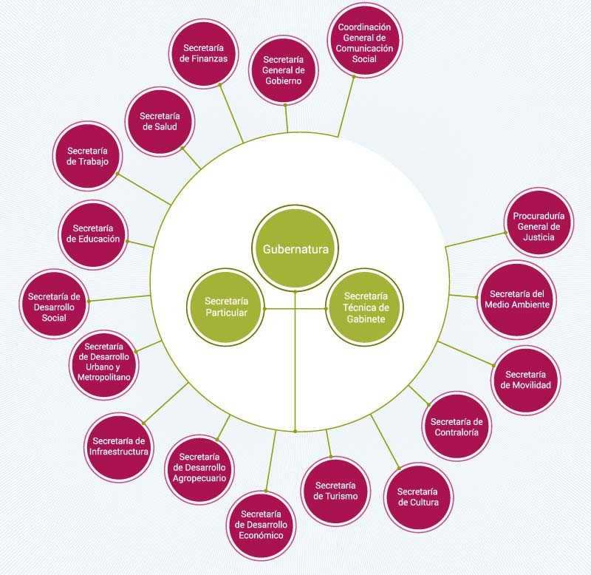
Fuente: Portal del Gibierno del Estado de México. http://edomex.gob.mx/organigrama.html.

Z

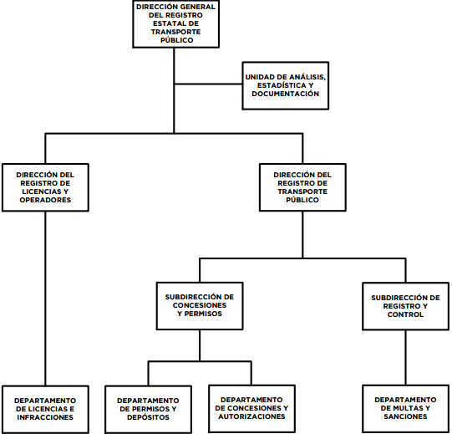
Figura 18. Organigrama de la Secretaría de Movilidad.

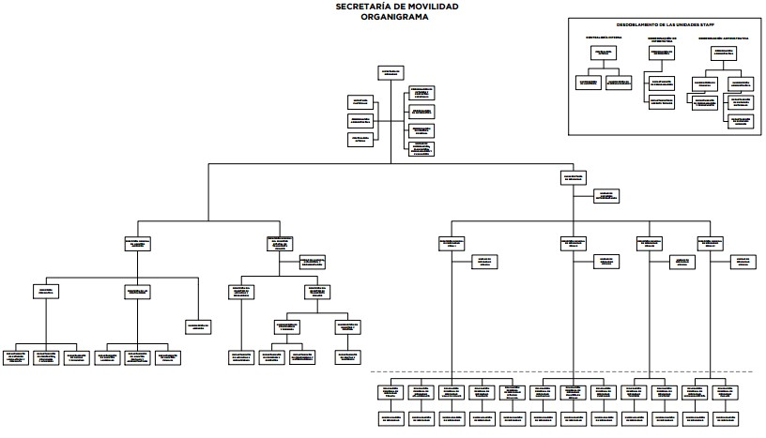

Se destaca la parte de la estructura organica referente al Transporte Público

Fuente: Portal del Gibierno del Estado de México. http://sgg.edomex.gob.mx/organigrama.

Z

Aplicación de encuestas de opinión a los actores del sistema de transporte urbano de pasajeros por autobús de la ciudad de Toluca

Con la finalidad de conocer la opinión de los cuatro actores del sistema de transporte público de la Ciudad de Toluca, se aplicaron dos encuestas; la primera de forma preliminar y la segunda con cuestionamientos enfocados y específicos para cada actor.

A continuación se expone el desarrollo de ambas encuestas.

Preparación de las encuestas
  - primera encuesta

Para la preparación del primer cuestionario se ejecutó el siguiente procedimiento:

Tomando en cuenta aspectos generales sobre el sistema de transporte público por autobús de la Ciudad de Toluca se realizó el formato del cuestionario con 13 preguntas (Ver anexo 3 en la página 214), de las cuales 11 fueron de tipo cerradas y 2 tipo abiertas, se imprimió para su presentación y aprobación.

Una vez que quedo listo y aprobado, se llevó a cabo la impresión de los 160 cuestionarios.

Segunda encuesta

La idea de aplicar una segunda encuesta surgió de la necesidad de conocer más a fondo la opinión de los actores, para ello esta encuesta se estructuro de la siguiente manera:

Se realizó un soló formato con los datos generales que debe incluir una encuesta, tales como: lugar y fecha, nombre del encuestado, sexo, edad, etc.; no obstante las preguntas se enfocaron directamente hacia cada uno de los actores del sistema de transporte; Estado (gobierno), Permisionarios (concesionarios y operadores), usuarios y sociedad (fundaciones). Las preguntas se plantearon de tipo abiertas para dar mayor libertad de expresar su sentir a los encuestados. (Ver anexo 4 – 7 en las páginas 215 a la 221)

Cabe señalar que para la elaboración y diseño de ambas encuestas se tomó como referencia bibliográfica la Tesis de Doctorado Transparencia y acceso a la Información: retos del gestión en la dirección de recursos humanos de la Universidad Autónoma del Estado de México, de la M. en A. y P.P. Guadalupe Concepción Sánchez García.

Z

- Aplicación de las encuestas
c. Usuarios | 100 | Usuarios
d. Sociedad | 5 | Fundaciones
Total | 160 Cuestionarios aplicados

La aplicación de la primera encuesta se realizó de la siguiente manera:

Primero se realizó un listado de los lugares donde se aplicaría la encuesta.

Se aplicaron las encuestas en diferentes lugares de la Ciudad de Toluca (escuelas, centros comerciales, calles de la Ciudad, zonas habitacionales, universidades, centros de trabajo, etc.), en diferentes fechas y horarios para que la opinión fuera más objetiva y heterogénea.

Posteriormente se concentraron las encuestas aplicadas, se ordenaron por fecha, así mismo se llevó a cabo el conteo de las mismas, se determinó que se aplicaron un total de 160 encuestas; es decir, el total de los formatos impresos.

Se aplicaron en las cantidades presentadas en la Tabla 35:
Tabla 35. Encuesta preliminar por actor.

Fuente: Elaboración propia.

En lo que se refiere a la segunda encuesta, se aplicó en diferentes lugares, fechas y horarios, para aplicarlas a los funcionarios representantes del estado se realizó la solicitud por medio de un oficio, también se pidieron citas previas para ello, lo que permitió aplicar directamente las encuestas e intercambiar algunos puntos de vista. La Tabla 36 indica el número de encuestas aplicadas a cada actor.

Tabla 36. Encuestas específicas a cada actor.
Actores | Número de Cuestionarios aplicados | No. de Preguntas realizadas
a. Estado | 15 | 11
b. Permisionarios | 23 | 14
c. Usuarios | 250 | 18
d. Sociedad | 5 | 9
Total | 293 Cuestionarios aplicados | 52
Fuente: Elaboración propia.

Actores | Número de Cuestionarios aplicados
a. Estado | 10 | Funcionarios
b. Permisionarios | 15 | Concesionarios
b. Permisionarios | 30 | Operadores

Z

Análisis de las encuestas

Para efectuar el análisis de las encuestas primero se procedió a dar lectura de las respuestas obtenidas en la pregunta número 1 de las
160 encuestas aplicadas, acto seguido se realizó la gráfica correspondiente para que a partir de la representación gráfica se emitiera una conclusión, se realizó el mismo procedimiento de la pregunta 1 a la 13 en las 160 encuestas.

En el caso de la encuesta número dos, se realizó el mismo procedimiento con las 293 encuestas, se analizó pregunta por pregunta y se hizo la representación gráfica.

Para el análisis de las encuestas, en ambos cuestionarios se consideró la bibliografía de Taylor S. y Bogdan R. Introducción a los métodos cualitativos de investigación. La búsqueda de significados. Barcelona: Ediciones Paidós. Ibérica. S.A. (1987, p. 343)

Resultados del análisis de las encuestas

Los resultados obtenidos en el primer cuestionario en su mayoría son de carácter negativo, las preguntas cerradas se inclinaron más hacia las respuestas negativas.
En la encuesta número dos las respuestas fueron más amplias, los encuestados pudieron profundizar más en sus contestaciones, pero también los resultados se inclinaron hacia lo negativo.

Estos son los % obtenidos del primer cuestionario:

79% ineficiente
84% inseguro
63 % no asequible
78% infraestructura inadecuada (Faltan paraderos, vialidades en mal estado, inadecuada para discapacitados)
79% sin planeación
69% no sustentable
60% no competitivo
60% saturado de autobuses
75% no toman en cuanta al usuario
79% el gobierno no toma decisiones correctas 86% opinan que el servicio es malo.

Z

Los resultados del segundo cuestionario son los siguientes:

Estado

15 encuestas a funcionarios, 11 preguntas (1c) (10a)

- 73% Que si aplican la planeación estratégica, táctica y operática al sistema de transporte urbano.
- 80% Que si tienen mecanismos de coordinación en temas transversales como: desarrollo urbano Infraestructura vial, administración del tránsito, medio ambiente, energía, tecnología vehicular.
- 67% Que el estado si lleva a cabo una gestión eficiente del sistema de transporte urbano. Aspectos que debe incluir el estado para darle prioridad al transporte público sobre el transporte privado.
- 16% En las políticas públicas establecer la prioridad al transporte público.
- 20% Planeación.
- 15% Gestión.
- 17% Infraestructura vial.
- 17% Seguridad.
- 15% Financiamiento.
- 53% De los funcionarios dice que si evalúan el servicio.
- 53% De los funcionarios dicen que si se evalúa la gestión que hace el estado del sistema de transporte urbano.
- 67% De los funcionarios dice que si escucha y atiende las quejas, sugerencias y propuestas de los permisionarios.
- 100% De los funcionarios dicen que si debe el estado consensar con los permisionarios, usuarios y sociedad como planear, gestionar, controlar y evaluar el servicio de transporte público urbano de pasajeros por autobús para que sea competitivo, sustentable y de calidad.
- 80% Que el estado promueve modalidades de transporte de pasajeros sustentables.
- 53 % Expresa que la normatividad que regula el servicio de transporte público urbano de pasajeros por autobús es realmente aplicable, el Estado la comunica a los concesionarios, es participativa y se gestiona consensuada mente.
- 53% De los funcionarios dicen que la normatividad vigente, no contribuye a la calidad, operación sustentable y competitiva del servicio de transporte urbano de pasajeros por autobús.

Z

Permisionarios

23 encuestas 14 preguntas (a)

- 96% NO permite el estado que participen en la elaboración de las políticas públicas, planes, programas y acciones para el transporte urbano.
- 96% NO. El estado no escucha ni atiende sus quejas, sugerencias y propuestas para mejorar el funcionamiento del sistema de transporte, en un marco de pertinencia y equilibrio para los concesionarios, usuarios, estado y sociedad.
- 90% de los permisionarios evalúan como mala la gestión que realiza el estado respecto a trámites, control, vigilancia, evaluación del servicio, subsidios y aplicabilidad de la normatividad.
- 56% de los permisionarios expresaron que el estado debe incluir en las políticas públicas lineamientos para mejorar el servicio en general y ya no otorgar más concesiones.
- 83% de los permisionarios señalan que la normatividad vigente no les permite que operen su servicio de manera adecuada, así mismo manifiestan que la normatividad es mala en el sentido de que tiene muchas lagunas que algunas empresas no legales aprovecha.
- 33% de los permisionarios manifiestan la disponibilidad de cambiar unidades con tecnología de punta y capacitar a sus operadores siempre y cuando el Estado mejore la tarifa e infraestructura.
- 87% de los permisionarios mencionan que si llevan a cabo evaluación del servicio que prestan.
- 85% de los permisionarios dicen que el servicio que prestan satisface los atributos de calidad, cobertura, accesibilidad, horario, frecuencia y tiempos de recorrido que requieren los usuarios.
- 82% De los permisionarios califican el servicio que prestan respecto a los vehículos que utilizan entre regular y bueno en cuanto a tecnología vehicular, sustentabilidad, diseño automotriz y funcionalidad.
- 87% Manifiesta que la tarifa actual es insuficiente para cubrir sus costos, obtener utilidad adecuada y ofrecer un servicio de calidad.
- 91% Establece que puede mejor el servicio capacitando a los operadores en cuanto comportamiento, forma de conducir y trato a los usuarios.
- 69% Mejoramiento de las rutas.
- 32% Mejorar frecuencias y horarios.
- 73% Califican las vialidades mal.
- 96% Califican paraderos mal.

Z

- 78% Califican al señalamiento mal.
- 91% Califican al pavimento mal.
- 65% Califican a los semáforos mal.
- 96% De los permisionarios dicen que si escuchan la opinión de los usuarios.
- 52% De los permisionarios creen que si mejora el servicio del transporte público usuarios de vehículos privados lo utilizarían.

Usuarios

250 encuestas 18 preguntas (c)

- 63% 1 a 4 viajes/día.
- 90% Utiliza 12 de las 23 empresas.
- 10% Percibe como bueno el servicio.
- 13% Califica como buena la conducta de los choferes.
- 9% Los conductores suben y baja al pasaje con seguridad.
- 61% Dice no están definidas las paradas.
- 17% Dice los autobuses tienen buen diseño.
- 78% Dice las rutas son accesibles.
- 86% Dice la frecuencia es aceptable a óptimo (1-20min).
- 77% Dice el tiempo es aceptable a óptimo (1 a 45min).
- 81% Viajar en autobús es inseguro.
- 42% Tarifa inadecuada o cara.
- 79% Están dispuestos a realizar algunas actividades caminando para cuidar el medio ambiente.
- 89% Dice estar dispuesto a utilizar bicicleta si se contara con una red de ciclovías amplia y segura.
- 34% Dan prioridad al transporte público.
- 47% Dan prioridad a la bicicleta.
- 12% Dan prioridad a caminar.
- 82% Preferirían usar transporte público al privado si se vinculara con estacionamientos seguros y económicos.
- 96% Expresan que deben ser tomados en cuenta en la elaboración de políticas públicas del transporte urbano.

Sociedad

5 encuestas 9 preguntas (a)

- 80% Considera que si existen los medios y las condiciones para que la sociedad participe en la elaboración de las políticas públicas del transporte.
- 80% Dice que la sociedad si debe participar en la elaboración de las políticas públicas de transporte urbano.
- 60% Expresa que la sociedad debe participar a través de un comité ciudadano en la elaboración de las políticas públicas del transporte urbano y 40% mediante encuestas de opinión.

Z

- 80% Que se necesita mejorar el servicio público para que lo utilicen los automovilistas particulares.
- 100% Expresa que el transporte público urbano no es sustentable.
- 80% Que no es competitivo.
- 80% La infraestructura vial de la ciudad de Toluca es deficiente.
- 80% Manifiesta que para un mayor uso de alternativas no motorizadas, se requieren normas y reglamentos en materia de seguridad, infraestructura y regulación del tránsito.
- 80% Percibe a la política pública del transporte urbano entre mala y regular.
- 60% Expresa que el Estado debe incluir a la ciudadanía en la planeación del sistema de transporte urbano.

Conclusiones sobre las encuestas

En general, actualmente se acepta que las empresas de transporte público han ido entretejiendo complicadas rutas con el afán de prestar un servicio público. Lo anterior se basa en los siguientes puntos:

- Duplicidad de rutas.
- Vialidades saturadas por diferentes empresas en horas pico.
- Competencia entre empresas de transporte público urbano.
- Excesiva oferta de transporte público.
- Desplazamientos lentos.
- Las empresas han tejido complicadas rutas que se extienden de manera desigual en Toluca y su zona metropolitana.
- Existen colonias marginadas de servicios y zonas con servicios.
- Recorridos largos (el promedio es de una a dos horas, desde el origen hasta el destino).
- Los usuarios del transporte público urbano no tienen otra opción.

En la operación cotidiana de la empresa también existe una racionalidad y una lógica. Sin embargo, los concesionarios de las empresas de transporte público tienen una meta muy definida relacionada con lo económico; en este sentido, su lógica de operación les hace pensar solamente en sus intereses.

La operación cotidiana de sus choferes carece de principios éticos y de normas. Dichos concesionarios han sido irresponsables con los usuarios y el urbanismo.

Asimismo, se pudo constatar que las empresas tienen un modelo de autogestión, adoptado y controlado por una estructura formal (los trabajadores contratados por las empresas, quienes tienen el control de la operación cotidiana) y por una estructura que opera de manera paralela respecto a la primera.

Z

Pudiendo describir, de manera precisa, los términos y la manera cómo se lleva a cabo la competencia entre empresas; así como, poner atención en la saturación de las vialidades, la excesiva oferta de transporte público, los desplazamientos lentos y el cómo las empresas prestan sus servicios tanto en colonias marginadas de servicios como en zonas urbanas, por lo que los recorridos se han hecho cada vez más largos, lo cual ocasiona pérdidas horas-hombre y el que los usuarios no tengan otra opción (Adler, 1994).

Aplicación del modelo de análisis de política pública al sistema de transporte urbano de pasajeros por autobús de la ciudad de Toluca

En este apartado se mostrará cómo se aplica el modelo en sus siete fases, el desarrollo sintetizado de cada una de ellas de manera clara y comprensible.

Combinaciones de los componentes

De las 64 combinaciones que proporciona el modelo de relaciones entre componentes del sistema de transporte urbano de pasajeros por autobús para una política pública, se eligen las siguientes categorías:

Actores: a. Estado, b. Permisionarios, c. Usuarios, d. Sociedad.
De los actores se selecciona al Estado.

La Ciudad de Toluca tiene un sistema de transporte organizado por el estado, representado por la Secretaría de Movilidad del Gobierno del Estado de México, quien es la encargada de:

- Verificar las condiciones bajo las cuales se pueda propiciar la movilidad mediante el uso del transporte público y medios alternativos a través de un diseño adecuado del espacio público.
- Formular y ejecutar programas y acciones para el desarrollo del transporte y sus servicios conexos.

Otorgar, modificar, revocar, rescatar, sustituir o dar por terminadas las concesiones para la prestación del servicio público.
- Autorizar y modificar en todo tiempo rutas, tarifas, itinerarios, horarios, frecuencias, así como ordenar el cambio de bases, paraderos y terminales.
- Señalar la forma de identificación de los vehículos afectos al servicio público de transporte.
- Ejecutar las acciones técnicas de seguimiento, evaluación y control de avance, calidad y demás características de las obras o de la prestación de los servicios en materia de transporte.

Z

- Autorizar y modificar las tarifas a que se sujete el servicio público de transporte de pasajeros en las modalidades de colectivo, individual y mixto.
- Sancionar el incumplimiento de obligaciones por parte de los titulares de concesiones, permisos o autorizaciones en materia de transporte público.
- Realizar las tareas relativas a ingeniería del transporte.
- Normar, organizar, integrar, operar y actualizar el Registro Estatal de Transporte.
- Promover y organizar la capacitación, investigación y el desarrollo tecnológico en materia de transporte.
- Expedir las placas de matriculación, calcomanías, tarjetas de circulación y demás elementos de identificación de los vehículos automotores destinados al transporte público.
- Otorgar las licencias, permisos y autorizaciones que le correspondan para conducir vehículos automotores destinados al transporte en sus diversas clases y modalidades.
- Definir, en coordinación con la Secretaría de Comunicaciones, la operación de las rutas alimentadoras para el transporte de alta capacidad.

Dimensiones:

1. Planeación, 2. Sustentabilidad, 3. Competitividad, 4. Gestión.
De las Dimensiones se selecciona la Planeación, se están elaborando planes estratégicos de infraestructura y transporte (plan de movilidad urbana de Toluca, reglamento de construcciones para Toluca, entre otros), a través de una planeación financiera con el fin de priorizar el transporte público y los modos básicos de transporte (caminar y andar en bicicleta), con la finalidad de interconectar proyectos como el tren suburbano de la ciudad de México.

Factores:

x. Costo, y. Calidad, z. Funcionalidad, w. Infraestructura.

De los Factores se selecciona la funcionalidad, en este aspecto se debe trabajar arduamente ya que los factores costo, calidad, funcionalidad e infraestructura no intervienen en gran medida en la Ciudad de Toluca, pero se elige a la funcionalidad ya que si no existe no importa si el costo es bajo o alto, o que se proporcione calidad sin funcionalidad, o que exista infraestructura si no funcionan las cosas correctamente. En este sentido se puede decir que en Toluca hay infraestructura poco funcional, un costo elevado y calidad muy baja; es por ello que se necesita realizar un plan estratégico en este rubro, para equilibrar estos cuatro factores.

Z

Identificación de las relaciones significantes

Recordando los ejes rectores del modelo; los 3 Componentes del Sistema de Transporte Público Urbano de Pasajeros por Autobús (Actores, Dimensiones y Factores); que a su vez se dividen como se muestra a continuación en la Tabla 37.

Tabla 37. Componentes del sistema de transporte urbano de pasajeros por autobús.
E J E S | I. ACTORES | - Estado  - Permisionarios  - Usuarios  - Sociedad
E J E S | II. DIMENSIONES | - Planeación  - Sustentabilidad  - Competitividad  - Gestión
E J E S | III. FACTORES | X. Costo Y. Calidad  Z. Funcionalidad  W. Infraestructura
Fuente: Elaboración Propia.

Para el caso de estudio (Modelo de Política Pública para el Sistema de Transporte Urbano de Pasajeros por Autobús de la Ciudad de Toluca) se toman las siguientes relaciones significantes:

- Actores, se toma al Estado (Secretaría de Movilidad del Gobierno del Estado de México); como órgano de gobierno (organizador y rector); los demás intervienen pero en menor medida.
- Dimensiones, se recurre a la Planeación; ya que ésta es indispensable para ordenar, coordinar, y regir cualquier tipo de planteamiento a seguir.
- Factores, se emplea la Funcionalidad; ya que el costo, la calidad y la infraestructura no rigen a la funcionalidad, en cambio la funcionalidad si rige a los otros 3.

Es decir:

- Si no es funcional no importaría que haya salido caro o barato el proyecto.
- Si no es funcional no importaría que tenga una buena calidad una infraestructura
- Si no es funcional no importaría que se tenga una Infraestructura que además de ser estorbosa es inútil.

Como se puede apreciar para el Modelo de Política Pública para el Sistema de Transporte Urbano de Pasajeros por Autobús de la Ciudad de Toluca, las relaciones significantes más importantes son: Estado, la Planeación y la Funcionalidad, ya que con ellas se pueden resolver mejor los problemas que en materia de Transporte se refiere; además de entender mejor las Políticas Públicas de la misma.

Z

Tabla 38. Formulación de objetivos, atributos, variables e indicadores para las relaciones significantes.
Con la siguiente Tabla 38, se explica mejor como cada Relación Significante interviene para la ciudad de Toluca.

I. ACTOR -  a. Estado | II. DIMENSIONES - 1.Planeación
III. FACTORES  -  z. Funcionalidad |  | ATRIBUTOS | OBJETIVOS | VARIABLES | Indicador
III. FACTORES  -  z. Funcionalidad |  | Informa y aconseja | El estado debe informar y aconsejar a todos los actores sobre las decisiones en materia de transporte. | Medios de  Comunicación (radio, prensa, tv, etc.) | Eficiencia y eficacia sobre esas disposiciones mediante encuestas u otros KPI´S
III. FACTORES  -  z. Funcionalidad |  | Facilita | Mediante una planeación adecuada se debe facilitar todas las normas dadas por el estado en materia de transporte. | Medios de  Comunicación (radio, prensa, tv, etc.) | Disminución de accidentes, disminución de delincuencia, mejora de manejo, entre otros.
III. FACTORES  -  z. Funcionalidad |  | Distingue y remarca | Dentro de la planeación hay que distinguir y remarcar entre puntos de acceso ineficientes y tráfico de la ciudad. | Lugares concurridos, días Festivos, vialidades principales, etc. | Mejora en la velocidad de desplazamiento, y rutas de desahogo.
III. FACTORES  -  z. Funcionalidad |  | Reduce y simplifica | Mediante la planeación se puede reducir y simplificar rutas de camiones entre otras | Cantidad de demanda, cantidad actual de usuarios
III. FACTORES  -  z. Funcionalidad |  | Estimula y facilita | Todas las señales para poder transitar adecuadamente | Recursos para instalarlos | Menor número de accidentes, mayor flujo vehicular entre otros.
III. FACTORES  -  z. Funcionalidad |  | Ayuda | Mejorar la Calidad Vehicular | La ciudadanía esté dispuesta a cambiar | Conductores de autobús menos estresados al conducir
III. FACTORES  -  z. Funcionalidad |  | Toma en cuenta las necesidades, expectativas y anhelos | Mediante una planeación adecuada se toma en cuenta a todos los actores en materia de transporte | Costo, beneficio, tiempos, traslados, etc. | Se deberá ejecutar un medidor para cada aspecto de este rubro.
III. FACTORES  -  z. Funcionalidad |  | Publicita y promueve | Promover un política pública de transporte eficiente y eficaz | Costo, Calidad, Infraestructura, etc. | KPI´S - Evaluación y retroalimentación cíclica para un mejor funcionamiento.
Fuente: Elaboración Propia.

Z

Implicaciones para política pública de las relaciones significantes

Algunas de las implicaciones más importantes de la política pública no solo del sistema de Transporte si no de diferentes entes es la de estipular la “transparencia” y la “rendición de cuentas”; como una responsabilidad del Estado y como una obligación que el gobierno debe cumplir.

Rendir cuentas no significa decir que se ha hecho sobre transporte, por el contrario, este debería significar que cualquier ciudadano o investigador debería tener acceso a estos informes en un sitio web, donde podamos ubicar las últimas actualizaciones de los planes de estudio y el cumplimiento de los contenidos de los programas, el costo total de inversión para transporte en los últimos años, entre otros.

De esta manera, se tendrá una clara rendición de cuentas, además de poder hacer una mejor evaluación, planeación, ejecución, revisión y retroalimentación del transporte en cada sector que se requiera evaluar; no solo como ciudadano, si no como actor dentro de la sociedad.
Otra de las implicaciones que se deben de tomar en cuenta y es un parámetro que no se puede quedar afuera es el “Costo” ya que en cada conclusión que arroje cualquier planeación de proyecto se debe de explicar a detalle porque se llegó a ese resultado, ya que muchas veces se explica y mucha gente no entiende el proceso y las características que se toman en cuenta, las limitantes que genera la falta de dinero.

Es decir no se puede llegar a tener un Sistema de Transporte Eficiente si no se tienen los recursos necesarios para hacerlo.

Otra de las implicaciones es querer hacer las cosas y querer hacerlas bien, en este sentido. El Estado quiere hacer las cosas pero hacerlas bien implica no solo recursos, si no todos participemos de una u otra forma, desde obedecer las señales de tránsito, hasta colaborar con normas, reglas, ideas, etc. Para llegar a políticas Publicas bien establecidas, con un carácter obligatorio pero siempre fundamentado en principios rectores y que convengan a cualquier actor de la sociedad.

Z

Análisis condición real vs condición objetivo

El análisis comparativo se realiza a partir de la revisión de la normatividad vigente y de la información obtenida de las encuestas aplicadas a los actores para identificar a los componentes del modelo propuesto, y para las combinaciones tríadicas encontrar sus objetivos, variables e indicadores. Sólo se ejemplifica en la Tabla 39 y 40.

Tabla 39. Análisis Condición Real vs Condición Objetivo.
Análisis
Factor: Participación de los Actores en la Construcción de las Políticas Públicas del Transporte Urbano.
      - Condición Real 2. Condición Objetivo en Normatividad Estado Permisionarios Usuarios Sociedad

100%
De los funcionarios dicen que si debe el estado consensar con los permisionarios, usuarios y sociedad como planear, gestionar, controlar y evaluar el servicio de transporte público urbano de pasajeros por autobús.
96%
NO permite el estado que participen en la elaboración de las políticas públicas, planes, programas y acciones para el transporte urbano.
96%
NO. El estado no escucha ni atiende sus quejas, sugerencias y propuestas para mejorar el
funcionamiento del sistema de transporte, en un marco de pertinencia y equilibrio para los concesionarios, usuarios, estado y sociedad.
96%
Expresan que deben ser tomados en cuenta en la elaboración de políticas públicas del transporte urbano.
80%
Dice que la sociedad si debe participar en la elaboración de las políticas públicas de transporte urbano.
Art. 5. Principios en materia de movilidad
Fracción VI. Coordinación: sumar y coordinar esfuerzos a nivel interinstitucional con los sectores social, público y privado en el Estado, con la participación de los distintos niveles de gobierno a fin de procurar el derecho a la movilidad. Art. 11. Integración del Comité Estatal de Movilidad, el Comité estará integrado por:
Fracción IV. Dos integrantes de la Sociedad Civil expertos en la materia, propuestos por el Observatorio de Movilidad y Transporte del Estado de México.
Fracción V. un representante de los transportistas.
Art. 12. Atribuciones del Comité Estatal de Movilidad. El Comité, como órgano colegiado, tendrá las siguientes atribuciones.
Fracción VIII. Fomentar la participación ciudadana en la elaboración y ejecución de los programas en la materia.
Art. 26 Elementos del Programa Estatal de Movilidad Fracción III. Contar con instrumentos e instituciones ciudadanas que garanticen continuidad en términos de la ley de la materia.
Fracción IV. El proceso de programación requiere de participación ciudadana, para la generación de acuerdos que garanticen su viabilidad a largo plazo.
Fracción IX. Promover la participación de los sectores público, privado y social en el logro de objetivos del Programa.

Z

Análisis
Factor: Participación de los actores en la construcción de las políticas públicas del transporte urbano.
3. Condición real Propuesta de lineamiento de política pública

Las políticas públicas deben ser participativas e incluyentes, atendiendo los requerimientos, técnicos, tecnológicos, materiales, físicos, económicos, de calidad y comodidad de los actores

Beneficios de una participación efectiva.

- Construcción de tejido social
- Apropiación de la ciudadanía
- Efectividad
- Eficiencia en el uso de recursos
- Transparencia y rendición de cuentas
- Legitimidad y capital político
- Confianza mutua
Establecer los medios, mecanismos, nivel de participación, forma, tiempos, aspectos técnicos, fundamentos, estudios, medios de respuesta, mecanismos de inclusión en las políticas públicas y normatividad, como establecer la comunicación y formas de trabajo entre los actores.

4. Objetivo de la propuesta de lineamiento de política pública 5. Acción. plan de participación de los actores
como co-gestión.
6. Instrumento normativo de
lineamiento de política pública propuesto

Establecer los medios, mecanismos, nivel de participación, forma, tiempos, aspectos técnicos, fundamentos, estudios, medios de respuesta, mecanismos de inclusión en las políticas públicas y normatividad, como establecer la comunicación y formas de trabajo entre los actores.

Fuente: Elaboración Propia.
Esta forma responde al grado de influencia máxima de la sociedad civil con carácter resolutiva en lo que se refiere a asuntos públicos.

La participación adopta una modalidad de procesos o instancias de trabajo periódicos con permanencia en el tiempo y con carácter de negociación, en los cuales los actores adoptan decisiones de común acuerdo.
Manual aprobado por autoridad competente, registrado y publicado en medio oficial.

Z

Para que el sistema de transporte público urbano de pasajeros por autobús sea eficiente; requiere que sus componentes (actores, dimensiones y factores); estén estrechamente relacionados.

Aunque esto sea un reto se requiere que se plante una estrategia a seguir y que intervengan los 3 componentes más importantes en cada situación.

Cabe hacer mención que la condición real que se vive no solo en Toluca; si no en cualquier lugar y no solo en materia de transporte, si no en cualquier tema a solucionar; es que hacer que los tres componentes coincidan es muy difícil, ya que algún eje rector puede predominar y no ser viable para cierto componente.

En el caso del sistema de transporte público urbano de pasajeros por autobús de la ciudad de Toluca se escogieron los siguientes componentes:

De los actores al estado; ya que de acuerdo al sistema que rige al municipio de Toluca es el encargado de regular y dar soporte tanto legal como financiero.

De las dimensiones a la planeación; ya que es fundamental para desarrollar una estrategia a seguir para el ordenamiento del sistema
de transporte público urbano de pasajeros por autobús en la ciudad de Toluca.

Y por último de los factores a la funcionalidad; porque se necesita ser lo más eficaz posible en el servicio.

Hasta aquí esta condición teórica, es la mejor planteada ya que los 3 componentes están en armonía de acuerdo al sistema; pero falta que en la condición real todos los actores la apliquen de manera correcta; de acuerdo a normas, reglamentos, lineamientos, etc. Es por eso que para poder llegar desarrollar las políticas públicas para el sistema de transporte urbano de pasajeros por autobús de la ciudad de Toluca se requiere de este modelo a seguir encaminado a dar solución de la mejor manera. La condición teórica bien planteada, nos llevara a una condición real satisfactoria.

Z

Ejemplo de Política pública sustentable y competitiva para el sistema de transporte urbano de pasajeros por autobús de la ciudad de Toluca

En la figura 19 se plasman cinco estrategias para la movilidad de la Zona Metropolitana de la Ciudad de Toluca, propuestas por el Centro Mario Molina (2014: 8), destacando aumentar el porcentaje del reparto modal del 7% (2014) al 15% (2025) para la bicicleta/peatón y reducir la del automóvil/motocicleta del 17% (2014) al 14% (2025).

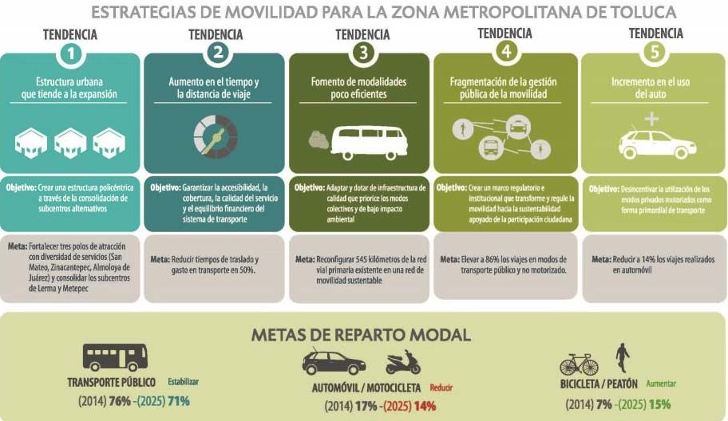
Figura 19. Estrategias de movilidad para la ZMT.
Fuente: Centro Mario Molina. (2014b). Estudio del Sistema Integral de Movilidad Sustentable para el Valle de Toluca.

Z

Transformar la forma en la que las personas realizan sus desplazamientos cotidianos es un reto compartido por todas las ciudades del mundo. La discusión en torno a la movilidad sustentable en el contexto global está abordando temas de frontera como equidad, accesibilidad, salud pública, contaminación, calidad de vida y competitividad. El aprendizaje global es que estos cambios no son sencillos ni inmediatos. Toman tiempo, gran inversión pública y privada, decisión y liderazgo político, fortaleza institucional y participación ciudadana.

La pauta seguida por ciudades que han cambiado de raíz su enfoque técnico, institucional, presupuestal y político en torno a la movilidad, es incluir todas las formas en las que hoy se mueven las personas, comprender la razón de su uso, vislumbrar sus beneficios y riesgos y, al final, generar una estrategia acorde a las necesidades de la ciudad y sus habitantes. El marco de planeación es de 10 años, 2015 a 2025. Una década es un tiempo razonable para lograr los cambios propuestos. Es un plazo que permite a los ciudadanos de la ZMT primero imaginar el cambio y luego ver la progresiva transformación y sumarse a ella.

Así mismo, a los diferentes órdenes de gobierno les permite planear los cambios en sus programas operativos anuales y, conjuntamente, lograr el gran cambio. La ZMT vive un momento oportuno para
definir un nuevo rumbo en su movilidad que la puede llevar a elevar significativamente la calidad de vida que ofrece a sus ciudadanos, y con ello convertirse en una ciudad atractiva a la inversión, al empleo y al desarrollo humano y económico. Aquí se propone una ruta para lograrlo, un punto de partida integral que necesariamente deberá discutirse y enriquecerse. Cualquiera que sea el debate que esta propuesta genere, la recomendación principal es mantener en la discusión el enfoque sistémico, integral, incluyente y sustentable con una gran dosis de voluntad de cambio (Leo, 2014: 47).

Z

CONCLUSIONES, RECOMENDACIONES E INVESTIGACIONES
FUTURAS

Z

Conclusiones generales

Concluido el trabajo de investigación relativo al diseño de un modelo de análisis de la política pública para el transporte urbano de la Ciudad de Toluca, desarrollado en tres capítulos: I marco cognitivo; II diseño del modelo de análisis de política pública para el sistema de transporte urbano por autobús; III aplicación del modelo en la Ciudad de Toluca, se formulan las siguientes conclusiones.

En esta investigación se cumplió el objetivo del diseñó de un modelo de análisis de política pública para el sistema de transporte urbano de pasajeros a partir: de las propuestas teóricas de autores de bibliografía especializada Chekland, Tomazinis, Vuchic, Molinero, Ortuzar, Jiménez, Iracheta, Aguiluz, Seisdedos e Islas. Revisión de las políticas públicas de transporte urbano de los países: Alemania, Italia, Francia, España, Argentina, Brasil, Chile, Colombia y México. Así como del enfoque que al respecto plantean los organismos internacionales: ONU, ONU-HABITAT, OEA OCDE, ITDP, RIO+20, Banco de Desarrollo de América Latina: y de las instituciones nacionales IMT Méx., SCT Méx., Centro Mario Molina, CTSEMBARQMÉXICO, SHCP México y El Poder del Consumidor, se tomaron las posturas respecto a la identificación de los componentes principales del sistemas de
transporte urbano los cuales son integrados en tres grupos: actores, dimensiones de análisis y factores.

A partir de la identificación e integración de los componentes del sistema de transporte urbano de pasajeros por autobús en el ámbito teórico y práctico como. Actores: Estado, permisionarios, usuarios y sociedad. Dimensiones: planeación, sustentabilidad, competitividad y gestión. Factores: costo, calidad, funcionalidad e infraestructura. Se estructuro el modelo de política pública propuesto. Deduciéndose que el objeto del sistema de transporte urbano de pasajeros por autobús son los usuarios en primera instancia y la sociedad en segundo término, debiéndose instaurarlos como el eje estructurador de las políticas públicas por el Estado para la producción del servicio por los permisionarios. Se visualizó la importancia de la integración de los cuatro actores para que conjuntamente definan lineamientos convenientes y pertinentes, respecto a las dimensiones y factores.

Se configuró el modelo en un sistema tridimensional con: eje I actores, eje II dimensiones y eje III factores. Se identificaron las relaciones significantes en función del papel que tienen los actores en el sistema de transporte urbano. A continuación se propone establecer la definición del objetivo de las relaciones, atributos, objetivos de los atributos, variables e indicadores. Características

Z

que se pueden establecer a partir de información teórica y de investigación de las mejores prácticas en el mundo, para posteriormente mediante el proceso de formulación de políticas públicas transformarlas en instrumentos legales y normativos, como leyes, reglamentos, normas, acuerdos, procedimientos, manuales, planes, programas, etc.

La comprobación de la hipótesis correspondiente al diseño de un modelo que integre los componentes del sistema de transporte urbano de pasajeros por autobús, caracterizados como actores, dimensiones y factores, permitirá identificar las relaciones significantes y definir objetivos, atributos, variables e indicadores para formular lineamientos de política pública, se sustentó en:

La revisión de las posturas teóricas de: Checkland (1993), Tomazinis (1975), Vuchic (1981), Molinero (1996), Ortuzar
(2003), Jiménez (1996), Iracheta ((2006), Aguiluz (2010), Seisdedos (2007) e Islas (2007), en general conceptualizan al transporte urbano como un sistema, sus componentes, actores y características; y lo visualizan como un modelo.

La revisión de casos similares de los países de Alemania, Italia, Francia, España, Argentina, Brasil, Chile, Colombia y México de las políticas públicas de transporte urbana se fundamentaron en la
consulta las siguientes referencias documentales: BMZ Federal Ministry for Economic Cooperation and Development. 2015; Roma Transporte. 2016; Comisión Europea. 2014; Ministerio de Desarrollo Urbano. 2012; Ministerio de Desarrollo Urbano. 2012; Ministerio de Vivienda y Urbanismo. Gobierno de Chile. 2014; Unión Iberoamericana de Municipalidades. 2011; Universidad de los Andes - University College London. 2012); SEDATU. 2013.

Las conclusiones se contienen en la tabla 8, página 89, destacando regulación, control, calidad del servicio, ubican al peatón en el primer lugar de la pirámide de la movilidad, sus planes de movilidad son el resultado de la planeación y de políticas públicas orientadas a la sustentabilidad, competitividad involucramiento y participación de los actores.

También se analizó del enfoque respecto al trasporte urbano por los organismos internacionales: ONU, ONU-HABITAT, OEA, OCDE, ITDP, RIO+20, Banco de Desarrollo de América Latina. Y las instituciones nacionales, IMT Méx., SCT Méx., Centro Mario Molina, CTSEMBARQMÉXICO, SHCP Méx., El Poder del Consumidor de las siguientes fuentes documentales: ONU. 2015; ONU-HABITAT. 2015; OEA. 2011; BANCO MUNDIAL. 2015
ONU. 2015; ONU-HABITAT. 2015; OEA. 2011; BANCO
MUNDIAL. 2015, OCDE. 2016; The Institute for Transportation

Z

and Development Policy. 2014; NACIONES UNIDAS. 2012; Banco de Desarrollo de América Latina. 2011, Instituto Mexicano del Transporte. 2013; secretaría de comunicaciones y transportes. 2013; Centro Mario Molina. 2014; CTSEMBARQ México. 2012; Secretaria de Hacienda y Crédito Público. 2010; El poder del consumidor. 2008. (Ver Tablas 14 a 19, páginas 96 a la 101). El perspectiva general de refiere a promover el transporte sustentable, desarrollo urbano sostenible, equidad e inclusión social; y transformar el transporte urbano para la movilidad sustentable con calidad y eficiencia, integrando desarrollo urbano e infraestructura, crear la normatividad correspondiente a tal fin.

En esta investigación se llega al planteamiento de las siete fases del modelo y en su aplicación en la Ciudad de Toluca se ejemplifica la propuesta de lineamientos generales para que mediante el proceso de formulación de políticas públicas, se traduzcan en instrumentos legales y normativos específicos de acuerdo al estatus del sistema de transporte urbano de pasajeros que resultante de su estudio.

La conceptualización del modelo inicialmente es cualitativa porque parte del establecimiento de objetivos, y conforme se avanza en las fases, algunas partes pueden tomar el carácter de cuantitativas, cuando se determinan variables e indicadores, o se requiere realizar la evaluación de alguna de las combinaciones tríadicas.
El modelo es de utilidad para analizar el sistema de transporte urbano de pasajeros, para determinar sus componentes, siendo integrados en esta investigación por medio de 64 combinaciones tríadicas en el orden (actores, dimensiones, factores) en razón que los actores son el eje estructurador; las dimensiones las perspectivas de análisis y los factores elementos tangibles e intangibles para la funcionalidad y operación. Así mismo permite identificar las relaciones significantes a partir de la jerarquización en 6 niveles de importancia en función del papel que desempeña cada uno en el sistema. A continuación establecer objetivos, atributos, variables e indicadores para modificar alguna problemática observada, inducir cambios e introducir políticas particulares o generales hacia uno o varios de los componentes.

El modelo propuesto reduce la complejidad del objeto de estudio, el sistema de transporte urbano de pasajeros por autobús, logrando identificar 12 componentes resultando 64 combinaciones tríadicas y al clasificarlas mediante una escala ordinal de 6 niveles, 4 combinaciones tríadicas son clasificadas en la categoría más importantes, porque tienen como primer elemento al actor el Estado como ente rector de las políticas públicas; dimensión planeación y factores; costo, calidad, funcionalidad e infraestructura, adicionando que la planeación debe estructurarse

Z

desde las perspectivas de la sustentabilidad, competitividad y gestión.

El modelo propuesto es de aplicación general porque permite el análisis de otros sistemas de actividades, en razón de que la estructura es adaptativa al enfoque de análisis, se fundamenta en la conceptualización de sus componentes en un tiempo y contexto determinado, siguiendo las fases del modelo se llega a la formulación de políticas públicas sectoriales o específicas.

La funcionalidad del sistema de transporte urbano se fundamente en la normatividad municipal, estatal y nacional alineada, complementaria y armónica, para: regulación de la operación, marco de referencia de los actores y definición de lineamientos para las dimensiones y factores. Estos, pueden ser establecidos en planes, programas, acciones, leyes, reglamentos, normas, procedimientos, trámites, inversiones, financiamiento, etcétera.

Las normas son acuerdos documentados que contienen especificaciones técnicas u otros criterios precisos, destinados a ser utilizados sistemáticamente como reglas, directrices.

Las políticas de transporte urbano nacional pueden contribuir para la sostenibilidad de las ciudades, orientando la planificación,
planes, proyectos y programas de financiación e inversiones públicas y privadas, así como la operación, organización de las empresas prestadoras del servicio; equipamiento y construcción de infraestructura; alineando a este objetivo los factores económicos y fiscales, la tarificación; gestión y calidad del servicio. Incluyendo la administración del tránsito para mejoramiento de la circulación y movilidad.

Los sistemas de transporte por autobuses han sido el medio tradicional más utilizado en el mundo, demostrado versatilidad, adaptación y evolución para la atención de grandes demandas con niveles de servicio y calidad similares al Metro, los sistemas BRT (Bus Rapid Transit) cuentan con las siguientes características principales: implementación rápida, costo relativamente bajo; utiliza autobús de alta capacidad unitarios, articulados o biarticulados; paradas preestablecidas y/o estaciones; alta tecnología motriz, de diseño y físico-mecánica; opera en carriles exclusivos; sistemas de prepago y comunicación; disminución de tiempos de traslado; puede implementar servicios exprés. (Adame, et al., 2012: 271). Se utilizan como un elemento complementario del sistema de transporte urbano de muchas ciudades, estructurándolo e implementándolo conforme al contexto.

Z

Los sistemas de transporte basados en autobuses deben constituir en primera instancia el eje fundamental para ciudades medias, optimizando su funcionalidad desde la perspectiva de la sustentabilidad y competitividad con políticas públicas orientadas a estos objetivos.

Se deduce que las diversas modalidades de transporte público por autobuses o sistemas guiados pueden constituirse en ejes articuladores, que se conecten con las zonas de interés, estableciendo puntos de cambio modal, para de ahí moverse en viajes cortos a píe o bicicleta. Construyendo zonas que cuenten con ciclo vías y espacios para la caminata, con sistemas de renta asequible.

Todas las modalidades de transporte deben conformar parte de un plan de movilidad integral para la ciudad, donde cada una tenga la participación adecuada, conforme al contexto urbano, político, social, económico, natural y ambiental; características del usuario y viajes, para que el Estado con esta visión formule mejores políticas públicas.

El reparto de la demanda de transportes para la movilidad, se distribuye entre medios privados y públicos, estos interactúan y compiten por el uso de las infraestructuras viales, la existencia de
ambos es irrefutable, equilibrar sus fuerzas es necesario para la sustentabilidad y competitividad de las ciudades, armonizando desarrollo urbano, sistema vial y sistema de transporte, favoreciendo los transporte públicos de mediana y gran capacidad en conjunción con los medios no motorizados.

El trabajo de investigación tiene las siguientes limitaciones:

- El modelo se establece en siete fases las cuales definen las actividades a desarrollar en cada una y se muestra prácticamente su aplicación al sistema de transporte urbano de pasajeros por autobús en la Ciudad de Toluca, llegando solo a la ejemplificación de lineamientos de política pública para tríada 1 (estado, planeación, costo) de las 64 determinadas. Trabajo similar requiere realizarse para las otras 63 tríadas.
- Los lineamientos de política pública derivados de cada tríada requieren de estudios particulares para determinar la necesidad y factibilidad de transformarlos en planes, programas, acciones o formulación como política e instrumentos normativos.
- Resistencia de los actores al cambio que representa la aplicación de modelos teóricos que significan cambios de costumbres y prácticas de trabajo anquilosadas u obsoletas. No obstante se espera sea del interés de los actores, principalmente del actor principal, el estado.

Z

Conclusiones particulares

La Ciudad de Toluca capital del Estado de México, es el centro metropolitano regional, por actividades administrativas federales, estatales y municipales; industria, comercio, educación básica a superior, servicios de transporte suburbanos, nacionales e internacionales de pasajeros y carga. Tiene un modelo de crecimiento concéntrico-lineal-nuclear con una periferia interconectada parcialmente, por la estructura de la red vial con modelo radial concéntrico discontinuo.

La Ciudad de Toluca atrae el 70% del millón de los viajes inter e intramunicipales, viajes que son atendidos por el servicio que prestan 28 empresas por medio de 252 rutas radiales y perimetrales, con una flota vehicular de 1,332 autobuses.

Los autobuses tienen una antigüedad promedio de 12 años. Datos promedio: recorrido diario 21 kilómetros; velocidad de circulación 17km/h; recorrido de derroteros 77 minutos; 7 unidades asignadas por derrotero; 6 a 7 u 11 minutos y 30 máximo; horario 06:00 a 23:00; tarifa $8.00 pesos los primeros 5 kilómetros y $0.20 pesos por cada kilómetro adicional.
Los componentes del sistema de transporte urbano de pasajeros de la Ciudad de Toluca: estado, permisionarios, usuarios y sociedad están contenidos en la Ley de Movilidad del Estado de México. Art. 2, fracc. VI; art, 2, fracc. V y art. 3, fracc. I; art. 2, fracc. XVII, art. 3 fracc. II y art. 5, fracc. I; y art. 5 fracc. VI y 26 fracc, IX respectivamente.

Las dimensiones están contenidas en los siguientes ordenamientos legales: planeación, art. 1 y art. 5 fracc. VIII de la Ley de Movilidad del Estado de México: sustentabilidad art. 18 de la Constitución Política del Estado de México, art. 7.2 del Código Administrativo del Estado de México; art. 1, art. 4 y art. 5 fraccs. I, II Y III de la Ley de Movilidad del Estado de México: competitividad art. 18 de la Constitución Política del Estado de México, art. 5 fracc. III de la Ley de Movilidad del Estado de México: gestión art. 1 primer y tercer párrafos de la Ley de Movilidad del Estado de México.

Los factores están implícitos de los siguientes instrumentos: infraestructura página 8 del Código Administrativo del Estado de México y libro séptimo, y art. 5 fracc. VII de la Ley de Movilidad del Estado de México: funcionalidad art. 5 fracc. VII de la Ley de Movilidad del Estado de México y libro séptimo del Código Administrativo del Estado de México art. 7.2: calidad art. 1, primer y tercer párrafos de la Ley de Movilidad del Estado de México y

Z

libro séptimo del Código Administrativo del Estado de México art. 7.2: costo art. 5 fracc. VII de la Ley de Movilidad del Estado de México y Gaceta del Gobierno del Estado de México No. 92 de fecha 16 de mayo de 2013, acuerdo emitido por la Secretaria de Transporte por el que se modifican las tarifas máximas para la prestación del servicio público de transporte en las modalidades de colectivo y mixto.

La Secretaria de Movilidad del Gobierno del Estado de México, es el la dependencia de la administración pública estatal centralizada conforme al art. 33 de la Ley Orgánica de la Administración Pública Estatal la encargada de planear, formular, dirigir, coordinar, gestionar, evaluar, ejecutar y supervisar las políticas, programas, proyectos y estudios para el desarrollo del sistema integral de movilidad, incluyendo el servicio público de transporte de jurisdicción estatal y de sus servicios.

Las dependencias intervinientes en las políticas públicas de movilidad y transporte urbano del Estado de México para planear, formular, dirigir, coordinar, gestionar, evaluar, ejecutar y supervisar las políticas, programas, proyectos y estudios son:
Gobierno Federal

- Secretaria de comunicaciones y transporte
- Secretaria de desarrollo agrario, territorial y urbano
- Secretarias de energía
- Secretaria de medio ambiente y recursos naturales Gobierno del Estado de México
- Secretaria de movilidad
- Secretaria de infraestructura
- Secretaria de finanzas
- Secretaria de desarrollo urbano y metropolitano
- Consejería jurídica
- Comisión estatal de seguridad ciudadana
- Los municipios

Tomando como base el modelo se aplicaron 453 encuestas para obtener la opinión de los cuatro actores del sistema de transporte urbano de pasajeros de la Ciudad de Toluca. 160 encuestas de premuestreo aplicando la misma encuesta a los cuatro actores, destacándose respuesta como: 79% ineficiente, 84% inseguro, 79% sin planeación, 86% servicio malo.

Z

Para el muestreo se diseñaron encuestas específicas para cada actor, se aplicaron 293 encuestas: 15 a funcionarios, 23 a empresas transportistas, 250 a usuarios y 5 a organizaciones civiles. Los hallazgos relevantes por actor son:

Estado

73% que si aplican la planeación estratégica, táctica y operática al sistema de transporte urbano.
80% que si tienen mecanismos de coordinación en temas transversales como: desarrollo urbano, infraestructura vial, administración del tránsito, medio ambiente, energía, tecnología vehicular.
67% que el estado si lleva a cabo una gestión eficiente del sistema de transporte urbano.
67% de los funcionarios dice que si escucha y atiende las quejas, sugerencias y propuestas de los permisionarios.
100% de los funcionarios dicen que si debe el estado consensar con los permisionarios, usuarios y sociedad como planear, gestionar, controlar y evaluar el servicio de transporte público urbano de pasajeros por autobús para que sea competitivo, sustentable y de calidad.
80% que el estado promueve modalidades de transporte de pasajeros sustentables.
53 % expresa que la normatividad que regula el servicio de transporte público urbano de pasajeros por autobús es realmente aplicable, el estado la comunica a los concesionarios, es participativa y se gestiona consensuadamenté.
53% de los funcionarios dicen que la normatividad vigente, no contribuye a la calidad, operación sustentable y competitiva del servicio de transporte urbano de pasajeros por autobús.

Permisionarios

96% NO permite el estado que participen en la elaboración de las políticas públicas, planes, programas y acciones para el transporte urbano.
96% NO. El estado no escucha ni atiende sus quejas, sugerencias y propuestas para mejorar el funcionamiento del sistema de transporte, en un marco de pertinencia y equilibrio para los concesionarios, usuarios, estado y sociedad.
90% de los permisionarios evalúan como mala la gestión que realiza el estado respecto a trámites, control, vigilancia, evaluación del servicio, subsidios y aplicabilidad de la normatividad.
83% de los permisionarios señalan que la normatividad vigente no les permite que operen su servicio de manera adecuada, así mismo manifiestan que la normatividad es mala en el sentido de que tiene muchas lagunas que algunas empresas no legales aprovecha.

Z

87% de los permisionarios mencionan que si llevan a cabo evaluación del servicio que prestan.
85% de los permisionarios dicen que el servicio que prestan satisface los atributos de calidad, cobertura, accesibilidad, horario, frecuencia y tiempos de recorrido que requieren los usuarios.
82% de los permisionarios califican el servicio que prestan respecto a los vehículos que utilizan entre regular y bueno en cuanto a tecnología vehicular, sustentabilidad, diseño automotriz y funcionalidad.
87% manifiesta que la tarifa actual es insuficiente para cubrir sus costos, obtener utilidad adecuada y ofrecer un servicio de calidad. 91% establece que puede mejor el servicio capacitando a los operadores en cuanto comportamiento, forma de conducir y trato a los usuarios.
96% califican paraderos mal. 91% califican al pavimento mal.
96% de los permisionarios dicen que si escuchan la opinión de los usuarios.

Usuarios

63% 1 a 4 viajes/día.
90% utiliza 12 de las 23 empresas. 10% percibe como bueno el servicio.
13% califica como buena la conducta de los choferes.
9% los conductores suben y baja al pasaje con seguridad. 61% dice no están definidas las paradas.
17% dice los autobuses tienen buen diseño. 78% dice las rutas son accesibles.
86% dice la frecuencia es aceptable a óptimo (1-20min). 77% dice el tiempo es aceptable a óptimo (1 a 45min). 81% viajar en autobús es inseguro.
42% tarifa inadecuada o cara.
79% están dispuestos a realizar algunas actividades caminando para cuidar el medio ambiente.
89% dice estar dispuesto a utilizar bicicleta si se contara con una red de ciclovías amplia y segura.
34% dan prioridad al transporte público. 47% dan prioridad a la bicicleta.
12% dan prioridad a caminar.
82% preferirían usar transporte público al privado si se vinculara con estacionamientos seguros y económicos.
96% expresan que deben ser tomados en cuenta en la elaboración de políticas públicas del transporte urbano.

Sociedad

80% considera que si existen los medios y las condiciones para que la sociedad participe en la elaboración de las políticas públicas del transporte.

Z

80% dice que la sociedad si debe participar en la elaboración de las políticas públicas de transporte urbano.
60% expresa que la sociedad debe participar a través de un comité ciudadano en la elaboración de las políticas públicas del transporte urbano y 40% mediante encuestas de opinión.
80% que se necesita mejorar el servicio público para que lo utilicen los automovilistas particulares.
100% expresa que el transporte público urbano no es sustentable 80% que no es competitivo.
80% que la infraestructura vial de la ciudad de Toluca es deficiente 80% manifiesta que para un mayor uso de alternativas no motorizadas, se requieren normas y reglamentos en materia de seguridad, infraestructura y regulación del tránsito.
80% percibe a la política pública del transporte urbano entre mala y regular.
60% expresa que el Estado debe incluir a la ciudadanía en la planeación del sistema de transporte urbano.

Los permisionarios, usuarios y sociedad manifiestan que deben ser tomados en cuenta por el estado para la formulación de las políticas públicas de transporte urbano en porcentajes 96%, 96 % y 80% respectivamente.
El análisis comparativo de la condición real con la condición objetivo de las relaciones significantes, se realiza a partir de la revisión de la normatividad vigente y de la información obtenida de las encuestas aplicadas a los actores para identificar sus características formuladas como política pública de movilidad. Se identificaron lineamientos generales en la Ley de Movilidad, faltando definir los instrumentos para llegar al nivel operativo y establecer mecanismos de integración intersectorial y de los actores con el propósito de que las políticas públicas para el transporte urbano se fundamenten, orienten y formulen desde la dimensión principal de la planeación, dirigidas a la sustentabilidad y competitividad, y estructurarse para la gestión eficiente. Las políticas públicas deben ser participativas e incluyentes, atendiendo los requerimientos, técnicos, tecnológicos, materiales, físicos, económicos, de calidad y comodidad de los actores.

Para cubrir cada uno de los requerimientos mencionados en las encuestas, se puede hacer un sistema experto que facilite el manejo del número de componentes y combinaciones, esto favorece al proceso de trabajo.

Z

ANEXOS

Z

Anexo 1. Fases para la formulación de una política pública

- Formulación preliminar de proposiciones políticas incluye cinco fases para la formulación preliminar de las proposiciones políticas:

  - Identificación y definición de los problemas.
  - Percepción de una problemática actual o futura.
  - Selección de soluciones.
  - Establecimiento de algunos objetivos o metas preliminares.
  - Preselección de medios inmediatos (Ruiz, 1996: 13-15).

A continuación se describen las cinco fases:

La identificación del o los problemas que genera una política pública, es el procedimiento clave para poder iniciar un proceso de elaboración de la misma.

Es necesario también definir el o los problemas. Se especifica un problema al establecer claramente:

- Cómo altera la situación y
- Cuándo se detecta.
La delimitación del problema se hace conociendo:

- A quiénes afecta.
- En dónde se presenta.
- Cuánto miden las alteraciones que provoca.

Descripción del ámbito de acción de la política pública.

¿Cuáles son las condiciones del ámbito de acción de la política pública? En este elemento quedan comprendidos los aspectos de:

- Las relaciones entre los productos del sistema de servicios y la población.
- E1 estado en que se encuentra la política pública.
- Los factores condicionantes y determinantes.
- La estructura y funcionamiento del sistema de servicios.

Para el estudio de estos e1ementos, las fuentes se encontrarán principalmente en los informes estadísticos y en los programas institucionales relacionados con el ámbito en el que se desarrollará la política pública; por ejemplo, educación, salud, transporte, vivienda, etc.

Z

En cuanto al estado en que se encuentra el ámbito de la política pública, se deberán considerar los índices o indicadores nacionales, estatales o locales, según sea el caso, sobre el asunto que se va a tratar. Por ejemplo para transporte, kilómetros de carreteras, de vías férreas, toneladas de productos transportadas, etc, y así sucesivamente para cada ámbito.

Habrá que estudiar también los factores que han condicionado o determinado dichas cifras, como pudieran ser los factores económicos, sociales y políticos (Ruiz, 1996: 16-19).

En cuanto a la estructura y funcionamiento de1 sistema de servicios, se considera el volumen y la calidad otorgados y de recursos involucrados, productividad, grupos poblacionales servidos, etc.

Las relaciones entre los productos del sistema y la población se estudian conociendo la repercusión de esos servicios, la aceptación por la población, demanda real y satisfecha, expectativas de los demandantes.

Percepción de una problemática actual o futura:

Tanto por parte de la autoridad como del técnico de compromisos y demandas sociales, necesidades identificables, juicios de valor sobre cierta realidad y de campañas. El conocimiento de la situación que posee el primer nivel se confronta y se modifica frente a la información diagnosticada que le provee el segundo, que a la vez adecua el diagnóstico a la intención y carencia en un proceso interactivo de diferente duración.

Otro aspecto, que no hay que descuidar, son las proyecciones de la información, ya que la política pública estará actuando en el futuro y la información pertenece al pasado; por ello hay que estimar tendencias y previsiones de lo que probablemente sucedería en caso de que se formulara o no (Ruiz, 1996: 19-20).

La configuración futura deseada para la situación no es una exposición de problemas ni de soluciones ofrece una concepción de condiciones que de acuerdo con la ideología que la alimenta se considera deseable y orienta la acción hacia el logro de esa circunstancia distinta de la actual (O.P.S, 1975).

Z

- Selección de soluciones:

Una vez definidos los problemas, el paso siguiente es seleccionar las diferentes soluciones que pueden tener, por lo que puede haber un recurso para cada problema, diversas alternativas para un solo problema y viceversa, dificultades que no tengan solución o que no requieran ninguna acción inmediata. Lo que interesa aquí es considerar aquellos inconvenientes que tienen varias salidas que precisamente son los tributarios de la elaboración de una política pública.

Para decidir sobre la (s) mejor (es) solución (nes), hay que considerar los siguientes elementos:

- El respaldo ideológico-político.
- Valoración de los criterios políticos.
- Valoración de los criterios técnicos.
- Valoración de los criterios administrativos.

En cuanto al respaldo ideológico-político poco queda por agregar a lo ya dicho; los valores ideológicos determinarán qué tipo de soluciones se podrán tomar, sin contradecir al sistema (Ruiz, 1996: 21-22).
Los criterios políticos tienen que ver con el impacto o repercusión social de la política pública, habrá que considerar los siguientes aspectos:

- Agregación, ¿Cuánta gente piensa que el problema es importante?
- Organización, ¿Qué tan organizada está la gente?
- Representación, ¿Qué acceso tiene a los niveles decisorios?
- Aceptación, ¿La solución no tiene conflicto con creencias, costumbres, tradiciones o valores de otro tipo de la gente?
- Sustentación, ¿La solución favorece o deteriora la imagen del gobierno?
- Conflicto, ¿La solución generaría algún conflicto político o social?
- Costo social, ¿La solución implicaría sacrificio social de algún grupo de gente?
- Legitimación, ¿Quiénes apoyarían la solución y cómo se puede mantener ese apoyo? (Jones, 1984: 27-30).

Dentro de los criterios técnicos hay que tomar en cuenta los recursos tecnológicos con los que se cuenta para la aplicación de la política pública.

Z

Entre los criterios administrativos se deben considerar la eficiencia y eficacia de las diferentes alternativas de solución, es decir con cuántos recursos y en qué tiempo se aplicaría cada una (Ruiz, 1996: 22).

Establecimiento de algunos objetivos o metas preliminares:

Procede ahora, a partir de la situación actual, establecer una serie de objetivos cuyo cumplimiento permita llegar a la modificación deseada. Para ello es preciso considerar los plazos y los medios para alcanzarlos.

Una vez identificados y preseleccionados 1os problemas y las soluciones, habrá que determinar de manera preliminar, los estados o situaciones que se aproximen a lo que se desea alcanzar con la política pública.

Para ello, se deberán establecer los objetivos que se aproximen a la consecución de los cambios o a la nueva situación a que aspira la política pública. Estos propósitos deberán ser también lo más concretos posible y mantenerse dentro de los límites marcados por el respaldo ideológico-político del gobierno, respondiendo así a la realidad de la situación actual definida.
En cuanto a las metas, entendidas como la expresión cuantificable de los objetivos en plazos determinados, deberán mantener congruencia con aquéllos, dentro de su carácter preliminar (Ruiz, 1996: 22-24).

Preselección de medios inmediatos:

Considerando objetivos y metas preliminares establecidas, se procede a determinar los recursos humanos, físicos, financieros y tecnológicos que se requerirían para la aplicación de la política pública en su primera etapa. Conviene considerar lo siguiente:

- Formulación: ¿Quién desarrollará la solución y cómo?
- Instrumentación: ¿Quién la administrará y cuántos recursos requerirá su aplicación?
- Presupuestación: ¿Cuánto dinero se necesita?

Posteriormente se determinarán los recursos definitivos, cuando la política pública esté lista para su implementación (Jones, 1984: 36).

Z

Establecimiento de prioridades:

Una vez concluidas las etapas anteriores, se procederá a jerarquizar los problemas y sus soluciones, ya que será imposible solucionar todos al mismo tiempo ni se contará en la realidad con recursos suficientes. Además, no todos poseerán la misma carga política, social o de recursos, y algunos tendrán una solución dependiente de alguna condición anterior en tiempo y espacio.

Es muy importante considerar aquí un factor político que es la calendarización:

¿Qué situación tiene el problema en la agenda del gobierno?

Se considerarán dos criterios esenciales para establecer las prioridades:

- La primacía o importancia que se le asigne a un problema o a sus soluciones.

- El orden temporal o secuencia funcional de los problemas y de sus soluciones (Ruiz, 1996: 24-25).
Para determinar las prioridades conviene utilizar los siguientes criterios:

- Magnitud: qué tan grande es el problema en cuanto a población afectada, área geográfica, recursos involucrados, etc.

- Trascendencia: importancia del problema, real o subjetivamente, entre la población afectada, los grupos involucrados, o por la apreciación de los técnicos.

- Vulnerabilidad: posibilidades existentes, en cuanto a tecnología, métodos, modelos comprobados para solucionar el problema.

- Factibilidad: recursos reales a utilizar para solucionar el problema.

- Viabilidad: congruencia del problema y sus soluciones con el respaldo ideológico-político del gobierno.

- Permisibilidad: condiciones y factores externos que favorecen o entorpecen la posibilidad de una política pública.

Z

El producto del proceso descrito serán las proposiciones políticas de la política o políticas que se pretenden aplicar. Estarán enunciadas en función de:

- Un futuro determinado y próximo.
- El objetivo que persigue la política pública.
- Los medios que serán empleados para conseguir los objetivos.
- Las prioridades establecidas.
- Una situación futura en la que el problema se haya reducido o suprimido.

Análisis de las proposiciones:

Una vez seleccionadas las proposiciones de la política pública se deben analizar a detalle, en razón de que ésta es la última etapa de la elaboración; por lo tanto, el producto estará constituido por la (s) política (s) que se aplicará (n) para la solución del o de los problemas detectados.

Si bien al establecer las prioridades se hizo un estudio preliminar de la posibilidad de la política pública en términos de la viabilidad, factibilidad y permisibilidad (análisis de coherencia y análisis de posibilidad), en esta etapa se profundizará dicho análisis, con el fin de tener la garantía de funcionamiento de las políticas.
Análisis de viabilidad, se refiere a la coincidencia de la política pública con los lineamientos políticos del gobierno, en la práctica responde a la pregunta ¿Qué es lo que quiere el gobierno?

Respaldo ideológico-político, la elaboración de una política pública requiere del conocimiento lo más preciso posible de los proyectos del gobierno, programas, recursos y orientación de sus actos relacionados con el campo en el que se pretenda desarrollar un proyecto gubernamental.

Para obtener esta información se investigarán fuentes fidedignas y elaborar un análisis político de ellas para identificar la ruta que deberá seguir la política pública a nivel federal y estatal, las cuales se encuentran en:

- Constitución Política de los Estados Unidos Mexicanos.
- Constitución Política del Estado Libre y Soberano de México.
- Leyes Generales.
- Reglamentos en materia.
- Programas sectoriales.
- Informes presidenciales y gubernamentales.
- Comparecencias en el Congreso de los Secretarios de Estado.
- Declaraciones y mensajes políticos.
- Notas periodísticas y entrevistas.

Z

El análisis de estas fuentes resultará, en los términos del rumbo que lleva o llevará el proyecto, a partir de la toma de una decisión política.

Análisis de la factibilidad, análisis que se enfoca principalmente hacia la posibilidad del cumplimiento de las políticas propuestas con eficacia y eficiencia para ello se evaluará la disponibilidad de lo siguiente:

- Recursos.
- Organización administrativa.
- Organización tecnológica.

Con estos elementos se deben prever la posible competencia por los recursos con los que se va a ejecutar el proyecto público y en caso de escasez, no se obstaculice el curso de la política pública. Además, en cuanto a la tecnología, recursos y organización administrativa, no se trata de repetir lo que se tenía en el establecimiento de prioridades, sino de considerar cuáles serán las condiciones de dichos elementos en el lapso de ejecución de la actividad pública en el futuro. Así se tendrá el conjunto de proposiciones factibles para el proyecto gubernamental (Ruiz, 1996: 25-29).
Análisis de coherencia, el nivel mínimo de coherencia es la compatibilidad, es decir, que no existan contradicciones entre las diferentes proposiciones. Pero en niveles más profundos se estudiarán convergencia, sinergia y potenciación que una acción ejerce sobre las demás, se aplicará tanto entre las propuestas válidas, como entre las diferentes políticas intersectoriales, lo que significa llevar a cabo un análisis tanto interno como externo de la coherencia.

Resumiendo, el análisis de coherencia consistirá en:

- Identificación del cúmulo con el respaldo ideológico- político del gobierno.

- Examen de cada una de las proposiciones.

- Confrontación de cada una con cada una de las restantes.

- Comparación de cada una con e1 grupo.

- Cotejo de una agrupación con otros conjuntos de otros sectores (Ruiz, 1996:29-30).

Z

Cabe señalar que aún con la política pública prácticamente terminada, se pueden presentar otras propuestas de políticas satélites o secundarias al proyecto gubernamental nuclear o primario que le otorguen mayor factibilidad, viabilidad y coherencia (O.P.S, 1975).

Análisis de posibilidad, permite prever las reacciones que el proyecto público originará en el medio social, las que pueden ser favorables o desfavorables, activas o pasivas; también admite corroborar si las proposiciones están o no de acuerdo con el respaldo ideológico-político del gobierno, en la práctica es un análisis de política pública.

Un esquema que permite obtener una idea de la posibilidad de un proyecto público es el siguiente:

- Identificar los elementos que en el respaldo ideológico- político o en la política del Estado, tengan contenidos significativamente ideológicos y afecten la estructura de valores y estilo de vida de grupos sociales.

- Identificar aquellos componentes de las proposiciones que se refieran a valoraciones sociales y que afecten en pro o en contra los intereses de ciertos conjuntos sociales.
- Reconocimiento de los grupos sociales en los que puedan repercutir, favorable o desfavorablemente, los elementos mencionados con el correspondiente apoyo o rechazo.

- Identificación de los canales de comunicación y de las formas de acceso al sistema político de dichos grupos, así como del grado de control institucional que poseen (Jones, 1984: 27).

- Prever la capacidad de apoyo o rechazo a la política pública y los medios posibles para expresarlo de los grupos sociales involucrados.

- Prever los márgenes de transacción del poder institucional para conciliar los antagonismos que pudiera despertar la política pública.

- Disponibilidad de compulsión efectiva para el sometimiento de grupos antagónicos, en caso necesario.

- Reconocimiento de los grupos sociales neutrales o pasivos y búsqueda de las formas de obtener su apoyo (Cabildeo).

Z

Sólo resta establecer las estrategias de aplicación con base principalmente en el análisis de posibilidad, para ello es necesario crear y definir tanto los procedimientos como las rutas de acceso con el fin de superar, sortear o contrariar los obstáculos detectados, hacer los ajustes indispensables, en su caso, y someter a la política pública a la aprobación del nivel decisorio respectivo.

Formalización de las políticas:

Hasta este momento, mediante la secuencia de procedimientos, se ha formulado la actividad gubernamental, es decir, se ha expresado en términos claros y precisos el conjunto de decisiones políticas que orientarán una o varias acciones. Pero es indispensable que todas estas determinaciones queden formalizadas, lo que significa elaborar un grupo de documentos en los que se expresen, con detalle, todos y cada uno de los pasos que deben seguirse para alcanzar el objetivo (Ruiz, 1996: 31-33).

Dentro de estos documentos se considerarán dos tipos de información:

  - La reservada, concerniente a los objetivos y cursos de acción que, por su naturaleza, requieren un trato confidencial y que generalmente están relacionados con la
razón de Estado; se les conoce también como políticas implícitas (Ruiz, 1996: 31-33).

  - La pública, se puede dar a conocer a todos los elementos involucrados en la acción. El conjunto de estas informaciones también se conoce con el nombre de políticas explícitas.

El esquema general de las políticas, se constituye en los siguientes incisos (Ruiz, 1996: 31-33):

- Establecimiento de objetivos generales. Deben ser expresados de manera técnica, cuantificados en términos de volumen, distribución y tiempo, así como especificados en relación con su ámbito de aplicación. Su expresión debe contener la precisión técnica, pero considerando sustancialmente las proposiciones de la política pública.

- Criterios para la aplicación de la política pública. Se refiere a las categorías de aplicación programática de la política pública, es decir, en que ámbito se llevarán a cabo, cuál es su contenido funcional y quién tiene la responsabilidad de su desarrollo. Podrá dirigirse a servicios de las personas, al medio, inversiones, recursos humanos, organización y desarrollo de la infraestructura.

Z

- Funciones de producción. Es indispensable considerar como ocupaciones globales de producción el volumen de las actividades requeridas para el cumplimiento del objetivo o acción a que se refiere y por la cantidad y calidad de los factores productivos e insumos necesarios. La determinación de funciones de producción conlleva la elección de la tecnología correspondiente y es el instrumento esencial para el análisis de factibilidad técnico- administrativo de las proposiciones políticas (Ruiz, 1996: 33).

- Acciones generales. Se refieren a las decisiones políticas sobre los aspectos generales de organización y funcionamiento. Define las responsabilidades y actividades que le corresponden a cada quien.

- Asignación preliminar de recursos. Se refiere principalmente a dos aspectos trascendentes:

  - El financiamiento.
  - La provisión de recursos reales.

En esta fase deben considerarse los aspectos de la consecución de recursos financieros, en cuanto a los clientes del financiamiento, volumen, calendarización de la asignación, distribución y control
del gasto. Además, se definirán con detalle los recursos humanos y materiales necesarios.

- Organización y desarrollo del sistema. Se especifican los objetivos y medidas para la adecuación del sistema de política a los fines de la producción y la distribución de los servicios en cuestión. Destacando que con frecuencia, los propósitos de organización y funcionamiento del procedimiento adquieren independencia en relación con los deseos determinados, y son planteados políticamente como fines en sí mismos. De cualquier forma, en el esquema general de las políticas se analizan y programan la organización y el desarrollo del sistema, vinculándolos como medios para el logro de las metas del proyecto público dentro de las restricciones que pueden contener las políticas al respecto.

Algunos de los aspectos trascendentes en este componente del esquema son el diseño, plan de implantación y operación, a través del cual se cumplirán realmente las finalidades sustantivas de la política.

Esta parte del esquema general, se vincula también con el análisis de factibilidad por medio de la relación de la capacidad operativa que se pretende dar al sistema, a través de la organización y desarrollo propuestos.

Z

En consecuencia, esta etapa está condicionada por factores diversos, algunos de los cuales rebasan las fronteras de un determinado sector y encuentran su fundamento en los siguientes aspectos:

- Las políticas deben estar bien formuladas.

- Como resultado de un acto integral de gobierno, se necesita la concurrencia de un marco jurídico y de una adecuada capacidad administrativa, lo cual implica contar con personal capacitado, cierta experiencia institucional en la instrumentación de políticas y un sistema ágil y expedito de procedimientos tanto técnicos como administrativos.

- Las acciones del ejercicio público se deben complementar con la participación ciudadana, lo que asegura en buena medida el éxito de las políticas, puesto que quienes conocen mejor sus problemas y las formas o maneras de solucionarlos son los individuos o las comunidades; es decir los afectados directamente.
- Es fundamental el financiamiento de las políticas, aspecto que conjuga un amplio espectro de factores que hay que tomar en cuenta, tales como:

  - Ideológicos ¿Qué tanto debe intervenir el Estado en el financiamiento de una política pública?
  - Sociales ¿Quiénes deben de ser los beneficiarios de este financiamiento?
  - Económicos ¿Cómo debe obtenerse el financiamiento?
  - Políticos ¿Bajo qué criterios y en qué condiciones se debe proporcionar el financiamiento?

- Articulación intersectorial. Las relaciones funcionales de una determinada acción pública con otras políticas (demandas de recursos humanos, financiamiento, insumos, equipo, etc.) y otro tipo de condicionamientos exógenos de la política pública, exigen que el esquema general del plan esté articulado con los procedimientos y con la operación esperada de aquellos sectores que deben suministrar los factores productivos e insumos necesarios para el funcionamiento de la política gubernamental.

La articulación es una actividad que se origina en la necesidad de coherencia de las políticas, se le considera en los análisis de vialidad y factibilidad, está establecida en el esquema general del

Z

plan y se concreta durante la ejecución de las acciones. La articulación intersectorial expresa los resultados técnicos operacionales del análisis de coherencia externa en las proposiciones políticas y algunos aspectos de análisis de perspectiva. Está referida a los diversos componentes del plan, objetivos, organización, funcionamiento de la política pública, funciones de producción, programas, recursos necesarios, etc.

En otro orden de ideas, las acciones de gobierno requieren de un aparato administrativo para estructurarse de manera coherente; cumplir con este cometido precisa que la Administración Pública aplique los principios de organización. El nivel de macro- organización de la Administración Pública toma como punto de referencia la multiplicidad de áreas o ámbitos de actividad estatal, tantas como el Estado haya creado para desarrollar y ejercer su poder.

Este nivel superior de organización de la Administración Pública toma como parámetro formal el número y funciones sustantivas de las unidades administrativas del Poder Ejecutivo (Secretarias de Estado) con la finalidad de crear divisiones administrativas, en el reconocimiento de que […] el sector es un concepto analítico, representa el sumario de la acción pública y privada en cada uno
de los compartimentos cerrados en que arbitrariamente puede dividirse la acción estatal (Ruiz, 1996: 33).

Estas ideas permiten puntualizar en varios aspectos la sección administrativa que es el centro integrador de los esfuerzos públicos en un área de actividad; el concepto de gobierno sectorial implica que la política pública sea formulada de manera fundamental por el responsable de la división (Secretario de Estado) mediante la conjugación de decisiones, a fin de coordinar y armonizar los esfuerzos de la dependencia con las instituciones sectorizadas, el gobierno de la sección se realiza mediante las políticas respectivas, las cuales son materializadas por el aparato de administración del Estado. Si las actividades gubernamentales no pueden ser procesadas en todos sus órdenes y etapas como consecuencia de impedimentos, ineficiencias o desequilibrios dentro de esté, no importa que exista voluntad de ejercer un buen gobierno.

- Control y evaluación de la orientación y conducción de las políticas y sus resultados (Ruiz, 1996: 33). El componente final del esquema general está constituido por el diseño de un sistema de información capaz de proveer conocimientos de interés político e informar acerca de la realización de las acciones propuestas de resultados obtenidos y beneficios logrados. Debe permitir una apreciación oportuna del funcionamiento del sistema y de

Z

productos entregados a la población, a fin de revisar o confirmar la orientación de la política pública y la conducción que se ha establecido.

Precisamente, ésta es una de las etapas más difíciles e importantes, porque constituye la fuente de retroalimentación de la etapa de formulación y al mismo tiempo es una de las más complicadas, porque la delimitación de los criterios y parámetros no es la más precisa por la naturaleza de la problemática. Otro factor importante que la obstaculiza es la escasez de información suficiente y confiable; frecuentemente se encuentran datos estadísticos incompletos o alterados, datos extemporáneos o informes que no corresponden a la realidad.

Los datos en que se basan los indicadores deben ser válidos, objetivos y sensibles […] serán admitidos si reflejan los cambios que se quieren medir; imparciales si los resultados que arrojan son independientes de las personas y circunstancias en que se utilicen, y sensitivos si registran los cambios de la situación de que se trata.

La etapa de evaluación puede partir de cualquiera de los siguientes niveles:
Evaluación en el nivel estructural, se basa en las políticas sectoriales asignadas a una institución o conjunto de asociaciones diferenciadas a las que se les atribuye responsabilidad y competencia en la materia; parte de la consideración de varias cuestiones que son:

- Que los problemas correspondan al área o sector que les fue asignado para su solución.

- Para enfrentar los problemas es necesario realizar enfoques multisectoriales.

- Puede darse la necesidad de tener que reorganizar total o parcialmente el aparato público.

Las anteriores consideraciones son aspectos que van desde la dispersión sectorial hasta los que cuestionan la organización de la Administración Pública; por lo que, la evaluación estructural tiene valor a mediano y largo plazo.

Evaluación en el proceso de instrumentación, se evalúan las políticas con base en los apoyos y resistencias de los diversos intereses políticos que se movilizan para adaptarla a sus necesidades.

Z

Evaluación de los objetivos, considera que las políticas están avaladas por un programa y para ello precisa de lo siguiente:

- Estudiar si la población objetivo cambió en algún aspecto relevante para la política pública.

- Analizar si el cambio se debió a acciones contenidas en el proyecto gubernativo.

- Si ello aconteció, debe investigarse si fue por razones teorías postuladas o por otras causas que se evidencian al medir el impacto de la política pública.

- Precisar otros impactos no previstos que se presenten en la población beneficiada o en otras poblaciones directamente afectadas.

Para evaluar una política pública se pueden considerar, entre otros, los siguientes aspectos (Ruiz, 1996: 34):

- Especificación de objetivos, debe responder a la pregunta ¿Qué debe evaluarse?
- Obtención de la información necesaria, ésta debe plasmarse en criterios e indicadores, es decir, en las variables que faciliten la determinación de las modificaciones intervenidas.

- Verificación de la pertinencia, se examinan a posteriori la justificación de la política pública, programas, actividades, instituciones participantes, etc.; en esta fase la cuestión fundamental es comprobar la correspondencia entre las acciones administrativas formuladas y las políticas nacionales en materia social y económica.

- Precisión de la suficiencia, plantea si los problemas se han definido con claridad, considera, entre otros aspectos, la frecuencia y magnitud con que se presenta un problema, su distribución regional o geografía, las soluciones planteadas y sus resultados.

- Valoración de la eficiencia y eficacia, se valora en términos de los resultados obtenidos, en relación con los esfuerzos desplegados, recursos utilizados y grado de resolución de la problemática dada.

Z

- Ponderación de los efectos, el impacto social de la política pública, el análisis de la situación presente con base en los indicadores definidos para precisar si ha mejorado la situación consecuencia de las acciones emprendidas.

- Obtención de conclusiones.

- Formulación de propuestas de acción futura que es la base para la reformulación de las políticas y para reorientar los objetivos y metas, controlar periódicamente su cumplimiento y determinar nuevos cursos de acción.

IV. Formulación jurídica de las políticas:

Al respecto Carlos Ruiz señala que:

Por su naturaleza, se elaboran dentro del Poder Ejecutivo. […] se requiere que la política pública sea sancionada por el Poder Legislativo para asegurar su posibilidad. Las políticas tienen la opción de tomar la forma de los instrumentos legislativos. Pueden expresarse como modificaciones constitucionales, leyes, decretos, acuerdos, resoluciones y bandos. […] No todas las políticas tendrán estas características, pero el análisis de viabilidad proporcionará los criterios para decidir si se requiere o no la formalización jurídica (1996: 21 y 22).
En el caso de que la respuesta positiva, se analiza si toda la política pública se debe incluir como instrumento legislativo o sólo una parte, en razón de que la formalización como ley le daría a la política pública una rigidez en estructura y permanencia que muchas veces es inconveniente; la modificación continua de las políticas es una característica fundamental del incrementalismo que es el método más frecuente y conveniente para operar una política pública. A veces se requerirá que el apoyo teórico provenga de una ley o de algún otro instrumento jurídico que permita obtener recursos físicos y financieros, jurisdicción o apoyo autoritario. El administrador público adiciona experiencia, habilidad y sentido al proceso de formulación de las políticas públicas.

Anexo 2. Planes integrales de movilidad urbana enfoques nacionales y prácticas locales

El documento denominado planes integrales de movilidad urbana enfoques nacionales y prácticas locales, señala la importancia de la formulación de las políticas públicas en la elaboración de medidas regulatorias e institucionales, para la elaboración de planes de movilidad completos (CMP), fase fundamental para formalizarlos. Las actividades y tareas del proceso de preparación del CMP son:

Z

Descripción de las tareas de la 2 a la 6.

Recopilación de datos del ambiente de transporte urbano existente:

  - Revisión del perfil de la ciudad.
  - Delineación de zonas de análisis de tránsito.
  - Revisión de patrones de uso del suelo y densidad de población.
  - Revisión de sistemas de transporte existentes.
  - Enfoque de recopilación de datos, metodología y fuentes.
  - Estudio de hábitos de desplazamiento existentes.
  - Revisión de energía y ambiente.
  - Análisis e indicadores (comparación con puntos de referencia).

Desarrollo del escenario continuar como de costumbre (BAU Business As Usual):

  - Marco para escenario.
  - Proyecciones socioeconómicas.
  - Transiciones de uso del suelo.
  - Análisis de demanda de transporte.
  - Transiciones tecnológicas.
  - Emisiones de CO2 y calidad del aire.
  - Análisis e indicadores (comparación con puntos de referencia).

Desarrollo de escenarios de transporte sostenible:

  - Marco para escenario.
  - Estrategias de un escenario de transporte urbano razonable.
  - Análisis de demanda de transporte de estrategias alternativas para el transporte urbano sostenible.
  - Transiciones tecnológicas bajo un escenario de bajo carbono.
  - Emisiones de CO2 y calidad del aire.
  - Análisis e indicadores (comparación con puntos de referencia).

Desarrollo de un plan de movilidad urbano:

  - Plan integrado de uso de suelo y movilidad urbana.
  - Formulación del plan de mejora del transporte público.
  - Producción del plan de desarrollo de la red vial.
  - Elaboración de plan de mejora.
  - Producción de disposiciones de gestión de la movilidad.
  - Preparación de medidas regulatorias e institucionales.
  - Desarrollo de preceptos fiscales.
  - Medidas de mejora para la movilidad y objetivos.

Preparación del programa de implementación:

  - Elaboración de Programas de Implementación.
  - Identificación y priorización de proyectos.
  - Financiación de proyectos.
  - Monitoreo de la Implementación (MoUD, 2013: 41).

Z

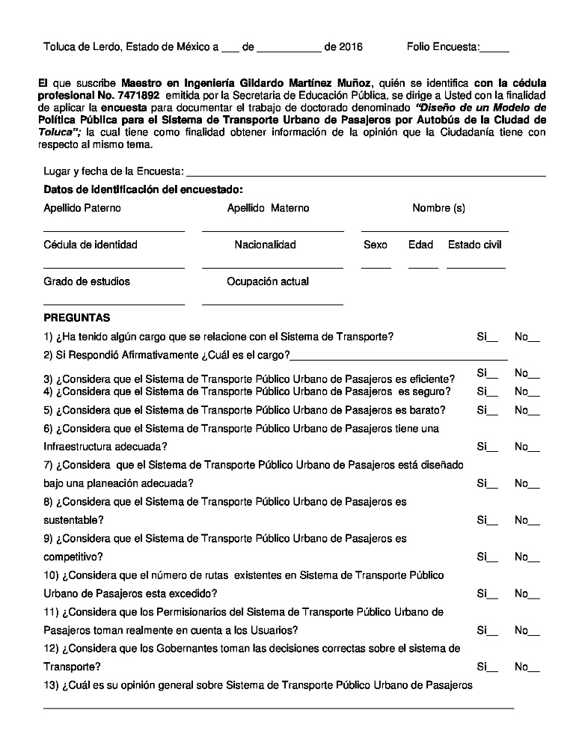
Anexo 3. Cuestionario general

Z
X Y

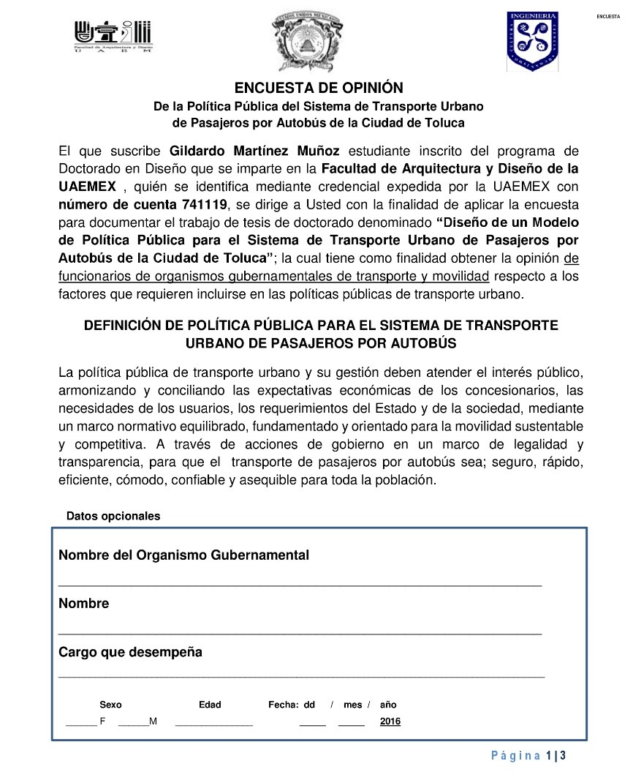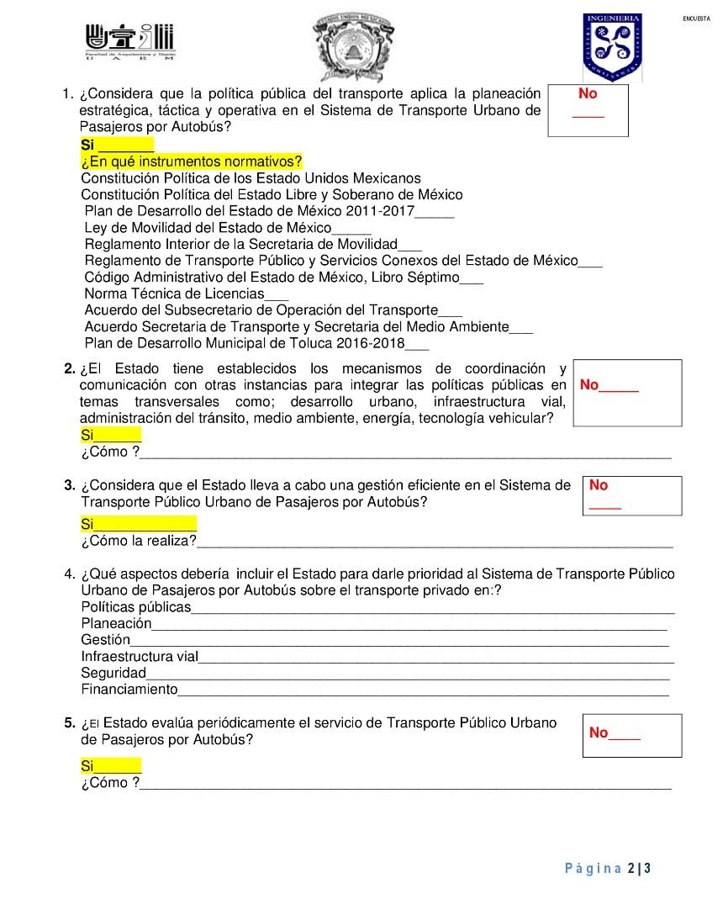Anexo 4. Cuestionario funcionarios

Z

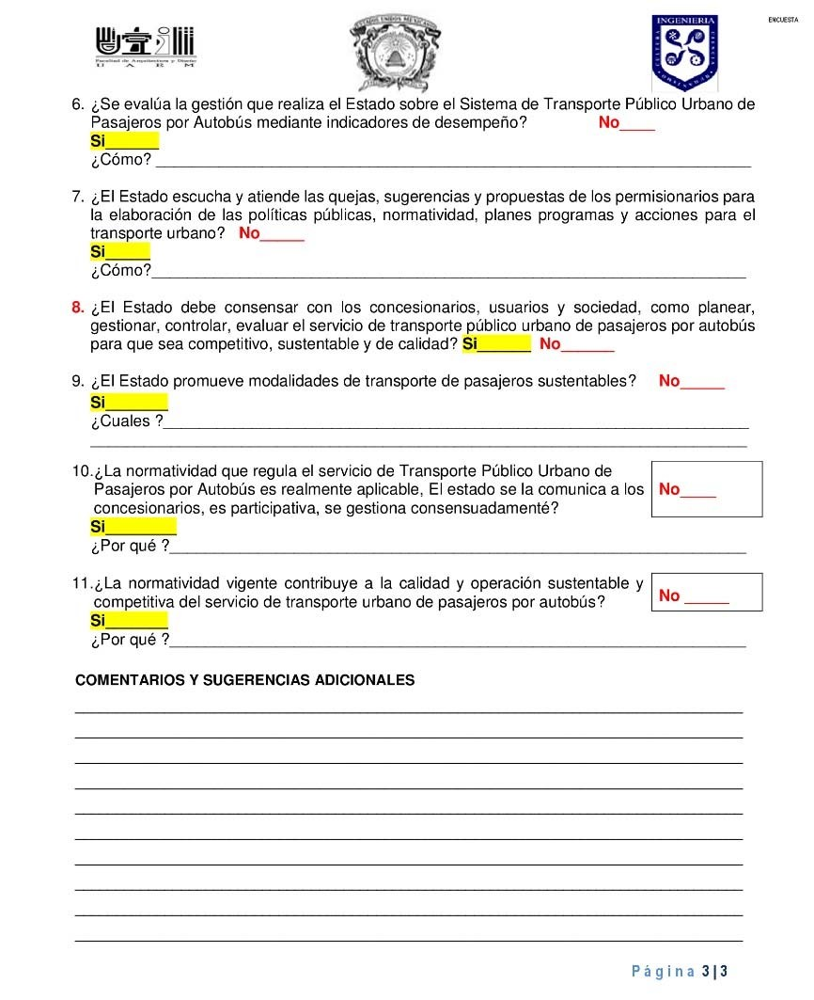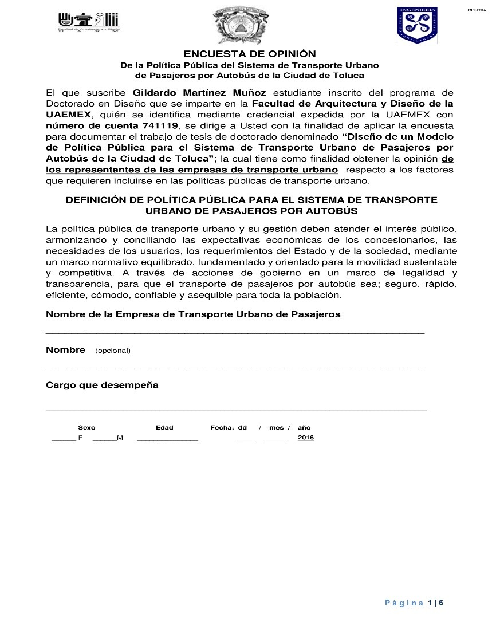Anexo 5. Cuestionario representantes de las empresas de transporte urbano

Z

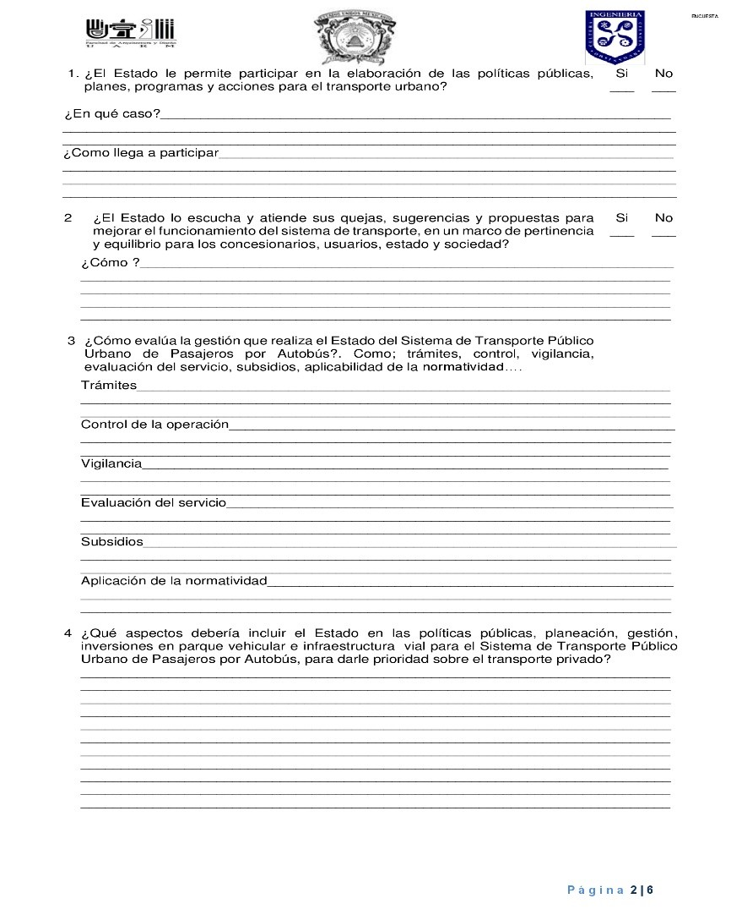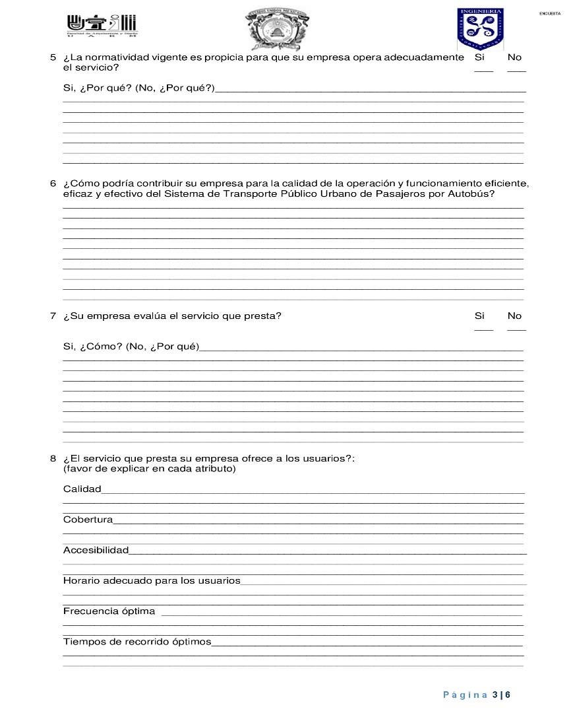

Z

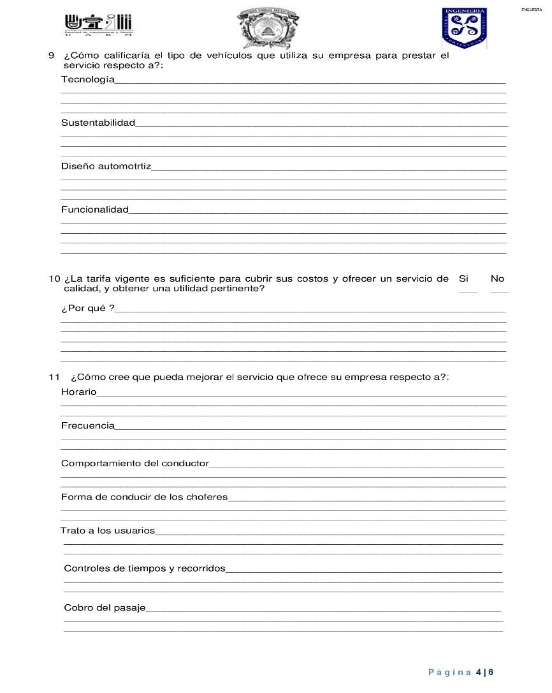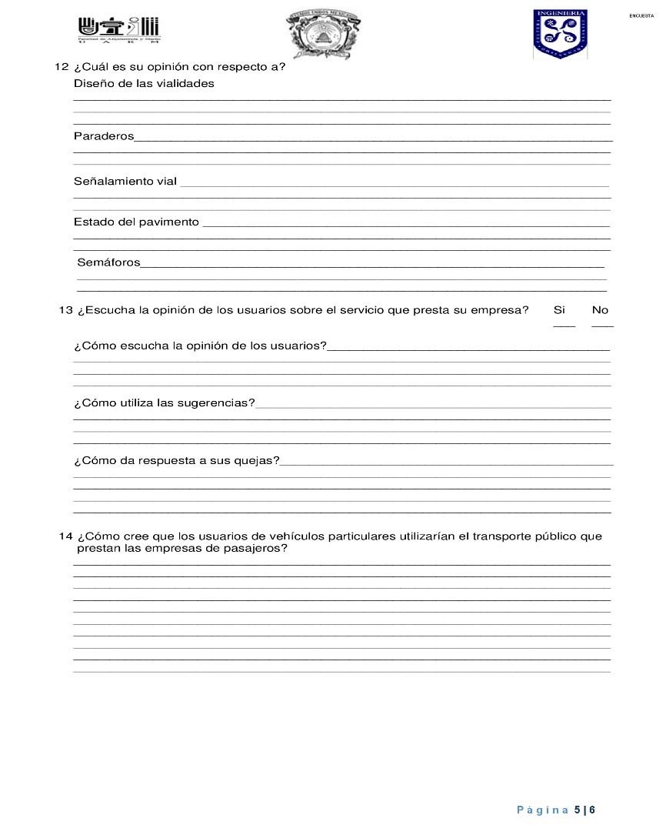

Z



Anexo 6. Cuestionario usuarios
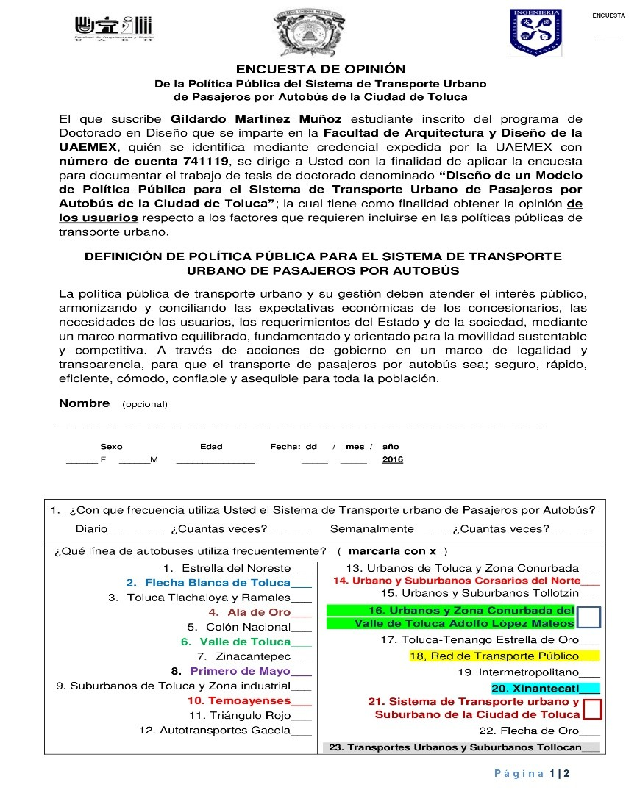

Z

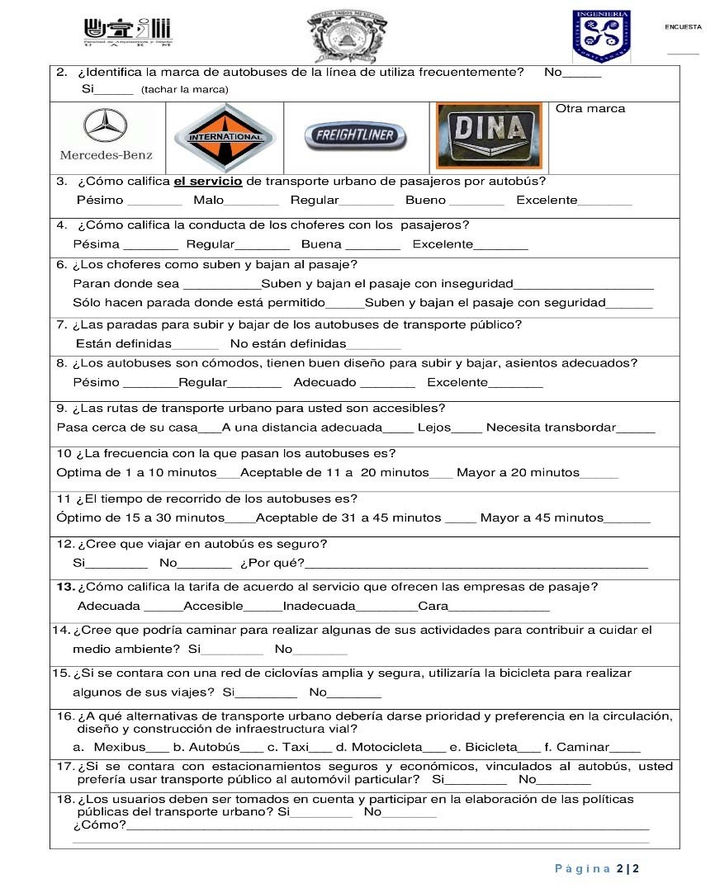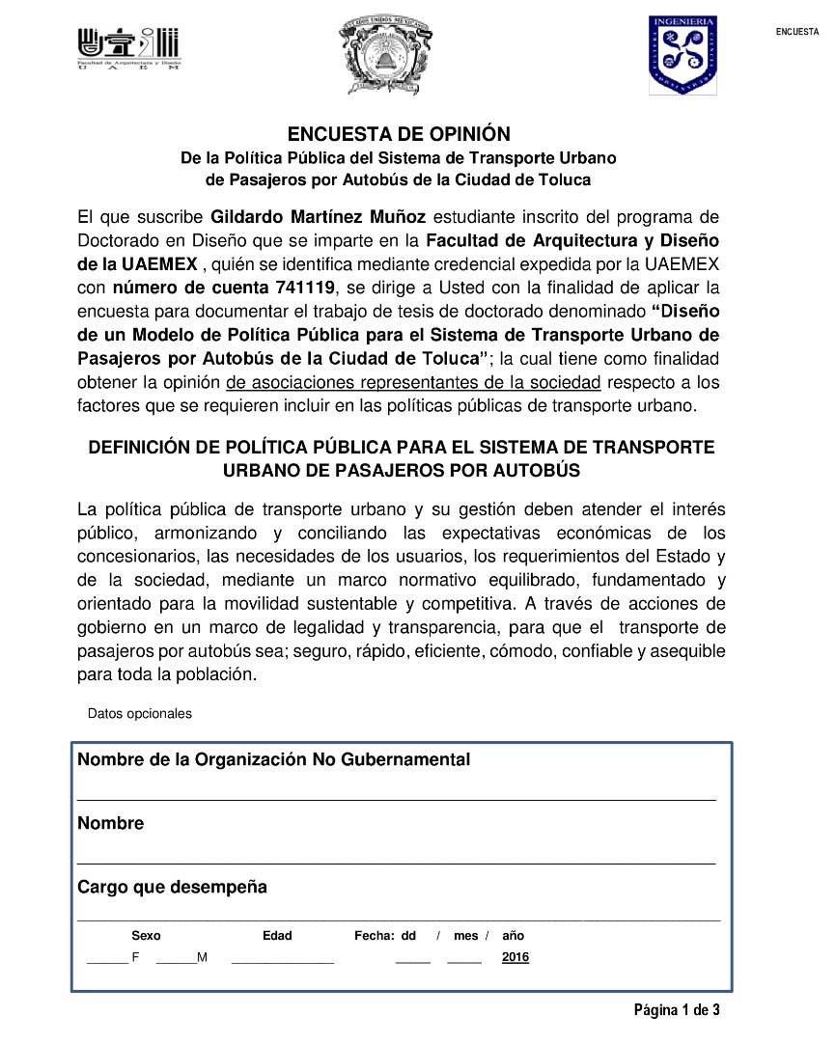Anexo 7. Asociaciones representantes de la sociedad

Z

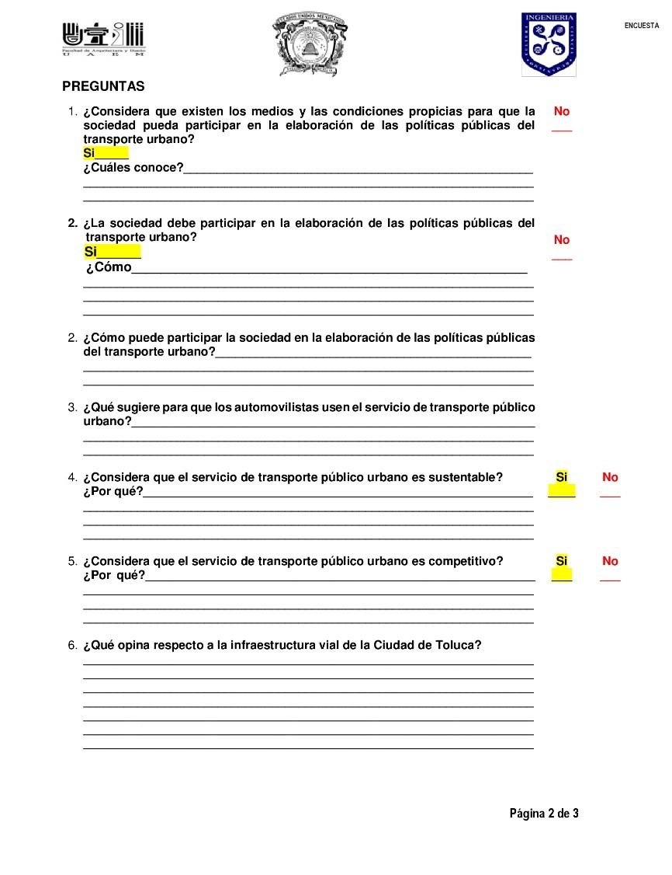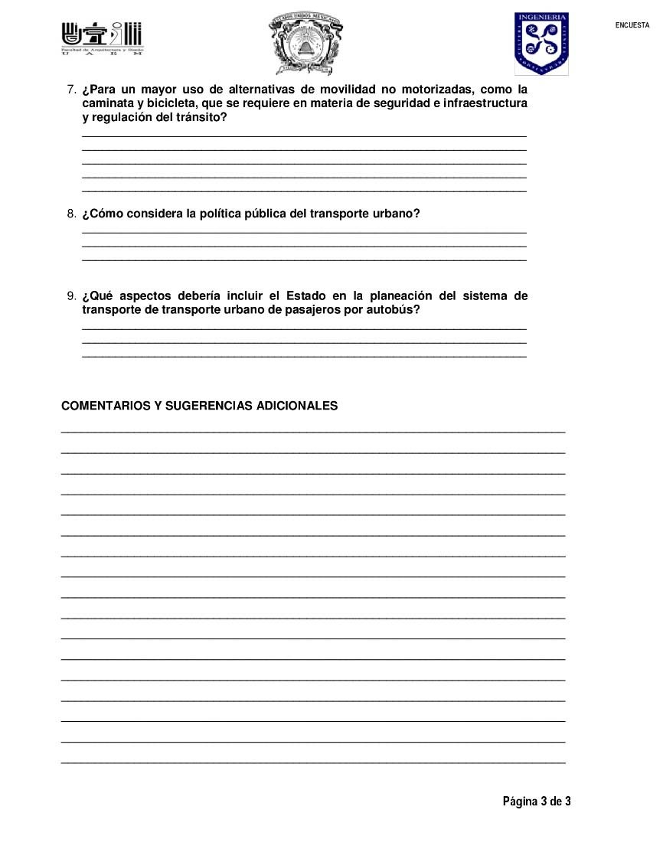

Z

Fuentes de información

Bibliográficas:

Adame, S; Leo, A; Jiménez, J. (2012). Comparación de los sistemas de transporte rápido de autobús articulado de México. Ciencia Ergo Sum, núm. Noviembre-Febrero.

Aguilar, L. (1993). La implementación de las políticas. México: Miguel Ángel Porrúa.

(1997). Estudio Introductorio, en Majone Giandomenico, Evidencia, argumentación y persuasión en la formulación de políticas, México: Colegio Nacional de Ciencias Políticas y Administración Pública, A.C., Fondo de Cultura Económica.

Aguiluz, J. (2012). Modelos de calidad del servicio de los autobuses urbanos. Caso de estudio: Ciudades en vía de desarrollo del área conurbada del Valle de Toluca. Editorial Académica Española.

Broaddus, A; Litman, T. & Menon, G. (2009). Gestión de la Demanda de Transporte. Documento de entrenamiento. Eschborn: GTZ.
Bertoni, J; Morelli, C. (2003). De urbanización, inundaciones urbanas en América del sur. Brasil: Editorial ABRH-GWP. SAM TAC. Cardozo, M. (2006). La evaluación de políticas y programas públicos. El caso de los programas de desarrollo social en México. Colección
Conocer para Decidir. México: Cámara de Diputados, Miguel Ángel Porrúa.

Chadwick, G. F. (1973). Una visión sistemática del planteamiento. Barcelona: Rivas – Vaciamadrid.

Z

Chaffee, S. (1975). The diffusion of Information, en S. Chaffee [ed.], Political Communication, Beverly Hills, CA: Sage. Chamoun, Y. (2002). Administración profesional de proyectos: la guía, McGraw-Hill.
Checkland, P. (1993). Pensamiento de Sistemas, Práctica de Sistemas. México: Limusa.

Chorley, R. y Haggett, P. (1971). La geografía y los modelos socio – económicos. Madrid IEAL, Instituto de Estudios de Administración Local.

Cobb, R.; Elder C. (1981). Communication and Public Policy, en D. D. Nimmo & K.R. Sanders [eds.], Handbook of Political Communication, Beverly Hills: Sage.

Comisión Europea. (2011). Hoja de ruta hacia un espacio único europeo de transporte: por una política de transportes competitiva y sostenible. Luxemburgo. Libro Blanco de la Comisión Europea.

Crainic y Laporte (1997). Planning Models for Freight Transportation. European Journal of Operational Research. De Pree, M. (1987). Leadership is an Art. New York: Dell.
Ducci, M. (2012). Conceptos básicos de urbanismo. Trillas.

Echebarria, K. (1998). La gestión de la transversalidad. Barcelona, Escuela Superior de Administración y Dirección de Empresas. Echenique, M. (1976). Métodos y modelos matemáticos para la planeación urbana. Buenos Aires: SIAP.
Z

Fernández, J. (2013). Planificación estratégica de ciudades. Barcelona: Ed. Reverté. Frohock, M. (1979). Public Policy. Scope and logic. Prentice Hall, Inc. Englewood Cliffs.
GGEM - Gaceta del Gobierno del Estado de México. (2015). Ley de Movilidad del Estado de México. No. 31. Girardet, H. (1992). Ciudades: alternativas para una vida urbana sostenible. Celeste, Madrid.
Islas, V. (2007). Análisis de los sistemas de transporte, Vol. 1: conceptos básicos. Publicación técnica No. 307, México: Instituto Mexicano del transporte. SCT.

Ivancevich, J. (1997). Gestión, calidad y competitividad. México: Mc Graw Hill.

Jiménez, J. (1996a). El transporte y los usos del suelo: un marco para el análisis de sus relaciones e interdependencias. Toluca, México: Rev.
IDEAS, Facultad de Ingeniería UAEM.

Jiménez, J. (1996b). El transporte de autobuses urbanos: diseño y aplicación de indicadores de productividad. Toluca, México: Facultad de Arquitectura y Arte, UAEMéx.

Jiménez, J; Álvarez, A; de Hoyos, J; Sánchez, L. (2010). Transporte y movilidad en el marco de la sustentabilidad y competitividad de la ciudad posmoderna. Quivera, vol. 12, núm. 1, enero-junio. Universidad Autónoma del Estado de México. Toluca, México.

Jiménez, J; de Hoyos, J; Álvarez, A. (2014). Transporte urbano y movilidad, hacia una dinámica urbana sustentable y competitiva. Quivera, vol. 16, núm. 1, enero-junio. Universidad Autónoma del Estado de México. Toluca, México.

Z

Jones, C. (1984). An introduction to the study of public policy. California: Brooks/Cole Publishing Co. Monterey.

Junqueira, L; Inojosa, R. y Suely, K. (1998). Descentralização eintersetorialidade na gestão pública municipal no Brasil: a experiência de Fortaleza, en El tránsito de la cultura burocrática al modelo de la gerencia pública: perspectivas, posibilidades y limitaciones, Caracas, CLAD; UNESCO. (Concurso de Ensayos CLAD; 4).

Junqueira, R. (2000). Agendas sociais: desafio da intersetorialidade na construção do desenvolvimento local sustentável, en Revista de Administração Pública, Vol. 34, No. 6, Rio de Janeiro.

Kalegaonkar, A. y Brown, L. (2000). Intersectoral cooperation: lessons for practice, Boston, Institute for Development Research. (IDR Reports; 16.2).

Khisty, C; Lall, B. (2003). Transportation engineering: an introduction, Upper Saddle River, New Jersey: Prentice Hall. Kingdon, J. (1984). Agendas, Alternatives and Public Policies. EUA: The University of Michigan, Harper Collins Publishers. Langer, W. (1988). Enciclopedia de historia universal, volúmenes I a V. Madrid, España: Alianza Universidad.
Magendzo, A. (2005). Educación en Derechos Humanos. Editorial Magisterio. Bogotá, Colombia.

Majone, G. (1978). The uses of Policy Analysis, en The Future and the Past: Essays on Programs, EUA: Russell Sage Foundation.

Méndez y Fernández, R. (2003). Redes de municipios saludables en Brasil, São Paulo, Centro de Estudos, Pesquisa e Documentação em Cidades e Municípios Saudáveis.

Z

(2004). Práticas intersetoriais para a qualidade de vida na cidade, São Paulo, Centro de Estudos, Pesquisa e Documentação em Cidades e Municípios Saudáveis.

Molinero, A. (1997). Transporte Público: Planeación, Diseño, Operación y Administración; 1a. Edición UAEM.

MoUD, ADB. (2013). Module 1: Comprehensive Mobility Plans (CMPs): Preparation Toolkit: Asian Development Bank. O.P.S./Centro Panamericano de Planificación de la Salud. (1975). Formulación d políticas de salud. Santiago, Chile: Ed.OPS/OMS. Optner, S. (1976). Análisis de sistemas para empresas y solución de problemas industriales. Ed. Diana. México.
Ortuzar, J. (2000). Modelos de demanda de transporte. México: Alfaomega Grupo Editor.

Pamplona, F. (2000). Sustentabilidad y políticas públicas. Gaceta Ecológica, núm. 56. Secretaría de Medio Ambiente y Recursos Naturales.
Distrito Federal, México.

Papacostas, C.S. (1987). Fundamentals of Transportation Engineering. Prentice-Hall, Inc. USA. Reyes, A. (1996). Administración de empresas. Teoría y práctica. México: Ed. Limusa.
Rufián, L; Palma D. y E. (1990). La descentralización: problema contemporáneo en América Latina; borrador para comentarios, Santiago, ILPES.

Z

Sabatier, P.; Mazmanian, D. (1981). La implementación de la política pública: un marco de análisis, en Aguilar, Luis (1993), La implementación de las políticas, México: Miguel Ángel Porrúa.

Schumer, LA. (1968). The elements of transport. Ed. Butterworths. London, England. Seisdedos, G. (2007). Cómo gestionar las ciudades del siglo XXI. Madrid: Prentice Hall. Shone, R. (1981). Aplications in Intermeduate Microeconomics. Oxford: Martin Robertson. Sobrino, J. (2003). Competitividad de las ciudades de México. México: El colegio de México. Thomson, J. (1976). Teoría Económica del Transporte. Editorial: Alianza.
Tomazinis, R. (1975). Productuvity, Efficiency, and Quality in Urban Transportation Systems. Londres: Lexington Books.

UNESCO (1990).Políticas sociales integradas en las perspectivas de la intersectorialidad y de la acción de la UNESCO en el apoyo a las estrategias de desarrollo para América Latina y el Caribe en el marco del ajuste, en Revista Educación Superior y Sociedad, Vol. 1 No. 1, Caracas.

Urdaneta, J. (s/f). Política y calidad de servicio de transporte urbano en el Municipio de Maracaibo. Ponencia presentada en el VII Congreso de Municipalistas, Guayaquil, Ecuador.

Voigt, F. (1964). Economía de los sistemas de transporte. México: Fondo de Cultura Económica.

Z

Vuchic, V. (1979). Public Transportation: Planning, Operations and Management. Prentice Hal. Hay, W. (1983). Ingeniería de Transporte. México: Ed. Limusa.
Ziccardi, A. (2006). Las políticas sociales de la Ciudad del siglo XX. Barcelona: Universidad Oberta de Catalunya.

Z

Sitios web:

Aguilar, C. (2000). La necesidad de la planificación estratégica en las organizaciones industriales modernas.
Recuperado de: <http://www.utm.mx/temas/temas-docs/e1117.pdf> [Consultado: el 18 de noviembre de 2015]

Alcántara, E. (2010). Análisis de la movilidad urbana. Espacio, medio ambiente y equidad.
Recuperado de: <http://omu.caf.com/media/14683/an%C3%A1lisis_movilidad_urbana.pdf> [Consultado: el 18 de mayo de 2015]

Adler, L. (1994). Redes sociales, cultura poder: Ensayos de antropología latinoamericana, México, FLACSO. Recuperado de: <http://web.uaemex.mx/plin/colmena/Colmena%2055/Colmenario/Mercedes.html> [Consultado: el 25 de julio de 2015]

Anzano, J. (2010). El proceso de urbanización en el mundo.
Recuperado de: <http://clio.rediris.es/n36/oposicones/tema09.pdf>

Aramayo, O. (s/f). Manual de planificación estratégica.
Recuperado de: <http://www.guiametodologica.dbe.uchile.cl/doc/planificacion_estrategica.pdf> [Consultado: el 11 de noviembre de 2015]

Banco de Desarrollo de América Latina. (2011). Desarrollo Urbano y Movilidad en América Latina.
Recuperado de: <https://www.caf.com/media/4203/desarrollourbano_y_movilidad_americalatina.pdf> [Consultado: el 5 de abril de 2016]

Z

Banco Mundial. (2015). Desarrollo urbano: panorama general.
Recuperado de: <http://www.bancomundial.org/es/topic/urbandevelopment/overview> [Consultado: el 9 de marzo de 2016]

Baranda, B; Cañez, J; Garduño J; Media, S; Orozco, M; Padilla, X; Treviño, X; Veloz, J. (2013). Movilidad Urbana Sustentable: Hacia una Estrategia Nacional Integral de Movilidad Urbana en ITDP. [En línea]. México.
Recuperado de: <http://mexico.itdp.org/noticias/mus-movilidad-urbana-sustentable/>

BMT. (2016). Bando Municipal de Toluca.
Recuperado de: <http://www.toluca.gob.mx/bando-municipal/> [Consultado: el 19 de Septiembre de 2016]

BMZ. (2015). Federal Ministry for Economic Cooperation and Development. La Movilidad Sostenible - hecha en Alemania.
Recuperado de: <http://www.german-sustainable-mobility.de/wp-content/uploads/2016/04/GPSM_About-Us_Spanish_web.pdf> [Consultado: el 8 de marzo de 2016]

Böhler, S.; Kost, C,; Merforth, M. (2014). Planes de movilidad urbana enfoques nacionales y prácticas locales. Ministerio Federal de Cooperación Económica y Desarrollo.
Recuperado de: <http://www.sutp.org/files/contents/documents/resources/B_Technical-Documents/GIZ_SUTP_TD_Urban- Mobility-Plans_ES.pdf>
[Consultado: el 18 de noviembre de 2015]

Bottino, R. (2009). La Ciudad y la Urbanización.
Recuperado de: <http://www.estudioshistoricos.org/edicion_2/rosario_bottino.pdf>

Z

CAEM, (2001). Código Administrativo del Estado de México. Estado de México, 13 de diciembre 2001.
Recuperado de: <http://legislacion.edomex.gob.mx/sites/legislacion.edomex.gob.mx/files/files/pdf/cod/vig/codvig008.pdf> [Consultado: el 18 de noviembre de 2015]

Centre for Sustainable Transportation (2002). Definición and Vision of Sustainable Transportation.
Recuperado de: <http://cst.uwinnipeg.ca/documents/Definition_Vision_E.pdf> [Consultado: el 8 de mayo de 2015]

CETMO, (2006). Buenas Prácticas y Recomendaciones para la Mejora de la Satisfacción del Cliente de Transporte Público de Viajeros por Carretera. Ministro de Fomento.
Recuperado de:
<http://www.fomento.gob.es/MFOM/LANG_CASTELLANO/DIRECCIONES_GENERALES/TRANSPORTE_TERRESTRE/D ocumentos/CALIDAD/SATISFACCION/>
[Consultado: el 30 de abril de 2016]

COESPO. (2010). Diagnóstico Sociodemográfico del Municipio de Toluca.
Recuperado de:
<file:///C:/Users/AOM150626CC1/Downloads/Diagn%C3%B3stico%20Sociodemogr%C3%A1fico%20del%20Mpio%20de%20 Toluca-COESPO.pdf>
[Consultado: el 19 de Septiembre de 2016]

Comisión Europea. (2014). Transporte.
Recuperado de: <file:///C:/Users/UAEM/Downloads/transport_es.pdf> [Consultado: el 9 de marzo de 2016]

Z

CTSEMBARQ México. (2012). Acuerdo por la ciudades de México.
Recuperado de: <http://embarqmexico.org/> [Consultado: el 15 de abril de 2016]

Cunill, N. (2005). La intersectorialidad en el gobierno y gestión de la política social.
Recuperado de:
<http://cdim.esap.edu.co/BancoMedios/Documentos%20PDF/la%20intersectorialidad%20en%20el%20gobierno%20y%20gestión
%20de%20la%20política%20social.pdf> [Consultado: el 14 de enero de 2016]

Deutsche Gesellschaft für Internationale Zusammenarbeit. (2004). Transporte Sostenible: Texto de Referencia para formuladores de políticas públicas de ciudades en desarrollo.
Recuperado de: <http://www.sutp.org>

Dorantes y Aguilar, Gerardo L., Agenda comunicativa para la implementación exitosa de políticas públicas Convergencia. Revista de Ciencias Sociales [en línea] 2012, 19 (Mayo-Agosto): [Fecha de consulta: 10 de diciembre de 2015]
Recuperado de: <http://www.redalyc.org/articulo.oa?id=10521880005> ISSN 1405-1435

Duque, R. (2006). Disciplinariedad, Interdisciplinariedad, y Transdisciplinariedad. Vínculos y límites.
Recuperado de: <http://moodle2.unid.edu.mx/dts_cursos_mdl/lic/E/P/AM/03/Disciplinariedad.pdf> [Consultado: el 8 de mayo de 2015]

El poder del consumidor. (2008). Eficiencia del transporte público y privado.
Recuperado de: <www.elpoderdelconsumidor.org> [Consultado: el 14 de abril de 2016]

Z

Evalúa DF, (2011). Evaluación del diseño e instrumentación de la política de transporte público colectivo de pasajeros en el Distrito Federal.
Recuperado de: <http://www.evalua.df.gob.mx/files/recomendaciones/evaluaciones_finales/ev_transp.pdf> [Consultado: el 17 de noviembre de 2015]

Gago, C. (s/f.). El proceso de urbanización en el planeta. Repercusiones ambientales y socioeconómicas.
Recuperado de: <http://www.preparadores.eu/temamuestra/Secundaria/GeH.pdf> [Consultado: el 8 de mayo de 2015]

GIZ, (2012). Transporte Urbano y Eficiencia Energética.
Recuperado de:
< http://www.sutp.org/files/contents/documents/resources/A_Sourcebook/SB5_Environment%20and%20Health/GIZ_ SUTP_SB5h_Urban-Transport-and-Energy-Efficiency_ES.pdf >
[Consultado: el 5 de abril de 2016]

GIZ, (2014). Planes de movilidad urbana enfoques nacionales y prácticas locales.
Recuperado de:
<http://www.sutp.org/files/contents/documents/resources/B_Technical-Documents/GIZ_SUTP_TD_Urban-Mobility- Plans_ES.pdf>
[Consultado: el 18 de noviembre de 2015]

Gobierno de Chile. (2013). Política Nacional de Desarrollo Urbano Ciudades Sustentables y Calidad de Vida.
Recuperado de:
<http://www.mop.cl/CentrodeDocumentacion/Documents/Pol%C3%ADtica-Nacional-de-Desarrollo-Urbano-2013.pdf>

Z

Gobierno de Colombia. (2016). Manual de cálculo de los Indicadores de Monitoreo y Evaluación de Proyectos de Transporte Urbano en Colombia. Colombia.
Recuperado de: <http://portal.mintransporte.gov.co:8080/transporte_urbano/Manual%20de%20Indicadores.pdf> [Consultado: el día 27 de mayo de 2016]

Gobierno del Estado de México. (2001). Código Administrativo del Estado de México.
Recuperado de: <http://legislacion.edomex.gob.mx/sites/legislacion.edomex.gob.mx/files/files/pdf/cod/vig/codvig008.pdf> [Consultado: el día 11 de mayo de 2016]

(2014). Ley Orgánica de la Administración Pública del Estado de México.
Recuperado de: <http://legislacion.edomex.gob.mx/sites/legislacion.edomex.gob.mx/files/files/pdf/ley/vig/leyvig017.pdf> [Consultado: el día 29 de noviembre de 2016]

(2014b). Secretaría General de Gobierno.
Recuperado de: <http://sgg.edomex.gob.mx/organigrama> [Consultado: el día 29 de noviembre de 2016]

(2015). Ley de Movilidad del Estado de México.
Recuperado de: <http://legislacion.edomex.gob.mx/sites/legislacion.edomex.gob.mx/files/files/pdf/gct/2015/ago126.PDF> [Consultado: el día 11 de noviembre de 2016]

(2016). Funciones de la Secretaría de Movilidad.
Recuperado de: <http://smovilidad.edomex.gob.mx/funciones> [Consultado: el día 29 de noviembre de 2016]

Z

H. Ayuntamiento de Toluca, (2013 - 2015). Plan Municipal de Desarrollo Urbano de Toluca 2013 - 2015. Recuperado de: <http://seduv.edomexico.gob.mx/planes_municipales/Toluca/PMDU-tol.pdf > [Consultado: el 4 de febrero de 2016]

Instituto Estatal de Energía y Cambio Climático. (2015). Viajes a la ciudad de Toluca. Recuperado de: <http://ieec.edomex.gob.mx/sites/ieecc.edomex.gob.mx> [Consultado: el 11 de febrero de 2016]

IGECEM, (2013). Mapa de la División Política del Estado de México.
Recuperado de: <igecem.edomex.gob.mx/> [Consultado: el 8 de febrero de 2016]

Instituto Mexicano del Transporte. (2013). Líneas de investigación.
Recuperado de: <http://www.imt.mx/informacion-general/quienes-somos/lineas-de-investigacion.html> [Consultado: el 22 de febrero de 2016]

INEGI- Instituto Nacional de Estadística y Geografía. (2010). Anuario Estadístico 2010.
Recuperado de: <http://www.inegi.gob.mx/> [Consultado: el 19 de Septiembre de 2016]

Iracheta, A. (2008). Replanteando la metrópoli: soluciones institucionales al fenómeno metropolitano, Monterrey, Agencia para la Planeación del Desarrollo Urbano de Nuevo León.
Recuperado de: <http://www.ordenjuridico.gob.mx/Publicaciones/CDs2010/CDMetropolitano/pdf/DOC24.pdf> [Consultado: el 2 de agosto de 2016]

Z

Jiménez, J. de Hoyos, J; Álvarez, A. (2014). Transporte urbano y movilidad, hacia una dinámica urbana sustentable y competitiva. Quivera [en línea], núm. 16.
Recuperado de: <http://94.redalyc.org/articulo.oa?id=4013213000> ISSN 1405-8626 [Consultado: el 12 de noviembre de 2015]

Leo, J. (2014). Estrategia de Movilidad Sustentable para la metrópolis de Toluca. Centro Mario Molina. México.
Recuperado de:
<http://centromariomolina.org/wp-content/uploads/2015/01/Documento-de-difusi%C3%B3n-Movilidad-Sustentable-Toluca.pdf - 30/06/2016>
[Consultado: el 25 de julio de 2015]

LGCC, (2012). Ley General de Cambio Climático. México D.F. Diario Oficial de la Federación, 6 de junio de 2012.
Recuperado de: <http://www.diputados.gob.mx/LeyesBiblio/pdf/LGCC_130515.pdf> [Consultado: el 18 de noviembre de 2015]

Lleras, G; Bowers, D. (2015). Transporte Sustentable y Medio Ambiente.
Recuperado de: <http://la.steerdaviesgleave.com/servicios/transporte-sustentable-y-ambiente> [Consultado: el 14 de diciembre de 2015]

LMDF, (2014). Ley de Movilidad del Distrito Federal. México D.F. Diario Oficial de la Federación, 14 de julio de 2014.
Recuperado de: <http://www.metro.df.gob.mx/transparencia/imagenes/fr1/normaplicable/2014/4/lmov_15102014.pdf> [Consultado: el 16 de noviembre de 2016]

Z

Méndez, G. (2015). Metodología para la elaboración de indicadores de inserción urbana base para la medición de impactos de la implementación de proyectos del sistema de movilidad urbana sustentable en la Ciudad de México. Indicadores para el ejercicio del derecho a la movilidad. CTS EMBARQ México · PAOT GDF · SEMARNAT. México.
Recuperado de: < http://www.movilidadamable.org/recursos/item/indicadores-movilidad> [Consultado: el día 27 de mayo de 2016]

Mignot D, Aguiléra A, Caubel D, Bloy D, Madre J. (2010). Formas urbanas, movilidad y segregacion. Urban Public Economics Review.
Recuperado de: <http://www.redalyc.org/articulo.oa?id=50414006003> [Consultado: el 7 de abril de 2016]

Ministerio de Desarrollo Urbano. (2012). Corredores ambientales y calidad de vida.
Recuperado de:
<http://cdn2.buenosaires.gob.ar/desarrollourbano/publicaciones/libro-verde-2012-corredores-ambientales-y-calidad-de-vida.pdf. [Consultado: el 11 de marzo de 2016]

Ministerio de Fomento Gobierno de España. (2016). Estrategia Española de Movilidad Sostenible (EEMS).
Recuperado de:
<https://www.fomento.gob.es/MFOM/LANG_CASTELLANO/DIRECCIONES_GENERALES/ARQ_VIVIENDA/SUELO_Y_P OLITICAS/SOTENIBILIDAD/EEMS/>
[Consultado: el 16 de noviembre de 2016]

Ministerio de Vivienda y Urbanismo. Gobierno de Chile. (2014). Mi ciudad.
Recuperado de: <http://www.minvu.cl/opensite_20150723131939.aspx.> [Consultado: el 8 de marzo de 2016]

Z

Molina, M. (2014a). Estrategia de Movilidad Sustentable para la metrópolis de Toluca.
Recuperado de:
<http://centromariomolina.org/wp-content/uploads/2015/01/Documento-de-difusi%C3%B3n-Movilidad-Sustentable-Toluca.pdf> [Consultado: el 21 de Septiembre de 2016]

Molina, M. (2014b). Estudio del Sistema Integral de Movilidad Sustentable para el Valle de Toluca.
Recuperado de:
<http://ieecc.edomex.gob.mx/sites/ieecc.edomex.gob.mx/files/files/Estudio%20del%20Sistema%20Integral%20de%20Movilidad
%20Sustentable%20para%20el%20Valle%20de%20Toluca/Estudio%20del%20Sistema%20Integral%20de%20Movilidad%20Su stentable%20para%20el%20Valle%20de%20Toluca.pdf>
[Consultado: el 21 de Septiembre de 2016]

Molina, M. (2016). Documento de difusión Movilidad Sustentable Toluca.
Recuperado de:
<http://centromariomolina.org/wp-content/uploads/2015/01/Documento-de-difusi%C3%B3n-Movilidad-Sustentable Toluca.pdf> [Consultado: el 21 de Septiembre de 2016]

Moreno, E. (2007). Diagnóstico de la información disponible y necesaria para fines de planeación del sistema de transporte.
Recuperado de: <http://imt.mx/archivos/Publicaciones/PublicacionTecnica/pt308.pdf> [Consultado: el 14 de diciembre de 2015]

Mumford, L. (2011). Carajillo de la Ciudad en Revista digital Carajillo de la Ciudad [En Línea] vol. 3, 2011, Universidad Oberta de Cataluña, Recuperado de: <http://www.cafedelasciudades.com.ar/carajillo/8_art5.pdf>
[Consultado: el 11 de noviembre de 2014]

Z

Naciones Unidas. (2012). El futuro que queremos las Ciudades. RIO +20 Conferencia de las Naciones unidas sobre el Desarrollo Sostenible.
Recuperado de: < http://www.un.org/es/sustainablefuture/about.shtml> [Consultado: el 25 de febrero de 2016]

OCDE. (2016). Medición de la distancia a las Metas de ODS: una evaluación piloto de la OCDE, donde se encuentran los países.
Recuperado de: <http://www.oecd.org/std/measuring-distance-to-the-sdgs-targets.htm> [Consultado: el 1 de agosto de 2016]

OEA. (2011). Ciudades sostenibles, biodiversidad y gestión sostenible del suelo.
Recuperado de: <http://www.oas.org/es/sedi/DSD/biodiversidad/Ciudades_Sostenibles/Inicio.asp> [Consultado: el 7 de marzo de 2016]

ONU. (2015). La transformación de nuestro mundo: la Agenda.
Recuperado de: <https://sustainabledevelopment.un.org/post2015/transformingourworld> [Consultado: el 29 de febrero de 2016]

ONU-Hábitat para México. (2014). Reporte Nacional de Movilidad Urbana en México 2014-2015. México.
Recuperado de: < http://www.onuhabitat.org/Reporte%20Nacional%20de%20Movilidad%20Urbana%20en%20Mexico%202014- 2015%20-%20Final.pdf>
[Consultado: el 5 de abril de 2016]

Z

PDMT. (2016). Plan de Desarrollo Municipal de Toluca.
Recuperado de:
<http://187.174.218.158/sitios/transparencia/datos/fraccion%20IX/actividades/Plan%20de%20Desarrollo%20Municipal%20de%2 0Toluca%202016-2018.pdf?iframe=true&width=100%&height=900>
[Consultado: el 19 de Septiembre de 2016]

PMDUT. (2013). Plan Municipal de Desarrollo Urbano de Toluca 2013-2015.
Recuperado de: <http://seduv.edomexico.gob.mx/planes_municipales/Toluca/PMDU-tol.pdf> [Consultado: el 19 de Septiembre de 2016]

PNDU. (2014). Programa nacional de Desarrollo Urbano 2014-2018.
Recuperado de: <http://dof.gob.mx/nota_detalle.php?codigo=5342867&fecha=30/04/2014> [Consultado: el 27 de Septiembre de 2016]

POGEM, (2013). Periódico Oficial del Gobierno del Estado de México.
Recuperado de: <http://smovilidad.edomex.gob.mx/sites/smovilidad.edomex.gob.mx/files/files/Detalles.PDF> [Consultado: el 19 de Septiembre de 2016]

ProMéxico. (2014). Desarrollo sustentable y el crecimiento económico en México. Recuperado de: <http://www.promexico.gob.mx/desarrollo-sustentable/> [Consultado: el 14 de diciembre de 2015]

Ramos, Q. (2015). Instrumentos para el desarrollo orientado al transporte. Hacia ciudades bajas en emisiones.
Recuperado de: <http://mexico.itdp.org/wp-content/uploads/Instrumentos-para-el-Desarrollo-Orientado-al-Transporte.pdf> [Consultado: el 18 de noviembre de 2015]

Z

Roma Transporte. (2016). Transporte.
Recuperado de: <https://www.romando.org/transporte/> [Consultado: el 11 de marzo de 2016]

Rueda, S. (1998). La ciudad compacta y diversa frente a la conurbación difusa.
Recuperado de: <http://habitat.aq.upm.es/cs/p2/a009.html>.

Ruiz, C. (1996). Manual para la Elaboración de Políticas Públicas.
Recuperado de: <http://www.admonpublica.org/page/images/Documentos/Gestion/Planeacion/manual_elaboracion_pp.pdf> [Consultado: el 19 de noviembre de 2015]

Salazar, B. (2012). Medios y Gestión del Transporte.
Recuperado de: <http://www.ingenieriaindustrialonline.com/herramientas-para-el-ingeniero-industrial/medios-y-gesti%C3%B3n- del-transporte/>
[Consultado: el 14 de diciembre de 2015]

Scientific Electronic Library Online. (2012). El sistema de Transporte Público en España: Una Perspectiva Interregional.
Recuperado de: <http://www.scielo.org.co/scielo.php?pid=S0121-4772201200030000&script=sci_arttext>

SCT. (2012). Datos Viales. Secretaría de Comunicación y Transportes.
Recuperado de: <http://www.sct.gob.mx/fileadmin/DireccionesGrales/DGST/Datos-Viales-2014/15_MEXICO.pdf> [Consultado: el 21 de Septiembre de 2016]

Z

SCT. (2013). Programa sectorial de comunicaciones y transportes 2013 - 2018.
Recuperado de:
<http://www.gob.mx/cms/uploads/attachment/file/60824/Programa_Sectorial_de_Comunicaciones_y_Transportes.pdf> [Consultado: el 18 de febrero de 2016]

Secretaria de Movilidad. (2015). Antecedentes sobre la secretaría de movilidad.
Recuperado de: <http://smovilidad.edomex.gob.mx/antecedentes> [Consultado: el 8 de Septiembre de 2016]

SEDATU. (2013). Estrategia Nacional de Movilidad Urbana Sustentable.
Recuperado de: <http://ceci.itdp.mx/assets/downloads/Sedatu-EMUS.pdf> [Consultado: 14 de marzo de 2016]

SEDESOL. (2012). La expansión de las ciudades 1980-2010.
Recuperado de: <http://fundacionidea.org.mx/assets/files/ForoIberoamericano_CiudadCompacta_IDEA.pdf> [Consultado: el 25 de Septiembre de 2016]

SHCP. (2010). Proyecto de transformación del transporte urbano.
Recuperado de: <http://www.banobras.gob.mx/productosyservicios/productos/Documents/MASTU_26nov2010.pdf> [Consultado: el 28 de abril de 2016]

SHCP. (2014). Presupuesto de Egresos de la Federación 2014.
Recuperado de: <http://www.cofemer.gob.mx/documentos/marcojuridico/rev2016/PEF%202014.pdf> [Consultado: el 21 de Septiembre de 2016]

Z

Solano, D. (2007). La transversalidad y transectorialidad en el sector público.
Recuperado de: <http://siare.clad.org/fulltext/0056804.pdf> [Consultado: el 14 de enero de 2016]

The Institute for Transportation and Development Policy. (2014). Principios del Estándar DOT, Objetivos de Desempeño e Indicadores.
Recuperado de: <https://www.itdp.org>

Torres T, CaquimIbo S. (2012). Nuevos transportes y movilidad urbana. Revista Bitácora Urbano Territorial [en línea].
Recuperado de: <http://www.redalyc.org/articulo.oa?id=74826255005> ISSN 0124-7913 [Consultado: el 7 de abril de 2016]

UNCSD. (2012). Rio + 20 Conferencia de las Naciones Unidas sobre el Desarrollo Sostenible. Rio de Janeiro, Brasil.
Recuperado de: <http://www.un.org/es/sustainablefuture/pdf/spanish_riomas20.pdf> [Consultado: el 5 de abril de 2016]

Unión Iberoamericana de Municipalistas. (2011). Sistematización de la Experiencia Plan de Movilidad Urbana – Curitiba, Brasil.
Recuperado de: <http://docplayer.es/2485642-Sistematizacion-de-la-experiencia-plan-de-movilidad-urbana-curitiba-brasil.html> [Consultado: el 6 de febrero de 2016]

Universidad de los Andes - University College London. (2012). La movilidad urbana en Colombia y el Reino Unido: Marco de actuación, políticas y potencial de fortalecimiento.
Recuperado de: <https://prosperityfund.uniandes.edu.co/site/wp-content/uploads/documentos/Marcodeactucion.pdf.> [Consultado: el 12 de marzo de 2016]

Z

